c5541abf-15ce-464f-b5d2-758395fcdf3e

Guía de operaciones para la recuperación de desastres de Microsoft Exchange 2003

Microsoft Corporation
Publicación: 12 de diciembre de 2006
Autor: Equipo de documentación de Exchange Server

Descripción breve
Esta guía proporciona información sobre instalación e implementación para administradores con experiencia media y avanzada que planeen implementar Exchange Server 2003.
¿Comentarios? Envíe sus comentarios a exchdocs@microsoft.com.

Contents
Guía de operaciones para la recuperación de desastres de Exchange 2003 13
Introducción a la Guía de operaciones para la recuperación de desastres de Exchange 2003 13
Permisos necesarios 15
¿Qué terminología se utiliza? 17
Uso de la utilidad Copia de seguridad de Windows Server 2003 para hacer copia de seguridad de los datos y restaurarlos 22
Inicio de Copia de seguridad 22
Cómo iniciar la utilidad Copia de seguridad 23
Antes de empezar 23
Procedimiento 23
Para obtener más información 24
Cómo cambiar Copia de seguridad al modo avanzado 24
Procedimiento 24
Para obtener más información 25
Selección de las opciones predeterminadas de Copia de seguridad 26
Cómo especificar las opciones predeterminadas para Copia de seguridad 26
Procedimiento 26
Para obtener más información 37
Uso de Copia de seguridad para hacer copia de seguridad de datos 38
Realización de una copia de seguridad básica 38
Cómo realizar una copia de seguridad básica 40
Antes de empezar 40
Procedimiento 41
Para obtener más información 44
Selección del destino para una copia de seguridad 45
Cómo seleccionar un destino para una copia de seguridad 45
Antes de empezar 45
Procedimiento 46
Para obtener más información 47
Selección de opciones para una copia de seguridad 48
Programación de una copia de seguridad 54
Comprobación del éxito de una copia de seguridad completada 54
Cómo comprobar que una copia de seguridad ha finalizado sin errores 55
Procedimiento 55
Para obtener más información 60
Comprobación de los datos copiados 61
Uso de Copia de seguridad para restaurar datos 61
Realización de una restauración básica 61
Reconstrucción de un catálogo para una restauración 62
Selección de las opciones avanzadas para una restauración 62
Comprobación del éxito de un trabajo de restauración completado 65
Cómo realizar una restauración básica 67
Antes de empezar 67
Procedimiento 68
Para obtener más información 69
Cómo reconstruir un catálogo 69
Procedimiento 69
Para obtener más información 70
Cómo comprobar el registro de sucesos de la aplicación para ver si hay errores 71
Procedimiento 71
Para obtener más información 71
Copia de seguridad de Exchange Server 2003 71
Datos que se van a excluir de los conjuntos de copia de seguridad de Windows o de los conjuntos de copia de seguridad completos de equipos 72
Creación de conjuntos de copia de seguridad de Windows 75
Cómo crear un conjunto de copia de seguridad de Windows 77
Antes de empezar 77
Procedimiento 77
Para obtener más información 80
Creación de conjuntos de copia de seguridad completos de equipos 80
Uso de Copia de seguridad para crear conjuntos de copia de seguridad completos de equipos 81
Cómo crear un conjunto de copia de seguridad completo de equipo utilizando Copia de seguridad 81
Antes de empezar 82
Procedimiento 82
Para obtener más información 83
Copia de seguridad de controladores de dominio 83
Copia de seguridad de los datos de estado del sistema de un controlador de dominio 83
Recomendaciones para hacer copia de seguridad de un controlador de dominio 84
Copia de seguridad de datos de Exchange Server 2003 85
Copia de seguridad de bases de datos de Exchange Server 2003 87
Copia de seguridad de bases de datos remotas de Exchange Server 2003 87
Funcionamiento de la copia de seguridad de Exchange Server 2003 88
Cómo utilizar la opción Almacén remoto de Copia de seguridad 92
Procedimiento 92
Cómo hacer copia de seguridad de bases de datos de Exchange Server 2003 93
Procedimiento 93
Para obtener más información 95
Copia de seguridad del Servicio de replicación de sitios de Microsoft Exchange (MSExchangeSRS) 95
Cómo determinar qué servidor de Exchange está ejecutando el servicio MSExchange SRS 96
Procedimiento 96
Cómo hacer copia de seguridad de la base de datos del servicio MSExchangeSRS 97
Procedimiento 97
Para obtener más información 100
Copia de seguridad de la entidad emisora de certificados (CA) 100
Copia de seguridad de la información específica de los conectores 101
Copia de seguridad de clústeres de Exchange Server 2003 102
Copia de seguridad de los recursos de disco compartido de un clúster de Exchange Server 2003 104
Copia de seguridad del recurso de disco de quórum 105
Copia de seguridad de las bases de datos de Exchange Server 2003 almacenadas en recursos de disco compartido 107
Cómo hacer copia de seguridad de las bases de datos de Exchange 2003 almacenadas en recursos de disco compartidos 107
Antes de empezar 107
Procedimiento 108
Para obtener más información 110
Mantenimiento de registros acerca de los clústeres de servidor 110
Restauración de Exchange Server 2003 111
Reparación de Windows Server 2003 112
Ejecución de la utilidad Chkdsk de Windows 113
Cómo ejecutar Chkdsk en un equipo de Exchange Server 2003 que ejecute Windows Server 2003 113
Antes de empezar 113
Procedimiento 114
Información adicional 114
Ejecución del Comprobador de archivos de sistema de Windows 114
Uso de las opciones de inicio de Modo seguro 115
Uso de la opción de inicio Última configuración buena conocida 115
Uso de la Consola de recuperación de Windows 116
Reinstalación de Windows Server 2003 116
Reparación de Exchange Server 2003 117
Reinstalación de Exchange sobre una instalación dañada 118
Cómo reinstalar Exchange 2003 sobre una instalación dañada 118
Procedimiento 118
Para obtener más información 122
Reparación de bases de datos de Exchange 123
Ejecución de herramientas de Exchange globalmente en un servidor 123
Uso de Eseutil e Isinteg para reparar una base de datos de Exchange 123
Cómo agregar el directorio ..\exchsrvr\bin a la ruta de acceso del sistema de Windows Server 2003 125
Procedimiento 125
Reparación de la indización de texto completo 127
Nueva indización de los datos de las bases de datos de Exchange 128
Restauración de Microsoft Search 129
Cómo quitar la información de indización de texto completo 129
Antes de empezar 129
Procedimiento 130
Cómo volver a crear índices de texto completo 132
Procedimiento 132
Cómo restaurar Microsoft Search 134
Antes de empezar 134
Procedimiento 135
Restauración de conjuntos de copia de seguridad de Windows 138
Cómo restaurar un conjunto de copia de seguridad de Windows 139
Procedimiento 139
Para obtener más información 142
Restauración de conjuntos de copia de seguridad completos de equipos 142
Restauración de un conjunto de copia de seguridad completo de equipo mediante Copia de seguridad 143
Cómo restaurar un conjunto de copia de seguridad completo de equipo 143
Procedimiento 143
Para obtener más información 145
Restauración de controladores de dominio 145
Restauración de buzones individuales 146
Restauración de almacenes de buzones o de carpetas públicas de Exchange 146
Descripción general del proceso de restauración de bases de datos 147
Recuperación de una base de datos de Exchange 149
Desmontaje de las bases de datos de Exchange que va a restaurar 150
Configuración de las bases de datos de Exchange de manera que el proceso de restauración las sobrescriba (opcional) 151
Determinación de las ubicaciones del archivo de registro y de de base de datos de los archivos que va a restaurar (opcional) 151
Cómo mover o copiar las versiones existentes de los archivos de base de datos que va a restaurar (opcional) 152
Comprobación de que los nombres de los almacenes de buzones y de carpetas públicas del Administrador del sistema de Exchange coinciden con el medio de copia de seguridad 152
Asegurarse de que el servicio Almacén de información de Microsoft Exchange (MSExchangeIS) está en ejecución 154
Selección de los archivos de copia de seguridad que desea restaurar desde los medios de copia de seguridad 154
Restauración de los archivos seleccionados 154
Comprobación de que el proceso de restauración se realizó correctamente 154
Reproducción de los archivos de registro de transacciones mediante Eseutil /CC (opcional) 155
Montaje de las bases de datos (almacenes) 155
Cómo desmontar almacenes de buzones y carpetas públicas 156
Antes de empezar 156
Procedimiento 156
Cómo configurar las bases de datos de Exchange de manera que el proceso de restauración las sobrescriba 157
Antes de empezar 157
Procedimiento 158
Cómo determinar las ubicaciones del archivo de registro y de base de datos de los archivos que va a restaurar 159
Procedimiento 160
Referencia 162
Cómo copiar o mover las versiones existentes de los archivos de base de datos que va a restaurar 162
Antes de empezar 163
Procedimiento 163
Para obtener más información 164
Cómo asegurarse de que los nombres del grupo de almacenamiento y de las bases de datos coinciden con los nombres de los archivos que va a restaurar 164
Procedimiento 165
Para obtener más información 166
Cómo cambiar el nombre de una base de datos o grupo de almacenamiento 167
Procedimiento 167
Cómo crear un grupo de almacenamiento 168
Procedimiento 168
Cómo crear un almacén de buzones o de carpetas públicas 169
Procedimiento 169
Cómo iniciar el servicio Almacén de información de Microsoft Exchange (MSExchangeIS) 170
Procedimiento 170
Cómo seleccionar los archivos de copia de seguridad que desea restaurar desde los medios de copia de seguridad 171
Procedimiento 172
Para obtener más información 173
Cómo restaurar archivos seleccionados 173
Procedimiento 173
Para obtener más información 175
Cómo ejecutar Eseutil /cc 175
Procedimiento 175
Cómo montar un almacén de Exchange 176
Procedimiento 176
Solución de problemas de restauración de bases de datos de Exchange 177
Solución de problemas de los procesos de restauración con errores 178
Restauración de bases de datos de Exchange en otro servidor 179
Restauración del Servicio de replicación de sitios de Microsoft Exchange (MSExchangeSRS) 179
Cómo restaurar la base de datos del servicio MSExchangeSRS 180
Procedimiento 180
Para obtener más información 185
Restauración de la entidad emisora de certificados (CA) 185
Restauración de datos específicos del conector 186
Restauración de clústeres de Exchange 187
Sustitución de los nodos dañados del clúster de Exchange 188
Expulsar el nodo dañado del clúster 189
Instalar Windows Server 2003 y unir el nuevo nodo al dominio 189
Conectar el nuevo nodo al recurso de disco compartido 189
Agregar el nodo de sustitución al clúster 189
Instalar Exchange en el nodo de sustitución 189
Expulsión de un nodo de un clúster 190
Procedimiento 190
Cómo agregar un nodo de sustitución a un clúster 192
Procedimiento 192
Restauración o reconstrucción de un nodo de clúster a partir de copias de seguridad 193
Restauración de recursos de disco compartido 194
Restauración de una base de datos de Exchange en un clúster 194
Restauración de un recurso de disco de quórum 194
Recuperación de servidores miembro de Exchange 195
Métodos de recuperación de servidores miembro 195
Restauración de un servidor miembro de Exchange 195
Reconstrucción de un servidor miembro de Exchange 196
Uso de un servidor de recuperación en espera de Exchange 198
Procedimientos de recuperación de servidores miembro 200
Cómo mover o copiar los archivos de base de datos y de registro de Exchange (opcional) 200
Reparación del servidor miembro dañado (opcional) 200
Sustitución de hardware dañado 201
Restauración del conjunto de copia de seguridad completo de equipo 201
Restauración de la base de datos de Exchange a partir del medio de copia de seguridad si es necesario 201
Cómo volver a crear los índices de texto completo 202
Nuevo intento de reparación del servidor si la restauración fracasa 202
Instalar Windows Server 2003 203
Restauración del conjunto de copia de seguridad de Windows 203
Instalar Service Pack y actualizaciones de software 203
Instalación de cualquier otra aplicación que estuviera instalada en el servidor dañado (excepto Exchange) 204
Restauración de otros datos adicionales que no sean de Exchange a partir de la copia de seguridad 204
Ejecución del programa de instalación de Exchange en modo de recuperación de desastres 204
Instalación de actualizaciones de software de Exchange 205
Instalación de los Service Pack de Exchange en modo de recuperación de desastres 205
Restauración de MSSearch 206
Restauración del Servicio de replicación de sitios 206
Restauración de la entidad emisora de certificados 206
Cómo mover las unidades de disco duro físicas del servidor dañado al servidor en espera 207
Conexión con el servidor en espera a la red 207
Cómo mover o copiar archivos de base de datos y de registro de Exchange 208
Procedimiento 208
Cómo reparar un servidor miembro 208
Procedimiento 208
Cómo instalar Windows Server 2003 al recuperar un servidor miembro de Exchange 209
Procedimiento 209
Cómo ejecutar Exchange en modo de recuperación de desastres 209
Procedimiento 210
Cómo instalar un Service Pack en el modo de recuperación de desastres 211
Procedimiento 211
Cómo quitar discos duros de un servidor dañado e instalarlos en un servidor de recuperación en espera 211
Procedimiento 212
Estrategias avanzadas de recuperación 212
¿Qué información ofrece esta sección? 215
Uso de atributos de Active Directory para habilitar, deshabilitar y reubicar buzones 216
Para obtener más información 217
Uso de la tarea Quitar atributos de Exchange 217
For More Information 217
Uso del centro de recuperación de buzones de Exchange 218
For More Information 218
Descripción de los GUID de buzón 218
Preserving Mailbox GUID Values After a Database Move 219
For More Information 220
Uso del Editor de ADSI para editar atributos de Active Directory 221
For More Information 221
Uso de LDIFDE para manipular atributos de buzón 221
For More Information 222
Secuencia de comandos de ejemplo utilizando ADSI para reubicar buzones de Exchange 222
For More Information 228
Cómo reubicar cuentas de buzón de Exchange 229
Before You Begin 230
Procedure 230
For More Information 233
Movimiento de una base de datos de buzones de Exchange a otro servidor o grupo de almacenamiento 233
Creación y replicación de bases de datos de carpetas públicas 234
Recuperación de desastres y portabilidad de bases de datos de buzones 235
Movimiento de bases de datos de buzones de Exchange entre servidores 235
Para obtener más información 238
Problemas con archivos de registro de transacciones al mover una base de datos de buzones de Exchange 238
Para obtener más información 240
Problemas con el buzón del Operador de sistema al mover una base de datos de buzones de Exchange 240
Situaciones relacionadas con la generación del buzón del operador de sistema 242
Para obtener más información 244
Operaciones Mover buzón y la tabla de desecho de buzones. 244
Para obtener más información 245
Detección y corrección de problemas de msExchMasterAccountSid 246
Para obtener más información 249
Secuencia de comandos de ejemplo para buscar msExchMasterAccountSid Status incorrecto 249
Para obtener más información 255
Recuperación de todo un clúster de Exchange 255
Realización de una recuperación estándar del clúster de Exchange 256
Uso de un clúster en espera para la recuperación 257
Cómo mover todos los servidores virtuales de Exchange desde un clúster de producción de Exchange 2003 a un clúster en espera de Exchange 2003 258
Requisitos del clúster en espera de Exchange 2003 259
Procedimiento 260
Implicaciones del cambio de la dirección IP del servidor virtual de Exchange 263
Recuperación de datos de usuario 263
Para obtener más información 264
Copyright 264

Guía de operaciones para la recuperación de desastres de Exchange 2003
En estos temas se explica cómo hacer copia de seguridad de los datos críticos de la organización de Exchange Server 2003 y cómo restaurarlos. En ellos se explica cómo emplear la utilidad de copia de seguridad de Microsoft Windows Server 2003, cómo realizar una copia de seguridad de Microsoft Exchange Server 2003 y cómo restaurar Exchange Server 2003. También se explica cómo realizar los procedimientos de copia de seguridad y restauración de manera que se pueda preparar (copia de seguridad) y recuperar (restauración) de un error que se derive en que algunos o todos sus datos dejan de estar disponibles. Estos temas van destinados a los profesionales de tecnología de la información (IT) que realizan procedimientos de copia de seguridad y restauración o que escriben este tipo de procedimientos para su organización.
Nota:
Descargue la Guía de operaciones para la recuperación de desastres de Microsoft Exchange Server 2003 para imprimirla o consultarla sin conexión.

Introducción a la Guía de operaciones para la recuperación de desastres de Exchange 2003
En este tema se explica cómo hacer copia de seguridad de los datos críticos de la organización de Exchange y cómo restaurarlos. Trata cómo emplear la utilidad de copia de seguridad de Microsoft® Windows Server™ 2003 (Copia de seguridad), cómo hacer copia de seguridad de Microsoft Exchange Server 2003 y cómo restaurar Exchange Server 2003.
En este tema se explica cómo realizar procedimientos de copia de seguridad y restauración de forma que pueda prepararse (hacer copia de seguridad) y recuperarse (restaurar) de un error que haga que todos o parte de sus datos dejen de estar disponibles. Este tema está destinado a los profesionales de tecnología de la información (IT) que realizan procedimientos de copia de seguridad y restauración o que escriben este tipo de procedimientos para su organización.
En este tema no se tratan las soluciones de copia de seguridad y restauración de terceros. En su lugar, se explica cómo emplear la utilidad Copia de seguridad de Windows Server 2003 tanto para hacer copia de seguridad como para restaurar datos. Para obtener información acerca de cómo utilizar productos de software de terceros para la recuperación de desastres, consulte la documentación de dicho software.
Este tema se centra en las implementaciones de Exchange 2003 que se ejecutan en un sistema operativo Windows Server 2003. Para obtener información acerca de cómo hacer copia de seguridad de implementaciones de Microsoft Exchange 2000 Server que se ejecutan en un sistema operativo Microsoft Windows® 2000 Server y cómo restaurarlas, consulte Disaster Recovery for Microsoft Exchange 2000 Server. Para obtener información acerca de cómo hacer copia de seguridad de servidores de Microsoft Exchange 5.5 y cómo restaurarlos, consulte Microsoft Exchange 5.5 Disaster Recovery.
Los grupos de almacenamiento de recuperación, que son nuevos en Exchange 2003, no se tratan en esta guía. Para obtener información acerca de los grupos de almacenamiento de recuperación, consulte Using Recovery Storage Groups in Exchange Server 2003.
Para obtener más información acerca de las estrategias para mantener un sistema de mensajería de Exchange 2003 de alta disponibilidad, consulte Exchange Server 2003 High Availability Guide.
Documentación para la recuperación de desastres
Guía | Material tratado
Exchange Server 2003 Disaster Recovery Planning Guide | • Diseño de la estrategia de recuperación de desastres.  • Descripción de los conceptos de recuperación de desastres.
Exchange Server 2003 High Availability Guide | • Mantenimiento de un nivel elevado de tiempo de funcionamiento.  • Cumplimiento de los acuerdos de nivel de servicio.
Using Recovery Storage Groups in Exchange Server 2003 | • Explicación de los grupos de almacenamiento de recuperación.  • Cómo utilizar grupos de almacenamiento de recuperación para hacer copia de seguridad de datos de Exchange.  • Cómo recuperar datos de una base de datos en un grupo de almacenamiento de recuperación.  • Cómo utilizar una base de datos de tonos de marcado para recuperar una base de datos de buzones sin interrumpir el servicio a los usuarios.
Disaster Recovery for Microsoft Exchange 2000 Server | • Conceptos y procedimientos necesarios para diseñar e implementar procesos de copia de seguridad y de restauración para Exchange 2000 y Windows 2000 Server.
Microsoft Exchange 5.5 Disaster Recovery | • Conceptos y procedimientos necesarios para diseñar e implementar procesos de copia de seguridad y de restauración para Exchange 5.5.

Permisos necesarios
Cuando intente hacer copia de seguridad de archivos y carpetas, o restaurarlos, debe tener los permisos o los derechos necesarios asignados a la cuenta de usuario con la que haya iniciado sesión.
Para crear copias de seguridad de Exchange, debe tener derechos de operador de copia en el nivel de dominio. Para restaurar copias de seguridad de Exchange 2003, debe tener derechos de Administrador total de Exchange para el dominio. Para crear copias de seguridad del sistema operativo Windows Server 2003, debe tener como mínimo derechos de operador de copia local. Para restaurar una copia de seguridad de un sistema operativo Windows Server 2003, debe tener derechos de administrador local.
Permisos para la recuperación de desastres
Tarea | Permisos mínimos
Copias de seguridad de Exchange | Operador de copia de dominio
Operaciones de restauración de Exchange | Administrador total de Exchange
Copias de seguridad de Windows | Operador de copia local
Operaciones de restauración de Windows | Derechos de administrador local

Importante:
El inicio de sesión en un equipo con credenciales administrativas puede suponer un riesgo para la seguridad del equipo y de la red. Por tanto, como medida de seguridad, no inicie sesión en un equipo con credenciales administrativas cuando desee realizar operaciones rutinarias de copia de seguridad. En su lugar, puede utilizar Ejecutar como para iniciar aplicaciones o comandos adicionales en otro contexto de seguridad diferente sin tener que cerrar sesión. Ejecutar como le pide que escriba otras credenciales antes de permitirle ejecutar la aplicación o el comando. Para obtener más información, consulte "Using Run as" en la Ayuda en pantalla de Windows Server 2003, Standard Edition.
Para obtener más información acerca de los permisos, consulte "Administración de una organización de Exchange" en Exchange Server 2003 Administration Guide y "Permissions and user rights required to back up and restore" en la Ayuda en pantalla de Windows Server 2003, Standard Edition.
Cuentas y sus privilegios de copia de seguridad
La cuenta es miembro de | Privilegios de copia de seguridad
Grupo Administradores locales | Puede hacer copia de seguridad de la mayoría de archivos y carpetas del equipo en el que su cuenta es miembro del grupo de Administradores locales. Si es un administrador local en un servidor miembro de Exchange, no puede hacer copia de seguridad de los archivos de base de datos de Exchange a menos que sea también miembro de los grupos Operadores de copia o Administradores de dominio.
Grupo Administradores de dominio | Puede hacer copia de seguridad de todos los archivos y carpetas de todos los equipos del dominio.
Grupo Operadores de copia locales | Puede hacer copia de seguridad de todos los archivos y carpetas del equipo en el que su cuenta es miembro del grupo de Operadores de copia locales.
Grupo Operadores de copia de dominio | Puede hacer copia de seguridad de todos los archivos y carpetas de todos los equipos del dominio.
Cualquier otro grupo de dominio o local | Puede hacer copia de seguridad de todos los archivos y carpetas que sean propiedad de su cuenta.  Puede hacer copia de seguridad de archivos o carpetas para los que su cuenta tenga permisos Leer, Leer y ejecutar, Modificar o Control total.

¿Qué terminología se utiliza?
Para entender esta guía debe estar familiarizado con los términos siguientes. Otros términos específicos de Exchange se definen en el Glosario de Exchange Server 2003.
hacer copia de seguridad
(verbo) Crear una copia duplicada de una base de datos o de otro componente del sistema conservando los archivos reales que conforman ese componente. Estos archivos suelen almacenarse en una ubicación diferente, como en medios de almacenamiento especializados.
copia de seguridad
(sustantivo) El archivo u otro medio, normalmente comprimido, que almacena los archivos de los que se ha hecho copia de seguridad.
trabajo de copia de seguridad
El acto de hacer copia de seguridad de un conjunto de archivos al mismo tiempo.
partición de inicio
La partición del disco duro en la que está instalado el sistema operativo Windows Server 2003. Esta partición contiene las carpetas %systemroot% y %programfiles%.
archivo de punto de control
Un archivo que hace un seguimiento del progreso del registro de transacciones. El archivo de punto de control tiene un puntero al archivo de registro más antiguo que contiene datos que todavía no se han escrito en la base de datos. El nombre del archivo de punto de control es Enn.chk, donde Enn es el prefijo de archivo de registro del grupo de almacenamiento.
cierre limpio
Siempre que se cierra una base de datos, un indicador del encabezado de la base de datos hace un seguimiento de si ésta hizo o no el mantenimiento necesario para que la base de datos tenga un estado coherente. Se dice que una base de datos que se ha cerrado en un estado coherente se ha cerrado de forma limpia.
estado coherente
Si su base de datos está en un estado coherente, se puede volver a montar sin que sea necesario ningún tipo de reproducción del registro de transacciones. La base de datos se desconectó correctamente de la secuencia de archivos de registro cuando se cerró. Este tipo de base de datos se puede montar y conectar de nuevo en la secuencia de registro sin que sea necesaria ninguna reproducción adicional del registro de transacciones. El cambio de una base de datos de un estado incoherente a un estado coherente suele implicar dos procesos: restaurar la base de datos desde una copia de seguridad que se realizó mientras la base de datos estaba en línea y reproducir los archivos de registro de transacciones en la base de datos restaurada.
base de datos
En este documento, base de datos es un término genérico que se refiere tanto a un almacén de buzones como a un almacén de carpetas públicas. Una base de datos de Exchange está compuesta por información en memoria y por los archivos de base de datos del disco. Si la información que hay en memoria se pierde antes de escribirse en los archivos de base de datos del disco, se puede reproducir a partir de los archivos de registro de transacciones.
cierre incorrecto
Cuando se cierra una base de datos antes de haber realizado en ella el mantenimiento necesario, se pone en un estado incoherente. Este tipo de cierre se marca como un cierre incorrecto. Esto significa que es necesario reproducir algunos archivos de registro de transacciones para que se considere que la base de datos está en un estado coherente. No puede montar una base de datos que se cerró en este estado hasta que se hayan reproducido los registros de transacciones y se haya desconectado correctamente la base de datos de la secuencia de registro actual.
Motor extensible de almacenamiento (ESE)
El motor de base de datos utilizado por Exchange 2003. ESE es un administrador de tablas multiusuario del Método de acceso secuencial indizado (ISAM) con todas las capacidades del Lenguaje de manipulación de datos (DML) y del Lenguaje de definición de datos (DDL). Algunas aplicaciones como Exchange 2003 utilizan ESE para almacenar registros y crear índices.
conjunto de copia de seguridad completo de equipo
Se crea un conjunto de copia de seguridad completo de equipo cuando hace copia de seguridad de los archivos del sistema operativo Windows Server 2003, incluyendo los datos de estado del sistema y todas las aplicaciones instaladas en el servidor. Debe hacer copia de seguridad de estos archivos como parte del mismo trabajo de copia de seguridad.
recuperación de hardware
La recuperación de hardware es el proceso que devuelve una base de datos restaurada a un estado coherente mediante la reproducción de transacciones en la base de datos a partir de los archivos de registro de transacciones. Para iniciar la recuperación de hardware, debe activar la casilla Último conjunto de copia de seguridad en Copia de seguridad al restaurar la última base de datos o puede utilizar el comando eseutil /cc. El proceso de recuperación de hardware utiliza un archivo RESTORE.env, que se genera durante el proceso de recuperación, para determinar cómo se deben restaurar los archivos de base de datos y qué archivos de registro de transacciones deben reproducirse desde el directorio temporal en el que se restauró la copia de seguridad. Una vez copiadas las bases de datos a su ubicación original, y después de haber reproducido en ellas los archivos de registro de transacciones desde el directorio temporal, la recuperación de hardware sigue reproduciendo todos los archivos de registro de transacciones adicionales que encuentra en la ruta de archivos de registro de transacciones especificada para el grupo de almacenamiento de la base de datos restaurada. El proceso de recuperación de software también reproduce todos los archivos de registro de transacciones adicionales que encuentra.
estado incoherente
Si una base de datos está en un estado incoherente, no se puede volver a montar. Una base de datos que está en un estado incoherente no se ha desconectado de la secuencia de registros de transacciones y sólo puede montarse después de haber realizado la reproducción apropiada de registros de transacciones. Después de la reproducción, se desconecta la base de datos de la secuencia de registros, y se queda en un estado coherente y en el que se puede montar.
almacén de buzones
Una base de datos para almacenar buzones en Exchange. Los almacenes de buzones de Exchange contienen datos privados de un usuario y también contienen carpetas de buzones que se generan cuando se crea un nuevo buzón para un usuario. Un almacén de buzones consta de un archivo de texto enriquecido (.edb) y de un archivo de contenido nativo de secuencias de Internet (.stm). Aunque se trata de dos archivos (.edb y .stm), pueden considerarse las dos mitades de una única base de datos, en lugar de tratarse de dos bases de datos distintas.
unidad montada
Una unidad montada es una unidad asignada a una carpeta vacía de un volumen que utiliza el sistema de archivos NTFS. Las unidades montadas funcionan del mismo modo que otras unidades, pero tienen asignadas rutas de acceso de unidad en lugar de letras de unidad. Puede utilizar una unidad montada para agregar otra unidad a un equipo cuando ya se han utilizado las 26 letras de unidad posibles o para ampliar el tamaño de un volumen sin tener que volver a crear el volumen en un disco mayor.
almacén de carpetas públicas
La parte del almacén de Exchange que mantiene información en carpetas públicas. Un almacén de carpetas públicas consta de un archivo de texto enriquecido (.edb) y de un archivo de contenido nativo de secuencias de Internet (.stm).
restaurar
Devolver a su ubicación en un servidor los archivos originales que se habían conservado en una copia de seguridad.
recuperación
Cuando se refiere a bases de datos de Exchange, la recuperación significa reproducir archivos de registro de transacciones en una base de datos restaurada para hacer que la base de datos esté actualizada. Hay dos formas distintas de recuperación: de software y de hardware.
copia de seguridad sin conexión
Una copia de seguridad realizada mientras los servicios de Exchange 2003 estaban detenidos. Cuando realiza una copia de seguridad sin conexión, los usuarios no tienen acceso a sus buzones.
copia de seguridad en línea
Una copia de seguridad realizada mientras los servicios de Exchange 2003 estaban en ejecución.
reproducción
Un proceso por el cual Exchange 2003 examina los archivos de registro de transacciones para un grupo de almacenamiento con el fin de identificar las transacciones que se han registrado pero que no se han incorporado a las bases de datos de ese grupo de almacenamiento. Este proceso, también conocido como reproducción de archivos de registro, actualiza las bases de datos con los archivos de registro de transacciones.
grupos de recursos
En un clúster, los grupos de recursos son conjuntos de recursos que se administran como una única unidad. En un clúster de Exchange 2003, estos recursos incluyen el servicio Operador de sistema de Microsoft Exchange (MSExchangeSA), el servicio Almacén de información de Microsoft Exchange (MSExchangeIS), el servidor virtual SMTP, el servicio Microsoft Search (MSSEARCH), información de enrutamiento y el recurso de disco físico. Durante la conmutación por error, todo el grupo de recursos se mueve del nodo erróneo a un nodo disponible.
recuperación de software
Un proceso automático de reproducción de archivos de registro de transacciones que tiene lugar cuando se vuelve a montar una base de datos tras una detención inesperada.
El proceso de recuperación de software sólo reproduce registros de la ruta de archivos de registro de transacciones especificada para el grupo de almacenamiento que contiene las bases de datos afectadas. Las bases de datos afectadas son las que se han cerrado de manera incorrecta. La recuperación de software utiliza el archivo de punto de control para determinar con qué archivo de registro de transacciones deben empezar al reproducirse secuencialmente transacciones en bases de datos. Este proceso actualiza las bases de datos con todas las transacciones registradas.
partición del sistema
La partición de disco desde la que se inicia el equipo. Esta partición contiene archivos en el directorio raíz, como NTLDR y BOOT.ini.
archivos de registro de transacciones
Archivos que contienen un registro de los cambios realizados en una base de datos de Exchange 2003. Todos los cambios efectuados en la base de datos se graban en los archivos de registro de transacciones antes de escribirse en los archivos de base de datos. Si una base de datos se cierra inesperadamente, es posible restaurar las transacciones sin terminar mediante la reproducción de los archivos de registro de transacciones en la base de datos.
conjunto de copia de seguridad de Windows
El conjunto más básico de archivos y carpetas necesario para conservar una copia de seguridad del sistema operativo Windows Server 2003. Esto incluye todas las carpetas y todos los archivos creados por Windows en las particiones de inicio y del sistema. Este conjunto también incluye los datos de estado del sistema que se guardaron con los archivos y las carpetas del sistema operativo Windows Server 2003 en la misma copia de seguridad.

Uso de la utilidad Copia de seguridad de Windows Server 2003 para hacer copia de seguridad de los datos y restaurarlos
En esta tema se explica cómo emplear la utilidad Copia de seguridad de Microsoft® Windows Server™ 2003 para hacer copia de seguridad de la organización de Exchange Server 2003 y restaurarla. Si ya conoce la utilidad Copia de seguridad, pase a "Copia de seguridad de Exchange Server 2003".
Si no conoce los procedimientos de copia de seguridad y restauración, parte de la información contenida en este tema tendrá más sentido cuando realice los pasos de copia de seguridad y restauración que se muestran en otros capítulos posteriores.
Es mejor practicar los procedimientos de copia de seguridad y restauración en un entorno de prueba antes de realizarlos en los servidores de producción de su organización.
Puede utilizar Copia de seguridad para hacer copia de seguridad de los datos de Windows Server 2003 y de Exchange 2003, y para restaurarlos. La utilidad Copia de seguridad de Windows Server 2003 es similar a las versiones anteriores de esta utilidad. Copia de seguridad ayuda a hacer copia de seguridad de directorios, determinados archivos y datos de estado del sistema, incluyendo la información del Registro del sistema operativo Windows Server 2003. También puede utilizar Copia de seguridad de manera remota a través de la red para hacer copia de seguridad de bases de datos de Exchange y de información acerca de otros equipos.
Para obtener todos los detalles acerca de Copia de seguridad y cómo solucionar sus problemas, consulte Backing up and restoring data" en la Ayuda en pantalla de Windows Server 2003, Standard Edition.
Para obtener más información, consulte la Ayuda en pantalla del sistema operativo Windows Server 2003.

Inicio de Copia de seguridad
Para obtener instrucciones detalladas, consulte Cómo iniciar la utilidad Copia de seguridad.
Para hacer copias de seguridad de datos críticos de la organización de Exchange 2003, o para restaurarlos, quizás tenga que utilizar opciones avanzadas que no están disponibles en el Asistente para copia de seguridad o restauración básico. Por esta razón, estos procedimientos utilizan exclusivamente el modo avanzado.
Para obtener instrucciones detalladas, consulte Cómo cambiar Copia de seguridad al modo avanzado.

Cómo iniciar la utilidad Copia de seguridad
En este tema se explica cómo iniciar la utilidad Copia de seguridad en Windows Server 2003.

Antes de empezar
La primera vez que inicie Copia de seguridad, se abrirá el Asistente para copia de seguridad o restauración. Sin embargo, en este asistente no están disponibles algunas funciones de copia de seguridad. Por tanto, es recomendable utilizar el modo avanzado. Para obtener instrucciones más detalladas, consulte Cómo cambiar Copia de seguridad al modo avanzado.

Procedimiento
Para iniciar Copia de seguridad
• Haga clic en Inicio, Ejecutar, escriba NTBackup y haga clic en Aceptar.
Este proceso abre el Asistente para copia de seguridad o restauración.
El Asistente para copia de seguridad o restauración
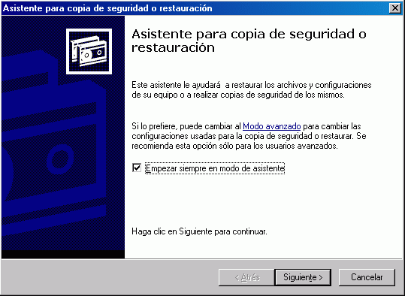

Para obtener más información
Para obtener más información acerca de la utilidad Copia de seguridad, consulte Uso de la utilidad Copia de seguridad de Windows Server 2003 para hacer copia de seguridad de los datos y restaurarlos.

Cómo cambiar Copia de seguridad al modo avanzado
En este tema se explica cómo cambiar la utilidad Copia de seguridad al modo avanzado.

Procedimiento
Para cambiar al modo avanzado
1. Inicie Copia de seguridad. Para obtener instrucciones detalladas, consulte Cómo iniciar la utilidad Copia de seguridad.
2. Desactive la casilla de verificación Empezar siempre en modo de asistente.
3. Haga clic en Modo avanzado para abrir Copia de seguridad en modo avanzado.
Copia de seguridad en modo avanzado
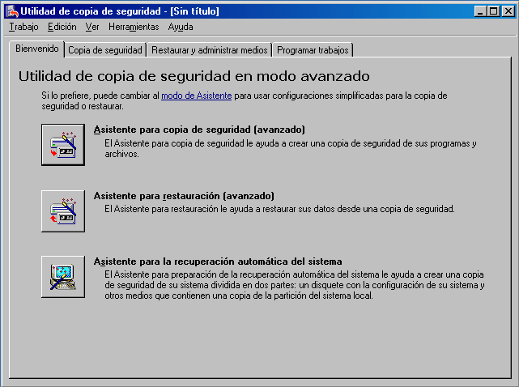

Nota:
Para volver al Asistente para copia de seguridad o restauración, en el menú Herramientas, haga clic en Cambiar a modo de Asistente.

Para obtener más información
Para obtener más información acerca de la utilidad Copia de seguridad, consulte Uso de la utilidad Copia de seguridad de Windows Server 2003 para hacer copia de seguridad de los datos y restaurarlos.

Selección de las opciones predeterminadas de Copia de seguridad
Puede especificar las opciones predeterminadas que se utilizarán en Copia de seguridad para cada operación de copia de seguridad y restauración que realice. Para obtener instrucciones detalladas, consulte Cómo especificar las opciones predeterminadas para Copia de seguridad.

Cómo especificar las opciones predeterminadas para Copia de seguridad
Este procedimiento explica cómo especificar las opciones predeterminadas para Copia de seguridad.

Procedimiento
Para especificar las opciones predeterminadas para Copia de seguridad
1. Inicie Copia de seguridad en modo avanzado.
Para obtener instrucciones detalladas, consulte los siguientes procedimientos:
• Cómo iniciar la utilidad Copia de seguridad
• Cómo cambiar Copia de seguridad al modo avanzado
2. En el menú Herramientas, haga clic en Opciones.
En la ficha General, desactive o active las casillas de verificación para seleccionar las opciones predeterminadas que desee. La siguiente tabla contiene descripciones detalladas de las opciones disponibles en la ficha General. Para obtener más información acerca de estas opciones, consulte la Ayuda en pantalla del sistema operativo Windows Server 2003.
Ficha General del cuadro de diálogo Opciones
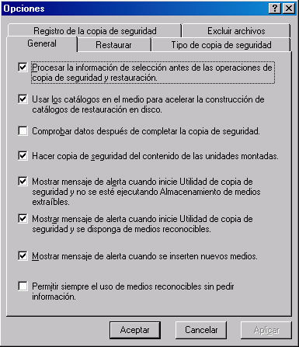

Explicación de las opciones disponibles en General
Opción | Explicación
Procesar la información de selección antes de las operaciones de copia de seguridad y restauración. | Estima el número de archivos y bytes de los que se hará copia de seguridad o que se restaurarán durante la operación de copia de seguridad o de restauración. Esta información se calcula y se muestra antes de que comience la copia de seguridad o la restauración.
Usar los catálogos en el medio para acelerar la construcción de catálogos de restauración en disco. | Especifica que desea utilizar el catálogo en el medio para crear el catálogo en disco para las selecciones de restauración. Ésta es la forma más rápida de crear un catálogo en disco. Sin embargo, si desea restaurar datos de varias cintas y la cinta que tiene el catálogo en el medio falta o si desea restaurar datos de medios dañados, no seleccione esta opción. En este caso, Copia de seguridad examinará todo el conjunto de copia de seguridad (o la parte que tenga) y creará un catálogo en disco. Esto puede tardar varias horas si el conjunto de copia de seguridad es muy grande.
Comprobar datos después de completar la copia de seguridad.  Nota:  Esta opción no comprueba las bases de datos de Exchange. | Compara los datos de la copia de seguridad con los datos originales del disco duro para asegurarse de que son iguales. Se recomienda que sólo compruebe copias de seguridad de archivos de datos. Las copias de seguridad del sistema son difíciles de comprobar debido al gran número de cambios que se realizan continuamente en los archivos del sistema. Algunos archivos de datos que estaban en uso durante la copia de seguridad pueden producir errores de comprobación, pero en general, estos errores se pueden pasar por alto. Si hay muchos errores de comprobación, puede que haya un problema con el medio o con el archivo que está utilizando para hacer copia de seguridad de los datos. En tal caso, utilice otro medio diferente o designe otro archivo y vuelva a realizar la operación de copia de seguridad.  Importante:  No seleccione esta opción cuando haga copia de seguridad de las bases de datos de Exchange, aunque esta opción ayuda a comprobar la integridad de los datos en algunos tipos de copias de seguridad de datos (por ejemplo, copias de seguridad de estado del sistema y copias completas de equipos). Si selecciona esta opción, el tiempo necesario para hacer copia de seguridad de las bases de datos de Exchange aumentará considerablemente.
Hacer copia de seguridad del contenido de las unidades montadas. | Hace copia de seguridad de los datos contenidos en una unidad montada. Si selecciona esta opción y después hace copia de seguridad de una unidad montada, se hará una copia de seguridad de los datos que haya en la unidad montada. Si no selecciona esta opción y después hace copia de seguridad de una unidad montada, sólo se hará una copia de seguridad de la información de ruta de acceso para la unidad montada.
Mostrar mensaje de alerta cuando inicie Utilidad de copia de seguridad y no se esté ejecutando Medios de almacenamiento extraíbles. | Muestra un cuadro de diálogo cuando inicia Copia de seguridad y Medios de almacenamiento extraíbles no está en ejecución. Copia de seguridad iniciará automáticamente Medios de almacenamiento extraíbles. Si suele hacer copia de seguridad de los datos en un archivo y guarda el archivo en un disquete, un disco duro o cualquier tipo de disco extraíble, no seleccione esta opción. Seleccione esta opción si normalmente hace copia de seguridad de los datos en una cinta o en otro medio administrado por Medios de almacenamiento extraíbles.
Mostrar mensaje de alerta cuando inicie Utilidad de copia de seguridad y se disponga de medios reconocibles. | Muestra un cuadro de diálogo cuando inicia Copia de seguridad y hay un nuevo medio disponible. Si normalmente hace copia de seguridad de los datos en un archivo y guarda el archivo en un disquete, un disco duro o cualquier tipo de disco extraíble, no seleccione esta opción. Seleccione esta opción si normalmente hace copia de seguridad de los datos en una cinta o en otro medio administrado por Medios de almacenamiento extraíbles.
Mostrar mensaje de alerta cuando se inserten nuevos medios. | Muestra un cuadro de diálogo cuando Medios de almacenamiento extraíbles detecta un nuevo medio. Si normalmente hace copia de seguridad de los datos en un archivo y guarda el archivo en un disquete, un disco duro o cualquier tipo de disco extraíble, no seleccione esta opción. Seleccione esta opción si normalmente hace copia de seguridad de los datos en una cinta o en otro medio administrado por Medios de almacenamiento extraíbles.
Permitir siempre el uso de medios reconocibles sin pedir información. | Mueve automáticamente el nuevo medio detectado por Medios de almacenamiento extraíbles al grupo de medios de Copia de seguridad. Si suele hacer copia de seguridad de los datos en un archivo y guarda el archivo en un disquete, un disco duro o cualquier tipo de disco extraíble, no seleccione esta opción. Seleccione esta opción si desea que todos los medios nuevos sólo estén disponibles para el programa Copia de seguridad y no hay nadie utilizando Medios de almacenamiento extraíbles para administrar nuevos medios.

3. Haga clic en la ficha Restaurar para ver las opciones disponibles para restaurar un archivo que ya existe en el equipo. A continuación, haga clic en una de las siguientes opciones:
• No reemplazar este archivo en mi equipo (recomendado).
• Reemplazar este archivo en mi disco sólo si el archivo en el disco es más antiguo.
• Reemplazar siempre el archivo en mi equipo.
Ficha Restaurar del cuadro de diálogo Opciones
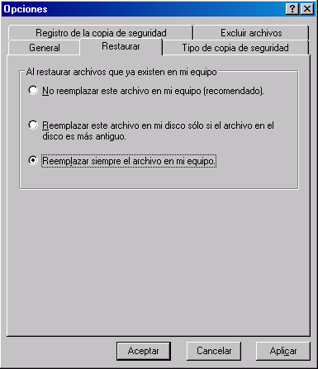

Importante:
Las opciones que seleccione en la ficha Restaurar no afectarán al proceso de restauración de bases de datos de Exchange. Cuando restaure una base de datos de Exchange, reemplace siempre los archivos de base de datos existentes. Los archivos de registro de Exchange que existían antes de la restauración no se verán afectados porque estos archivos se restauran en un directorio temporal, no en su ubicación original.
Nota:
Por el contrario, cuando restaura el sistema operativo, los datos de estado del sistema siempre sobrescriben los archivos existentes del sistema operativo y se le avisará de ello antes de que comience el proceso de restauración. Seleccione Reemplazar siempre el archivo en mi equipo si desea restaurar el sistema operativo o la carpeta de instalación de Exchange (o ambos) desde una copia de seguridad. La selección de esta opción impide que haya conflictos con las versiones de los archivos al restaurar una copia de seguridad sobre una instalación limpia del sistema operativo Windows Server 2003 y garantiza que las versiones más actualizadas de los archivos conservadas en la copia de seguridad sobrescribirán las versiones más antiguas creadas por el programa de instalación de Windows Server 2003. Entre estos archivos se incluyen los archivos .dll de Exchange, como MAPI32.DLL, que se encuentra en la carpeta %systemroot%/System32. De esta forma, puede tener la seguridad de que todos los archivos del sistema operativo o de Exchange restaurados coincidirán en la medida de lo posible con las versiones de los archivos contenidas en la copia de seguridad de Windows o en la copia de seguridad completa de equipo.
Nota:
Puede que aparezca un mensaje de error después de seleccionar la opción predeterminada, No reemplazar este archivo en mi equipo (recomendado), cuando restaure el sistema operativo. Si esto ocurre, seleccione la opción Reemplazar siempre el archivo en mi equipo para que todos los archivos de la copia de seguridad sobrescriban los archivos existentes.
Nota:
Los archivos incluidos en la copia de seguridad deben ser las versiones más actualizadas si mantiene al día su equipo con los Service Pack y otras actualizaciones críticas más recientes antes de hacer copia de seguridad del sistema operativo Windows Server 2003 o la carpeta de Exchange.
4. Haga clic en la ficha Tipo de copia de seguridad para seleccionar el tipo de copia de seguridad predeterminado.
Ficha Tipo de copia de seguridad del cuadro de diálogo Opciones
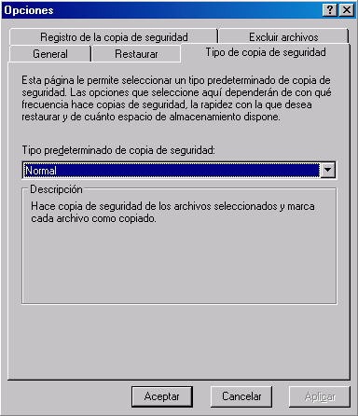

5. En la lista Tipo predeterminado de copia de seguridad, seleccione uno de los siguientes tipos de copia de seguridad.
• Normal Una copia de seguridad normal copia todos los archivos seleccionados y marca cada archivo para indicar que se ha hecho copia de seguridad del mismo. (Se desactiva el atributo archive). Para realizar una copia de seguridad normal sólo necesita la copia más reciente del archivo o de la cinta de copia de seguridad para restaurar todos los archivos. Normalmente se realiza una copia de seguridad normal la primera vez que crea un conjunto de copia de seguridad. Las copias de seguridad normales suelen denominarse copias de seguridad completas, si bien una copia de seguridad sólo es completa cuando se elige hacer copia de seguridad de todos los archivos.
Importante:
Para realizar una restauración a partir de una copia de seguridad, debe tener los archivos más recientes de copia de seguridad normal, diferencial e incremental.
• De copia Una copia de seguridad de copia copia todos los archivos seleccionados pero no marca cada archivo para indicar que se ha hecho copia de seguridad del mismo. (No se desactiva el atributo archive). Para hacer copia de seguridad de archivos entre las copias de seguridad normal e incremental, realice una copia de seguridad de copia porque no afecta a otras operaciones de copia de seguridad.
• Diferencial Una copia de seguridad diferencial copia los archivos creados o modificados desde la última copia de seguridad normal o incremental, pero no marca los archivos para indicar que se ha hecho copia de seguridad de los mismos. (No se desactiva el atributo archive). Para realizar una combinación de copias de seguridad normal y diferencial debe tener el último conjunto de copia de seguridad normal y también el último conjunto de copia de seguridad diferencial.
• Incremental Una copia de seguridad incremental sólo hace copia de seguridad de los archivos creados o modificados desde la última copia de seguridad normal o incremental y marca los archivos para indicar que se ha hecho copia de seguridad de los mismos. (Se desactiva el atributo archive). Si utiliza una combinación de copias de seguridad normal e incremental, debe tener el último conjunto de copia de seguridad normal y también todos los conjuntos de copia de seguridad incremental para poder restaurar los datos.
• Diaria Una copia de seguridad diaria copia todos los archivos seleccionados que se hayan modificado el mismo día en que se realiza la copia. No se marcan los archivos para indicar que se ha hecho copia de seguridad de ellos. (No se desactiva el atributo archive).
6. Haga clic en la ficha Registro de la copia de seguridad para ver las opciones que permiten configurar el nivel de detalle que desea utilizar cuando se creen registros para operaciones de copia de seguridad y restauración.
7. Se trata de una herramienta valiosa para la solución de problemas si el proceso de copia de seguridad o de restauración termina con errores. Si selecciona la opción Detallada, se registrarán todos los intentos de hacer copia de seguridad de un único archivo o de restaurarlo. Por tanto, al final del proceso de copia de seguridad o de restauración, puede buscar en el registro de la copia de seguridad todos los errores que se produjeron cuando se copiaron o restauraron archivos.
Ficha Registro de la copia de seguridad del cuadro de diálogo Opciones
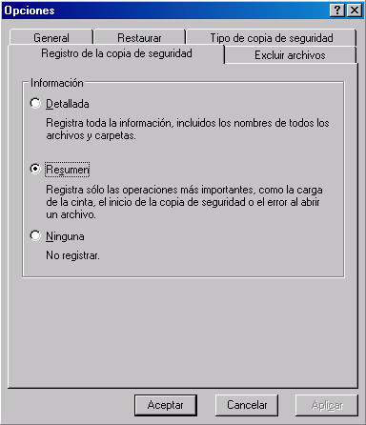

8. Haga clic en la ficha Excluir archivos para excluir determinados tipos de archivos del trabajo de copia de seguridad.
Ficha Excluir archivos del cuadro de diálogo Opciones
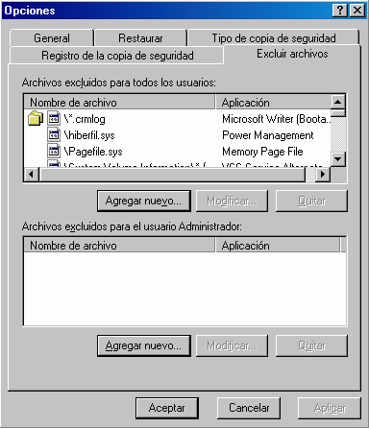

Nota:
En el cuadro de lista Archivos excluidos para todos los usuarios, es mejor excluir únicamente los archivos predeterminados. No tiene que excluir archivos adicionales durante una copia de seguridad de Exchange.

Para obtener más información
Para obtener información acerca del uso de la Utilidad de copia de seguridad, consulte Uso de la utilidad Copia de seguridad de Windows Server 2003 para hacer copia de seguridad de los datos y restaurarlos.

Uso de Copia de seguridad para hacer copia de seguridad de datos
Utilice Copia de seguridad para conservar todos los datos críticos de la organización de Exchange. Los temas siguientes le ofrecen la información general que necesita para configurar y crear copias de seguridad mediante la utilidad Copia de seguridad de Windows Server 2003:
• Realización de una copia de seguridad básica
• Selección del destino para una copia de seguridad
• Selección de opciones para una copia de seguridad
• Programación de una copia de seguridad
• Comprobación del éxito de una copia de seguridad completada
• Comprobación de los datos copiados

Realización de una copia de seguridad básica
Utilice los procedimientos descritos en esta sección para hacer copia de seguridad de los datos mediante Copia de seguridad. Estos procedimientos son aplicables a una copia de seguridad genérica; no son específicos de Exchange. Para obtener información acerca de copias de seguridad de Exchange, controladores de dominio, etc., consulte "Copia de seguridad de Exchange Server 2003".
Uso de Copia de seguridad para realizar una copia de seguridad básica
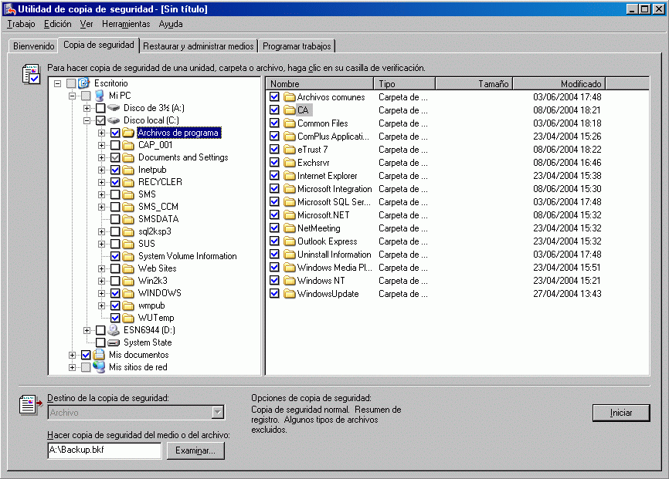

Una sutil diferencia existente entre las utilidades Copia de seguridad incluidas en Windows Server 2003 y en Microsoft Windows® 2000 es la forma en que aparecen los archivos marcados para la copia de seguridad y la restauración en la interfaz de usuario (UI). Una casilla de verificación desactivada significa que no se hará copia de seguridad ni se restaurará nada del nodo correspondiente. Una marca de verificación que aparece atenuada indica que sólo se hará copia de seguridad de una parte de los archivos y las carpetas de ese nodo, o que se restaurará. Para ver de qué archivos se va a hacer copia de seguridad o qué archivos se van a restaurar, expanda el nodo. Es posible que aparezca una marca de verificación atenuada para indicar que no se hará copia de seguridad de ningún archivo si no se ha programado la copia de seguridad de ningún elemento del nodo. Por ejemplo, aunque el nodo Archivos de programa de la figura 1.8 está activado, no se ha programado la copia de seguridad de ningún archivo de ese nodo.
Para obtener instrucciones detalladas, consulte Cómo realizar una copia de seguridad básica.

Cómo realizar una copia de seguridad básica
En este tema se explica cómo realizar una copia de seguridad básica utilizando Copia de seguridad.

Antes de empezar
Una sutil diferencia existente entre las utilidades de copia de seguridad incluidas en Windows Server 2003 y en Microsoft Windows 2000 es la forma en la que aparecen los archivos marcados para la copia de seguridad y la restauración en la interfaz de usuario (UI). Una casilla de verificación desactivada significa que no se hará copia de seguridad de ningún elemento de su nodo correspondiente, o que no se restaurará ningún elemento. Una marca de verificación que aparece atenuada indica que sólo se hará copia de seguridad, o se restaurarán, algunos de los archivos y las carpetas de ese nodo. Para ver de qué archivos se va a hacer copia de seguridad o qué archivos se van a restaurar, expanda el nodo. Es posible que aparezca una marca de verificación atenuada que indique que no se hará copia de seguridad de ningún archivo si no se ha programado la copia de seguridad de ningún elemento del nodo. Por ejemplo, aunque el nodo Archivos de programa de la siguiente figura está activado, no se ha programado la copia de seguridad de ningún archivo de ese nodo.
Uso de Copia de seguridad para realizar una copia de seguridad básica

Procedimiento
Para realizar una copia de seguridad básica
1. Inicie Copia de seguridad en modo avanzado.
Para obtener instrucciones detalladas, consulte los siguientes procedimientos:
• Cómo iniciar la utilidad Copia de seguridad
• Cómo cambiar Copia de seguridad al modo avanzado
2. Haga clic en la ficha Copia de seguridad y, a continuación, en el menú Trabajo, haga clic en Nuevo.
3. En Para hacer copia de seguridad de una unidad, carpeta o archivo, haga clic en su casilla de verificación, active la casilla de verificación situada junto a la unidad, el archivo o la carpeta que desee.
4. En la lista Destino de la copia de seguridad, haga clic en un dispositivo de destino para la copia de seguridad (por ejemplo, en Archivo si desea hacer copia de seguridad en un disco) o en el nombre de una unidad de cinta conectada.
5. En el cuadro Hacer copia de seguridad del medio o del archivo, escriba el nombre del archivo o del medio de copia de seguridad que desee utilizar para la copia de seguridad.
Nota:
Para obtener información detallada acerca de la lista Destino de la copia de seguridad y del cuadro Hacer copia de seguridad del medio o del archivo, consulte Selección del destino para una copia de seguridad.
6. En el menú Herramientas, haga clic en Opciones. Seleccione las opciones de copia de seguridad adecuadas y haga clic en Aceptar.
Nota:
Para obtener información detallada acerca del cuadro de diálogo Opciones, consulte Cómo especificar las opciones predeterminadas para Copia de seguridad.
7. Haga clic en Iniciar y, a continuación, en el cuadro de diálogo Información sobre el trabajo de copia de seguridad, compruebe que las opciones para la copia de seguridad son correctas.
Cuadro de diálogo Información sobre el trabajo de copia de seguridad
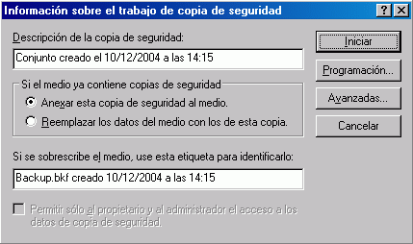

Precaución:
Si el nombre del archivo de copia de seguridad que utiliza para esta copia de seguridad ya existe en el medio o en la ubicación del archivo de copia de seguridad, confirme que las opciones de Información sobre el trabajo de copia de seguridad son correctas para no sobrescribir un archivo de copia de seguridad que quizás desee conservar.
Nota:
Para obtener información detallada acerca de las opciones del cuadro de diálogo Información sobre el trabajo de copia de seguridad, consulte Selección de opciones para una copia de seguridad.
8. En Información sobre el trabajo de copia de seguridad, haga clic en Avanzadas si desea configurar opciones avanzadas de copia de seguridad, como la comprobación de datos o la compresión por hardware. A continuación, haga clic en Aceptar.
Nota:
Para obtener información detallada acerca de las opciones avanzadas de copia de seguridad, consulte Selección de opciones para una copia de seguridad.
9. Si desea realizar esta copia de seguridad inmediatamente, haga clic en Iniciar.
10. Si desea programar esta copia de seguridad para que se ejecute automáticamente más tarde, en Información sobre el trabajo de copia de seguridad, haga clic en Programación.
11. Si elige programar el trabajo de copia de seguridad, en Guardar selecciones, especifique un nombre para el trabajo de copia de seguridad que desee programar y haga clic en Guardar.
12. Si elige programar una copia de seguridad, en Establecer información de cuenta, indique el nombre de usuario y la contraseña que desea que Copia de seguridad utilice cuando ejecute la copia de seguridad programada. Asegúrese de que la cuenta especificada tenga los permisos necesarios. Para obtener más información, consulte Permisos necesarios.
Cuadro de diálogo Establecer información de cuenta
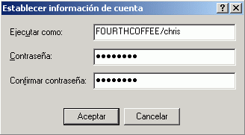

13. Si desea programar una copia de seguridad, en Opciones de trabajos programados, en el cuadro Nombre del trabajo, escriba un nombre para el trabajo de copia de seguridad programado. Haga clic en Propiedades para especificar los parámetros de fecha, hora y frecuencia para la copia de seguridad programada y, a continuación, haga clic en Aceptar.
Cuadro de diálogo Opciones de trabajos programados
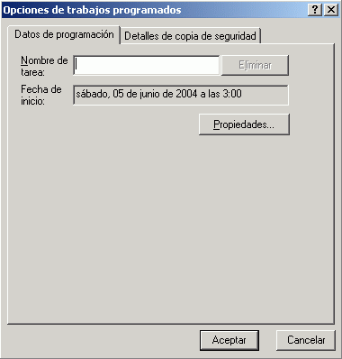

Nota:
Para obtener información general acerca de la programación de copias de seguridad, consulte Programación de una copia de seguridad.

Para obtener más información
Para obtener más información acerca de la utilidad Copia de seguridad, consulte Uso de la utilidad Copia de seguridad de Windows Server 2003 para hacer copia de seguridad de los datos y restaurarlos.

Selección del destino para una copia de seguridad
Antes de continuar con una copia de seguridad, seleccione un destino para los archivos de los que desee hacer copia de seguridad. Puede hacer copia de seguridad de los archivos en un disco duro, en un dispositivo de cinta o en otros dispositivos compatibles. Para obtener instrucciones detalladas, consulte Cómo seleccionar un destino para una copia de seguridad.
La utilidad Copia de seguridad no hará copia de seguridad en un dispositivo de CD como unidades de CD-RW, CD-R o DVD-R. Para hacer copia de seguridad de datos en estos dispositivos, debe hacer primero la copia de seguridad de los mismos en un archivo. Después, almacene el archivo .bkf en el CD. A partir de ahora, podrá restaurar los datos desde ese CD-R, CD-RW o DVD-R.
Si está realizando una copia de seguridad y la utilidad Copia de seguridad de Windows Server 2003 indica que no hay disponibles medios sin usar, quizás tenga que utilizar la consola Administración de medios de almacenamiento extraíbles para agregar su dispositivo de cinta al grupo de medios de Copia de seguridad. Para obtener más información, consulte "Medios de almacenamiento extraíbles" en la Ayuda en pantalla de Windows Server 2003, Standard Edition.
Durante una copia de seguridad, Copia de seguridad crea un catálogo de los archivos de los que se hace copia de seguridad en cada trabajo de copia de seguridad. Puede utilizar este catálogo para seleccionar los archivos que desea restaurar desde el medio de copia de seguridad. El catálogo se almacena en el equipo donde se realiza la copia de seguridad. Sin embargo, es posible volver a crear el catálogo a partir del medio de copia de seguridad si restaura datos en un equipo diferente o reconstruido. Para obtener más información acerca de cómo se vuelve a crear el catálogo, consulte "Cómo reconstruir un catálogo".

Cómo seleccionar un destino para una copia de seguridad
En este tema se explica cómo seleccionar un destino para una copia de seguridad.

Antes de empezar
Antes de realizar el procedimiento de este tema, tenga en cuenta lo siguiente:
• La utilidad Copia de seguridad no hará copia de seguridad en un dispositivo de CD como unidades de CD-RW, CD-R o DVD-R. Para hacer copia de seguridad de datos en estos dispositivos, debe hacer primero la copia de seguridad de los mismos en un archivo. Después, almacene el archivo .bkf en el CD. A partir de ahora, podrá restaurar los datos desde ese CD-R, CD-RW o DVD-R.
• Si está realizando una copia de seguridad y la utilidad Copia de seguridad de Windows Server 2003 indica que no hay disponibles medios sin usar, quizás tenga que utilizar la consola Administración de medios de almacenamiento extraíbles para agregar su dispositivo de cinta al grupo de medios de Copia de seguridad. Para obtener más información, consulte "Removable Storage" en la Ayuda en pantalla de Windows Server 2003, Standard Edition.

Procedimiento
Para seleccionar un destino para una copia de seguridad
1. Inicie Copia de seguridad en modo avanzado.
Para obtener instrucciones detalladas, consulte los siguientes procedimientos:
• Cómo iniciar la utilidad Copia de seguridad
• Cómo cambiar Copia de seguridad al modo avanzado
2. Haga clic en la ficha Copia de seguridad.
3. En la lista Destino de la copia de seguridad, realice una de las operaciones siguientes:
• Seleccione Archivo si desea hacer copia de seguridad de archivos y carpetas en un archivo. Si no tiene instalado ningún dispositivo de cinta en su equipo, esta opción se seleccionará de manera predeterminada y no se podrá cambiar.
• Seleccione un dispositivo de cinta si desea hacer copia de seguridad de archivos y carpetas en una cinta.
Campos Destino de la copia de seguridad y Medio para copia de seguridad
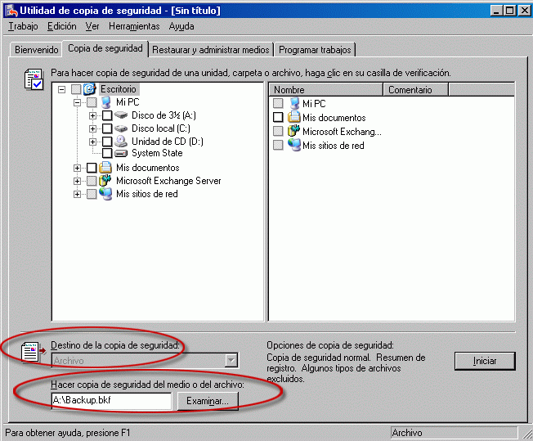

4. Haga clic en Examinar para seleccionar una ubicación y un nombre de archivo para la copia de seguridad.

Para obtener más información
Para obtener más información acerca de la utilidad Copia de seguridad, consulte Uso de la utilidad Copia de seguridad de Windows Server 2003 para hacer copia de seguridad de los datos y restaurarlos.

Selección de opciones para una copia de seguridad
Cuando hace copia de seguridad de los datos, tiene la posibilidad de cambiar las opciones predeterminadas para el conjunto de copia de seguridad antes de que comience el proceso. También puede configurar opciones avanzadas.
Opciones de copia de seguridad y de copia de seguridad avanzada
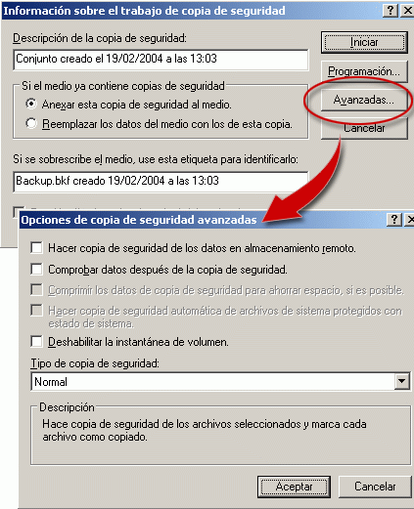

Las opciones estándar y avanzadas de copia de seguridad se configuran en los cuadros de diálogo Información sobre el trabajo de copia de seguridad y Opciones de copia de seguridad avanzadas. El cuadro de diálogo Información sobre el trabajo de copia de seguridad aparece después de hacer clic en Iniciar en la ficha Copia de seguridad. En las siguientes tablas encontrará la descripción de las opciones disponibles. Para obtener más información acerca de estas opciones, vea la Ayuda en pantalla del sistema operativo Windows Server 2003.
Importante:
No debe hacer copias de seguridad de las bases de datos de Exchange del mismo modo que se hacen copias de seguridad de los archivos de datos estáticos. La copia de seguridad de éstas debe hacerse como si se tratara de bases de datos en línea de Exchange. Si va a realizar copias de seguridad en línea, debe excluir específicamente los directorios de datos de Exchange de la copia de seguridad normal. Para obtener más información acerca de cómo realizar copias de seguridad de bases de datos de Exchange, consulte "Copia de seguridad de Exchange Server 2003".
Opciones de copia de seguridad
Opciones de copia de seguridad | Explicación
Descripción de la copia de seguridad | Puede escribir un nombre único para describir cada copia de seguridad.
Anexar esta copia de seguridad al medio. | Puede anexar el trabajo de copia de seguridad a un archivo o una cinta de copia de seguridad existente. La selección de esta opción no afecta a otros datos de copia de seguridad anteriores almacenados en ese medio.
Reemplazar los datos del medio con los de esta copia. | Puede borrar el archivo de copia de seguridad o todos los trabajos de copia de seguridad anteriores almacenados en el medio de destino antes de guardar el nuevo trabajo de copia de seguridad.  Precaución:  Si selecciona esta opción, perderá todos los datos de copia de seguridad anteriores almacenados actualmente en el medio de destino.
Permitir sólo al propietario y al administrador el acceso a los datos de copia de seguridad. | Puede especificar que sólo el propietario o los miembros del grupo Administradores puedan tener acceso a los datos guardados en el medio de destino. Esta opción protege la cinta o el archivo en línea. Puede seleccionar esta opción si va a hacer copia de seguridad de los datos en una cinta o en un archivo existente que desea sobrescribir. Si va a hacer copia de seguridad de los datos en una cinta o en un archivo existente y va a anexar los datos a la cinta o al archivo, no puede seleccionar esta opción porque la propiedad de la cinta ya se ha establecido.

Opciones de copia de seguridad avanzadas
Opciones de copia de seguridad avanzadas | Explicación
Hacer copia de seguridad de los datos en almacenamiento remoto. | Puede hacer copia de seguridad de datos que se han designado para almacenamiento remoto. La selección de esta opción hace copia de seguridad de los puntos de reanálisis (archivos marcadores de posición) de Almacenamiento remoto. Si no selecciona esta opción, no se hará copia de seguridad de los puntos de reanálisis de Almacenamiento remoto. Sólo puede restaurar los datos de Almacenamiento remoto en un volumen del sistema de archivos NTFS.
Comprobar datos después de la copia de seguridad.  (No utilice esta opción cuando haga copia de seguridad de bases de datos de Exchange). | Puede comprobar que los datos copiados coinciden con los originales una vez completada la copia de seguridad.  Copia de seguridad crea una suma de comprobación para cada archivo a medida que lo va copiando y almacena esas sumas de comprobación en la copia de seguridad real. Al final de una copia de seguridad correcta, se leen todos los archivos de la copia y se comparan con las sumas de comprobación que hay también almacenadas en la copia para asegurarse de que el archivo de la copia coincide con la suma de comprobación creada en el momento en que se hizo la copia de seguridad del archivo.  Es preciso comprender una sutil distinción: esto significa que va a comprobar que el medio, no el archivo de la copia de seguridad, coincide con el original al final de la copia.  Importante:  No utilice esta opción cuando haga copias de seguridad de bases de datos de Exchange.  Nota:  Aunque esta opción ayuda a comprobar la integridad de los datos en algunos tipos de copias de seguridad de datos (por ejemplo, copias de seguridad de estado del sistema y copias completas de equipos), no utilice esta opción cuando haga copias de seguridad de bases de datos de Exchange. La selección de esta opción incrementará considerablemente el tiempo necesario para realizar la copia de seguridad. El único valor añadido que ofrece esta opción en este caso es comprobar que se puede seguir leyendo el medio inmediatamente después de haber escrito en él.  Nota:  Además, aunque los archivos de base de datos de Exchange de los que se ha hecho copia de seguridad se compararan con los originales en disco después de la copia, la comprobación fracasaría porque las bases de datos en línea están cambiando constantemente durante una copia de seguridad.
Comprimir los datos de copia de seguridad para ahorrar espacio, si es posible. | Puede comprimir los datos de los que piensa hacer copia de seguridad para poder guardar más datos en una cinta. Si esta opción está deshabilitada, esto indica que no tiene una unidad de cinta en el equipo o que la unidad de cinta no puede administrar datos comprimidos.
Hacer copia de seguridad automática de archivos de sistema protegidos con estado de sistema.  (No deshabilite esta opción). | Puede hacer copia de seguridad de todos los archivos de sistema que hay en el directorio Systemroot, así como de los archivos de inicio incluidos con los datos de estado del sistema. Aunque esta opción incrementa considerablemente el tamaño de un trabajo de copia de seguridad normal, es mejor para las copias de seguridad de Exchange, ya que hace copia de seguridad de la metabase de Servicios de Internet Information Server (IIS). La metabase de IIS contiene información como el servidor virtual de Exchange (EVS).  Nota:  Esta opción está habilitada de manera predeterminada para una copia de seguridad del estado del sistema. Se recomienda que no deshabilite esta opción.
Deshabilitar la instantánea de volumen.  (No deshabilite esta opción). | Puede deshabilitar el uso de la instantánea para crear la copia de seguridad. Si esta opción está deshabilitada, se pueden pasar por alto algunos archivos que estén abiertos o en uso durante la copia de seguridad.  Nota:  Se recomienda que no deshabilite esta opción. Exchange 2003 no utiliza el servicio de instantáneas de volumen en Copia de seguridad cuando se hace copia de seguridad del almacén de Exchange.  Nota:  La selección de esta opción no afecta a las copias de seguridad en línea de Exchange del almacén de Exchange, pero si se deshabilita se pueden pasar por alto archivos que no sean de Exchange y que estén abiertos o en uso durante la copia de seguridad.
Tipo de copia de seguridad. | Puede especificar cómo se hará copia de seguridad de los datos. Para ver una descripción de los distintos tipos de copia de seguridad, consulte "Selección de las opciones predeterminadas de Copia de seguridad" anteriormente en este capítulo. Por ejemplo, no puede realizar una copia de seguridad incremental de un almacén de Exchange si no ha realizado una copia de seguridad normal al menos una vez antes de la copia incremental.

Programación de una copia de seguridad
Si configura Copia de seguridad para que ejecute automáticamente los trabajos de copia de seguridad, puede ahorrar tiempo de administración y ofrecer una forma de realizar trabajos de copia de seguridad desatendida durante las horas de poca actividad. En la mayoría de las organizaciones de Exchange, es mejor realizar los tipos de copias de seguridad que tardan más tiempo (como las copias normales de las bases de datos de Exchange) cuando el acceso de los usuarios a los servidores es mínimo. Para programar un trabajo de copia de seguridad, utilice Copia de seguridad para especificar las horas a las que desea que se ejecuten las copias de seguridad. Para obtener más información acerca de cómo programar una copia de seguridad, consulte "Realización de una copia de seguridad básica".
Importante:
Asegúrese de que el servicio Programador de tareas esté en ejecución antes de programar una copia de seguridad. Para asegurarse de que Programador de tareas está en ejecución, escriba net start schedule en un símbolo del sistema. Puede utilizar el complemento Servicios para iniciar, detener y ver el estado de los servicios.
También puede programar una copia de seguridad para que se ejecute a una hora determinada haciendo referencia al trabajo de copia de seguridad en un archivo por lotes mediante los modificadores de la línea de comandos para Copia de seguridad (NTBackup.exe). Si desea ver una lista de todos los modificadores disponibles para la copia de seguridad, escriba ntbackup /? en un símbolo del sistema para ver los parámetros de la línea de comandos para Copia de seguridad.

Comprobación del éxito de una copia de seguridad completada
La capacidad de restaurar datos y servidores depende de la calidad de las copias de seguridad. Por tanto, es importante comprobar que una copia de seguridad se realizó correctamente. Una copia de seguridad correcta es aquella que finalizó sin errores. Para obtener instrucciones detalladas, consulte Cómo comprobar que una copia de seguridad ha finalizado sin errores.
Examinar en el Visor de sucesos tanto el registro de la copia de seguridad como el registro de sucesos de la aplicación le ayuda a comprobar si una copia de seguridad finalizó correctamente o no. Es conveniente investigar y resolver lo antes posible los errores o incoherencias que aparezcan en los registros.
Por último, recuerde que el estado, la calidad y la ubicación de almacenamiento de los medios de copia de seguridad son fundamentales para el éxito de su estrategia de recuperación de desastres.

Cómo comprobar que una copia de seguridad ha finalizado sin errores
En este tema se explica cómo comprobar que una copia de seguridad ha finalizado sin errores.

Procedimiento
Para comprobar que una copia de seguridad ha finalizado sin errores
1. Una vez terminado un trabajo de copia de seguridad, asegúrese de que el cuadro de diálogo Progreso de la copia de seguridad muestra comoEstado: Completado.
Cuadro de diálogo Progreso de la copia de seguridad
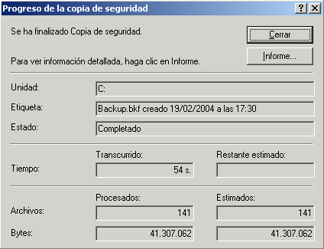

2. Haga clic en Informe para ver el archivo de registro de la copia de seguridad y determinar si se produjeron errores durante la copia.
De manera predeterminada, el archivo de registro está configurado para grabar únicamente un resumen del trabajo de copia de seguridad que se está realizando. Si recibe mensajes de error durante una copia de seguridad y desea ver datos más detallados acerca del error, puede volver a realizar la copia de seguridad utilizando el registro detallado. A continuación, puede examinar el archivo de registro para averiguar qué es lo que pasó exactamente. Para obtener más información acerca de cómo se habilita el registro detallado, consulte "Selección de las opciones predeterminadas de Copia de seguridad".
A continuación se muestra un ejemplo de un registro de copia de seguridad de Windows, incluyendo la carpeta de Exchange, que finalizó sin errores:
----------------------
Backup Status
Operation: Backup
Active backup destination: File
Media name: "Windows Backup created 3/11/2004 at 5:28 PM"

Backup (via shadow copy) of "C: BOOT"
Backup set #1 on media #1
Backup description: "Windows Backup created 3/11/2004 at 5:28 PM"
Media name: "Windows Backup created 3/11/2004 at 5:28 PM"

Backup Type: Normal

Backup started on 3/11/2004 at 5:31 PM.
Backup completed on 3/11/2004 at 5:31 PM.
Directories: 3
Files: 29
Bytes: 2,025,337
Time: 1 second
Backup (via shadow copy) of "D: System"
Backup set #2 on media #1
Backup description: "Windows Backup created 3/11/2004 at 5:28 PM"
Media name: "Windows Backup created 3/11/2004 at 5:28 PM"

Backup Type: Normal

Backup started on 3/11/2004 at 5:31 PM.
Backup completed on 3/11/2004 at 5:48 PM.
Directories: 1675
Files: 12925
Bytes: 1,919,675,569
Time: 16 minutes and 55 seconds
Backup (via shadow copy) of "F: Exchange"
Backup set #3 on media #1
Backup description: "Windows Backup created 3/11/2004 at 5:28 PM"
Media name: "Windows Backup created 3/11/2004 at 5:28 PM"

Backup Type: Normal

Backup started on 3/11/2004 at 5:48 PM.
Backup completed on 3/11/2004 at 5:53 PM.
Directories: 257
Files: 3551
Bytes: 1,083,988,436
Time: 5 minutes and 0 seconds
Backup (via shadow copy) of "System State"
Backup set #4 on media #1
Backup description: "Windows Backup created 3/11/2004 at 5:28 PM"
Media name: "Windows Backup created 3/11/2004 at 5:28 PM"

Backup Type: Copy

Backup started on 3/11/2004 at 5:53 PM.
Backup completed on 3/11/2004 at 5:56 PM.
Directories: 189
Files: 2624
Bytes: 461,069,597
Time: 2 minutes and 36 seconds

----------------------

Verify Status
Operation: Verify After Backup
Active backup destination: File
Active backup destination: H:\Windows Backup 3-11-04.bkf

Verify of "C:"
Backup set #1 on media #1
Backup description: "Windows Backup created 3/11/2004 at 5:28 PM"
Verify started on 3/11/2004 at 5:56 PM.
Verify completed on 3/11/2004 at 5:56 PM.
Directories: 3
Files: 29
Different: 0
Bytes: 2,025,337
Time: 1 second

Verify of "D:"
Backup set #2 on media #1
Backup description: "Windows Backup created 3/11/2004 at 5:28 PM"
Verify started on 3/11/2004 at 5:56 PM.
Verify completed on 3/11/2004 at 5:57 PM.
Directories: 1675
Files: 12925
Different: 0
Bytes: 1,919,675,569
Time: 1 minute and 18 seconds

Verify of "F:"
Backup set #3 on media #1
Backup description: "Windows Backup created 3/11/2004 at 5:28 PM"
Verify started on 3/11/2004 at 5:57 PM.
Verify completed on 3/11/2004 at 5:58 PM.
Directories: 257
Files: 3551
Different: 0
Bytes: 1,083,988,436
Time: 34 seconds

Verify of "System State"
Backup set #4 on media #1
Backup description: "Windows Backup created 3/11/2004 at 5:28 PM"
Verify started on 3/11/2004 at 5:58 PM.
Verify completed on 3/11/2004 at 5:58 PM.
Directories: 189
Files: 2624
Different: 0
Bytes: 461,069,597
Time: 16 seconds
----------------------
3. Examine el archivo de registro de la copia de seguridad para ver si hay errores. Asegúrese de que no haya errores en el archivo de registro de la copia de seguridad.
Nota:
Cada trabajo de copia de seguridad agrega información a este archivo de registro. Puede que tenga que desplazarse hasta la parte inferior del archivo de registro para ver la información que indica la copia de seguridad más reciente.
4. Si habilitó la comprobación de este trabajo de copia de seguridad, puede examinar la sección Estado de la comprobación del archivo de registro para ver qué archivos de la copia de seguridad (si hay alguno) no coinciden con los archivos originales del disco; para ello, examine la línea Diferentes: del archivo de registro. Tenga en cuenta que algunos archivos cambian periódicamente y que una discrepancia entre archivos no siempre indica la existencia de un problema.
5. Cierre el archivo de registro y el cuadro de diálogo Progreso de la copia de seguridad.
6. Haga clic en Inicio, seleccione Todos los programas, Herramientas administrativas y haga clic en Visor de sucesos.
7. En el Visor de sucesos, en el árbol de consola, haga clic en Aplicación. En el panel de detalles, asegúrese de que en el registro de sucesos de la aplicación no haya ninguna entrada Error cuyo origen sea "NTBackup" o "ESE" (Motor de almacenamiento extensible). Estos errores indican que la copia de seguridad no se realizó correctamente.
Importante:
Este paso es esencial al hacer copia de seguridad de los datos de Exchange. Algunos errores que se produzcan sólo aparecerán en el registro de sucesos de la aplicación. No confíe únicamente en los registros de la copia de seguridad cuando haga copia de seguridad de Exchange.
Nota:
Para acelerar la búsqueda, busque los sucesos que indiquen cuándo se iniciaron y se completaron los procesos de copia de seguridad y de comprobación. A continuación, examine los sucesos que tuvieron lugar entre ambos procesos. El suceso 8000 indica el comienzo de la copia de seguridad y el suceso 8019 indica el final de ésta.
8. Cierre el Visor de sucesos después de haber buscado los errores.

Para obtener más información
Para obtener más información acerca de la utilidad Copia de seguridad, consulte Uso de la utilidad Copia de seguridad de Windows Server 2003 para hacer copia de seguridad de los datos y restaurarlos.

Comprobación de los datos copiados
Para comprobar los datos, restaure los datos de los medios de copia de seguridad en un dominio de prueba y asegúrese de que puede tener acceso a dichos datos. Probablemente no pueda comprobar todas las copias de seguridad de todos los servidores, especialmente en una organización muy grande. Sin embargo, si realiza un proceso de restauración de Exchange simulado en un dominio de prueba utilizando copias de seguridad de distintos servidores de producción puede probar la confiabilidad del sistema. Esta estrategia le ayuda a identificar posibles problemas antes de que ocurra un desastre real.
La comprobación de los datos desde una copia de seguridad también ayuda a entrenar a los administradores en los procedimientos de restauración. El entrenamiento familiariza a los administradores con el proceso de restauración, de forma que puedan responder ante un desastre real de manera rápida y apropiada.
Si no dispone de un dominio de prueba independiente, puede utilizar grupos de almacenamiento de recuperación para probar los procedimientos de restauración de una base de datos de Exchange. Sin embargo, no puede probar de esta forma las copias de seguridad de las carpetas públicas. Para obtener más información acerca de los grupos de almacenamiento de recuperación, consulte Using Recovery Storage Groups in Exchange Server 2003.

Uso de Copia de seguridad para restaurar datos
La utilidad Copia de seguridad de Windows Server 2003 le ayuda a restaurar elementos (incluyendo archivos, carpetas, datos de estado del sistema y bases de datos de Exchange) de los que hizo copia de seguridad previamente. Este tema contiene la información que necesita para restaurar elementos mediante Copia de seguridad:
• Realización de una restauración básica.
• Reconstrucción de un catálogo para una restauración.
• Selección de las opciones avanzadas para una restauración.
• Comprobación del éxito de un trabajo de restauración completado.

Realización de una restauración básica
Para obtener instrucciones detalladas, consulte Cómo realizar una restauración básica.

Reconstrucción de un catálogo para una restauración
Cuando hace copia de seguridad de los datos, Copia de seguridad crea en el equipo local un catálogo en el que se enumeran todos los archivos del conjunto de copia de seguridad. La ficha Restaurar y administrar medios muestra los archivos que se pueden restaurar si se lee este catálogo. Si el catálogo no está presente, o si va a restaurar los archivos en otro equipo diferente o en una instalación limpia del sistema operativo Windows Server 2003, debe reconstruir el catálogo.
Puede eliminar los catálogos que no desee conservar desde la ficha Restaurar y administrar medios. Haga clic con el botón secundario del mouse (ratón) en cada catálogo y, a continuación, haga clic en Eliminar catálogo.
Para obtener instrucciones detalladas, consulte Cómo reconstruir un catálogo.

Selección de las opciones avanzadas para una restauración
Cuando restaura la mayoría de los tipos de datos mediante la utilidad Copia de seguridad de Windows Server 2003, puede configurar opciones avanzadas de restauración antes de empezar a restaurar los archivos que ha seleccionado.
Nota:
Estas opciones no están disponibles en las restauraciones de bases de datos de Exchange.
Las opciones avanzadas de restauración se configuran mientras se restauran los datos. Si desea conocer el procedimiento completo para restaurar datos, consulte "Realización de una restauración básica" anteriormente en este tema.
Cuadro de diálogo Opciones de restauración avanzadas
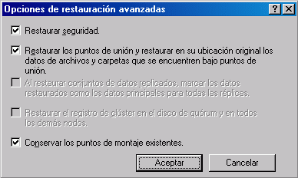

Para configurar las opciones de restauración avanzadas, en el cuadro de diálogo Confirmar restauración, haga clic en Avanzadas para abrir las explicaciones de las opciones avanzadas del cuadro de diálogo Opciones de restauración avanzadas. Para obtener más información acerca de estas opciones, consulte la Ayuda en pantalla del sistema operativo Windows Server 2003.
Opciones de restauración avanzadas
Opciones de restauración avanzadas | Explicación
Restaurar seguridad. | Puede restaurar opciones de seguridad para cada archivo y carpeta. Las opciones de seguridad incluyen permisos, entradas de auditoría y propiedad. Esta opción sólo está disponible bajo dos condiciones: si ha hecho copia de seguridad de datos desde un volumen del sistema de archivos NTFS utilizado en el sistema operativo Windows Server 2003 y está restaurando esos datos en un volumen NTFS utilizado en un sistema operativo Windows Server 2003.
Restaurar los puntos de unión y restaurar en su ubicación original los datos de archivos y carpetas que se encuentren bajo puntos de unión. | Puede restaurar los puntos de unión en el disco duro, así como los datos a los que señalan los puntos de unión. Si no activa esta casilla de verificación, los puntos de unión se restaurarán como directorios comunes y los datos a los que señalan los puntos de unión no serán accesibles. Si va a restaurar una unidad montada y desea restaurar los datos que hay en esa unidad, debe activar esta casilla de verificación. Si no activa esta casilla de verificación, sólo restaurará la carpeta que contiene la unidad montada.
Al restaurar conjuntos de datos replicados, marcar los datos restaurados como los datos principales para todas las réplicas. | Puede realizar una restauración principal. Una restauración principal garantiza que los datos restaurados del Servicio de replicación de archivos (FRS) se replicarán en los demás servidores. Seleccione esta opción sólo cuando restaure el primer conjunto de replicación en la red. No utilice esta opción si ya se han restaurado uno o más conjuntos de replicación.
Restaurar el Registro de clúster en el disco de quórum y en todos los demás nodos. | Puede asegurarse de que la base de datos de quórum se restaura y se replica en todos los nodos de un clúster de servidor. Si selecciona esta opción, Copia de seguridad detendrá el Servicio de Cluster Server en todos los demás nodos del clúster de servidor después de haberse reiniciado el nodo restaurado. Por tanto, todo el clúster de servidor estará inactivo durante una restauración autoritativa de los datos en el recurso de disco de quórum. Para obtener más información al respecto, consulte la Ayuda en pantalla del sistema operativo Windows Server 2003.
Conservar los puntos de montaje existentes. | Puede impedir que la operación de restauración sobrescriba los puntos de montaje de volumen que creó en la partición o en el volumen en el que va a restaurar datos. Esta opción es útil cuando está restaurando datos en una unidad o en una partición entera. Por ejemplo, seleccione esta opción si va a restaurar datos en una unidad de reemplazo, y ya ha creado particiones en la unidad, la ha formateado y ha restaurado sus puntos de montaje de volumen. De esta forma se asegurará de que no se restauren los puntos de montaje de volumen. No seleccione esta opción si va a restaurar datos en una partición o en una unidad que ha vuelto a formatear recientemente y desea restaurar los puntos de montaje de volumen anteriores.

Comprobación del éxito de un trabajo de restauración completado
Es importante comprobar que la restauración se ha realizado sin errores.
Cuando la restauración finalice, asegúrese de que el cuadro de diálogo Progreso de la restauración muestra Estado: Completado. Si aparece Estado: Completado con errores o Estado: Error, la restauración no se ha realizado correctamente.
Restauración finalizada correctamente
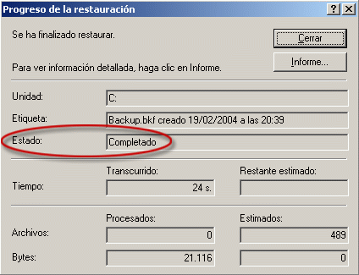

Si la restauración fracasó o tuvo errores, haga clic en Informe para ver el archivo de registro del informe, que muestra los errores que se han producido. Si hay errores, estudie las causas posibles de los mismos.
Nota:
Cada sesión de Copia de seguridad agrega información a este archivo de registro. Puede que tenga que desplazarse hasta la parte inferior del archivo de registro para ver la información relativa al intento de restauración más reciente. A continuación se muestra un ejemplo de un registro de restauración con errores:
----------------------
Restore Status
Operation: Restore
Backup of "SERVER01\Microsoft Information Store\First Storage Group"
Backup set #1 on media #1
Backup description: "Set created 12/27/2003 at 3:12 PM"
Restore started on 1/28/2004 at 11:01 PM.
Unable to restore data to SERVER01\Microsoft Information Store\First Storage Group, check the application event log for more information.
Restore completed on 1/28/2004 at 11:01 PM.
Directories: 0
Files: 0
Bytes: 0
Time: 1 second
----------------------
De manera predeterminada, el archivo de registro de restauración está configurado para grabar únicamente un resumen del proceso de restauración. Si recibe mensajes de error durante la restauración y desea tener datos más detallados para solucionar el problema, puede realizar de nuevo la restauración utilizando el registro detallado y buscar en el registro para averiguar qué es lo que pasó exactamente. Para obtener más información acerca de cómo se habilita el registro detallado, consulte "Selección de las opciones predeterminadas de Copia de seguridad".
Cuando haya terminado de comprobar el registro de restauración, asegúrese de examinar también el registro de sucesos de la aplicación para ver si hay errores. Para obtener instrucciones detalladas, consulte Cómo comprobar el registro de sucesos de la aplicación para ver si hay errores.
Cuando el campo Estado del cuadro de diálogo Progreso de la restauración esté marcado como Completado, esto indica que Copia de seguridad terminó de copiar archivos a sus destinos apropiados correctamente. Sin embargo, si va a restaurar una base de datos de Exchange, es necesario terminar de reproducir el archivo de registro de transacciones antes de montar la base de datos. Para obtener más información al respecto, consulte "Asegurarse de que el proceso de restauración se realizó correctamente" en Recuperación de una base de datos de Exchange.

Cómo realizar una restauración básica
Este procedimiento explica cómo realizar una restauración básica utilizando Copia de seguridad.

Antes de empezar
Una sutil diferencia existente entre las utilidades de copia de seguridad incluidas en Windows Server 2003 y en Microsoft Windows 2000 es la forma en que aparecen los archivos marcados para la copia de seguridad y la restauración en la interfaz de usuario (UI). Una casilla de verificación desactivada significa que no se hará copia de seguridad ni se restaurará ningún elemento de su nodo correspondiente. Una marca de verificación que aparece atenuada indica que sólo se hará copia de seguridad, o se restaurarán, algunos de los archivos y las carpetas de ese nodo. Para ver de qué archivos se va a hacer copia de seguridad o qué archivos se van a restaurar, expanda el nodo.

Procedimiento
Para realizar una restauración básica
1. Inicie Copia de seguridad en modo avanzado.
Para obtener instrucciones detalladas, consulte los siguientes procedimientos:
• Cómo iniciar la utilidad Copia de seguridad
• Cómo cambiar Copia de seguridad al modo avanzado
2. Haga clic en la ficha Restaurar y administrar medios, y seleccione los archivos que desee restaurar. Si el catálogo para la copia de seguridad que desea restaurar no aparece, quizás tenga que reconstruirlo. Para obtener más detalles, consulte "Reconstrucción de un catálogo para una restauración" en Uso de Copia de seguridad para restaurar datos.
Ficha Restaurar y administrar medios
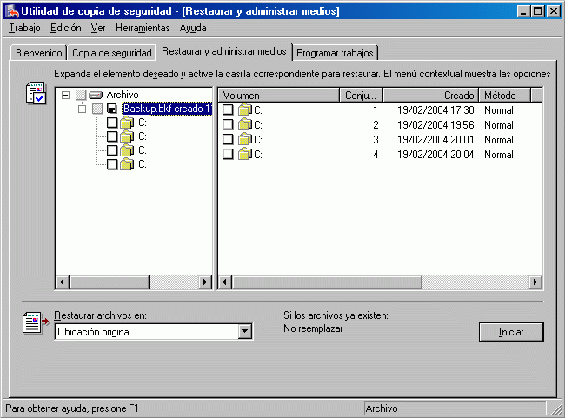

3. En la lista Restaurar archivos en, seleccione la ubicación en la que desee restaurar los archivos. De manera predeterminada, la ubicación especificada es Ubicación original.
4. Haga clic en Iniciar.
5. En Confirmar restauración, haga clic en Avanzadas para especificar opciones avanzadas de restauración o haga clic en Aceptar para iniciar la restauración.
Nota:
Para obtener información más detallada acerca de las opciones de restauración avanzadas, consulte la sección "Selección de las opciones avanzadas para una restauración" en Uso de Copia de seguridad para restaurar datos.

Para obtener más información
Para obtener más información acerca de la utilidad Copia de seguridad, consulte Uso de la utilidad Copia de seguridad de Windows Server 2003 para hacer copia de seguridad de los datos y restaurarlos.

Cómo reconstruir un catálogo
En este tema se explica cómo reconstruir un catálogo para un conjunto de copia de seguridad.

Procedimiento
Para reconstruir un catálogo
1. Inicie Copia de seguridad en modo avanzado.
Para obtener instrucciones detalladas, consulte los siguientes procedimientos:
• Cómo iniciar la utilidad Copia de seguridad
• Cómo cambiar Copia de seguridad al modo avanzado
2. Haga clic en la ficha Restaurar y administrar medios.
3. En la ficha Restaurar y administrar medios, haga clic con el botón secundario del mouse (ratón) en el medio del que desee restaurar archivos y, a continuación, haga clic en Catálogo.
4. En Abrir el archivo de la copia de seguridad, escriba la ruta de acceso y el nombre del archivo que desee catalogar y, a continuación, haga clic en Aceptar.
Algunas veces sólo se crea el nodo superior del árbol del conjunto de copia de seguridad. Por ejemplo, si almacena varios trabajos de copia de seguridad en el mismo archivo de copia de seguridad, la catalogación del conjunto de seguridad creará el nodo superior de cada uno de los distintos trabajos de copia de seguridad realizados. Sin embargo, dejará signos de interrogación para los elementos contenidos en ese nodo. Cuando active una casilla de verificación que contenga un signo de interrogación, se le pedirá de nuevo la ruta de acceso y el nombre del archivo de copia de seguridad que va a catalogar.
Reconstrucción del catálogo
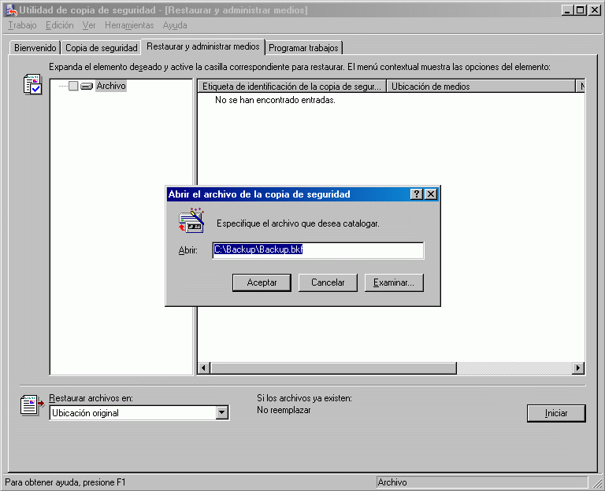

Para obtener más información
Para obtener más información acerca de la utilidad Copia de seguridad, consulte Uso de la utilidad Copia de seguridad de Windows Server 2003 para hacer copia de seguridad de los datos y restaurarlos

Cómo comprobar el registro de sucesos de la aplicación para ver si hay errores
En este tema se explica cómo comprobar el registro de sucesos de la aplicación para ver si hay errores después de restaurar los datos a partir de una copia de seguridad.

Procedimiento
Para comprobar el registro de sucesos de la aplicación para ver si hay errores
1. Abra el Visor de sucesos: Haga clic en Inicio, seleccione Todos los programas, Herramientas administrativas y, a continuación, haga clic en Visor de sucesos.
2. En el Visor de sucesos, en el árbol de consola, haga clic en Aplicación. En el panel de detalles, asegúrese de que en el registro de sucesos de la aplicación no se informa de ningún error que indique que la restauración no se realizó correctamente.
3. Si observa algún suceso que indique un error, haga doble clic en él para abrir las Propiedades del suceso y lea la descripción del mismo.
4. Investigue y resuelva los errores o las incoherencias lo antes posible. Para obtener más información acerca del error, haga clic en la dirección URL del cuadro Descripción o busque artículos relevantes en Microsoft Knowledge Base (http://go.microsoft.com/fwlink/?LinkId=18175).
5. Cuando haya comprobado la existencia de errores, cierre el Visor de sucesos.

Para obtener más información
Para obtener más información acerca de la utilidad Copia de seguridad, consulte Uso de la utilidad Copia de seguridad de Windows Server 2003 para hacer copia de seguridad de los datos y restaurarlos.

Copia de seguridad de Exchange Server 2003
Antes de implementar una estrategia de copia de seguridad, debería determinar el método de recuperación de desastres idóneo para su entorno. Una vez elegida la estrategia, utilice la información que incluye este tema para realizar las tareas de copia de seguridad apropiadas. Esta sección explica la herramienta Copia de seguridad de Microsoft® Windows Server™ 2003. Se tratan las siguientes tareas relacionadas con la copia de seguridad:
• Datos que se van a excluir de los conjuntos de copia de seguridad de Windows o de los conjuntos de copia de seguridad completos de equipos.
• Creación de conjuntos de copia de seguridad de Windows.
• Creación de conjuntos de copia de seguridad completos de equipos.
• Copia de seguridad de controladores de dominio.
• Copia de seguridad de datos de Microsoft Exchange Server 2003.
• Copia de seguridad de clústeres de Exchange Server 2003.
Los procedimientos descritos en estos temas se refieren únicamente a la utilidad de Copia de seguridad de Windows Server 2003. Si desea utilizar un software de terceros para realizar la copia de seguridad y restaurar los datos e infraestructura de Exchange Server 2003, utilice estos temas para asegurarse de que hace la copia de seguridad de los datos apropiados. Para ver los procedimientos específicos, consulte la documentación del software de terceros.
Existen otros métodos de copia de seguridad que pueden satisfacer sus necesidades. Por ejemplo, puede utilizar Recuperación automática del sistema, crear instantáneas y crear imágenes de unidades. Para obtener más información acerca de estos métodos de copia de seguridad, consulte "Recuperación de desastres" en la Ayuda en pantalla de Windows Server 2003, Standard Edition.

Datos que se van a excluir de los conjuntos de copia de seguridad de Windows o de los conjuntos de copia de seguridad completos de equipos
No haga copia de seguridad de los siguientes directorios y unidades cuando cree conjuntos de copia de seguridad de Windows o conjuntos de copia de seguridad completos de equipos.
• Unidad del Sistema de archivos instalables (IFS)
De manera predeterminada, la unidad IFS (conocida con frecuencia como unidad M) está desconectada en Exchange Server 2003. Si ha habilitado la unidad IFS, asegúrese de desactivar la casilla de verificación correspondiente en la utilidad Copia de seguridad de Windows Server 2003 antes de hacer copia de seguridad de los datos.
Importante:
Si hace una copia de seguridad de la unidad IFS, puede dañar las bases de datos de Exchange. Para evitar este tipo de daño, no habilite la unidad IFS. El software antivirus y otros programas que afectan a todas las unidades también pueden causar daños o problemas en Exchange. Para obtener más información, consulte en Microsoft Knowledge Base el artículo 298924, "Problemas debidos a una copia de seguridad o a una exploración de la unidad M de Exchange 2000".
• Archivos de registro y bases de datos de Exchange
Como los archivos de registro de transacciones y de base de datos de Exchange están cambiando constantemente, se recomienda realizar una copia de seguridad de ellos seleccionando la opción Microsoft Information Store bajo Microsoft Exchange Server en Copia de seguridad. La selección de esta opción hace que Copia de seguridad utilice el Motor de almacenamiento extensible (ESE) para hacer copia de seguridad de los archivos de base de datos y de registro de transacciones correctamente. Por esta razón, no haga copia de seguridad de los datos de Exchange cuando cree conjuntos de copia de seguridad de Windows o completos de equipos. En su lugar, haga copia de seguridad de los archivos de registro de transacciones y de base de datos de Exchange como parte de otra copia de seguridad diferente.
Cuando cree conjuntos de copia de seguridad de Windows o completos de equipos, no seleccione la carpeta ..\Exchsrvr\MDBDATA en Copia de seguridad y desactive la casilla de verificación Microsoft Information Store (bajo el nodo Microsoft Exchange Server).
No haga copia de seguridad de la carpeta ..\Exchsrvr\MDBDATA
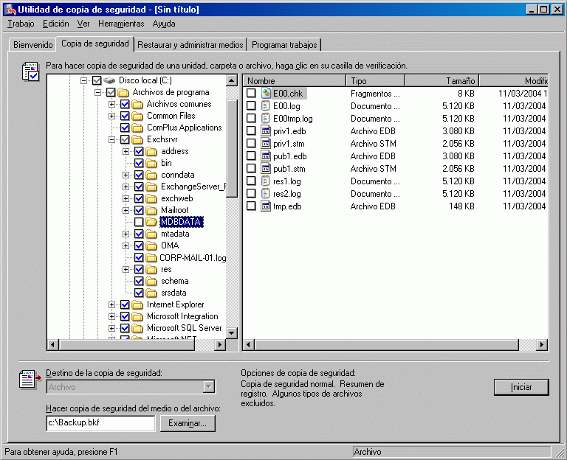

Si la copia de seguridad incluye las unidades o las carpetas que contienen los archivos de registro de transacciones y de base de datos de Exchange o la unidad IFS de Exchange (de manera predeterminada, la unidad M), no se hará copia de seguridad de los archivos en uso en el momento de realizar la copia de seguridad. Cualquier intento de restaurar la copia de seguridad puede ocasionar problemas.
Para obtener información acerca de cómo hacer copia de seguridad de archivos de registro y bases de datos de Exchange, consulte "Copia de seguridad de bases de datos de Exchange Server 2003" más adelante en este capítulo.
• Los recursos de disco compartido de clúster (si está ejecutando Exchange en un clúster)
En un conjunto de copia de seguridad completo de equipo no se suelen incluir las unidades de los recursos de disco compartido del clúster de servidor (por ejemplo, la unidad donde se almacena el recurso de disco de quórum o las unidades donde se almacenan los archivos de base de datos y de registro de Exchange). Debe hacer copia de seguridad de estos recursos mediante las opciones Estado del sistema y Microsoft Information Store de Copia de seguridad. Para obtener más información acerca de cómo hacer copia de seguridad de los recursos de disco compartido de un clúster de servidor, consulte "Copia de seguridad de los recursos de disco compartido de un clúster de Exchange Server 2003".
• Unidades extraíbles
Para ahorrar espacio en disco para el conjunto de copia de seguridad de Windows o completo de equipo, así como para ahorrar también el tiempo necesario para crear y restaurar copias de seguridad, no haga copia de seguridad de los medios de almacenamiento extraíbles (como unidades de disco extraíbles, unidades de disquete y unidades de CD-ROM) que no formen parte de su estrategia de recuperación de desastres.

Creación de conjuntos de copia de seguridad de Windows
Cree conjuntos de copia de seguridad de Windows cuando desee restaurar los datos de estado del sistema a partir de una copia de seguridad pero piense reinstalar todas las aplicaciones, incluyendo Exchange 2003.
Para hacer una copia de seguridad completa del sistema operativo de un servidor que ejecuta Windows Server 2003, debe hacer copia de seguridad tanto de los datos de estado del sistema como de los archivos del sistema operativo. Los archivos del sistema operativo incluyen la partición de inicio y la partición del sistema. Una copia de seguridad de Windows Server 2003, incluyendo los datos de estado del sistema y los archivos del sistema operativo, se denomina conjunto de copia de seguridad de Windows. Como los conjuntos de copia de seguridad de Windows suelen crearse con la idea de que reinstalará aplicaciones como Exchange, no es necesario que haga copia de seguridad de las aplicaciones cuando los cree. En un conjunto de copia de seguridad de Windows deben incluirse los datos siguientes, que también deben incluirse en una copia de seguridad:
• Los datos de estado del sistema.
• La partición de inicio. (La partición de disco desde la que se inicia el equipo. Esta partición contiene archivos ocultos como NTLDR y BOOT.ini en el directorio raíz).
• La partición del sistema. (La partición de disco en la que está instalado el sistema operativo Windows Server 2003).
Nota:
Si instaló el sistema operativo Windows Server 2003 en la partición del disco duro que se utiliza para iniciar el equipo, la partición de inicio y la partición del sistema serán la misma.
En la utilidad Copia de seguridad de Windows Server 2003, seleccione la opción Datos de estado del sistema para hacer copia de seguridad de los datos de estado del sistema junto con estas particiones. Debido a las dependencias existentes entre los componentes de estado del sistema, no puede utilizar Copia de seguridad para hacer copia de seguridad de componentes individuales de los datos de estado del sistema ni para restaurarlos. Los archivos restaurados a partir de datos de estado del sistema siempre sobrescribirán los originales.
Puede personalizar el conjunto de copia de seguridad para acelerar los procesos de copia de seguridad y restauración. Para personalizar el conjunto de copia de seguridad, omita del mismo los archivos innecesarios. Omita únicamente los archivos que sepa con seguridad que no forman parte del sistema operativo Windows Server 2003. No omita nada que se instalara durante la instalación de Windows Server 2003, como Microsoft Internet Explorer. Por ejemplo, los archivos multimedia grandes como vídeos de aprendizaje son buenos candidatos para su omisión.
En caso de duda sobre un archivo, haga copia de seguridad del mismo. También es mejor probar los conjuntos de copia de seguridad en un entorno de prueba.
Cree conjuntos de copia de seguridad de Windows con frecuencia (semanalmente si puede) y siempre que se haga un cambio en el sistema operativo Windows Server 2003. Los cambios en el sistema operativo Windows Server 2003 pueden incluir la instalación de un Service Pack u otra actualización, o cualquier proceso que introduzca muchos cambios en el Registro. Si mantiene las copias de seguridad de Windows actualizadas, puede evitar problemas y retrasos cuando restaure los datos.
Los conjuntos de copia de seguridad de Windows sólo son válidos durante un tiempo limitado; de manera predeterminada, durante 60 días. Este límite de tiempo se debe al valor del atributo tombstoneLifetime de la organización. Las copias de seguridad de Windows cuya antigüedad sea superior al valor del atributo tombstoneLifetime pueden introducir de nuevo objetos eliminados del servicio de directorio Active Directory®. Por tanto, pueden surgir problemas si intenta introducir en su organización un servidor miembro cuyos datos de estado del sistema sean más antiguos que el valor del atributo tombstoneLifetime. Considere que cualquier copia de seguridad más antigua que el atributo tombstoneLifetime no es válida. Para obtener información relacionada, consulte el artículo 216993 de Microsoft Knowledge Base "Backup of the Active Directory Has 60-Day Useful LifeBackup of the Active Directory Has 60-Day Useful Life".
Para obtener instrucciones detalladas, consulte Cómo crear un conjunto de copia de seguridad de Windows.

Cómo crear un conjunto de copia de seguridad de Windows
En este tema se explica cómo crear un conjunto de copia de seguridad de Microsoft Windows.
El conjunto de copia de seguridad de Windows se utiliza para realizar copias de seguridad de Windows que incluyen los datos de estado del sistema. La copia de seguridad de Windows no incluye aplicaciones (como Exchange) ni datos de aplicaciones (como los datos de buzones).

Antes de empezar
Antes de realizar los procedimientos que se explican en este tema, procure leer Datos que se van a excluir de los conjuntos de copia de seguridad de Windows o de los conjuntos de copia de seguridad completos de equipos.

Procedimiento
Para crear un conjunto de copia de seguridad de Windows
1. Inicie Copia de seguridad en modo avanzado.
Para leer instrucciones detalladas, consulte los siguientes procedimientos:
• Cómo iniciar la utilidad Copia de seguridad
• Cómo cambiar Copia de seguridad al modo avanzado
2. Seleccione la ficha Copia de seguridad. En el árbol de consola, active la casilla de verificación situada junto a la letra o letras de unidad correspondientes a la partición de inicio y a la partición del sistema, y active después la casilla de verificación situada junto a Estado del sistema.
Selección de una copia de seguridad de estado del sistema
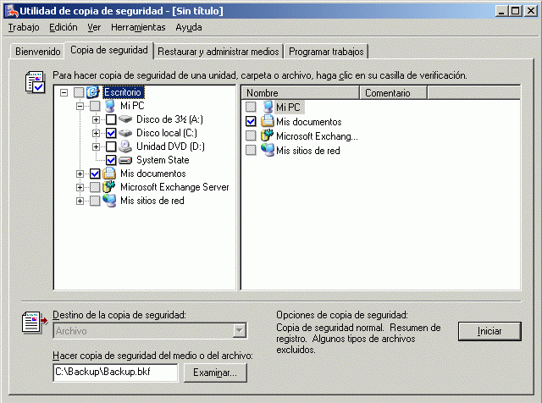

3. Desactive las casillas de verificación situadas junto a todo de lo que no desee hacer copia de seguridad. Recuerde que un conjunto de copia de seguridad de Windows no debe incluir a Exchange. Vaya hasta la carpeta Exchsrvr (de manera predeterminada, <unidad>:\Archivos de programa\Exchsrvr), y desactive las casillas de verificación que hay bajo Exchsrvr y cualquier otra aplicación de la que no desee hacer copia de seguridad.
Desactive la casilla de verificación situada junto a Exchange
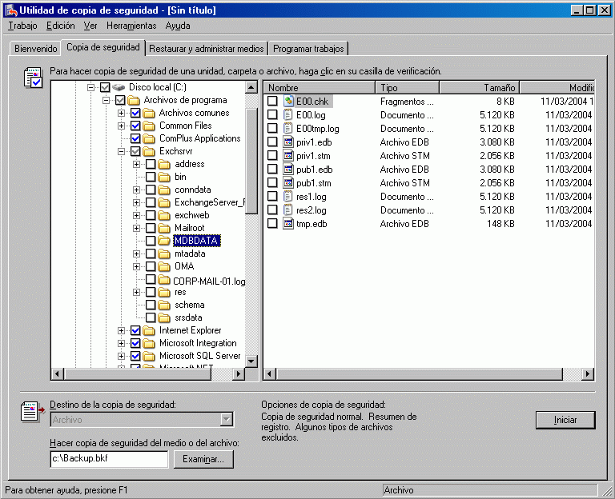

La casilla de verificación situada junto a Exchsrvr aparece atenuada, lo que indica que no se hará copia de seguridad de algunos archivos del nodo Exchsrvr. El símbolo de verificación permanece en la casilla de verificación incluso aunque no haya nada seleccionado para la copia de seguridad en ese nodo. Para confirmar que no hará copia de seguridad de ninguna parte de Exchange, asegúrese de que todas las casillas de verificación que hay bajo Exchsrvr están desactivadas como se muestra en la figura anterior.
Precaución:
No seleccione las unidades o carpetas que se enumeran como excepciones en el tema Datos que se van a excluir de los conjuntos de copia de seguridad de Windows o de los conjuntos de copia de seguridad completos de equipos.
4. En la lista Destino de la copia de seguridad, realice uno de los pasos siguientes:
• Seleccione Archivo si desea hacer copia de seguridad de archivos y carpetas en un archivo. Si no tiene instalado ningún dispositivo de cinta en su equipo, esta opción se seleccionará de manera predeterminada y no se podrá cambiar.
• Seleccione un dispositivo de cinta si desea hacer copia de seguridad de archivos y carpetas en una cinta.
5. Seleccione Examinar para seleccionar la ubicación y el nombre de archivo para la copia de seguridad.
6. Haga clic en Iniciar.
7. En Información sobre el trabajo de copia de seguridad, en el cuadro de texto Descripción de la copia de seguridad, escriba una descripción de la copia de seguridad, configure las opciones apropiadas y haga clic en Iniciar. Para obtener más información acerca de cómo definir las opciones para realizar la copia de seguridad, consulte Selección de opciones para una copia de seguridad.
8. Cuando la copia de seguridad finalice, compruebe que se ha realizado correctamente. Para obtener más información acerca de la forma de asegurarse de que una copia de seguridad se ha realizado correctamente, consulte Comprobación del éxito de una copia de seguridad completada.

Para obtener más información
Para obtener más información acerca de la creación de conjuntos de copia de seguridad de Windows, consulte Creación de conjuntos de copia de seguridad de Windows.

Creación de conjuntos de copia de seguridad completos de equipos
Un conjunto de copia de seguridad completo de equipo incluye toda la información de un conjunto de copia de seguridad de Microsoft® Windows®, así como la mayoría de los datos que hay en las unidades de disco duro del equipo. Resulta útil disponer de un conjunto de copia de seguridad completo de equipo si desea asegurarse de que tiene una copia de todos los datos del servidor (por ejemplo, el contenido de las unidades en una fecha concreta) y de todas las aplicaciones.
Importante:
Aunque el contenido de las unidades del equipo constituye la mayoría de los datos de un conjunto de copia completo de equipo, también debe incluir los datos de estado del sistema en este conjunto de copia de seguridad.

Uso de Copia de seguridad para crear conjuntos de copia de seguridad completos de equipos
Puede emplear la utilidad Copia de seguridad de Microsoft Windows Server™ 2003 para crear conjuntos de copia de seguridad completos de equipos. A diferencia de los conjuntos de copia de seguridad de Windows, los conjuntos de copia de seguridad completos de equipos suelen crearse con la idea de que se restaurarán aplicaciones como Microsoft Exchange mediante la restauración del conjunto de copia en lugar de reinstalarlas. Si realizó una copia de seguridad completa de equipo mediante Copia de seguridad, sólo puede restaurarla mediante Copia de seguridad. Por tanto, Windows Server 2003 debe funcionar suficientemente bien después de un desastre para que pueda restaurar las copias de seguridad completas de equipos. Si el desastre hace que el sistema operativo Windows Server 2003 quede inutilizable, deberá reparar o reinstalar el sistema operativo y, después, restaurar la copia de seguridad completa de equipo.
Si un error hace que el sistema operativo Windows Server 2003 quede inutilizable, no tendrá que reparar o reinstalar Windows Server 2003 si puede restaurar una imagen de disco de la partición de inicio (que contiene los archivos que inician el sistema operativo) y de la partición del sistema (que contiene los archivos restantes del sistema operativo). Para obtener más información acerca de cómo restaurar imágenes de disco, consulte la documentación del software de generación de imágenes de disco.
Para obtener instrucciones más detalladas, consulte Cómo crear un conjunto de copia de seguridad completo de equipo utilizando Copia de seguridad.
Nota:
Puede que Copia de seguridad no incluya todos los archivos de una unidad en una copia de seguridad. De manera predeterminada, Copia de seguridad no hace copia de seguridad de determinados conjuntos de archivos, como los archivos de intercambio y los archivos temporales. Para obtener información acerca de cómo excluir tipos de archivos o directorios concretos del conjunto de copia de seguridad completo de equipo, consulte "Selección de las opciones predeterminadas de Copia de seguridad".

Cómo crear un conjunto de copia de seguridad completo de equipo utilizando Copia de seguridad
En este tema se explica cómo crear un conjunto de copia de seguridad completo de equipo.
Un conjunto de copia de seguridad completo de equipo realiza una copia de seguridad de Windows, los datos del estado del sistema y los datos de cualquier aplicación relevante y que no sean de Exchange. Para realizar una copia de seguridad de los datos de Exchange, es preciso crear una copia de seguridad diferente. La copia de seguridad completa de equipo le ayudará a restaurar un servidor de Exchange antes de restaurar los datos de Exchange.

Antes de empezar
Antes de realizar el procedimiento que se explica en este tema, procure leer Datos que se van a excluir de los conjuntos de copia de seguridad de Windows o de los conjuntos de copia de seguridad completos de equipos.

Procedimiento
Para crear un conjunto de copia de seguridad completo de equipo mediante Copia de seguridad
1. Inicie Copia de seguridad en modo avanzado: Haga clic en Inicio, Ejecutar, escriba ntbackup y, a continuación, haga clic en Aceptar. Haga clic en el vínculo Modo avanzado que figura en la pantalla de bienvenida.
2. Haga clic en la ficha Copia de seguridad.
3. Active la casilla de verificación situada junto a cada elemento del que desee hacer copia de seguridad.
Precaución:
No seleccione las unidades o carpetas que se enumeran como excepciones en el tema Datos que se van a excluir de los conjuntos de copia de seguridad de Windows o de los conjuntos de copia de seguridad completos de equipos.
Importante:
Debe incluir la partición de inicio de Windows y la partición del sistema (de manera predeterminada está en la unidad C), los datos de estado del sistema y el directorio Exchsrvr (directorio de instalación de Exchange) como parte del conjunto de copia de seguridad completo de equipo. Se recomienda que no incluya la carpeta ..\Exchsrvr\MDBDATA en el conjunto de copia de seguridad.
4. Junto al cuadro Hacer copia de seguridad del medio o del archivo, haga clic en Examinar para seleccionar el medio para la copia de seguridad.
5. Haga clic en Iniciar.
6. En Información sobre el trabajo de copia de seguridad, en el cuadro de texto Descripción de la copia de seguridad, escriba una descripción de la copia de seguridad, configure las opciones apropiadas y, a continuación, haga clic en Iniciar. Para obtener más información acerca de cómo configurar las opciones de la copia de seguridad, consulte Selección de opciones para una copia de seguridad.
7. Cuando la copia de seguridad finalice, compruebe que se ha realizado correctamente. Para obtener más información acerca de la forma de asegurarse de que una copia de seguridad se ha realizado correctamente, consulte Comprobación del éxito de una copia de seguridad completada.

Para obtener más información
Para obtener más información acerca de cómo crear conjuntos de copia de seguridad completos de equipo, consulte Creación de conjuntos de copia de seguridad completos de equipos.

Copia de seguridad de controladores de dominio
Es importante hacer copia de seguridad de los controladores de dominio para garantizar su disponibilidad. Hacer copia de seguridad de un controlador de dominio es como hacer copia de seguridad de un servidor miembro de Exchange. La principal diferencia entre hacer copia de seguridad de un controlador de dominio y de un servidor miembro de Exchange es que no es necesario tener en cuenta las bases de datos de Exchange cuando se hace copia de seguridad de un controlador de dominio. El método que utilice para hacer copia de seguridad del controlador de dominio dependerá de la estrategia de recuperación de desastres que elija.
Para obtener más información acerca de la disponibilidad de controladores de dominio y cómo elegir una estrategia de recuperación de desastres, consulte Exchange Server 2003 Disaster Recovery Planning Guide.

Copia de seguridad de los datos de estado del sistema de un controlador de dominio
Cuando utiliza Copia de seguridad para hacer copia de seguridad de los datos de estado del sistema de un controlador de dominio, también hace copia de seguridad de la base de datos de Active Directory. Para hacer copia de seguridad de los datos de estado del sistema de un controlador de dominio que ejecuta Active Directory, puede utilizar el mismo procedimiento que emplearía para un servidor que no es controlador de dominio. Sin embargo, también debe hacer copia de seguridad de otros archivos adicionales, como los archivos de base de datos y de registro de Active Directory, y de todos los demás archivos de los componentes del sistema y los servicios de los que depende Active Directory.
Los siguientes archivos de Active Directory forman parte de una copia de seguridad de los datos de estado del sistema de un controlador de dominio. De manera predeterminada, estos archivos están en la carpeta de Active Directory, en %SystemRoot%\Ntds.
Archivos de Active Directory de los que hay que realizar una copia de seguridad
Tipo de archivo | Definición
Ntds.dit | La base de datos de Active Directory.
Edb.chk | El archivo de punto de control.
Edb*.log | Los archivos de registro de transacciones; cada archivo tiene 10 megabytes (MB).
Res1.log y Res2.log | Los archivos de registro de transacciones reservadas.

Además de los datos de estado del sistema, también debe hacer copia de seguridad de la partición de inicio de Windows y de la partición del sistema cuando realice una copia de seguridad de Windows o una copia de seguridad completa de equipo de un controlador de dominio.
El registro circular para Active Directory está habilitado en los controladores de dominio y no se puede desactivar. Si perdió todos los controladores de dominio en un desastre y debe restaurar una copia de seguridad de Active Directory, perderá los datos que se escribieron en Active Directory después de hacer el conjunto de copia de seguridad. Por tanto, haga periódicamente copias de seguridad de Active Directory. Se recomienda que haga copia de seguridad de los controladores de dominio cada noche.

Recomendaciones para hacer copia de seguridad de un controlador de dominio
Tenga en cuenta las recomendaciones siguientes antes de hacer copia de seguridad de un controlador de dominio:
• Cree un conjunto de copia de seguridad de Windows de al menos un controlador de dominio para conservar la información de Active Directory, que es vital para los servidores de Exchange. Si realiza cambios en la organización de Exchange como (pero sin limitarse a) agregar nuevos servidores, mover usuarios o agregar nuevos grupos de almacenamiento y bases de datos, se recomienda encarecidamente que haga una nueva copia de seguridad de un controlador de dominio para conservar estos cambios en Active Directory. Puede utilizar la copia de seguridad de un controlador de dominio para restaurar el controlador de dominio y la versión de Active Directory que había en él cuando se hizo la copia de seguridad. Además, puede elegir si esta información de Active Directory se replicará o no en otros controladores de dominio. De manera predeterminada, la utilidad Copia de seguridad de Windows Server 2003 realiza restauraciones no autoritativas de la información de Active Directory. Los objetos de Active Directory que forman parte de una restauración autoritativa se replican desde el controlador de dominio restaurado a los demás controladores de dominio de la red. Los objetos de Active Directory de la copia de seguridad reemplazan a los objetos de Active Directory del dominio, cualesquiera que sean los números de secuencia de actualización (USN). Para obtener más información acerca de las restauraciones autoritativas, consulte el artículo 241594 de Microsoft Knowledge Base "HOW TO: Perform an Authoritative Restore to a Domain Controller in Windows 2000".
• Cree conjuntos de copia de seguridad de Windows con suficiente frecuencia como para asegurarse de que sean válidos. Si la fecha de la copia de seguridad de los datos de estado del sistema supera el límite de antigüedad máximo establecido en Active Directory, las copias de seguridad no serán válidas y el sistema operativo Windows Server 2003 le impedirá restaurar Active Directory. Para obtener más información, consulte el artículo 216993 de Microsoft Knowledge Base "Useful shelf life of a system-state backup of Active Directory".
• Vuelva a crear el controlador de dominio erróneo y llene su copia de Active Directory mediante la replicación desde los controladores de dominio no afectados de su organización, en lugar de restaurar los datos desde una copia de seguridad.
• Realice una restauración no autoritativa de Active Directory desde la copia de seguridad y permita que los demás controladores de dominio de la red actualicen el controlador de dominio restaurado. Este método es especialmente útil cuando tiene un vínculo lento a través del cual replicar datos, una base de datos extensa de Active Directory o ambos.
Para obtener información acerca de cómo realizar una copia de seguridad de la información de Active Directory, consulte Active Directory Operations Guide Version 1.5.

Copia de seguridad de datos de Exchange Server 2003
Los datos de Exchange 2003 de los que debe hacer copia de seguridad dependen de los componentes instalados en el servidor de Exchange 2003. Esta sección ofrece descripciones detalladas e información de procedimientos sobre los siguientes tipos de copias de seguridad:
• Copia de seguridad de bases de datos de Exchange Server 2003.
• Copia de seguridad del Servicio de replicación de sitios de Microsoft Exchange (MSExchangeSRS).
• Copia de seguridad de la entidad emisora de certificados (CA).
• Copia de seguridad de la información específica de los conectores.
Nota:
Para buscar las opciones de Microsoft Information Store que se mencionan en esta sección, abra Copia de seguridad de Windows. En el árbol de consola, expanda sucesivamente Microsoft Exchange Server, el nombre del servidor que desee y Microsoft Information Store.
Microsoft Information Store en Copia de seguridad
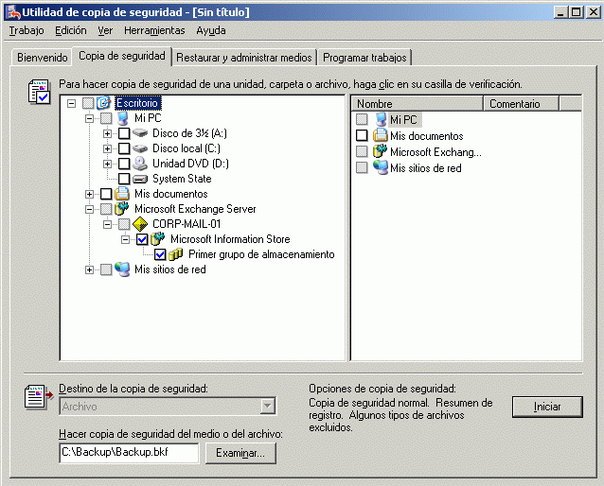

Copia de seguridad de bases de datos de Exchange Server 2003
Los datos de los almacenes de buzones y de carpetas públicas que hay en los archivos de registro de transacciones y las bases de datos de Exchange 2003 son los datos más importantes de los que debe hacer copia de seguridad en la organización de Exchange. Puede utilizar una copia de seguridad de las bases de datos de Exchange para restaurar almacenes de buzones y de carpetas públicas dañados en un servidor que funcione y que ejecute Exchange 2003. También puede utilizar copias de seguridad de las bases de datos de Exchange para restaurar las bases de datos de Exchange en otro servidor diferente. Para obtener más información acerca de cómo restaurar bases de datos de Exchange en otro servidor diferente, consulte "Restauración de bases de datos de Exchange en otro servidor".

Copia de seguridad de bases de datos remotas de Exchange Server 2003
Para que la utilidad Copia de seguridad de Windows Server 2003 haga correctamente copia de seguridad de las bases de datos de un servidor de Exchange 2003, debe ejecutarla en un equipo que cumpla al menos uno de los requisitos siguientes:
• El componente Servicios de colaboración y mensajería de Microsoft Exchange se ha instalado correctamente en el equipo.
• El componente Herramientas de administración del sistema de Microsoft Exchange se ha instalado correctamente en el equipo. (Suele denominarse una "instalación de Exchange sólo para administradores"). Para obtener información acerca de cómo instalar las Herramientas de administración del sistema de Exchange, consulte "Preparing to Administer your Exchange Server 2003 Environment" en Exchange Server 2003 Administration Guide.
• El equipo debe configurarse manualmente para hacer copias de seguridad remotas de las bases de datos de Exchange. Para conocer los pasos de la configuración manual, consulte el artículo 275876 de Microsoft Knowledge Base "XADM: How to Use NTBackup from a Non-Exchange 2000 ComputerXADM: Cómo utilizar NTBackup desde un equipo que no tiene Exchange 2000".
Si su equipo cumple al menos uno de estos requisitos, aparecerá una opción llamada Microsoft Exchange Server en la ficha Copia de seguridad de la utilidad Copia de seguridad. Esta opción muestra todos los servidores de Exchange que hay en el bosque al que está conectado. Si no ve esta opción en la ficha Copia de seguridad, utilice la opción Almacén remoto del menú Herramientas para conectarse manualmente a un servidor de Exchange que esté en la red. Para obtener instrucciones detalladas, consulte Cómo utilizar la opción Almacén remoto de Copia de seguridad.
Suponiendo que la cuenta con la que ha iniciado sesión tiene los permisos necesarios para hacer copia de seguridad del servidor, rellene la opción Microsoft Exchange Server de la ficha Copia de seguridad con todos los servidores de la organización de Exchange. De esta forma, puede agregar servidores de varias organizaciones de Exchange a la lista de servidores de los que puede hacer copia de seguridad. Esto es especialmente útil para un servidor de copia de seguridad dedicado que se utiliza para hacer copia de seguridad de bases de datos en varias organizaciones de Exchange.
Nota:
Si hay una opción similar llamada sólo Microsoft Exchange encima de la opción Microsoft Exchange Server, puede pasarla por alto. Esta opción es sólo para hacer copia de seguridad de bases de datos de Exchange en Exchange 5.5 o en versiones anteriores.
Si sigue sin poder conectarse a ningún servidor de Exchange o no ve ninguno en la lista, asegúrese de que ha iniciado sesión con una cuenta que tenga los permisos necesarios para hacer copia de seguridad del servidor. Si el problema continúa, consulte la información del artículo 275676 de Microsoft Knowledge Base "XADM: Troubleshooting a Remote Online Backup of Exchange 2000".

Funcionamiento de la copia de seguridad de Exchange Server 2003
En esta sección se explica paso a paso el proceso de copia de seguridad en línea.

Copias de seguridad normales (o completas)
A continuación se describe paso a paso el proceso de copia de seguridad normal (o completa).
1. El agente de copia de seguridad establece comunicación e inicializa una copia de seguridad con el servicio MSExchangeIS del servidor de Exchange de destino. (En Exchange 5.5, la copia de seguridad se establecía con el proceso del servicio Operador de sistema de Microsoft Exchange (MSExchangeSA)).
2. Se inmoviliza el punto de control. Se siguen aceptando y escribiendo en los archivos de base de datos los nuevos cambios, pero el punto de control no volverá a moverse hasta que termine la copia de seguridad.
3. El primer registro que se debe copiar a cinta con la copia de seguridad se graba en el encabezado de base de datos, en la sección Copia de seguridad completa actual. Puede que no sea el registro de puntos de control actual, dependiendo del estado de copia de seguridad de otras bases de datos del grupo de almacenamiento.
4. Comienza la copia de los archivos de base de datos a la cinta. Los cambios de página realizados en la base de datos durante la copia de seguridad que no se puedan reconstruir totalmente a partir de los archivos de registro no se vuelcan en el disco durante la copia de seguridad. (En las versiones de Exchange anteriores a Service Pack 2 (SP2) de Exchange 2000 Server, estos cambios se almacenaban en un archivo .pat que está en la misma ubicación que el archivo de base de datos. El archivo .pat se copia a la cinta cuando se han terminado de copiar los archivos de base de datos y, a continuación, se elimina).
Nota:
En el SP2 y posterior de Exchange 2000 Server no hay ningún archivo de revisión. En su lugar, se crea una única página adicional y se anexa al final del archivo .edb. Esta página es un mini-encabezado que contiene información acerca de los archivos de registro de transacciones necesarios para recuperar esta base de datos. Invalida el campo Registro necesario del encabezado de la base de datos, aunque con frecuencia mostrará el mismo intervalo de registros.
Si ejecuta Eseutil /MH en una base de datos que se ha restaurado a partir de una copia de seguridad en línea, pero en la que todavía no se ha realizado la recuperación, verá la información del mini-encabezado como la sección Copia de seguridad completa actual de revisiones.
Se fuerza el desplazamiento sucesivo del archivo Enn.log actual inmediatamente después de haberse copiado a cinta todos los archivos de base de datos. Esto ocurre independientemente de lo lleno que esté el registro.
La razón por la que se fuerza el desplazamiento sucesivo del registro es que no se puede hacer copia de seguridad de los archivos de registro mientras están abiertos. El registro tiene que estar en la cinta, ya que contiene operaciones aplicables a las bases de datos de las que se hizo copia de seguridad. Por tanto, se cierra el registro para que se pueda anexar a la cinta. Nunca verá un archivo de registro llamado Enn.log en un conjunto de copia de seguridad en línea. Sólo se hace copia de seguridad de los archivos de registro cerrados y numerados.
5. Se copia a la cinta el intervalo de registros necesarios para recuperar de manera confiable la copia de seguridad. Esto incluirá al menos todos los registros a partir del punto de control inmovilizado hasta el registro cuyo cierre se forzó.
Nota:
Si todas las bases de datos están montadas en el grupo de almacenamiento y se han seleccionado para la copia de seguridad, este intervalo de registros sólo irá desde el registro del punto de control hasta el mayor registro numerado que haya disponible. Sin embargo, si hay alguna base de datos desmontada o si no se va a hacer copia de seguridad de todas las bases de datos, el intervalo de registros copiados a la cinta puede empezar antes del punto de control actual. Exchange se asegura de que la cinta contenga todos los registros necesarios para las bases de datos de las que se ha hecho copia de seguridad.
6. Se truncan (se eliminan del disco) los archivos de registro que ninguna base de datos del grupo de almacenamiento necesita desplazar más allá de los registros de copia de seguridad. Los encabezados de todas las bases de datos de un grupo de almacenamiento hacen un seguimiento de la hora de la última copia de seguridad de cada base de datos y de qué registros son necesarios. Si alguna base de datos de un grupo de almacenamiento está desmontada, no se leerá su encabezado y Exchange no hará ningún cálculo de qué archivos de registro se pueden eliminar de manera segura.
7. Hay dos factores que afectan a los archivos de registro que se truncarán después de una copia de seguridad:
• Es posible hacer copia de seguridad de las bases de datos individualmente.
• Es posible que no todas las bases de datos del grupo de almacenamiento estén montadas en el momento en que se realiza la copia de seguridad.
Si hace copia de seguridad de algunas bases de datos de un grupo de almacenamiento, pero no de otras, sólo se truncarán los registros de transacciones que no necesite la base de datos de la que se hizo copia de seguridad menos recientemente. Esto significa que si nunca hace copia de seguridad de una base de datos concreta de un grupo de almacenamiento, nunca se eliminará ningún registro de transacciones. Si tiene dos bases de datos en un grupo de almacenamiento y hace copia de seguridad de una de ellas el martes y de la otra el jueves, la copia de seguridad del jueves truncará los registros sólo hasta el martes. Si el viernes hace copia de seguridad de la base de datos del martes, se truncarán los registros a partir del jueves.
Nota:
Si alguna base de datos de un grupo de almacenamiento está desmontada en el momento en que se realiza la copia de seguridad, no se truncará ningún archivo de registro.
8. La sección Copia de seguridad completa anterior del encabezado de base de datos se actualiza para reflejar la hora y el intervalo de registro de la copia de seguridad recién realizada.

Copias de seguridad de copia (o copia completa)
Una copia de seguridad de copia es igual que una copia de seguridad normal, excepto que los dos últimos pasos de truncar los registros y actualizar la sección Copia de seguridad completa anterior del encabezado no se realizan.

Copias de seguridad incrementales
A continuación se describe paso a paso el proceso de copia de seguridad incremental:
1. El agente de copia de seguridad establece comunicación e inicializa una copia de seguridad con el servicio MSExchangeIS del servidor de Exchange de destino. (En Exchange 5.5, la copia de seguridad se establecía con el proceso del servicio MSExchangeSA).
2. Se inmoviliza el punto de control. Se siguen aceptando y escribiendo en los archivos de base de datos los nuevos cambios, pero el punto de control no volverá a moverse hasta que termine la copia de seguridad.
3. Se fuerza el desplazamiento sucesivo del archivo Enn.log actual independientemente de lo lleno que esté el registro. La razón por la que se fuerza el desplazamiento sucesivo del registro es que no se puede hacer copia de seguridad de los archivos de registro mientras están abiertos. Por tanto, se cierra el registro para que se pueda anexar a la cinta. Nunca verá un archivo de registro llamado Enn.log en un conjunto de copia de seguridad en línea. Sólo se hace copia de seguridad de los archivos de registro cerrados y numerados.
4. Cuando realiza una copia de seguridad normal o de copia, el archivo de registro se desplaza hacia el final de la copia, una vez copiadas a la cinta todas las bases de datos. En el caso de una copia de seguridad incremental, el desplazamiento sucesivo tiene lugar al principio del proceso.
5. Se copian a la cinta todos los archivos de registro numerados existentes.
6. Se truncan (se eliminan del disco) los archivos de registro que ninguna base de datos del grupo de almacenamiento necesita desplazar.
7. Si alguna base de datos de un grupo de almacenamiento está desmontada en el momento en que se realiza la copia de seguridad, no se truncará ningún archivo de registro.
8. La sección Copia de seguridad incremental actual del encabezado de base de datos se actualiza para reflejar la hora y el intervalo de registro de la copia de seguridad recién realizada.

Copias de seguridad diferenciales
Una copia de seguridad diferencial es similar a una copia de seguridad incremental, excepto que los dos últimos pasos de truncar los registros y actualizar la sección Copia de seguridad incremental actual del encabezado no se realizan.
Nota:
Una de las tareas diarias más importantes de los administradores de Exchange es examinar el registro de sucesos de la aplicación y comprobar que las copias de seguridad se han realizado correctamente. Los Servicios de soporte técnico de Microsoft reciben con frecuencia llamadas de clientes que tienen problemas porque sus copias de seguridad llevan fallando varias semanas y no se habían dado cuenta de ello. Las copias de seguridad erróneas no son el único problema que surgirá si no comprueba el éxito de las copias de seguridad. Un trabajo de copia de seguridad que nunca se completa deja inmovilizado el punto de control. Si un servidor tiene un error, el tiempo de reproducción del registro de transacciones después del error puede prolongarse hasta varias horas. En Exchange 2003, si el punto de control tiene más de 1.000 archivos de registro detrás, Exchange desmontará automáticamente el almacén de Exchange. En las versiones anteriores de Exchange, el desmontaje se producirá con 256 registros aproximadamente.
Proceso de copia de seguridad de Exchange 2003
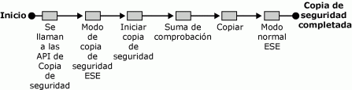

Copia de seguridad de bases de datos de Exchange Server 2003
Para obtener instrucciones detalladas acerca de la copia de seguridad de bases de datos de Exchange 2003, consulte Cómo hacer copia de seguridad de bases de datos de Exchange Server 2003.

Cómo utilizar la opción Almacén remoto de Copia de seguridad
En este tema se explica cómo utilizar la opción Almacén remoto de Copia de seguridad para conectarse a un servidor de Exchange remoto de la red.

Procedimiento
Para utilizar la opción Almacén remoto
1. En Copia de seguridad, compruebe que está en la ficha Copia de seguridad.
2. Haga clic en Herramientas.
3. Haga clic en Almacén remoto.
4. Escriba el nombre o la dirección IP de un servidor de Exchange de la organización del que desee hacer copia de seguridad.
5. Haga clic en Aceptar.

Cómo hacer copia de seguridad de bases de datos de Exchange Server 2003
Este procedimiento explica cómo realizar una copia de seguridad de las bases de datos de Exchange Server 2003.

Procedimiento
Para hacer copia de seguridad de bases de datos de Exchange 2003
1. Inicie Copia de seguridad en modo avanzado.
Para obtener instrucciones detalladas, consulte los siguientes procedimientos:
• Cómo iniciar la utilidad Copia de seguridad
• Cómo cambiar Copia de seguridad al modo avanzado
2. Haga clic en la ficha Copia de seguridad.
3. En la ficha Copia de seguridad, en el árbol de consola, expanda Microsoft Exchange Server y, a continuación, el servidor que contenga las bases de datos de Exchange de las que desee hacer copia de seguridad.
Si en la lista de servidores de la ficha Copia de seguridad no ve el servidor de Exchange de cuyas bases de datos desea hacer copia de seguridad, utilice la opción Almacén remoto del menú Herramientas para conectarse a un servidor de la organización del que desee hacer copia de seguridad. Para obtener más información acerca del uso de la opción Almacén remoto, consulte Cómo utilizar la opción Almacén remoto de Copia de seguridad.
4. Para hacer copia de seguridad de las bases de datos de Exchange, realice uno de los pasos siguientes:
• Si desea hacer copia de seguridad de todos los grupos de almacenamiento del servidor, active la casilla de verificación situada junto a Microsoft Information Store
• Si desea hacer copia de seguridad de determinados grupos de almacenamiento en su totalidad, expanda Microsoft Information Store y, a continuación, active las casillas de verificación situadas junto a los grupos de almacenamiento de los que desee hacer copia de seguridad.
• Si desea hacer copia de seguridad de determinados almacenes de buzones y carpetas públicas de un grupo de almacenamiento, expanda Microsoft Information Store y seleccione el grupo de almacenamiento que contenga las bases de datos de las que desee hacer copia de seguridad. (Seleccione la etiqueta, como "Primer grupo de almacenamiento", además de activar la casilla de verificación correspondiente. Para obtener más información, consulte la siguiente figura). Después, en el panel de detalles, active las casillas de verificación situadas junto a las bases de datos de las que desee hacer copia de seguridad.
Seleccione los almacenes de buzones específicos de los que desee hacer copia de seguridad
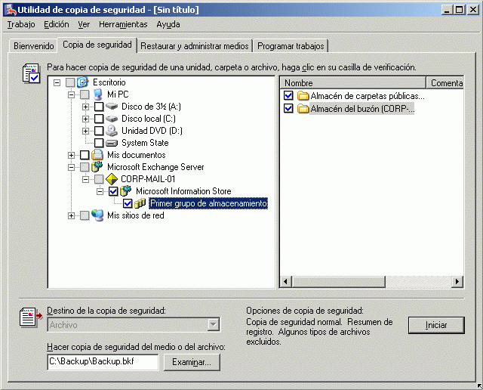

5. Haga clic en Examinar para seleccionar la ubicación para la copia de seguridad. Para obtener más información acerca de cómo seleccionar el medio para la copia de seguridad, consulte Selección del destino para una copia de seguridad.
6. Haga clic en Iniciar.
7. En Información sobre el trabajo de copia de seguridad, en el cuadro de texto Descripción de la copia de seguridad, escriba una descripción de la copia de seguridad, configure las opciones apropiadas y, a continuación, haga clic en Iniciar. Para obtener más información acerca de las opciones de la copia de seguridad, consulte Selección de opciones para una copia de seguridad.
8. Cuando la copia de seguridad finalice, compruebe que se ha realizado correctamente. Para obtener más información acerca de la forma de asegurarse de que una copia de seguridad se ha realizado correctamente, consulte Comprobación del éxito de una copia de seguridad completada.

Para obtener más información
Para obtener más información acerca de la copia de seguridad de bases de datos de Exchange Server 2003, consulte Copia de seguridad de bases de datos de Exchange Server 2003.

Copia de seguridad del Servicio de replicación de sitios de Microsoft Exchange (MSExchangeSRS)
Sólo tendrá que hacer copia de seguridad del Servicio de replicación de sitios de Microsoft Exchange (MSExchangeSRS) si tiene coexistencia entre servidores de Exchange 5.5 y Exchange 2000 o posteriores. Utilice Copia de seguridad para hacer copia de seguridad del servicio MSExchangeSRS en el servidor donde se está ejecutando. De manera predeterminada, el servidor donde se ejecuta el servicio MSExchangeSRS es el primer servidor de Exchange 2000 o posterior que se instaló en un sitio de Exchange 5.5, aunque puede crear nuevas instancias del servicio MSExchangeSRS para distribuir la carga de replicación. Utilice el Administrador del sistema de Exchange para determinar en qué servidor de Exchange se está ejecutando el servicio MSExchangeSRS en su sitio. Para obtener instrucciones detalladas, consulte Cómo determinar qué servidor de Exchange está ejecutando el servicio MSExchange SRS.
Nota:
También puede hacer copia de seguridad de la base de datos del servicio MSExchangeSRS (archivo Srs.edb) manualmente. El archivo Srs.edb se encuentra en la carpeta SRSData bajo la carpeta donde instaló el primer servidor de Exchange 2000 Server o posterior. Para obtener más información, consulte en Microsoft Knowledge Base el artículo 822453, "XADM: Cómo volver a generar un servicio de replicación de sitios sin una copia de seguridad".
Base de datos del Servicio de replicación de sitios de Microsoft Exchange (MSExchangeSRS)
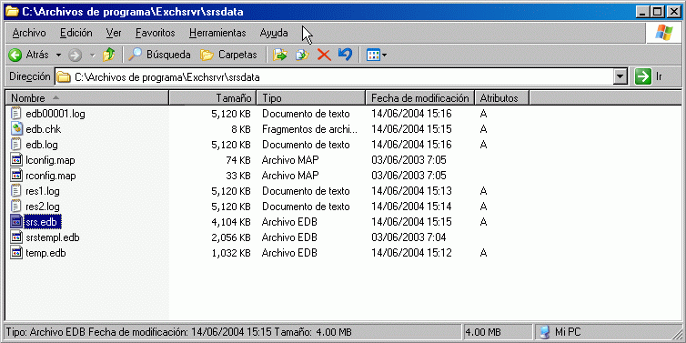

Para obtener instrucciones detalladas, consulte Cómo hacer copia de seguridad de la base de datos del servicio MSExchangeSRS.

Cómo determinar qué servidor de Exchange está ejecutando el servicio MSExchange SRS
Este procedimiento explica cómo determinar qué servidor de Exchange está ejecutando el Servicio de replicación de sitios (SRS).

Procedimiento
Para determinar qué servidor de Exchange está ejecutando el servicio MSExchangeSRS
1. Inicie el Administrador del sistema de Exchange. (Haga clic en Inicio, seleccione Programas, Microsoft Exchange y Administrador del sistema).
2. En el Administrador del sistema de Exchange, expanda Herramientas y Servicios de replicación de sitios para buscar el servidor que está ejecutando el servicio MSExchangeSRS. Si existe un sitio de Exchange 5.5 en su organización, bajo Servicios de replicación de sitios verá al menos una entrada llamada Servicio de replicación de sitios de Microsoft Exchange (nombre de equipo), donde (nombre de equipo) es el nombre del servidor donde se ejecuta el servicio MSExchangeSRS.
Determinación del servidor que está ejecutando el Servicio de replicación de sitios de Microsoft Exchange (MSExchangeSRS)
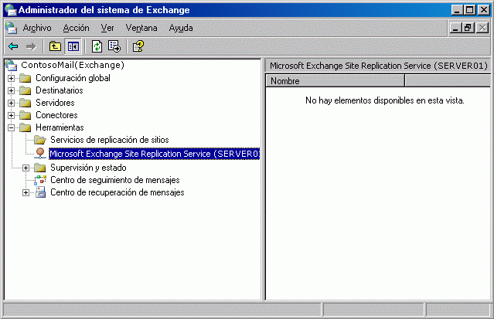

Cómo hacer copia de seguridad de la base de datos del servicio MSExchangeSRS
En este tema se explica cómo hacer copia de seguridad de la base de datos del Servicio de replicación de sitios (SRS).

Procedimiento
Para hacer copia de seguridad de la base de datos del servicio MSExchangeSRS
1. En el servidor donde se ejecuta el servicio MSExchangeSRS, inicie el complemento Servicios de MMC. (Haga clic en Inicio y seleccione Programas, Herramientas administrativas y Servicios).
2. En Servicios, haga doble clic en Servicio de replicación de sitios de Microsoft Exchange.
3. En Propiedades de Servicio de replicación de sitios de Microsoft Exchange, en la lista Tipo de inicio, seleccione Automático. Si el Estado del servicio es Detenido, haga clic en Iniciar para iniciar el servicio MSExchangeSRS. Cuando se inicie el servicio, cierre el complemento Servicios de MMC.
4. En cualquier equipo de la organización de Exchange, inicie Copia de seguridad en Modo avanzado.
Para obtener instrucciones detalladas, consulte los siguientes procedimientos:
• Cómo iniciar la utilidad Copia de seguridad
• Cómo cambiar Copia de seguridad al modo avanzado
5. En Copia de seguridad, haga clic en la ficha Copia de seguridad.
6. En la ficha Copia de seguridad, en el árbol de consola, expanda Microsoft Exchange Server, expanda el servidor donde se ejecuta el servicio MSExchangeSRS y active la casilla de verificación situada junto a Servicio de replicación de sitios de Microsoft.
Copia de seguridad del Servicio de replicación de sitios de Microsoft Exchange (MSExchangeSRS)
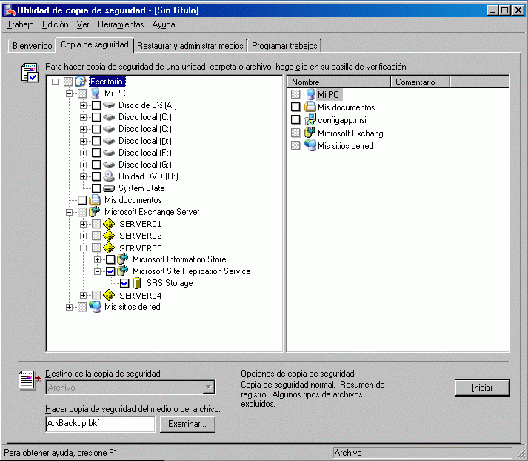

7. Haga clic en Examinar para seleccionar el medio para la copia de seguridad.
8. Haga clic en Iniciar.
9. En Información sobre el trabajo de copia de seguridad, en el cuadro de texto Descripción de la copia de seguridad, escriba una descripción de la copia de seguridad, configure las opciones apropiadas y haga clic en Iniciar. Para obtener más información acerca de cómo definir las opciones para realizar la copia de seguridad, consulte Selección de opciones para una copia de seguridad.
10. Cuando la copia de seguridad finalice, compruebe que se ha realizado correctamente. Para obtener más información acerca de la forma de asegurarse de que una copia de seguridad se ha realizado correctamente, consulte Comprobación del éxito de una copia de seguridad completada.

Para obtener más información
Para obtener más información acerca de la copia de seguridad de la base de datos de MSExchangeSRS, consulte Copia de seguridad del Servicio de replicación de sitios de Microsoft Exchange (MSExchangeSRS).

Copia de seguridad de la entidad emisora de certificados (CA)
Si tiene que recuperar un servidor que ejecuta Servicios de Certificate Server, debe hacer primero copia de seguridad del equipo que es la entidad emisora de certificados (CA). Aunque puede configurar un equipo para que sea tanto la CA como el servidor donde se ejecuta Exchange 2003, es mejor ejecutar Servicios de Certificate Server en un servidor diferente para asegurarse de que cumple los estándares de confiabilidad y rendimiento.
Se recomienda que haga copia de seguridad de la CA mediante la creación de un conjunto de seguridad completo de equipo del servidor donde se ejecuta Servicios de Certificate Server. Si no puede crear un conjunto de copia de seguridad completo de equipo del servidor, es posible hacer una copia de seguridad de la CA mediante la creación de un conjunto de copia de seguridad de Windows en el servidor donde se ejecuta Servicios de Certificate Server. (La parte de datos de estado del sistema de un conjunto de copia de seguridad de Windows incluye la base de datos de Servicios de Certificate Server). Para obtener más información acerca de cómo realizar copias de seguridad completas de equipo y del estado del sistema, consulte "Creación de conjuntos de copia de seguridad completos de equipos" y "Creación de conjuntos de copia de seguridad de Windows."
También puede utilizar el Asistente para copia de seguridad de entidad emisora de certificados con el fin de hacer copia de seguridad de claves, de certificados y de la base de datos de certificados. El acceso a este asistente se realiza desde el complemento Entidad emisora de certificados de MMC. Si utiliza este complemento para hacer copias de seguridad de la CA, asegúrese de hacer también copias de seguridad de la metabase de Servicios de Internet Information Server (IIS). Se hace copia de seguridad del archivo de la metabase de IIS al crear un conjunto de copia de seguridad de Windows. (La parte de datos de estado del sistema de un conjunto de copia de seguridad de Windows incluye la metabase de IIS). También puede utilizar el complemento IIS para hacer copia de seguridad de la metabase de IIS de forma independiente.
Para obtener más información al respecto, consulte los recursos siguientes:
• "Backing up and restoring a certification authority" en la Ayuda de Windows Server 2003, Standard Edition .
• Windows Server 2003 PKI Operations Guide.
• "Backing Up and Restoring the Metabase" en la documentación en pantalla del producto IIS 6.0.
Para utilizar el Asistente para copia de seguridad o restauración en el complemento Entidad emisora de certificados de MMC, debe ser un Operador de copia o un Administrador de entidad emisora de certificados, o debe tener permisos de administrador local en la CA. El Asistente para copia de seguridad o restauración le pide que proporcione una contraseña cuando hace copia de seguridad de claves públicas, claves privadas y certificados de CA. Debe tener esta contraseña para poder restaurar datos a partir de la copia de seguridad.
Para obtener más información acerca de cómo utilizar la CA y la infraestructura de claves públicas (PKI) de Windows Server 2003 con Exchange 2003, consulte "Implementing an Exchange 2003-Based Message Security System in a Test Environment" en la Exchange Server 2003 Message Security Guide.

Copia de seguridad de la información específica de los conectores
Los servidores de Exchange que incluyen conectores a otros sistemas de mensajería, como Novell GroupWise o Lotus cc:Mail, contienen datos de configuración específicos del conector. Los datos de configuración específicos del conector se almacenan en el Registro del equipo donde está instalado el conector y también en Active Directory. Si su estrategia de recuperación de desastres incluye la restauración de un conjunto de copia de seguridad de Windows o un conjunto de copia de seguridad completo de equipo, los datos específicos del conector se restauran automáticamente en el servidor al ejecutar el programa de instalación de Exchange en modo de recuperación de desastres. Sin embargo, para determinados conectores de correo electrónico, debe hacer copia de seguridad manualmente de archivos adicionales, como el contenido del directorio CONNDATA y sus subdirectorios, y restaurarlos.
Para obtener más información acerca de cómo realizar una copia de seguridad y restaurar los conectores, consulte el artículo 328835 de Microsoft Knowledge Base "XADM: How to Back Up and Restore Connectors on Exchange 2000". Esta información es relevante para Exchange Server 2003.

Copia de seguridad de clústeres de Exchange Server 2003
Los procesos de recuperación de desastres para hacer copia de seguridad de clústeres de servidor de Exchange 2003 y restaurarlos son similares a los procesos para hacer copia de seguridad de datos en servidores independientes de Exchange 2003 y restaurarlos.
Para hacer copia de seguridad correctamente de clústeres de servidor de Exchange, debe determinar primero qué método de recuperación del servidor desea utilizar para cada nodo del clúster de servidor:
• Restaurar el nodo.
• Reconstruir el nodo sin utilizar un servidor de recuperación en espera.
• Reconstruir el nodo utilizando un servidor de recuperación en espera.
Métodos de recuperación de desastres para clústeres de servidor
Método de recuperación | Lo que necesita
Restaurar el nodo | • Conjunto de copia de seguridad completo del equipo.  • Copias de seguridad de bases de datos de Exchange de cada Servidor virtual de Exchange (EVS) del clúster.
Reconstruir el nodo sin utilizar un servidor de recuperación en espera | • Un conjunto de copia de seguridad de Windows.  • La posibilidad de ejecutar el programa de instalación de Exchange y reinstalar todas las actualizaciones de Exchange.  • Copias de seguridad de bases de datos de Exchange para cada EVS.  • Copias de seguridad de datos dinámicos para cada nodo.
Reconstruir el nodo utilizando un servidor de recuperación en espera  (Prepare el nodo de antemano, actualizándolo siempre que actualice sus servidores de producción.) | • Un conjunto de copia de seguridad de Windows.  • La posibilidad de ejecutar el programa de instalación de Exchange y reinstalar todas las actualizaciones de Exchange.  • Copias de seguridad de bases de datos de Exchange para cada EVS.  • Copias de seguridad de datos dinámicos para cada nodo.
Insertar un nuevo nodo en el clúster | • La posibilidad de instalar Windows Server 2003 y Exchange.  • Copias de seguridad de bases de datos de Exchange para cada EVS.  • Copias de seguridad de datos dinámicos para cada nodo.

Si elige reconstruir el nodo utilizando un servidor de recuperación en espera, realizará la mayoría del trabajo implicado en la recuperación o la inserción de un nuevo nodo antes de que se produzca un desastre. Tenga el hardware en espera disponible para reemplazar cualquier nodo de los clústeres de servidor en caso de que se produzca un desastre.
Después de asegurarse de que su estrategia de copia de seguridad incluye la creación de copias de seguridad para cada nodo del clúster de servidor, debe comprobar también que incluye la copia de seguridad de los datos contenidos en los recursos de disco compartido del clúster de servidor. El recurso de disco compartido que mantiene la coherencia del clúster de servidor es el recurso de disco de quórum, a menos que esté utilizando el Conjunto de nodos de mayoría. Si está utilizando el Conjunto de nodos de mayoría, cada nodo mantiene una copia de los datos de configuración del clúster y no es necesario hacer copia de seguridad del quórum.
Para obtener información acerca de cómo hacer copia de seguridad del recurso de disco de quórum, consulte "Copia de seguridad del recurso de disco de quórum" más adelante en este capítulo.
Para obtener información acerca de cómo realizar una copia de seguridad de los recursos de disco compartidos que contienen archivos de registro y archivos de bases de datos de Exchange, consulte "Copia de seguridad de las bases de datos de Exchange Server 2003 almacenadas en recursos de disco compartido".
Para ver una introducción a la compatibilidad con clústeres de Windows Server 2003 y a la solución de problemas, consulte Technical Overview of Windows Server 2003 Clustering Services. No es necesario restaurar las copias de seguridad descritas en esta sección para resolver todos los problemas que puedan surgir en el entorno de clústeres. Por ejemplo, si un único nodo de un clúster de servidor tiene un error por un problema de hardware, es relativamente sencillo reemplazar dicho servidor introduciendo un nuevo nodo en el clúster de servidor (ya sea un nodo de clúster de servidor recién reconstruido o un nodo de clúster en espera). En este caso, no es necesario restaurar ninguna copia de seguridad. Siempre y cuando no se haya superado el número máximo de nodos del clúster de servidor, puede agregar nuevos nodos a un clúster en cualquier momento. Sin embargo, si se produce otro tipo diferente de desastre (por ejemplo, un error completo del clúster, un recurso de disco de quórum dañado o bases de datos de Exchange dañadas), quizás tenga que utilizar una o varias de sus copias de seguridad. Para obtener información detallada acerca de los procesos de restauración de clústeres de servidor de Exchange, consulte "Restauración de clústeres de Exchange".
Para ayudarle a proteger los clústeres de servidor de Exchange, haga copia de seguridad de determinada información almacenada en cada servidor del clúster de servidor. Esta sección ofrece descripciones detalladas e información de procedimientos sobre los siguientes temas de organización en clústeres de Exchange:
• Copia de seguridad de los recursos de disco compartido de un clúster de Exchange Server 2003.
• Copia de seguridad de las bases de datos de Exchange Server 2003 almacenadas en recursos de disco compartido.
• Mantenimiento de registros acerca de los clústeres de servidor.
Nota:
Para buscar las opciones de Almacén de información de Microsoft a las que se hace referencia en esta sección, abra Copia de seguridad de Windows. En el árbol de consola, expanda sucesivamente Microsoft Exchange Server, el servidor que desee y Almacén de información de Microsoft.

Copia de seguridad de los recursos de disco compartido de un clúster de Exchange Server 2003
Los discos compartidos de un clúster de servidor de Exchange 2003 son una parte fundamental de la tecnología de clúster. Los recursos de disco compartido de un clúster de servidor de Exchange pueden incluir el recurso de disco de quórum, y el recurso que contiene las bases de datos y los archivos de registro de transacciones de Exchange. Cualquier nodo de un clúster de servidor puede tener acceso a los discos compartidos mientras el Servicio de Cluster Server está en ejecución y todos los nodos confían en que esos discos estén intactos. Si el disco compartido de un clúster tiene un error, cualquier nodo nuevo que se una a ese clúster no podrá tener acceso a los datos almacenados en ese disco compartido.
Si piensa utilizar el método "restaurar el servidor" para recuperar los recursos de disco compartido, no incluya las unidades de esos recursos en el conjunto de copia de seguridad completo de equipo. Para hacer copia de seguridad de las bases de datos y los archivos de registro de Exchange en los discos compartidos del clúster de servidor, cree un conjunto de copia de seguridad diferente mediante la opción Microsoft Information Store de la utilidad Copia de seguridad. Para hacer copia de seguridad del recurso de disco de quórum, realice una copia de seguridad completa del equipo o una copia de seguridad de Windows del nodo que posee actualmente el recurso de disco de quórum. Asegúrese de incluir los datos de estado del sistema junto con las particiones de inicio y de Windows del nodo. Para obtener más información acerca del método "restaurar el servidor", consulte "Restoring the Server" en la Exchange Server 2003 Disaster Recovery Planning Guide.
Importante:
Cuando cree conjuntos de copia de seguridad del nodo de clúster que contiene un disco compartido de clúster de servidor, realice una copia de seguridad de todos los datos dinámicos que existan en ese disco.

Copia de seguridad del recurso de disco de quórum
Si no está utilizando Conjuntos de nodos de mayoría, el recurso de disco de quórum mantiene la coherencia del clúster de servidor al grabar los cambios realizados en la base de datos del clúster. Cada nodo del clúster tiene acceso a los cambios más recientes de la base de datos. La base de datos del clúster contiene información acerca de todos los elementos físicos y lógicos de un clúster de servidor, incluyendo propiedades de objetos y datos de configuración del recurso de clúster. El recurso de disco de quórum utiliza el archivo de registro de quórum (Quolog.log) para asegurarse de que los Registros de clúster en todos los nodos del clúster de servidor son coherentes entre sí. El Registro de clúster para cada nodo se encuentra en el directorio %systemroot%\Cluster\CLUSDB de cada nodo.
Nota:
Cree un grupo de clústeres para el recurso de disco de quórum y manténgalo en su propio disco duro físico.
Los archivos del recurso de disco de quórum están en la carpeta /MSCS de la unidad que contiene el recurso. Cuando haga copia de seguridad del recurso de disco de quórum, también se hará copia de seguridad de los archivos siguientes.
Archivos del recurso de disco de quórum de los que se hace copia de seguridad
Tipo de archivo | Definición
chknnnn.tmp | Los archivos de instantánea del Registro de clúster.
Quolog.log | El archivo de registro de quórum.
<GUID del recurso>\*.cpt | Los archivos de control del Registro para el recurso identificado por el GUID.
<GUID del recurso>\*.cpr | Los archivos de control de cifrado para el recurso identificado por el GUID.
Clusbackup.dat | El archivo que indica que una copia de seguridad se ha completado (un archivo oculto de sólo lectura de 0 bytes).

Siempre que se hace copia de seguridad de los datos de estado del sistema en el nodo del clúster de servidor que posee actualmente el disco de quórum, también se hace copia de seguridad de los datos del recurso de disco de quórum. Por tanto, para hacer copia de seguridad de los datos del recurso de disco de quórum, puede crear un conjunto de copia de seguridad completo de equipo o un conjunto de copia de seguridad de Windows para ese nodo. Ambos conjuntos de copia de seguridad incluyen una copia de seguridad de los datos de estado del sistema.
Sólo tiene que hacer copia de seguridad del nodo del clúster de servidor que posee actualmente el recurso de disco de quórum. Si perdió todo el clúster, puede recuperar el primer nodo y el recurso de disco de quórum que controla. Cuando ese nodo esté en funcionamiento, puede insertar nuevos nodos en el clúster. Para lograr una recuperación total del clúster, puede crear y restaurar copias de seguridad para todos los nodos. Se recomienda que etiquete la copia de seguridad que contiene el recurso de disco de quórum. Si debe reconstruir un clúster de servidor entero, tendrá que restaurar el nodo que poseía los recursos de disco de quórum antes de restaurar o de unir cualquier otro nodo. Asegúrese de restaurar primero el nodo que poseía el recurso de disco de quórum para garantizar que se restauran los objetos de recurso de clúster del clúster antes de reintroducir otros nodos en el clúster.

Copia de seguridad de las bases de datos de Exchange Server 2003 almacenadas en recursos de disco compartido
Los archivos de base de datos y los archivos de registro de transacciones de Exchange 2003 se almacenan en uno o más recursos de disco compartido del clúster de servidor. Se ejecuta una instancia del servicio MSExchangeIS por nodo. Cada instancia es compatible con varios grupos de almacenamiento. Cada Servidor virtual de Exchange (EVS) del clúster que utiliza estos recursos tiene su propio conjunto de bases de datos y de archivos de registro. Haga copia de seguridad de las bases de datos de Exchange de los clústeres de servidor de Exchange utilizando un método similar al empleado para hacer copia de seguridad de un servidor independiente de Exchange. Para obtener instrucciones detalladas, consulte Cómo hacer copia de seguridad de las bases de datos de Exchange 2003 almacenadas en recursos de disco compartidos.

Cómo hacer copia de seguridad de las bases de datos de Exchange 2003 almacenadas en recursos de disco compartidos
Este procedimiento explica cómo hacer copia de seguridad de las bases de datos de Exchange 2003 que están almacenadas en recursos de disco compartidos.

Antes de empezar
Antes de realizar el procedimiento de este tema, tenga en cuenta lo siguiente:
Cuando inicie Copia de seguridad, hágalo en cualquier equipo que esté configurado para hacer copia de seguridad de bases de datos de Exchange (organizado en clústeres o no). Para obtener más información, consulte Copia de seguridad de bases de datos de Exchange Server 2003.

Procedimiento
Para hacer copia de seguridad de las bases de datos de Exchange 2003 almacenadas en recursos de disco compartido
1. Inicie Copia de seguridad en modo avanzado.
Para obtener instrucciones detalladas, consulte los siguientes procedimientos:
• Cómo iniciar la utilidad Copia de seguridad
• Cómo cambiar Copia de seguridad al modo avanzado
2. Haga clic en la ficha Copia de seguridad y, en el árbol de consola, expanda Microsoft Exchange Server. Bajo Microsoft Exchange Server hay una lista de los servidores independientes de Exchange y los servidores virtuales organizados en clústeres de Exchange del dominio. Si el servidor del que desea hacer copia de seguridad no aparece en la lista, consulte "Copia de seguridad de bases de datos remotas de Exchange Server 2003" en Copia de seguridad de bases de datos de Exchange Server 2003.
Nota:
Si ve una opción similar llamada "Microsoft Exchange" encima de la opción Microsoft Exchange Server, puede pasarla por alto. La opción Microsoft Exchange es sólo para hacer copia de seguridad de bases de datos de Exchange 5.5 o versiones anteriores.
3. Expanda el EVS del clúster que contenga las bases de datos de Exchange de las que desee hacer copia de seguridad.
4. Seleccione las bases de datos de Exchange de las que desee hacer copia de seguridad siguiendo uno de estos procedimientos:
• Si desea hacer copia de seguridad de todos los grupos de almacenamiento del EVS, haga clic en la casilla de verificación situada junto a Microsoft Information Store (consulte la siguiente figura).
• Si desea hacer copia de seguridad de determinados grupos de almacenamiento en su totalidad, expanda Microsoft Information Store y active las casillas de verificación situadas junto a los grupos de almacenamiento de los que desee hacer copia de seguridad.
• Si desea hacer copia de seguridad de determinados almacenes de buzones y de carpetas públicas de un grupo de almacenamiento, expanda Microsoft Information Store y haga clic en el grupo de almacenamiento que contenga las bases de datos de Exchange de las que desee hacer copia de seguridad. A continuación, en el panel de detalles, active las casillas de verificación situadas junto a las bases de datos de las que desee hacer copia de seguridad.
Selección de los grupos de almacenamiento en Microsoft Information Store
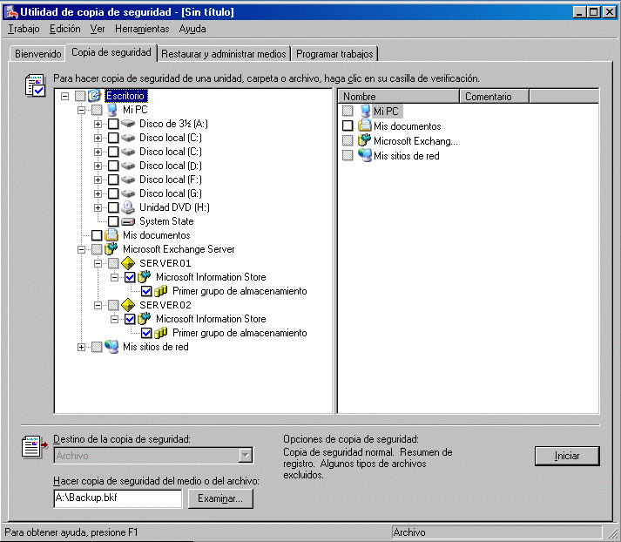

5. Haga clic en Examinar para seleccionar la ubicación de la copia de seguridad. Para obtener más información acerca de cómo seleccionar el medio de la copia de seguridad, consulte Selección del destino para una copia de seguridad.
6. Haga clic en Iniciar.
7. En Información sobre el trabajo de copia de seguridad, en el cuadro de texto Descripción de la copia de seguridad, escriba una descripción de la copia de seguridad. Defina las opciones normales y avanzadas y, a continuación, haga clic en Iniciar. Para obtener más información acerca de cómo definir las opciones de la copia de seguridad, consulte Selección de opciones para una copia de seguridad.
8. Cuando la copia de seguridad finalice, compruebe que se ha realizado correctamente. Para obtener más información acerca de la forma de asegurarse de que una copia de seguridad se ha realizado correctamente, consulte Comprobación del éxito de una copia de seguridad completada.

Para obtener más información
Para obtener más información acerca de la copia de seguridad de Exchange Server 2003, consulte Copia de seguridad de Exchange Server 2003.

Mantenimiento de registros acerca de los clústeres de servidor
Asegúrese de mantener registros de la información de configuración acerca de los clústeres de Exchange 2003. Quizás necesite esta información para recuperar la organización de Exchange de un desastre grave. Por ejemplo, si todos los servidores de un clúster resultan dañados, quizás tenga que reconstruir totalmente el clúster. Si no dispone de conjuntos de copia de seguridad completos de equipos o de conjuntos de copia de seguridad de Windows para cada nodo, un registro de la información de configuración del clúster puede ayudarle a recuperar el clúster.
Para ayudarle a recuperar un clúster de Exchange 2003, mantenga registros de la siguiente información acerca del clúster.
Información del clúster que hay que registrar
Información que hay que registrar | Cómo obtenerla
Firmas de los discos compartidos de un clúster. | En el símbolo del sistema, escriba:  cluster /cluster: clusterName resource sharedDisk /priv
Nombres NetBIOS (sistema básico de entrada y salida de red) de cada nodo. | En el símbolo del sistema, escriba:  Nbtstat –s
Nombres de red de cada servidor virtual de Exchange (EVS). | En el menú Herramientas administrativas, haga clic en Administrador de clústeres.
Nombres de los grupos de clústeres. | En el menú Herramientas administrativas, haga clic en Administrador de clústeres.
Nombres de los recursos de clúster. | En el menú Herramientas administrativas, haga clic en Administrador de clústeres.
Nombres de los grupos de almacenamiento del servidor virtual. | Utilice el Administrador del sistema de Exchange.
Nombres de los almacenes de Exchange del servidor virtual. | Utilice el Administrador del sistema de Exchange.
Direcciones IP de los servidores virtuales. | En el menú Herramientas administrativas, haga clic en Administrador de clústeres. Para ver las propiedades de un servidor virtual, incluyendo su dirección IP, seleccione su nombre.

Importante:
Si no conserva un registro de esta información, quizás no pueda recuperar los clústeres de servidor de Exchange.

Restauración de Exchange Server 2003
Una vez elegida la estrategia de restauración que mejor se adapta a sus necesidades, puede utilizar la información de esta sección para realizar las tareas apropiadas mediante la utilidad Copia de seguridad de Microsoft® Windows Server™ 2003. Los procedimientos de recuperación que realice dependerán de los tres factores siguientes:
• El tipo de desastre o de error de que se trate.
• Los tipos de copias de seguridad que tenga disponibles.
• El tiempo que pueda dedicar a realizar la recuperación.
Nota:
Para algunos problemas no es necesario restaurar ninguna copia de seguridad. Por ejemplo, puede resolver algunos problemas si repara las instalaciones del sistema operativo Windows Server 2003 o de Microsoft Exchange Server 2003.
Los temas siguientes ofrecen descripciones y procedimientos para varios procesos de recuperación mediante Copia de seguridad:
• Reparación de Windows Server 2003
• Reparación de Exchange Server 2003
• Restauración de conjuntos de copia de seguridad de Windows
• Restauración de conjuntos de copia de seguridad completos de equipos
• Restauración de controladores de dominio
• Restauración de buzones individuales
• Restauración de almacenes de buzones o de carpetas públicas de Exchange
• Restauración del Servicio de replicación de sitios de Microsoft Exchange (MSExchangeSRS)
• Restauración de datos específicos del conector
• Restauración de clústeres de Exchange
• Recuperación de servidores miembro de Exchange
Existen otros métodos de restauración que también pueden resolver sus necesidades. Entre estos métodos se incluyen el uso de Restauración automática del sistema (ASR), restauración desde una instantánea y restauración desde la imagen de una unidad. Para obtener más información acerca de estos métodos, consulte "Recuperación de desastres" en la Ayuda en pantalla de Windows Server 2003.
Si decide utilizar software de terceros para restaurar los datos de Exchange, utilice estos temas para obtener recomendaciones generales de restauración, pero consulte la documentación del software de copia de seguridad para conocer los procedimientos específicos que debe seguir.

Reparación de Windows Server 2003
Existen muchas técnicas de solución de problemas que puede utilizar para resolver los problemas que surgen en una instalación del sistema operativo Windows Server 2003. Sin embargo, si se produce un problema, tenga en cuenta las posibilidades siguientes antes de utilizar técnicas de solución de problemas más complejas:
• Los cambios recientes realizados en la instalación del sistema operativo Windows Server 2003 (como la instalación de software nuevo, nuevos controladores o cambios de configuración) pueden ser la causa del problema o contribuir al mismo.
• Otros usuarios pueden haber experimentado un problema similar y haberse puesto en contacto con el Servicio de soporte técnico de Microsoft para pedir ayuda. A su vez, el Servicio de soporte técnico de Microsoft podría haber escrito un artículo de Microsoft Knowledge Base en el que se describe cómo solucionar el problema. Visite Search the Microsoft Knowledge Base para buscar un artículo que describa el problema.
Si no puede resolver el problema con estas sugerencias, utilice esta sección para familiarizarse con las siguientes técnicas básicas de solución de problemas:
• Ejecución de la utilidad Chkdsk de Windows
• Ejecución del Comprobador de archivos de sistema de Windows
• Uso de las opciones de inicio de Modo seguro
• Uso de la opción de inicio Última configuración buena conocida
• Uso de la Consola de recuperación de Windows
• Reinstalación de Windows Server 2003
Nota:
Esta sección no ofrece todas las técnicas posibles de solución de problemas del sistema operativo Windows Server 2003.

Ejecución de la utilidad Chkdsk de Windows
Si su sistema operativo Windows Server 2003 experimenta un problema, puede emplear la utilidad de reparación de disco Chkdsk incluida en el sistema operativo para comprobar el sistema de archivos en todas las particiones lógicas y ver si en la superficie del disco hay sectores ilegibles o dañados. La utilidad Chkdsk crea y muestra un informe de estado para un disco basándose en el sistema de archivos utilizado. Chkdsk también enumera y corrige los errores del disco. Puede ejecutar Chkdsk desde el sistema operativo Windows Server 2003. Si no puede iniciar el sistema operativo debido al problema, puede ejecutar Chkdsk desde la Consola de recuperación de Windows, en el programa de instalación de Windows Server 2003. Para obtener instrucciones detalladas, consulte Cómo ejecutar Chkdsk en un equipo de Exchange Server 2003 que ejecute Windows Server 2003.

Cómo ejecutar Chkdsk en un equipo de Exchange Server 2003 que ejecute Windows Server 2003
Este procedimiento explica cómo ejecutar Chkdsk en su Exchange Server 2003 con Windows Server 2003 para reparar errores.

Antes de empezar
Para obtener información detallada acerca de cómo ejecutar Chkdsk en un equipo con Microsoft® Windows Server™ 2003, consulte el tema "Chkdsk" en la Ayuda en pantalla de Windows Server 2003.

Procedimiento
Para ejecutar chkdsk y hacer que repare los errores
1. Haga clic en Inicio y, a continuación, haga clic en Ejecutar.
2. En el cuadro Abrir, escriba "cmd" (sin las comillas) y, a continuación, haga clic en Aceptar.
3. En el símbolo del sistema, vaya al directorio que desee comprobar.
4. Escriba chkdsk <drive>: /f (donde <drive> es la letra de la unidad donde desee reparar errores) y presione ENTRAR.
Nota:
Si la utilidad Chkdsk no puede bloquear la unidad, ofrecerá la posibilidad de comprobar la unidad la próxima vez que se reinicie el equipo. Además, si ejecuta Chkdsk en un disco duro, debe ser miembro del grupo Administradores.
Nota:
Algunos paquetes de software de diagnósticos y reparación de terceros cuentan con funciones avanzadas para comprobar la integridad del disco duro, el sistema de archivos y los datos allí contenidos.

Información adicional
Para obtener la sintaxis, los parámetros y otros detalles sobre la ejecución de Chkdsk en Windows Server 2003, consulte Chkdsk.

Ejecución del Comprobador de archivos de sistema de Windows
Si su sistema operativo Windows Server 2003 experimenta un problema pero sigue sin poder iniciar Windows Server 2003, puede utilizar la herramienta Comprobador de archivos de sistema (Sfc.exe) para asegurarse de que todos los archivos del sistema operativo son de la versión correcta y siguen estando intactos. Comprobador de archivos de sistema es una herramienta de la línea de comandos que examina y comprueba las versiones de todos los archivos protegidos del sistema. Si Comprobador de archivos de sistema descubre que se sobrescribió un archivo protegido, recuperará la versión correcta del archivo de la carpeta %systemroot%\system32\dllcache y reemplazará el archivo incorrecto.
Para ejecutar Comprobador de archivos de sistema de Windows, escriba sfc /scannow en un símbolo del sistema.
Para obtener más información acerca de la herramienta Comprobador de archivos de sistema, consulte el artículo 310747 de Microsoft Knowledge Base "Description of Windows XP and Windows Server 2003 System File Checker (Sfc.exe)".

Uso de las opciones de inicio de Modo seguro
Si el sistema operativo Windows Server 2003 experimenta un problema y no puede iniciarlo de la forma normal, pruebe a utilizar las siguientes opciones avanzadas de inicio de Modo seguro:
• Modo seguro
• Modo seguro con funciones de red
• Modo seguro con símbolo del sistema
Las opciones de inicio de Modo seguro son modos de solución de problemas que cargan el sistema operativo Windows Server 2003 con un conjunto mínimo de controladores de dispositivos y servicios. Después de iniciar Windows Server 2003 en Modo seguro, puede utilizar técnicas para la solución de problemas como la ejecución de Comprobador de archivos de sistema o la restauración de copias de seguridad para resolver el problema.
Para obtener más información acerca de las opciones de inicio de Modo seguro y otras opciones de inicio avanzadas, consulte el artículo 325375 de Microsoft Knowledge Base "HOW TO: Troubleshoot Startup Problems in Windows Server 2003".

Uso de la opción de inicio Última configuración buena conocida
Si tiene problemas para iniciar el sistema operativo Windows Server 2003 después de instalar un nuevo controlador o de cambiar la configuración de un controlador, puede utilizar la opción avanzada de inicio Última configuración buena conocida. Si utiliza esta opción de inicio, la configuración del Registro vuelve al estado que tenía antes de hacer los cambios que impidieron el inicio normal del sistema operativo. Además, si utiliza esta opción, perderá todos los cambios de configuración realizados desde la última vez que inició sesión correctamente en el sistema. Cuando inicia sesión correctamente después de hacer cambios que afectan al Registro, la opción Última configuración buena conocida no puede deshacer dichos cambios.
Para obtener más información acerca de la opción Última configuración buena conocida y otras opciones de inicio avanzadas, consulte el artículo 325375 de Microsoft Knowledge Base "HOW TO: Troubleshoot Startup Problems in Windows Server 2003".

Uso de la Consola de recuperación de Windows
Con la Consola de recuperación de Windows puede obtener un acceso limitado a volúmenes del sistema de archivos NTFS sin iniciar la interfaz gráfica para el usuario (GUI) de Windows. En la Consola de recuperación puede:
• Utilizar, copiar, cambiar el nombre o reemplazar archivos y carpetas del sistema operativo.
• Habilitar o deshabilitar el inicio de servicios o dispositivos la próxima vez que inicie el equipo.
• Reparar el sector de inicio del sistema de archivos o el registro de inicio maestro (MBR).
• Crear y formatear particiones de unidades.
Puede iniciar la Consola de recuperación desde el CD de Windows Server 2003 o en el inicio, desde el menú de inicio de Windows Server 2003, si se instaló previamente la Consola de recuperación en el equipo. Para obtener más información acerca de cómo utilizar la Consola de recuperación de Windows, consulte el artículo 325375 de Microsoft Knowledge Base "HOW TO: Troubleshoot Startup Problems in Windows Server 2003".

Reinstalación de Windows Server 2003
Si el equipo sigue sin funcionar normalmente, puede utilizar el CD de instalación de Windows Server 2003 para realizar una actualización in situ sobre la instalación existente. El tiempo que se tarda en realizar esta actualización in situ es el mismo que se tarda en la instalación original de Windows Server 2003.
Importante:
Después de realizar una actualización in situ, los cambios realizados en el sistema después de la instalación original de Windows Server 2003 (como actualizaciones de Service Pack y personalizaciones del sistema) se pueden perder. Reinstale el Service Pack más reciente, y todas las revisiones y actualizaciones de software anteriores después de reinstalar Windows Server 2003.

Reparación de Exchange Server 2003
En la mayoría de las situaciones en las que puede considerar la posibilidad de reparar una base de datos, se recomienda que restaure la base de datos a partir de la copia de seguridad y que reproduzca los archivos de registro de transacciones para actualizar la base de datos. Algunas veces no es posible actualizar la base de datos totalmente. En estos casos, puede intentar recuperar datos adicionales de la base de datos con errores. Por eso, guarde una copia de la base de datos con errores cuando restaure la copia de seguridad en hardware de producción. Para obtener más información acerca de cómo guardar una copia de la base de datos con errores, consulte "Mover o copiar las versiones existentes de los archivos de base de datos que va a restaurar (opcional)" en Recuperación de una base de datos de Exchange.
Por ejemplo: una de las bases de datos de la organización de Exchange experimenta algún tipo de daño. Copia la base de datos dañada a un servidor de prueba y empieza a restaurar la copia de seguridad más reciente en el servidor de producción. Desgraciadamente, la cinta que utilizó para la copia de seguridad estaba en mal estado y tiene que recurrir a una copia de seguridad anterior. En el tiempo que transcurrió entre las dos copias de seguridad se truncaron (eliminaron) algunos archivos de registro de transacciones y ya no dispone de ellos. Después de haber restaurado todas las bases de datos y todos los archivos de registro disponibles, le siguen faltando datos.
Todavía puede recuperar parte de esos datos que faltan si intenta reparar la base de datos en el servidor de prueba y después combina los datos adicionales del servidor de prueba en el servidor de producción.
Hay situaciones en las que la reparación de la base de datos puede ser la única posibilidad. Por ejemplo, cuando no tiene una copia de seguridad de la base de datos de Exchange o cuando la única copia de seguridad de que dispone está inutilizable. Cuando intente reparar una copia de seguridad, asegúrese de hacerlo con una copia de la base de datos dañada por si los intentos de reparar la base de datos fracasan. No se pueden deshacer las operaciones de reparación.
Quizás tenga problemas con un servidor de Exchange que no requieran necesariamente la restauración de una base de datos o la recuperación completa del servidor. Pruebe a reiniciar primero el servidor de Exchange. Si eso no resuelve el problema, intente reinstalar Exchange antes de recurrir a restaurar la base de datos.
Nota:
El reinicio del servidor puede corregir el problema inmediato, pero debe utilizar los métodos básicos para la solución de problemas, por ejemplo, examinar los archivos de registro de sucesos para averiguar la causa del problema que está experimentando.
Esta sección contiene los temas siguientes acerca de los procesos de reparación de Exchange:
• Reinstalación de Exchange sobre una instalación dañada.
• Reparación de bases de datos de Exchange.
• Reparación de la indización de texto completo.

Reinstalación de Exchange sobre una instalación dañada
La reinstalación de Exchange y de cualquier Service Pack y revisión relevantes le ayuda a asegurarse de que todos los archivos de Exchange están intactos y son de la versión correcta. La reinstalación de Exchange y de cualquier Service Pack detiene la ejecución de los servicios de Exchange en el servidor de Exchange durante los procesos de instalación. Por tanto, los usuarios no podrán tener acceso al servidor de Exchange hasta que hayan finalizado las instalaciones. Para obtener instrucciones más detalladas, consulte Cómo reinstalar Exchange 2003 sobre una instalación dañada.
Nota:
Si intenta reinstalar Exchange en un servidor que está ejecutando Exchange en un clúster, debe mover primero todos los Servidores virtuales de Exchange (EVS) a otro nodo de servidor del clúster. El nodo en el que se va a instalar Exchange no puede estar ejecutando ningún servicio de Exchange.

Cómo reinstalar Exchange 2003 sobre una instalación dañada
Este procedimiento explica cómo reinstalar Exchange Server 2003 sobre una instalación previa.

Procedimiento
Para reinstalar Exchange 2003
1. Inserte el CD de instalación de Exchange y ejecute el programa de instalación (Setup.exe) desde <unidad>:\setup\I386.
2. En la página de bienvenida, haga clic en Siguiente.
3. En la página Selección de componentes, bajo Acción, seleccione la opción Reinstalar para el componente principal "Microsoft Exchange" y haga clic en Siguiente. Los componentes que no estaban instalados no estarán disponibles.
Si la opción de reinstalación no aparece, intente ejecutar el programa de instalación en el modo de recuperación de desastres con el modificador /disasterrecovery. Para obtener más información, consulte "Ejecución del programa de instalación de Exchange en modo de recuperación de desastres" en Procedimientos de recuperación de servidores miembro.
Reinstalación de Exchange
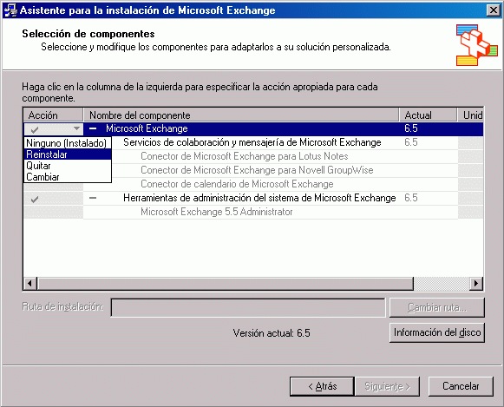

4. En la página Resumen de la instalación, haga clic en Siguiente para iniciar el proceso de reinstalación.
Página Resumen de la instalación
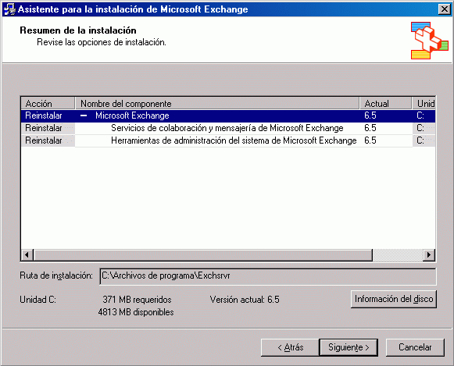

5. Exchange detiene todos los servicios de Exchange y realiza todos los pasos necesarios para reinstalar Exchange sobre la instalación dañada, incluyendo volver a copiar todos los archivos.
Página Progreso de componentes
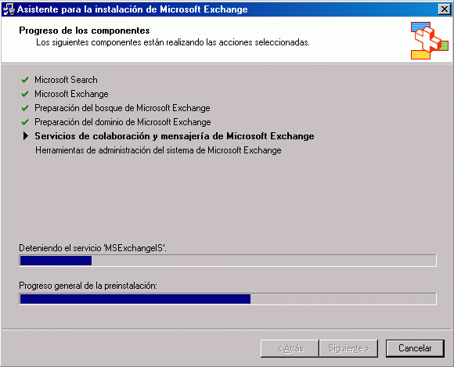

6. Mientras el programa de instalación intenta copiar archivos de instalación al equipo, puede aparecer el cuadro de diálogo Confirmar el reemplazo de archivos pidiéndole que especifique si desea sobrescribir determinados archivos del servidor que son más recientes por los archivos que se están copiando desde el CD de instalación de Exchange. Como está intentando reparar archivos que están dañados o que son de la versión incorrecta, debe hacer clic en Sí para sobrescribir estos archivos.
Nota:
En el caso de los servidores de Exchange 2000, se recomienda que no sobrescriba estos archivos. En su lugar, aplique todas las actualizaciones necesarias inmediatamente después de ejecutar el programa de instalación en el modo de recuperación de desastres. Las actualizaciones necesarias son todas las actualizaciones que se aplicaron al servidor antes de que se produjera el error.
Cuadro de diálogo Confirmar el reemplazo de archivos
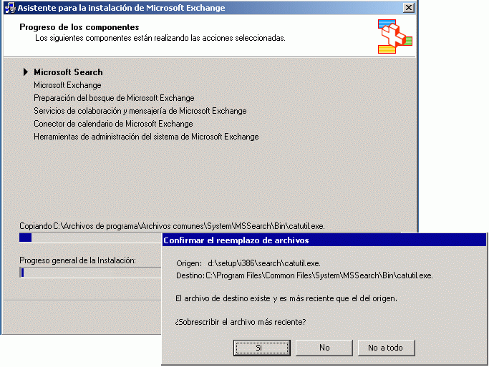

7. Cuando finaliza el asistente, el programa de instalación le notifica si hay errores y si la instalación de Exchange se realizó correctamente o no.
8. Haga clic en Finalizar para salir del programa de instalación.
9. Instale todos los Service Pack y todas las revisiones de Exchange que se instalaron en el servidor antes de realizar el proceso de reparación. Si ha ejecutado el programa de instalación con el modificador /disasterrecovery, asegúrese de utilizar este mismo modificador cuando instale los Service Pack. Para obtener más información, consulte "Instalación de Service Pack de Exchange en modo de recuperación de desastres" en Procedimientos de recuperación de servidores miembro.

Para obtener más información
Para obtener más información acerca de la restauración de Exchange Server 2003, consulte Restauración de Exchange Server 2003.

Reparación de bases de datos de Exchange
Intente reparar una base de datos de Exchange sólo como último recurso, ya que este intento puede hacer que se pierdan datos.
Puede reparar archivos de base de datos de Exchange (archivos .edb) mediante Eseutil.exe e Isinteg.exe. También puede utilizar grupos de almacenamiento de recuperación para salvar datos de bases de datos dañadas. Para obtener información acerca de grupos de almacenamiento de recuperación, consulte Uso de grupos de almacenamiento de recuperación de Exchange Server 2003.

Ejecución de herramientas de Exchange globalmente en un servidor
De manera predeterminada, algunas herramientas como Eseutil e Isinteg se instalan en el directorio ..\exchsrvr\bin durante la instalación de Exchange. Para ejecutar estas herramientas globalmente en el servidor (desde cualquier símbolo del sistema), agregue la ruta de acceso completa de ..\exchsrvr\bin a la ruta de acceso del sistema de Windows Server 2003.
Para obtener instrucciones detalladas, consulte Cómo agregar el directorio ..\exchsrvr\bin a la ruta de acceso del sistema de Windows Server 2003. Después de agregar \bin a la ruta de acceso del sistema, debería poder ejecutar Eseutil e Isinteg desde cualquier símbolo del sistema en el servidor. También debería poder ejecutar cualquier otra herramienta que haya almacenada en el directorio ..\exchsrvr\bin.

Uso de Eseutil e Isinteg para reparar una base de datos de Exchange
Esta sección contiene información general que debe conocer si utiliza Eseutil o Isinteg para reparar bases de datos de Exchange.
Para obtener más información acerca del uso de Eseutil o Isinteg, consulte en Microsoft Knowledge Base los artículos 812357, "XADM: Mantenimiento de su base de datos de Exchange después de repararla utilizando la herramienta Eseutil /p" y 182081 "Descripción de la herramienta Isinteg." Tenga en cuenta la siguiente información a la hora de reparar bases de datos de Exchange:
• La reparación de bases de datos de Exchange mediante Eseutil e Isinteg puede producir la pérdida de datos en las bases de datos de Exchange que repare. Por esta razón, copie los archivos de base de datos que va a reparar antes de intentar realizar el proceso de reparación. (Para obtener información acerca de cómo copiar los archivos de base de datos, consulte "Mover o copiar las versiones existentes de los archivos de base de datos que va a restaurar (opcional)" en Recuperación de una base de datos de Exchange.) Como no puede deshacer los cambios efectuados en una base de datos durante el proceso de reparación, utilice Eseutil e Isinteg sólo como último recurso. Como se ha explicado antes, se recomienda que para recuperar una base de datos dañada restaure un conjunto de copia de seguridad en lugar de reparar una base de datos.
• Si utiliza Eseutil para reparar una base de datos de Exchange, debe tener suficiente espacio libre de disco para que se ejecute la herramienta. Si va a ejecutar Eseutil /P debe tener libre aproximadamente el 20 por ciento del tamaño de la base de datos que va a reparar en la misma unidad. Si no dispone de tanto espacio libre, puede utilizar modificadores de la línea de comandos para redirigir los archivos temporales a una ubicación diferente. Si va a utilizar Eseutil /D, debe tener libre el 110% del tamaño de la base de datos. Aunque puede redirigir los archivos temporales a otra unidad, al igual que con el modificador /P, esto aumentará considerablemente el tiempo necesario para reparar la base de datos. Si es posible, tenga bastante espacio libre cuando utilice el modificador /D.
• El uso de las utilidades Eseutil e Isinteg para reparar un archivo de base de datos tarda bastante tiempo. Normalmente, se tarda mucho más tiempo en reparar una base de datos que en restaurar una base de datos desde una copia de seguridad.
• Si ambas utilidades se ejecutan correctamente (por ejemplo, si no hay errores al final de la última ejecución de Isinteg), se suele considerar que la base de datos se ha reparado y que se puede reemplazar la base de datos dañada.
Si piensa volver a poner en producción la base de datos reparada debe:
a. Ejecutar Eseutil /P.
b. Cuando Eseutil /P haya finalizado correctamente, ejecutar Eseutil /D.
c. Cuando Eseutil /D haya finalizado correctamente, ejecutar Isinteg –fix –test alltests.
Si sólo piensa salvar datos del disco y no piensa volver a ponerlos en producción, puede omitir el paso 2 anterior de esta sección. Si omite el paso 2 ahorrará tiempo en el proceso de recuperación, pero puede hacer que la base de datos tenga problemas de indización y de asignación de espacio. Estos errores no son deseables en un entorno de producción, pero no es probable que afecten a su capacidad para salvar datos de la base de datos.
• Si Eseutil e Isinteg no pueden corregir todos los errores de la base de datos, es mejor no descartar una base de datos reparada. Cuando Isinteg finalice, debe indicar que hay cero errores en la base de datos. Si el número de errores es mayor que cero, ejecute de nuevo Isinteg hasta que el número de errores sea cero o hasta que el número de errores no disminuya en las ejecuciones sucesivas de la herramienta. Si no puede lograr cero errores, no deje la base de datos en producción. Salve los datos combinando o replicando carpetas en una base de datos nueva, o moviendo buzones a una nueva base de datos.
• Puede restaurar datos de una base de datos dañada si utiliza otro servidor. Por ejemplo, puede restaurar una base de datos dañada en otro servidor, extraer datos de la misma mediante la utilidad Exmerge e insertar los datos en un nuevo archivo de base de datos. También puede utilizar un grupo de almacenamiento de recuperación del mismo servidor para restaurar datos de una base de datos dañada. Para obtener información acerca de grupos de almacenamiento de recuperación, consulte Uso de grupos de almacenamiento de recuperación de Exchange Server 2003.
De manera predeterminada, tanto Eseutil como Isinteg se instalan en el directorio <unidad>\Archivos de programa\Exchsrvr\bin cuando se instala Exchange.

Cómo agregar el directorio ..\exchsrvr\bin a la ruta de acceso del sistema de Windows Server 2003
En este tema se explica cómo agregar el directorio \bin de Exchange a la ruta de acceso del sistema para que las herramientas de dicho directorio estén disponibles desde cualquier símbolo del sistema.

Procedimiento
Para agregar el directorio ..\exchsrvr\bin a la ruta de acceso del sistema de Windows Server 2003
1. Abra Propiedades del sistema. Para abrir Propiedades del sistema, haga clic en Inicio, haga clic con el botón secundario del mouse (ratón) en Mi PC y, a continuación, haga clic en Propiedades.
2. Haga clic en la ficha Avanzadas.
3. Haga clic en el botón Variables de entorno.
4. En el cuadro Variables del sistema, desplácese hacia abajo hasta la variable "Path".
Edición de la variable de entorno Path
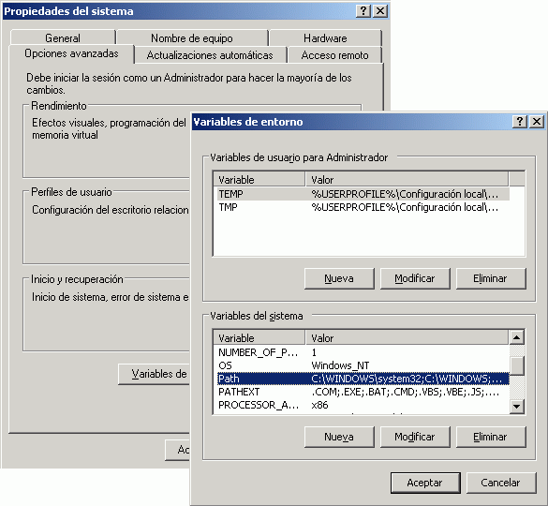

5. Haga clic en Path para seleccionarla y, a continuación, haga clic en Modificar.
6. En el cuadro Valor de variable, agregue un signo de punto y coma (;) al final de la cadena.
7. Después del signo de punto y coma (sin espacios en blanco), escriba la ruta de acceso completa de ..\exchsrvr\bin.
8. Agregue un signo de punto y coma al final de la variable path.
La ruta de acceso predeterminada es C:\archivos de programa\exchsrvr\bin
Edición de la variable Path
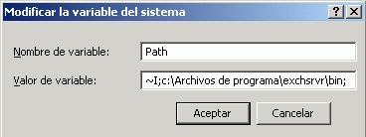

9. Haga clic en Aceptar para cerrar Modificar la variable del sistema, haga clic en Aceptar para cerrar Variables de entorno y, a continuación, haga clic en Aceptar para cerrar Propiedades del sistema.
10. Cierre todos los shells de comandos que haya abiertos.
11. Abra un nuevo shell de comandos. Haga clic en Inicio, Ejecutar, escriba cmd y haga clic en Aceptar. Ahora debería poder ejecutar cualquier herramienta del directorio \bin desde cualquier símbolo del sistema de ese servidor.

Reparación de la indización de texto completo
Exchange incluye una función opcional que se conoce como indización de texto completo (o indización de contenido). La indización de texto completo permite que los usuarios realicen búsquedas de texto completo en documentos y datos adjuntos de los mensajes. Los índices de texto completo no se almacenan con las bases de datos de Exchange. De manera predeterminada, se encuentran en la carpeta Archivos de programa\Exchsrvr\ExchangeServer_<Nombre del servidor>\Projects y están administrados por el servicio Microsoft Search.
La ubicación predeterminada para los índices de texto completo es la carpeta Projects
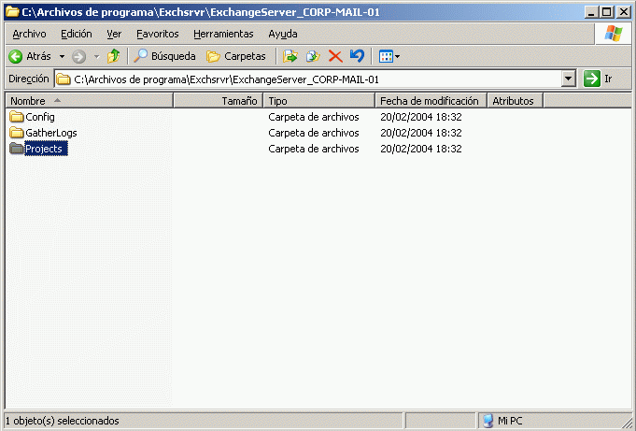

Para reparar índices de texto completo dañados o que no están sincronizados con las bases de datos de Exchange, debe volver a indizar los datos de las bases de datos de Exchange. Para restaurar Microsoft Search como parte de la reparación de la indización de texto completo cuando Microsoft Search está dañado, consulte el procedimiento descrito en "Restauración de Microsoft Search".

Nueva indización de los datos de las bases de datos de Exchange
Para volver a indizar los datos de las bases de datos de Exchange debe quitar la información de indización de texto completo y volver a crear índices de texto completo. Para obtener instrucciones más detalladas, consulte Cómo quitar la información de indización de texto completo y Cómo volver a crear índices de texto completo.
Nota:
La modificación incorrecta del Registro puede ocasionar problemas graves que quizás requieran volver a instalar el sistema operativo. Es posible que los problemas derivados de una modificación incorrecta del Registro no se puedan resolver. Antes de modificar el Registro, se recomienda realizar una copia de seguridad de todos los datos importantes.

Restauración de Microsoft Search
Microsoft Search (MSSearch) es un servicio de Windows Server 2003 que se instala en el servidor de Exchange y que es necesario para la indización de texto completo. No puede crear índices de texto completo para las bases de datos de Exchange si el componente Microsoft Search está dañado o si sus claves del Registro son incorrectas. Si se producen problemas con Microsoft Search, debe restaurarlo.
Si se encuentra en una situación de recuperación en la que Exchange ya está instalado en el servidor (por ejemplo, si va a reparar una instalación existente de Exchange, o si ha restaurado el servidor desde un conjunto de copia de seguridad de Windows o desde un conjunto de copia de seguridad completo del equipo), asegúrese de que la indización de texto completo funciona correctamente antes de realizar este procedimiento. Si la indización de texto completo no funciona correctamente, quizás pueda reparar los índices de texto completo si los quita y los vuelve a crear. Si no puede quitar y volver a crear los índices de texto completo, realice el procedimiento siguiente. Para obtener más información acerca de cómo quitar índices de texto completo, consulte "Nueva indización de los datos de las bases de datos de Exchange". Para obtener instrucciones más detalladas, consulte Cómo restaurar Microsoft Search.
Precaución:
La modificación incorrecta del Registro puede ocasionar problemas graves que quizás requieran volver a instalar el sistema operativo. Es posible que los problemas derivados de una modificación incorrecta del Registro no se puedan resolver. Antes de modificar el Registro, se recomienda realizar una copia de seguridad de todos los datos importantes.

Cómo quitar la información de indización de texto completo
En este tema se explica cómo quitar la información de indización de texto completo.

Antes de empezar
Antes de realizar el procedimiento de este tema, tenga que en cuenta que dicho procedimiento contiene información acerca de la edición del Registro.
Precaución:
La modificación incorrecta del Registro puede ocasionar problemas graves que quizás requieran volver a instalar el sistema operativo. Es posible que los problemas derivados de una modificación incorrecta del Registro no se puedan resolver. Antes de modificar el Registro, se recomienda realizar una copia de seguridad de todos los datos importantes.

Procedimiento
Para quitar la información de indización de texto completo
1. Abra el Administrador del sistema de Exchange. Haga clic en Inicio, seleccione Programas, Microsoft Exchange y haga clic en Administrador del sistema.
2. En el Administrador del sistema de Exchange, vaya hasta el grupo de almacenamiento que contenga el índice de texto completo que desea quitar.
Desplazamiento a un grupo de almacenamiento
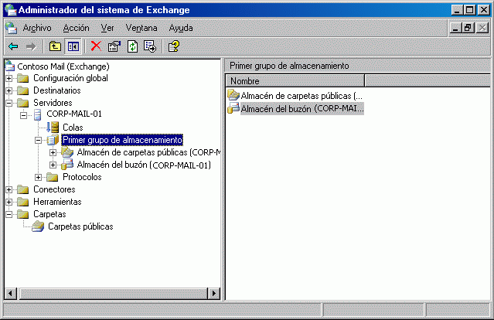

3. Haga clic con el botón secundario del mouse (ratón) en el almacén de buzones o de carpetas públicas que contenga el índice de texto completo que desee quitar y seleccione Eliminar un índice de texto completo.
4. Cierre el Administrador del sistema de Exchange.
5. Abra el Editor del Registro. Haga clic en Inicio, Ejecutar, escriba Regedit y haga clic en Aceptar.
6. En el Editor del Registro, busque la clave siguiente:
HKEY_LOCAL_MACHINE \SOFTWARE\Microsoft\Search\1.0\Databases

7. Bajo Bases de datos, haga clic en ExchangeServer_<NombreDeServidor>, donde <NombreDeServidor> es el servidor del cual desea quitar los índices de texto completo.
Visualización del Registro
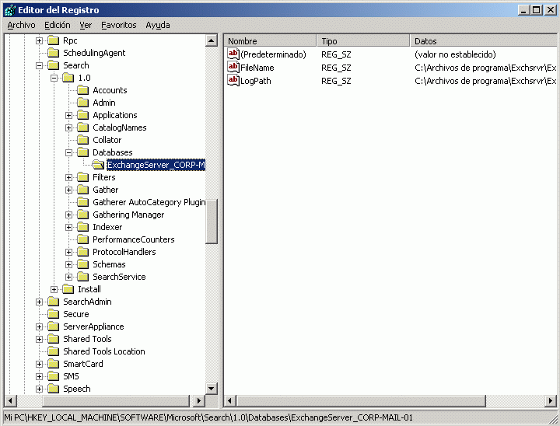

8. Anote los datos del valor de la clave LogPath. De manera predeterminada, son
<unidad>:\Archivos de programa\Exchsrvr\ExchangeServer_<NombreDeServidor>\
donde <unidad> es la unidad donde se instaló Exchange y <NombreDeServidor> es el nombre del servidor donde se ejecuta Exchange.
9. En el Explorador de Windows, o en un símbolo del sistema, busque la carpeta que anotó en el paso anterior.
Precaución:
Como va a eliminar archivos de esta carpeta, considere la posibilidad de copiar su contenido a una ubicación segura para conservar la información de la carpeta por si se produce algún error al eliminar los archivos.
10. En la carpeta ExchangeServer_<NombreDeServidor>, elimine el contenido de las subcarpetas Projects y GatherLogs. No elimine las carpetas Projects y GatherLogs. Compruebe el contenido de las carpetas Projects y GatherLogs para asegurarse de que están vacías.
11. Cierre el Explorador de Windows o el símbolo del sistema.

Cómo volver a crear índices de texto completo
En este tema se explica cómo volver a crear índices de texto completo.

Procedimiento
Para volver a crear índices de texto completo
1. Abra el Administrador del sistema de Exchange. Haga clic en Inicio, seleccione Programas, Microsoft Exchange y haga clic en Administrador del sistema.
2. En el Administrador del sistema de Exchange, vaya hasta el grupo de almacenamiento en el que desee crear el índice de texto completo.
Desplazamiento a un grupo de almacenamiento

3. Haga clic con el botón secundario del mouse (ratón) en el almacén de buzones o de carpetas públicas que desee indizar y, a continuación, haga clic en Crear un índice de texto completo.
4. Para cada almacén de buzones o de carpetas públicas en el que realizó el paso 3 de este procedimiento, vuelva a hacer clic con el botón secundario del mouse en cada almacén y, a continuación, haga clic en Iniciar llenado total.
5. Para cada índice que desee que esté disponible para la búsqueda en índices de texto completo, haga clic con el botón secundario del mouse en el almacén de buzones o de carpetas públicas, haga clic en Propiedades, haga clic en la ficha Indización de texto completo y active la casilla de verificación Los clientes pueden realizar búsquedas en este índice.
Habilitación de los índices para búsquedas
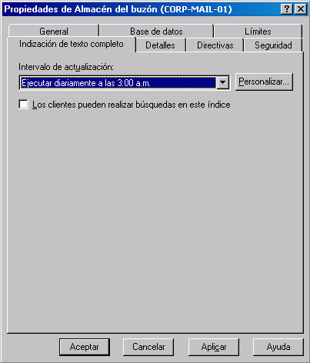

6. Configure el intervalo de actualización seleccionando una de las opciones predeterminadas de la lista desplegable o haga clic en Personalizar para personalizar la programación.

Cómo restaurar Microsoft Search
En este tema se explica cómo restaurar Microsoft Search.

Antes de empezar
Antes de realizar el procedimiento de este tema, tenga que en cuenta que dicho procedimiento contiene información acerca de la edición del Registro.
Precaución:
La modificación incorrecta del Registro puede ocasionar problemas graves que quizás requieran volver a instalar el sistema operativo. Es posible que los problemas derivados de una modificación incorrecta del Registro no se puedan resolver. Antes de modificar el Registro, se recomienda realizar una copia de seguridad de todos los datos importantes.

Procedimiento
Para restaurar Microsoft Search
1. En el Editor del Registro, busque la clave siguiente:
HKEY_LOCAL_MACHINE\SOFTWARE\Microsoft\Search

Importante:
Como medida de precaución, haga copia de seguridad de las claves del Registro por si se producen errores al eliminarlas. Para hacer copia de seguridad de la rama de claves del Registro de Search:
a. En el árbol de la consola, haga clic en Search.
b. En el menú Archivo, haga clic en Exportar.
c. En Exportar archivo del Registro, bajo Intervalo de exportación, haga clic en Rama seleccionada y asegúrese de que aparece HKEY_LOCAL_MACHINE\SOFTWARE\Microsoft\Search en el cuadro de texto correspondiente.
d. Seleccione una ubicación para guardar el archivo.
e. Asigne nombre al archivo y haga clic en Guardar.
2. En el Editor del Registro, en el árbol de consola, elimine las siguientes claves del Registro (donde <NombreDelServidor> es el nombre del servidor donde se ejecuta Exchange):
Para eliminar una clave, haga clic con el botón secundario del mouse en ella, haga clic en Eliminar y, después, haga clic en Sí (como se muestra en la figura). HKEY_LOCAL_MACHINE\Software\Microsoft\Search\Install
• HKEY_LOCAL_MACHINE\Software\Microsoft\Search\1.0\Applications\ExchangeServer_<NombreDeServidor>
• HKEY_LOCAL_MACHINE\Software\Microsoft\Search\1.0\CatalogNames\ExchangeServer_<NombreDeServidor>
• HKEY_LOCAL_MACHINE\Software\Microsoft\Search\1.0\Databases\ExchangeServer_<NombreDeServidor>
• HKEY_LOCAL_MACHINE\Software\Microsoft\Search\1.0\Gather\ExchangeServer_<NombreDeServidor>
• HKEY_LOCAL_MACHINE\Software\Microsoft\Search\1.0\Gathering Manager\Applications\ExchangeServer_<NombreDeServidor>
• HKEY_LOCAL_MACHINE\Software\Microsoft\Search\1.0\Indexer\ExchangeServer_<NombreDeServidor>
Eliminación de las claves de Registro de Microsoft Search
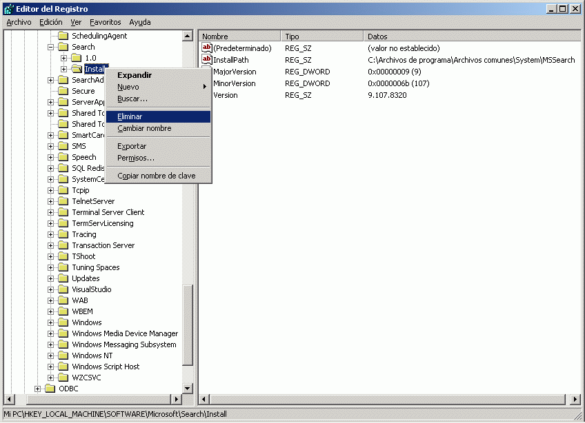

3. Cierre el Editor del Registro.
4. Ejecute el programa de instalación de Exchange en modo de recuperación de desastres. En un símbolo del sistema, escriba <unidad>:\setup\i386\setup.exe /disasterrecovery, donde <unidad> es la ubicación del CD de Exchange.
5. En la página Selección de componentes del Asistente para la instalación de Exchange, bajo Acción, estará seleccionado automáticamente Recuperación de desastres para todos los componentes instalados. Para asegurarse de que los archivos de Microsoft Search se vuelven a instalar correctamente, bajo Nombre del componente, especifique Microsoft Exchange en Ninguno, y luego vuelva establecer Microsoft Exchange en Recuperación de desastres.
Nota:
La ejecución del programa de instalación en modo de recuperación de desastres instala los archivos necesarios de Microsoft Search en el equipo.
Ejecución del programa de instalación de Exchange en modo de recuperación de desastres
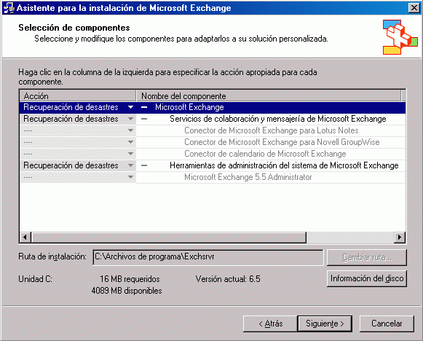

6. Haga clic en Siguiente para continuar con el proceso de instalación.
Nota:
Durante la instalación se actualizan los archivos de Microsoft Search. Durante este tiempo puede aparecer el cuadro de diálogo Confirmar el reemplazo de archivos. El cuadro de diálogo le pide que especifique si desea sobrescribir determinados archivos del equipo que son más recientes que los archivos que se están copiando desde el CD de instalación de Exchange. Como está intentando reparar los archivos de Microsoft Search, debe sobrescribirlos. Sin embargo, puede recuperar las versiones más recientes de estos archivos sobrescritos cuando instale los Service Pack o las revisiones de Exchange.
7. Aplique todos los Service Pack o las revisiones de Exchange que se estaban ejecutando antes en el servidor. Para impedir que el programa de instalación monte las bases de datos después de la instalación, debe instalar los Service Pack y las actualizaciones de software en modo de recuperación de desastres.
8. Si tiene que restaurar alguna copia de seguridad de base de datos de Exchange como parte de esta reparación, hágalo ahora.
Nota:
Para obtener más información acerca de cómo restaurar bases de datos de Exchange, consulte Restauración de almacenes de buzones o de carpetas públicas de Exchange.
9. Reinicie el equipo y asegúrese de que las bases de datos de Exchange estén montadas.
10. Vuelva a crear los índices de texto completo. Para obtener información acerca de cómo se vuelven a crear índices de texto completo, consulte "Cómo volver a crear índices de texto completo".

Restauración de conjuntos de copia de seguridad de Windows
Un conjunto de copia de seguridad de Windows contiene datos e información de configuración del sistema operativo únicos de un servidor. Estos datos se suelen restaurar mediante el método de recuperación "reconstruir un servidor". Cuando restaura un conjunto de copia de seguridad de Windows en un servidor, se restauran los principales archivos del sistema operativo y la información del Registro del servidor original. Cuando restaura el Registro original del servidor, también restaura el nombre de equipo original y devuelve el servidor a su dominio original con una cuenta de equipo que coincide con el Id. de sistema del servicio de directorio Active Directory®. Para que el programa de instalación de Exchange se ejecute correctamente en modo de recuperación de desastres, utiliza parte de la información de configuración única incluida en el conjunto de copia de seguridad de Windows (como el Registro, la metabase de Internet Information Services (IIS), etc.).
Para obtener instrucciones detalladas, consulte Cómo restaurar un conjunto de copia de seguridad de Windows.
Para obtener información acerca de cómo crear un conjunto de copia de seguridad de Windows, consulte Creación de conjuntos de copia de seguridad de Windows.
Nota:
En general, cuanto más antiguo sea el conjunto de copia de seguridad de Windows, más probable será que tenga problemas que deba resolver antes de poder restaurar Exchange. Por tanto, se recomienda que cree conjuntos de copia de seguridad de Windows periódicamente. Para obtener más información, consulte Creación de conjuntos de copia de seguridad de Windows.
Debido a las dependencias existentes entre los componentes de estado del sistema, no puede utilizar Copia de seguridad para hacer una copia de seguridad de componentes individuales que incluyan datos de estado del sistema, ni para restaurarlos; además, cuando restaure datos de estado del sistema, siempre se sobrescribirán los archivos existentes en el destino. Sin embargo, puede recuperar individualmente los datos siguientes después de restaurar en otra ubicación los datos de estado del sistema a partir de una copia de seguridad de Windows o completa del equipo:
• Archivos del Registro de Windows Server 2003.
• Archivos de inicio de Windows Server 2003.
• Archivos del directorio SYSVOL.
• Archivos de información de la base de datos de clúster.
Nota:
No puede restaurar en una ubicación diferente la base de datos de servicios de Active Directory, la base de datos de Servicios de Certificate Server ni la base de datos de registro de clases de COM+.

Cómo restaurar un conjunto de copia de seguridad de Windows
En este tema se explica cómo restaurar un conjunto de copia de seguridad de Windows.

Procedimiento
Para restaurar un conjunto de copia de seguridad de Windows
1. Inicie Copia de seguridad en modo avanzado.
Para obtener instrucciones detalladas, consulte los siguientes procedimientos:
• Cómo iniciar la utilidad Copia de seguridad
• Cómo cambiar Copia de seguridad al modo avanzado
2. Haga clic en la ficha Restaurar y administrar medios y en Expandir archivo en el árbol de consola.
3. Configure su preferencia de restauración de archivos. Haga clic en Herramientas, haga clic en Opciones, seleccione la ficha Restaurar y seleccione los criterios para sobrescribir archivos.
Aunque la opción predeterminada es No reemplazar este archivo en mi equipo, probablemente descubrirá que la selección de Reemplazar siempre el archivo en mi equipo ofrece mayor estabilidad y coherencia entre los archivos de Windows Server 2003 al garantizar que todas las versiones de los archivos después de la restauración coinciden exactamente con lo que había cuando se hizo originalmente la copia de seguridad.
4. Expanda el medio de copia de seguridad que desee restaurar.
Selección del medio de la restauración
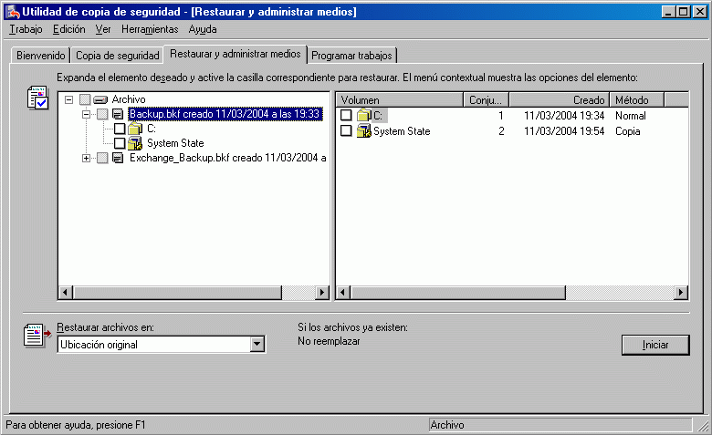

Nota:
Si el medio correcto no aparece bajo Archivo, quizás tenga que reconstruir el catálogo. Para obtener información, consulte "Reconstrucción de un catálogo para una restauración" en Uso de Copia de seguridad para restaurar datos.
5. Active las casillas de verificación situadas junto a las letras de unidad correspondientes a la partición de inicio y a la partición del sistema (con frecuencia son la misma unidad), y active la casilla de verificación que hay junto a Estado del sistema.
Importante:
Para restaurar correctamente todos los componentes del sistema operativo Windows Server 2003, un conjunto de copia de seguridad de Windows debe contener los datos de estado del sistema, la partición de inicio y la partición del sistema, y debe haberse hecho copia de seguridad de ellos como parte del mismo trabajo de copia de seguridad.
Selección de las particiones de inicio y del sistema, así como de los datos de estado del sistema
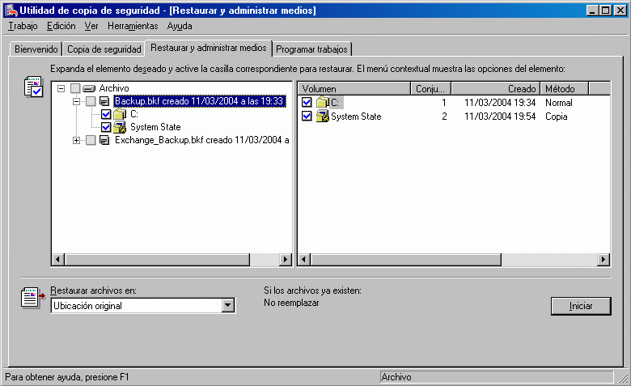

6. En la lista Restaurar archivos en, seleccione la ubicación en la que desee restaurar los archivos. De manera predeterminada, la ubicación especificada es Ubicación original.
7. Haga clic en Iniciar. Se le notificará que los datos de estado del sistema actuales se sobrescribirán a menos que desee realizar la restauración en una ubicación diferente. Para continuar, haga clic en Aceptar.
8. En Confirmar restauración, haga clic en Avanzadas para especificar opciones avanzadas de restauración o haga clic en Aceptar para iniciar la restauración. Para obtener más información acerca de las opciones avanzadas de restauración de Copia de seguridad, consulte "Selección de las opciones avanzadas para una restauración" en Uso de Copia de seguridad para restaurar datos.
9. Si Copia de seguridad le pide que especifique la ubicación del archivo de copia de seguridad que desea utilizar en la restauración, seleccione el nombre del archivo de copia de seguridad correcto y haga clic en Aceptar.
10. Una vez completada la restauración, asegúrese de que se realizó correctamente. Para obtener más información acerca de cómo comprobar el éxito de una restauración, consulte "Comprobación del éxito de un trabajo de restauración completado" en Uso de Copia de seguridad para restaurar datos.
11. Después de comprobar que el conjunto de copia de seguridad de Windows se restauró correctamente, en el cuadro de diálogo Progreso de la restauración, haga clic en Cerrar. Se le pedirá que reinicie el equipo para completar la restauración. Haga clic en Sí para reiniciar.
Importante:
Si realiza este procedimiento como parte de la reconstrucción de un servidor, después de reiniciar el equipo puede experimentar errores que indican que no se puede iniciar uno o varios servicios. Estos errores se producen porque al restaurar el conjunto de copia de seguridad de Windows, también restaura el Registro original del servidor que va a reconstruir. Ese Registro puede incluir entradas que intenten iniciar servicios que todavía no se han reinstalado, como Protocolo simple de transferencia de correo (SMTP). Pase por alto estos errores. Estos errores deben resolverse cuando termine de reconstruir el equipo.

Para obtener más información
Para obtener más información acerca de la restauración de conjuntos de copia de seguridad de Windows, consulte Restauración de conjuntos de copia de seguridad de Windows.

Restauración de conjuntos de copia de seguridad completos de equipos
Un conjunto de copia de seguridad completo de equipo incluye una copia de seguridad de los datos de estado del sistema y de la mayoría de los datos de los discos duros. No debe incluir la unidad del Sistema de archivos instalables (IFS) de Exchange ni las unidades o las carpetas que contienen los archivos de registro y de base de datos de Exchange. Para obtener información detallada acerca de cómo crear conjuntos de copia de seguridad completos del equipo, consulte "Creación de conjuntos de copia de seguridad completos de equipos".
La restauración de un conjunto de copia de seguridad completo de equipo es el paso principal del método de recuperación "restaurar el servidor". La restauración de un conjunto de copia de seguridad completo de equipo en un equipo le permite recuperar un servidor que ejecuta Exchange sin necesidad de reinstalar aplicaciones, como Exchange, que se ejecutaban en el servidor.
Dependiendo de la utilidad o del programa de copia de seguridad y de restauración que utilice, los pasos necesarios para restaurar el conjunto de copia de seguridad completo de equipo pueden variar. Por ejemplo, si utiliza Copia de seguridad para crear los conjuntos de copia de seguridad completos de equipos, use Copia de seguridad para restaurarlos. Del mismo modo, si emplea una utilidad de software para generación de imágenes de disco con el fin de crear los conjuntos de copia de seguridad completos de equipos, usaría esa misma utilidad para restaurar esos conjuntos de copia de seguridad. Para obtener más información acerca de cómo crear conjuntos de copia de seguridad completos del equipo con Copia de seguridad, consulte "Creación de conjuntos de copia de seguridad completos de equipos".
Esta sección ofrece información acerca de cómo restaurar un conjunto de copia de seguridad completo de equipo mediante la utilidad Copia de seguridad de Windows Server 2003.

Restauración de un conjunto de copia de seguridad completo de equipo mediante Copia de seguridad
Si empleó la utilidad Copia de seguridad de Windows Server 2003 para crear un conjunto de copia de seguridad completo de equipo, debe emplear también Copia de seguridad para restaurarlo. Como debe utilizar Copia de seguridad en este caso, asegúrese de que Windows Server 2003 funcione suficientemente bien después del desastre como para permitirle iniciar el sistema operativo y ejecutar Copia de seguridad. Para obtener instrucciones más detalladas, consulte Cómo restaurar un conjunto de copia de seguridad completo de equipo.

Cómo restaurar un conjunto de copia de seguridad completo de equipo
En este tema se explica cómo restaurar un conjunto de copia de seguridad completo de equipo.

Procedimiento
Para restaurar un conjunto de copia de seguridad completo de equipo
1. En el equipo para el que desee restaurar el conjunto de copia de seguridad completo de equipo, inicie el sistema operativo Windows Server 2003.
2. Inicie Copia de seguridad en modo avanzado.
Para obtener información detallada, consulte los siguientes procedimientos:
• Cómo iniciar la utilidad Copia de seguridad
• Cómo cambiar Copia de seguridad al modo avanzado
3. Haga clic en la ficha Restaurar y administrar medios y, en el árbol de consola, haga clic en el medio de copia de seguridad que desee restaurar. Si el medio correcto no aparece bajo Archivo, quizás tenga que reconstruir el catálogo. Para obtener más información acerca de cómo reconstruir el catálogo, consulte "Reconstrucción de un catálogo para una restauración" en Uso de Copia de seguridad para restaurar datos.
4. Active las casillas de verificación situadas junto a las unidades que desea restaurar y haga clic en Estado del sistema. Incluya siempre los datos de estado del sistema cuando restaure las particiones de unidad del conjunto de copia de seguridad completo de equipo.
Restauración de un conjunto de copia de seguridad completo de equipo
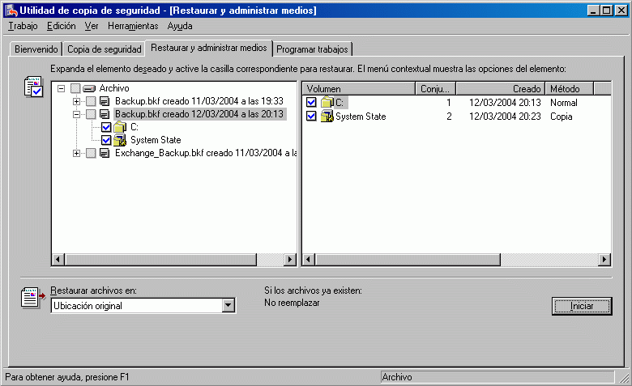

Importante:
Cuando cree conjuntos de copia de seguridad completos de equipo, no haga copia de seguridad de la unidad IFS, los archivos de base de datos de Exchange, los archivos de registro de Exchange ni los recursos de disco compartido de clúster. Si el conjunto de copia de seguridad completo de equipo que va a restaurar incluye la unidad IFS de Exchange, o las unidades o las carpetas que contienen los archivos de base de datos y de registro de transacciones de Exchange, no seleccione esas unidades o carpetas. Si restaura esas unidades o carpetas, es posible que los archivos de registro no estén sincronizados, que sobrescriba copias más recientes de la base de datos con otras más antiguas o que agregue elementos duplicados y no deseados a la base de datos. Para obtener más información acerca de este problema, consulte Datos que se van a excluir de los conjuntos de copia de seguridad de Windows o de los conjuntos de copia de seguridad completos de equipos.
Nota:
Para restaurar las bases de datos de Exchange, restaure la copia de seguridad de la base de datos de Exchange que realizó mediante la opción Microsoft Exchange Server de Copia de seguridad. Para obtener información acerca de cómo restaurar bases de datos de Exchange, consulte Restauración de almacenes de buzones o de carpetas públicas de Exchange.
5. En la lista Restaurar archivos en, seleccione la ubicación en la que desee restaurar los archivos. De forma predeterminada, la ubicación especificada es Ubicación original.
6. Haga clic en Iniciar. Se le notificará que los datos de estado del sistema actuales se sobrescribirán a menos que desee realizar la restauración en una ubicación diferente. Para continuar, haga clic en Aceptar.
7. En Confirmar restauración, haga clic en Avanzadas para especificar opciones avanzadas de restauración o haga clic en Aceptar para iniciar la restauración. Para obtener más información acerca de las opciones avanzadas de restauración de Copia de seguridad, consulte "Selección de las opciones avanzadas para una restauración" en el capítulo 1.
8. Si Copia de seguridad le pide que especifique la ubicación del archivo de copia de seguridad que desea utilizar en la restauración, seleccione el archivo de copia de seguridad correcto y haga clic en Aceptar.
9. Una vez completada la restauración, asegúrese de que se realizó correctamente. Para obtener más información acerca de la forma de asegurarse de que una restauración se ha realizado correctamente, consulte Comprobación del éxito de una copia de seguridad completada.
10. Después de comprobar que el conjunto de copia de seguridad completo de equipo se ha restaurado correctamente, en el cuadro de diálogo Progreso de la restauración, haga clic en Cerrar. Se le pedirá que reinicie el equipo para completar la restauración. Haga clic en Sí para reiniciar.

Para obtener más información
Para obtener más información acerca de cómo restaurar conjuntos de copia de seguridad completos de equipo, consulte Restauración de conjuntos de copia de seguridad completos de equipos.

Restauración de controladores de dominio
Los servidores que ejecutan Exchange utilizan información almacenada en Active Directory para funcionar correctamente. Si tiene problemas con los controladores de dominio del dominio de Windows Server 2003 al que pertenece el servidor de Exchange, debe reparar esos controladores de dominio inmediatamente. Si se producen estos problemas, puede tener complicaciones poco importantes con los servidores que ejecutan Exchange o puede que los servidores dejen de funcionar.
Para asegurar la disponibilidad de los controladores de dominio en la organización de Exchange, compruebe que tiene más de un controlador de dominio en cada dominio de la organización. Si es así, si se produce un error en un controlador de dominio, la información replicada de Active Directory seguirá estando disponible en los controladores de dominio restantes.
Si tiene varios controladores de dominio y el error no afecta a todos los controladores de dominio de la organización, una de las formas más sencillas y efectivas de tratar la situación es crear un nuevo controlador de dominio y unirlo al dominio existente. La información necesaria de Active Directory se replicará desde los controladores de dominio restantes al nuevo controlador de dominio.
Si todos los controladores de dominio de la organización se ven afectados, o si sólo tiene un controlador de dominio, debe restaurar los datos a partir de una copia de seguridad. Para obtener información acerca de cómo realizar una copia de seguridad de un controlador de dominio, consulte "Copia de seguridad de controladores de dominio".
Para obtener información detallada acerca de cómo recuperar un controlador de dominio del sistema operativo Windows Server 2003, consulte Active Directory Operations Guide Version 1.5.

Restauración de buzones individuales
Utilice grupos de almacenamiento de recuperación para recuperar buzones individuales. Para obtener más información, consulte Using Recovery Storage Groups in Exchange Server 2003.
Algunas soluciones de copia de seguridad de terceros permiten realizar copias de seguridad y restauraciones modulares, lo que le ayuda a hacer copias de seguridad de buzones individuales y a restaurarlos. Para obtener más información al respecto, consulte la documentación del software de terceros.

Restauración de almacenes de buzones o de carpetas públicas de Exchange
Cuando utiliza Copia de seguridad para restaurar bases de datos de Exchange, se realizan llamadas de la interfaz de programación de aplicaciones (API) al Motor de almacenamiento extensible (ESE) de Exchange para restaurar bases de datos de Exchange y sus archivos de registro asociados. Puede utilizar copias de seguridad de bases de datos de Exchange para restaurar uno o varios almacenes de buzones o de carpetas públicas dañados. En una situación de recuperación de desastres que implique la reconstrucción de un servidor, utilice Copia de seguridad para restaurar las bases de datos de Exchange después de ejecutar el programa de instalación de Exchange y de cualquier Service Pack de Exchange en modo de recuperación de desastres.
Nota:
La instalación de Exchange (y de cualquier Service Pack que se ejecutara en el servidor antes de producirse el desastre) en modo de recuperación de desastres impide que el programa de instalación monte las bases de datos una vez finalizado el programa de instalación. Entonces puede restaurar y montar correctamente las copias de seguridad de bases de datos de Exchange al final del proceso de instalación. Antes de reiniciar el servidor, como le pedirá el programa de instalación de Exchange, asegúrese de que ha terminado la reproducción de los archivos de registro.
Esta sección contiene la siguiente información acerca de cómo restaurar bases de datos de Exchange:
• Descripción general del proceso de restauración de bases de datos.
• Recuperación de una base de datos de Exchange.
• Solución de problemas de restauración de bases de datos de Exchange.
• Restauración de bases de datos de Exchange en otro servidor.
Nota:
El término base de datos se utiliza para referirse en general a almacenes de buzones y almacenes de carpetas públicas de Exchange.

Descripción general del proceso de restauración de bases de datos
Cuando comienza una operación de restauración, Copia de seguridad informa a ESE de que el proceso se ha iniciado, lo que hace que ESE entre en modo de restauración. La base de datos (compuesta por un par de archivos: un archivo .edb y un archivo .stm) se copia entonces directamente desde el medio de copia de seguridad a la ruta de acceso de destino de la base de datos. Los archivos de registro asociados se copian a una carpeta temporal y se inicia una instancia diferente de ESE para reproducir los registros de transacciones desde su ubicación temporal en la base de datos restaurada.
El proceso de restauración crea el archivo Restore.env, que hace un seguimiento del grupo de almacenamiento al que pertenece la base de datos, las rutas de acceso de los archivos de base de datos cuando se hizo copia de seguridad de los mismos, la ruta de acceso a la base de datos cuando se restauraron, el intervalo de archivos de registro que se restauraron y otros datos pertinentes.
Debe restaurar un conjunto de copia de seguridad completo (normal o de copia) antes de poder restaurar un conjunto de copia de seguridad diferencial o incremental. Esto se debe a que la restauración de un conjunto de copia de seguridad completo crea el archivo Restore.env. La restauración de un conjunto de copia de seguridad diferencial o incremental sólo actualiza el archivo Restore.env; no lo crea. Si el archivo Restore.env no existe, no se pueden restaurar las actualizaciones diferenciales o incrementales.
Utilice siempre carpetas temporales diferentes para cada conjunto de copia de seguridad completo que vaya a restaurar. Por ejemplo, si fuera a restaurar dos copias de seguridad normales en la misma carpeta temporal, el segundo archivo Restore.env que se crearía sobrescribiría el primer archivo Restore.env. Por tanto, especifique siempre una carpeta temporal diferente para cada conjunto de copia de seguridad normal o de copia que vaya a restaurar.
Sin embargo, cuando restaure una copia de seguridad incremental o diferencial, especifique la misma carpeta temporal utilizada para la copia de seguridad completa a la que pertenece la copia de seguridad incremental o diferencial, de forma que estén emparejados con el archivo Restore.env correcto.
Después de volver a copiar los archivos de base de datos a sus ubicaciones originales, y cuando los archivos Restore.env y de registro de transacciones se hayan copiado a la carpeta temporal, ESE iniciará una recuperación de hardware para reproducir los archivos de registro en la base de datos. Esto actualiza la base de datos al estado que tenía cuando se perdió, si están disponibles todos los archivos de registro desde que se hizo la copia de seguridad. Primero se utiliza Restore.env para determinar qué registros de transacciones se reproducirán desde la carpeta temporal. Después, si es posible, también se reproducirán otros registros de transacciones adicionales desde el grupo de almacenamiento de destino.
Después de la recuperación de hardware se detiene la instancia temporal de ESE. Si activa la casilla de verificación Montar la base de datos tras restaurar en Copia de seguridad, la base de datos recién restaurada se montará automáticamente en el grupo de almacenamiento de destino.
La siguiente figura ilustra el proceso de restauración de Exchange.
Flujo del proceso de restauración de Exchange
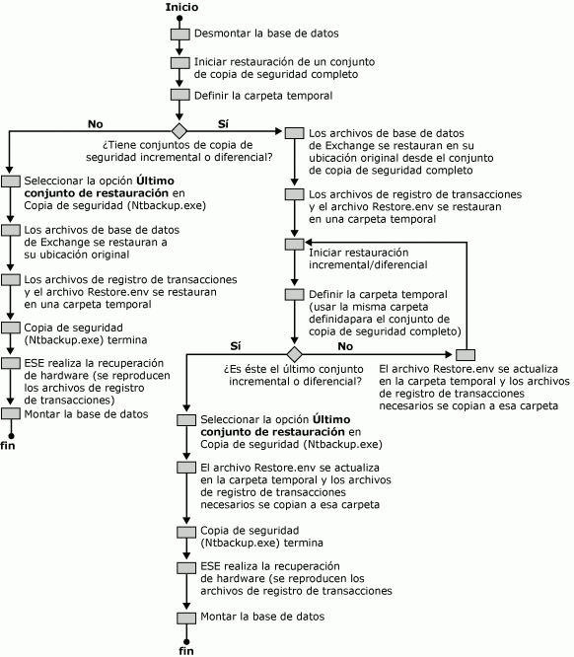

Recuperación de una base de datos de Exchange
Lista de comprobación para la recuperación de bases de datos de Exchange

__ | Desmontar las bases de datos de cada almacén de buzones o de carpetas públicas que vaya a restaurar.
__ | Configurar las bases de datos de manera que la restauración pueda sobrescribirlas (opcional).
__ | Determinar las ubicaciones del archivo de registro y de base de datos de los archivos que va a restaurar (opcional).
__ | Copiar los archivos de base de datos actuales a otra ubicación (opcional).
__ | Asegurarse de que los nombres de los almacenes de buzones y de carpetas públicas del Administrador del sistema de Exchange coinciden con el medio de copia de seguridad.
__ | Asegurarse de que el servicio Almacén de información de Microsoft Exchange (MSExchangeIS) está en ejecución.
__ | Seleccionar los archivos de copia de seguridad que desea restaurar desde los medios de copia de seguridad.
__ | Restaurar los archivos seleccionados.
__ | Asegurarse de que el proceso de restauración se realizó correctamente.
__ | Reproducir los archivos de registro de transacciones (Eseutil /cc) (opcional).
__ | Montar las bases de datos (almacenes).

Desmontaje de las bases de datos de Exchange que va a restaurar
Antes de llevar a cabo el proceso de restauración, debe desmontar las bases de datos de Exchange que desea restaurar. Si una base de datos que intenta restaurar sigue estando montada, el proceso de restauración fracasará. Para obtener instrucciones detalladas, consulte Cómo desmontar almacenes de buzones y carpetas públicas.
Nota:
Cuando se desmontan los buzones y las carpetas públicas, son inaccesibles para los usuarios. Como Exchange permite utilizar varios grupos de almacenamiento, y varios almacenes de buzones y de carpetas públicas, sólo debe desmontar las bases de datos que vaya a restaurar a partir de la copia de seguridad. Para restaurar una base de datos sin afectar a los usuarios de correo que tengan buzones en ella, considere la posibilidad de utilizar un grupo de almacenamiento de recuperación en lugar de su grupo de almacenamiento original. Normalmente, los grupos de almacenamiento de recuperación sólo se utilizan cuando desea extraer o combinar determinados datos de la base de datos de copia de seguridad a la base de datos original que sigue estando en ejecución.
Nota:
Debe desmontar todas las bases de datos que desee restaurar.

Configuración de las bases de datos de Exchange de manera que el proceso de restauración las sobrescriba (opcional)
Para asegurarse de que el proceso de restauración sobrescribe las bases de datos de Exchange, debe configurar las bases de datos que va a restaurar. Sin embargo, no es necesario configurar las bases de datos si las restaura en sus ubicaciones originales o si utiliza grupos de almacenamiento de recuperación. Sólo es necesario hacerlo cuando las bases de datos que va a restaurar tienen distintos GUID en Active Directory. Por ejemplo, se necesita un GUID diferente cuando restaura una base de datos en otro bosque, por ejemplo en un bosque de prueba. También se necesita un GUID diferente si el objeto de Active Directory para la base de datos se ha eliminado. Cuando vuelva a crear objetos eliminados en Active Directory, asignará a cada objeto un nuevo GUID.
A menos que sepa que debe sobrescribir la base de datos, no utilice esta opción.
Para obtener instrucciones detalladas, consulte Cómo configurar las bases de datos de Exchange de manera que el proceso de restauración las sobrescriba.

Determinación de las ubicaciones del archivo de registro y de de base de datos de los archivos que va a restaurar (opcional)
Si piensa hacer copias de la base de datos dañada de forma que pueda intentar repararla más tarde si es necesario, determine la ubicación de los archivos de base de datos y de registro para poder moverlos o copiarlos.
En el procedimiento siguiente debe anotar información de los cuadros de diálogo de propiedades, tanto de la base de datos como del grupo de almacenamiento que contiene la base de datos. Debe hacerlo para cada base de datos que desee mover o copiar. Para obtener instrucciones detalladas, consulte Cómo determinar las ubicaciones del archivo de registro y de base de datos de los archivos que va a restaurar.

Cómo mover o copiar las versiones existentes de los archivos de base de datos que va a restaurar (opcional)
Puede conservar los archivos de base de datos existentes antes de que los sobrescriba una restauración por si el proceso de restauración no se realiza correctamente. El hecho de guardar una copia de los archivos de base de datos dañados permite disponer de más opciones de recuperación. Por ejemplo, si la restauración no se realiza correctamente, una copia de estos archivos le ayudará a volver a las versiones originales, que quizás se puedan reparar.
La desventaja de copiar los archivos de base de datos antes de la restauración es que puede aumentar bastante el tiempo del proceso de recuperación de bases de datos. Si puede mover los archivos a otra ubicación de la misma unidad lógica, será mucho más rápido que intentar copiar los archivos. Para obtener instrucciones detalladas, consulte Cómo copiar o mover las versiones existentes de los archivos de base de datos que va a restaurar.
Importante:
La operación de mover archivos de base de datos desde su ubicación original a otra carpeta diferente del mismo disco lógico es casi instantánea, ya que lo único que se debe escribir en el disco es una actualización de la Tabla maestra de archivos (MFT) de NTFS. Se tarda mucho más tiempo en mover los archivos a otro disco lógico diferente (incluso aunque ambas unidades compartan el mismo disco físico) o en hacer una copia de los mismos en cualquier ubicación, ya que cada archivo de base de datos se tiene que volver a escribir en la nueva ubicación. Mover o copiar los archivos de base de datos a una ubicación diferente a través de la red tarda más tiempo todavía y puede consumir mucho ancho de banda de la red. Ésta es sólo una de las razones por las que el uso de todas las capacidades de 4 grupos de almacenamiento y 20 bases de datos de Exchange Server 2003 (más bases de datos de menor tamaño) es más fácil de administrar y reduce el tiempo que dedica a tareas relacionadas con la copia de seguridad y la restauración.

Comprobación de que los nombres de los almacenes de buzones y de carpetas públicas del Administrador del sistema de Exchange coinciden con el medio de copia de seguridad
Los nombres de los grupos de almacenamiento y de las bases de datos (almacenes de buzones o almacenes de carpetas públicas) que restaure desde el medio de copia de seguridad deben coincidir con los que ya existen como objetos en Active Directory para el servidor en el que se van a restaurar. Si el Administrador del sistema de Exchange se está ejecutando en cualquier servidor de Exchange de la organización, leerá estos datos de Active Directory y los mostrará de forma que se puedan comprobar con los nombres de los grupos de almacenamiento y de las bases de datos tal como aparecen en la copia de seguridad. Si los nombres no coinciden, se producirá un error en el proceso de restauración.
Por ejemplo, si elimina un grupo de almacenamiento y sus bases de datos antes de intentar restaurarlos, no existirán en Active Directory para ese servidor y tendrá que volver a crear un grupo de almacenamiento y bases de datos cuyos nombres coincidan exactamente con los del medio de copia de seguridad. Para obtener instrucciones detalladas, consulte Cómo asegurarse de que los nombres del grupo de almacenamiento y de las bases de datos coinciden con los nombres de los archivos que va a restaurar.

Resolución de nombres no coincidentes entre el Administrador del sistema de Exchange y el medio de copia de seguridad
Si después de haber seguido los procedimientos anteriores de este capítulo ve que los nombres no coinciden, debe crear un grupo de almacenamiento y bases de datos cuyos nombres coincidan con los que va a restaurar a partir de la copia de seguridad.
En caso de que haya cambiado el nombre de una base de datos o de un grupo de almacenamiento, basta con cambiar el nombre del mismo.
En las situaciones en las que va a configurar un servidor nuevo, o si falta la base de datos o el grupo de almacenamiento, tendrá que crearlos. Para obtener instrucciones detalladas, consulte los siguientes procedimientos:
• Cómo cambiar el nombre de una base de datos o grupo de almacenamiento
• Cómo crear un grupo de almacenamiento
• Cómo crear un almacén de buzones o de carpetas públicas

Asegurarse de que el servicio Almacén de información de Microsoft Exchange (MSExchangeIS) está en ejecución
Para obtener instrucciones detalladas, consulte Cómo iniciar el servicio Almacén de información de Microsoft Exchange (MSExchangeIS).

Selección de los archivos de copia de seguridad que desea restaurar desde los medios de copia de seguridad
Para obtener instrucciones detalladas, consulte Cómo seleccionar los archivos de copia de seguridad que desea restaurar desde los medios de copia de seguridad.

Restauración de los archivos seleccionados
En aquellos casos en los que vaya a restaurar copias de seguridad diferenciales e incrementales, asegúrese de restaurar las copias de seguridad en orden cronológico. Restaure siempre la copia de seguridad normal primero y, a continuación, restaure todas las copias de seguridad incrementales o diferenciales en orden cronológico. Si restaura conjuntos de copia de seguridad en un orden erróneo, puede que algunos registros de transacciones no se reproduzcan. Para obtener instrucciones detalladas, consulte Cómo restaurar archivos seleccionados.

Comprobación de que el proceso de restauración se realizó correctamente
El campo Estado del cuadro de diálogo Progreso de la restauración indica en qué parte del proceso de restauración se encuentra Copia de seguridad. Si el campo de estado muestra Error, significa que hubo problemas con el proceso de restauración que debe resolver antes de poder seguir restaurando la base de datos de Exchange. Haga clic en el botón Informe para ver más información acerca de estos errores.
Si el campo Estado indica Completado, Copia de seguridad ha restaurado correctamente la base de datos y los archivos de registro se han restaurado en el directorio temporal. Sin embargo, para que todo el proceso de recuperación se complete es preciso reproducir los registros de transacciones. La reproducción de registros de transacciones puede tardar varias horas en completarse.
Para obtener más información acerca de cómo comprobar el éxito del proceso de restauración, consulte "Comprobación del éxito de un trabajo de restauración completado" en Uso de Copia de seguridad para restaurar datos.

Reproducción de los archivos de registro de transacciones mediante Eseutil /CC (opcional)
Cuando se restaura una base de datos a partir del medio de copia de seguridad, está en lo que se conoce como un estado incoherente donde la base de datos y los archivos de registro no están sincronizados. Para recuperar totalmente los datos de Exchange después de restaurar la base de datos, debe reproducir los registros de transacciones para actualizar la base de datos o hacer que sea coherente.
La recuperación de hardware es el proceso que devuelve una base de datos restaurada a un estado coherente. Para iniciar la recuperación de hardware puede activar la casilla de verificación Último conjunto de restauración en Copia de seguridad al restaurar la última base de datos o puede utilizar el comando Eseutil /cc.
Para ejecutar Eseutil desde cualquier símbolo del sistema, siga el procedimiento descrito en "Ejecución de herramientas de Exchange globalmente en un servidor" anteriormente en este capítulo.
Se recomienda que sólo ejecute una instancia de Eseutil /cc cada vez, incluso aunque restaure varias bases de datos simultáneamente. Para obtener instrucciones detalladas, consulte Cómo ejecutar Eseutil /cc.

Montaje de las bases de datos (almacenes)
El montaje del almacén es el último paso para la recuperación de una base de datos de Exchange. Antes de montar el almacén, compruebe que la recuperación de hardware ha finalizado. Para asegurarse de que la recuperación de hardware se ha completado, compruebe si se ha eliminado el archivo Restore.env. Restore.env no se elimina hasta que la recuperación de hardware no finaliza correctamente. Abra la carpeta que designó como ubicación temporal para los archivos de registro y, a continuación, abra la carpeta del grupo de almacenamiento que va a restaurar. Si el archivo Restore.env sigue allí, indica que la recuperación de hardware no ha finalizado. No intente montar el almacén.
Nota:
Si ha realizado la recuperación de hardware con el modificador /k, que impide la eliminación del archivo Restore.env (Eseutil /cc /k), compruebe si el encabezado de la base de datos contiene un estado de cierre limpio mediante Eseutil /mh.
Cuando se haya asegurado de que la reproducción de registros de transacciones se ha completado, monte cada almacén que haya recuperado. Para obtener instrucciones detalladas, consulte Cómo montar un almacén de Exchange.

Cómo desmontar almacenes de buzones y carpetas públicas
En este tema se explica cómo desmontar almacenes de buzones y carpetas públicas.

Antes de empezar
Antes de realizar el procedimiento descrito en este tema, tenga en cuenta lo siguiente:
Cuando se desmontan los buzones y las carpetas públicas, son inaccesibles para los usuarios y las aplicaciones. Dado que Exchange permite múltiples grupos de almacenamiento y múltiples almacenes de buzones y carpetas públicas, debe desmontar únicamente las bases de datos necesarias.

Procedimiento
Para desmontar los almacenes de buzones y de carpetas públicas que va a restaurar
1. Abra el Administrador del sistema de Exchange. Haga clic en Inicio, seleccione Programas, Microsoft Exchange y haga clic en Administrador del sistema.
2. En el Administrador del sistema de Exchange, vaya hasta la base de datos que desee desmontar, haga clic con el botón secundario del mouse (ratón) en ella y, a continuación, haga clic en Desmontar el almacén.
Desmontaje de un almacén de buzones
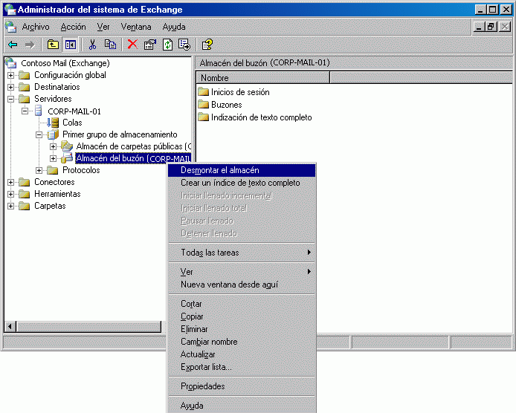

Cómo configurar las bases de datos de Exchange de manera que el proceso de restauración las sobrescriba
En este tema se explica cómo configurar las bases de datos de Exchange para que se sobrescriban durante una restauración utilizando Copia de seguridad.

Antes de empezar
Antes de realizar el procedimiento que se explica en este tema, tenga en cuenta que no debería utilizar esta opción a menos que esté seguro de que debe sobrescribir la base de datos.

Procedimiento
Para configurar las bases de datos de Exchange de manera que el proceso de restauración las sobrescriba
1. Abra el Administrador del sistema de Exchange. Haga clic en Inicio, seleccione Programas, Microsoft Exchange y, a continuación, haga clic en Administrador del sistema.
2. En el Administrador del sistema de Exchange, vaya hasta la base de datos que desee restaurar, haga clic con el botón secundario del mouse (ratón) en ella y, a continuación, haga clic en Propiedades.
Propiedades de almacén de buzones
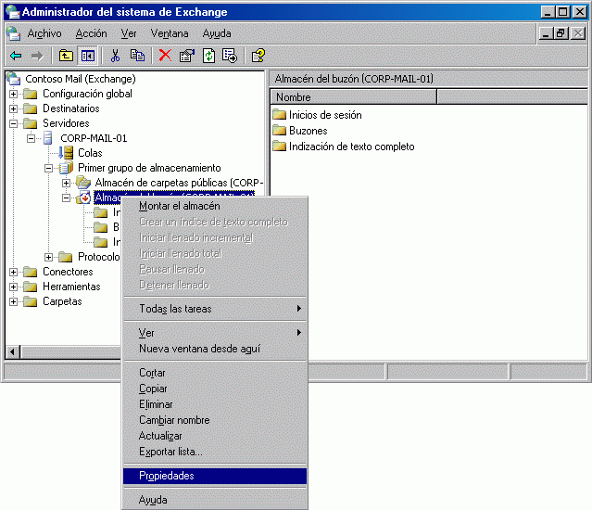

3. En la ficha Base de datos, active la casilla de verificación Se puede sobrescribir esta base de datos por una restauración.
Permitir que la base de datos se sobrescriba durante una restauración
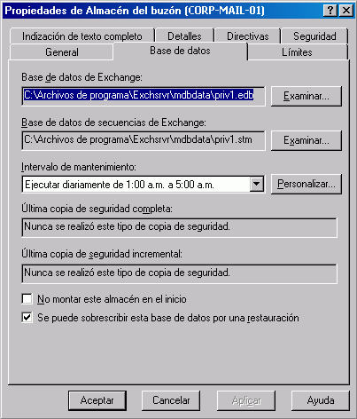

Cómo determinar las ubicaciones del archivo de registro y de base de datos de los archivos que va a restaurar
En este tema se explica cómo determinar las ubicaciones del archivo de registro y de base de datos de los archivos que va a restaurar.

Procedimiento
Para determinar las ubicaciones del archivo de registro y de base de datos de los archivos que va a restaurar
1. Abra el Administrador del sistema de Exchange. Haga clic en Inicio, seleccione Programas, Microsoft Exchange y haga clic en Administrador del sistema.
2. En el Administrador del sistema de Exchange, vaya hasta el grupo de almacenamiento que contiene la base de datos que desea mover o copiar, haga clic con el botón secundario del mouse (ratón) en él y, a continuación, haga clic en Propiedades.
Propiedades de los grupos de almacenamiento

3. En la ficha General, anote las rutas de acceso que figuran en los cuadros Ubicación del registro de transacciones y Ubicación de la ruta de acceso del sistema, y haga clic en Aceptar. Anote estas rutas de acceso para cada grupo de almacenamiento que contenga una base de datos que desee mover o copiar.
La ubicación del registro de transacciones es la ruta de acceso donde se escriben los archivos de registro para todo el grupo de almacenamiento. Estos archivos de registro graban todos los cambios realizados en una base de datos de ese grupo de almacenamiento. La ubicación de la ruta de acceso del sistema es el lugar donde se conservan otros archivos críticos para el grupo de almacenamiento, como el archivo de punto de control del grupo de almacenamiento.
Ubicaciones del archivo de registro y de la ruta de acceso del sistema
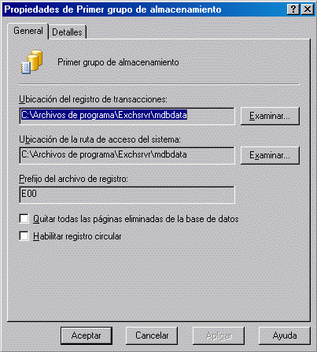

4. En el Administrador del sistema de Exchange, haga clic con el botón secundario del mouse en la base de datos que desee mover o copiar y, a continuación, haga clic en Propiedades.
5. En la ficha Base de datos, anote las rutas de acceso del archivo de base de datos de Exchange y del archivo de base de datos de secuencias de Exchange, y cierre el cuadro de diálogo.
Ubicaciones del archivo de base de datos de Exchange
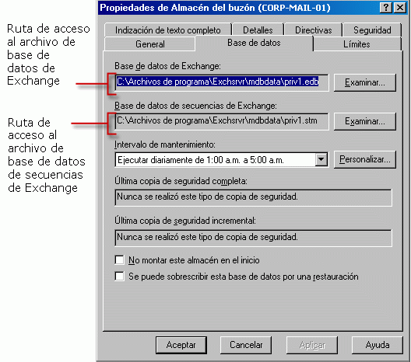

Referencia
Para obtener más información acerca de la restauración de Exchange Server 2003, consulte Restauración de Exchange Server 2003.

Cómo copiar o mover las versiones existentes de los archivos de base de datos que va a restaurar
En este tema se explica cómo copiar o mover un archivo de base de datos que está intentando restaurar.

Antes de empezar
Antes de realizar el procedimiento de este tema, tenga en cuenta lo siguiente:
La operación de mover archivos de base de datos desde su ubicación original a otra carpeta diferente del mismo disco lógico es casi instantánea, ya que lo único que se debe escribir en el disco es una actualización de la Tabla maestra de archivos (MFT) de NTFS. Se tarda mucho más tiempo en mover los archivos a otro disco lógico diferente (incluso aunque ambas unidades compartan el mismo disco físico) o en hacer una copia de los mismos en cualquier ubicación, ya que cada archivo de base de datos se tiene que volver a escribir en la nueva ubicación. Mover o copiar los archivos de base de datos a una ubicación diferente a través de la red tarda más tiempo todavía y puede consumir mucho ancho de banda de la red. Ésta es sólo una de las razones por las que el uso de todas las capacidades de 4 grupos de almacenamiento y 20 bases de datos de Exchange Server 2003 (más bases de datos de menor tamaño) es más fácil de administrar y reduce el tiempo que dedica a tareas relacionadas con la copia de seguridad y la restauración.

Procedimiento
Para copiar o mover las versiones existentes de los archivos de base de datos que va a restaurar
1. Asegúrese de que las bases de datos que va a mover o copiar están desmontadas. Para obtener más información acerca de cómo desmontar bases de datos, consulte "Desmontaje de las bases de datos de Exchange que va a restaurar" en Recuperación de una base de datos de Exchange.
2. Asegúrese de que las bases de datos que va a copiar se han cerrado de forma limpia. Utilice Eseutil /mh para volcar la información de encabezado para la base de datos. Busque Estado: Cierre limpio en la información volcada.
Si la base de datos tiene un estado incorrecto, trate de restaurar la base de datos en un estado limpio antes de repararla. Esta tarea implica reproducir todos los registros de transacciones necesarios en la base de datos. El campo Registro necesario del archivo de volcado de Eseutil /mh mostrará los registros necesarios para restaurar la base de datos en un estado limpio. Los registros que figuran en este campo se muestran en formato decimal; debe convertir estos valores al formato hexadecimal para encontrar los archivos de registro de transacciones apropiados.
En muchos casos, el hecho de volver a montar la base de datos hace que se inicie la recuperación de software, de forma que la base de datos se pueda cerrar en un estado limpio.
3. Cree una carpeta para almacenar los archivos de base de datos que desea mover o copiar. Puede crear la carpeta en un disco duro local o en la red. Asegúrese de que la ubicación de destino tenga espacio suficiente antes de comenzar el proceso de copia. Recuerde que mover el archivo a otra ubicación de la misma unidad lógica es la forma más rápida de conservar la base de datos dañada.
Copia de archivos de base de datos antes del proceso de restauración
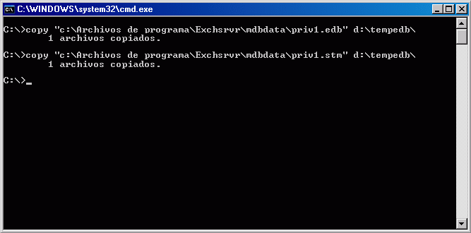

Para obtener más información
Para obtener más información acerca de la restauración de Exchange Server 2003, consulte Restauración de Exchange Server 2003.

Cómo asegurarse de que los nombres del grupo de almacenamiento y de las bases de datos coinciden con los nombres de los archivos que va a restaurar
En este tema se explica cómo asegurarse de que los nombres del grupo de almacenamiento y de las bases de datos coinciden con los nombres de los archivos que va a restaurar.

Procedimiento
Para asegurarse de que los nombres del grupo de almacenamiento y de las bases de datos coinciden con los nombres de los archivos que va a restaurar
1. En el dispositivo de copia de seguridad o de restauración, inserte el medio de copia de seguridad que contenga las copias de seguridad que desea restaurar.
2. Inicie Copia de seguridad en modo avanzado: Haga clic en Inicio, Ejecutar, escriba ntbackup y haga clic en Aceptar. A continuación, haga clic en el vínculo Modo avanzado en la pantalla de bienvenida.
3. Haga clic en la ficha Restaurar y administrar medios y, en el árbol de consola, haga clic en el medio de copia de seguridad que desee restaurar.
4. Si el medio correcto no aparece en el árbol de consola, quizás tenga que reconstruir el catálogo. Para obtener más información acerca de cómo reconstruir el catálogo, consulte "Reconstrucción de un catálogo para una restauración" en Uso de Copia de seguridad para restaurar datos.
5. Expanda la estructura en árbol del medio, de forma que aparezca el nombre de todas las bases de datos de Exchange que va a restaurar.
6. Anote los nombres de los grupos de almacenamiento y de cada almacén de buzones o de carpetas públicas que desee restaurar.
Nombre de los grupos de almacenamiento y de los almacenes de buzones en Copia de seguridad
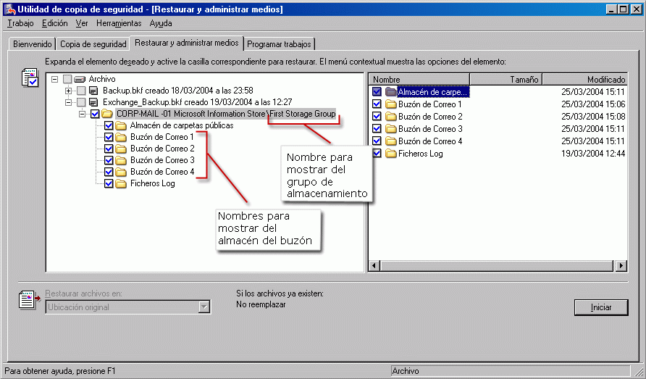

7. Abra el Administrador del sistema de Exchange. Haga clic en Inicio, seleccione Programas, Microsoft Exchange y haga clic en Administrador del sistema.
8. En el Administrador del sistema de Exchange, vaya hasta el servidor que contiene la base de datos que desea restaurar.
9. En el árbol de consola y en el panel de detalles, anote los nombres del grupo de almacenamiento y de las bases de datos. Compárelos con los nombres del grupo de almacenamiento y de las bases de datos que contiene el medio de copia de seguridad. Los nombres del Administrador del sistema de Exchange deben coincidir con los del medio de copia de seguridad; de lo contrario, el proceso de restauración fracasará.
Nombre del grupo de almacenamiento y de los almacenes de buzones en el Administrador del sistema de Exchange
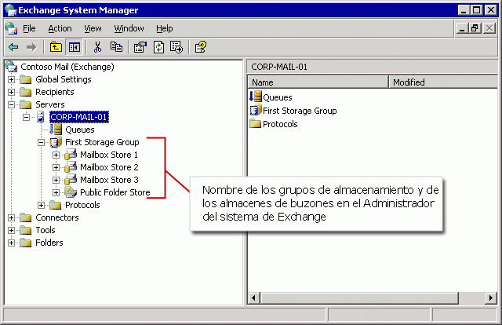

Para obtener más información
Para obtener más información acerca de la restauración de Exchange Server 2003, consulte Restauración de Exchange Server 2003.

Cómo cambiar el nombre de una base de datos o grupo de almacenamiento
En este tema se explica cómo cambiar el nombre de una base de datos o grupo de almacenamiento.

Procedimiento
Para cambiar el nombre de un grupo de almacenamiento o de una base de datos
1. En el Administrador del sistema de Exchange, haga clic con el botón secundario del mouse (ratón) en el grupo de almacenamiento o en la base de datos cuyo nombre desee cambiar.
2. Haga clic en Cambiar nombre.
Cambio de nombre de una base de datos
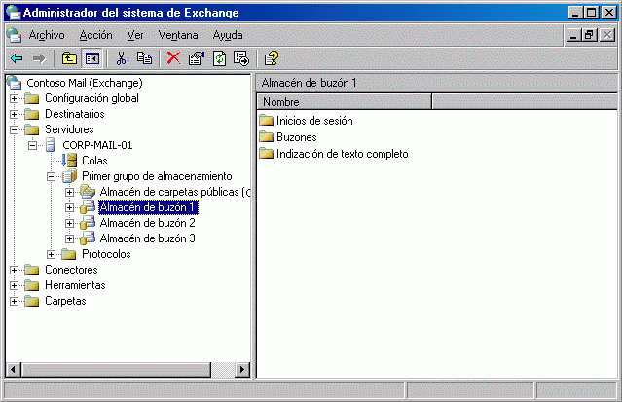

3. Escriba el nombre de la base de datos o del grupo de almacenamiento que va a restaurar. Asegúrese de que el nombre que escribe coincide exactamente con el nombre que figura en el medio de copia de seguridad y presione ENTRAR.

Cómo crear un grupo de almacenamiento
En este tema se explica cómo crear grupo de almacenamiento.

Procedimiento
Para crear un grupo de almacenamiento
1. En el Administrador del sistema de Exchange, haga clic con el botón secundario del mouse (ratón) en el servidor donde desee crear el grupo de almacenamiento.
2. Haga clic en Nuevo.
3. Haga clic en Grupo de almacenamiento.
Creación de un nuevo grupo de almacenamiento en el Administrador del sistema de Exchange
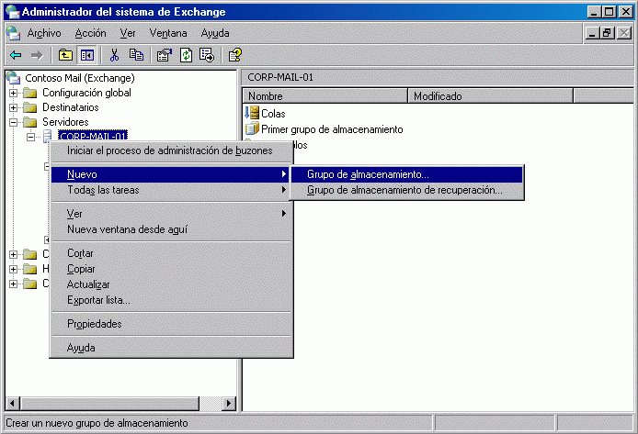

4. En la ficha General del cuadro de diálogo Propiedades, escriba el nombre tal como aparezca en el medio de copia de seguridad.
5. Haga clic en Aceptar.

Cómo crear un almacén de buzones o de carpetas públicas
En este tema se explica cómo crear un almacén de buzones o de carpetas públicas.

Procedimiento
Para crear un almacén de buzones o de carpetas públicas
1. En el Administrador del sistema de Exchange, haga clic con el botón secundario del mouse (ratón) en el grupo de almacenamiento donde desee crear la base de datos.
Nota:
La estructura que vea en la interfaz de usuario (UI) debe reflejar la estructura original del medio de copia de seguridad.
2. Seleccione Nuevo.
3. Haga clic en el tipo de base de datos que vaya a restaurar.
Creación de un nuevo almacén de buzones en el Administrador del sistema de Exchange
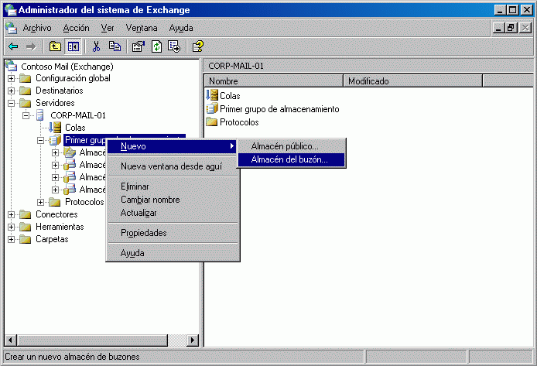

4. En el campo Nombre, escriba el nombre del almacén de buzones o de carpetas públicas tal como aparece en el medio de copia de seguridad.
5. Haga clic en Aceptar.
6. Cuando se le pregunte si desea montar el almacén, haga clic en No.
Nota:
Es mejor no montar el almacén por ahora. El montaje del almacén puede crear archivos de registro que entren en conflicto con los archivos de registro del medio de copia de seguridad y, por tanto, puede interferir con la reproducción de archivos de registro cuando restaure la base de datos a partir de la copia de seguridad.

Cómo iniciar el servicio Almacén de información de Microsoft Exchange (MSExchangeIS)
En este tema se explica cómo iniciar el servicio Almacén de información de Microsoft Exchange.

Procedimiento
Para iniciar el servicio Almacén de información de Microsoft Exchange (MSExchangeIS)
1. Inicie el complemento Servicios: Haga clic en Inicio, haga clic en Ejecutar y escriba services.msc.
2. Busque el servicio Almacén de información de Microsoft Exchange (MSExchangeIS) y asegúrese de que en la columna Estado aparece Iniciado.
Localización del servicio Almacén de información de Microsoft Exchange (MSExchangeIS)
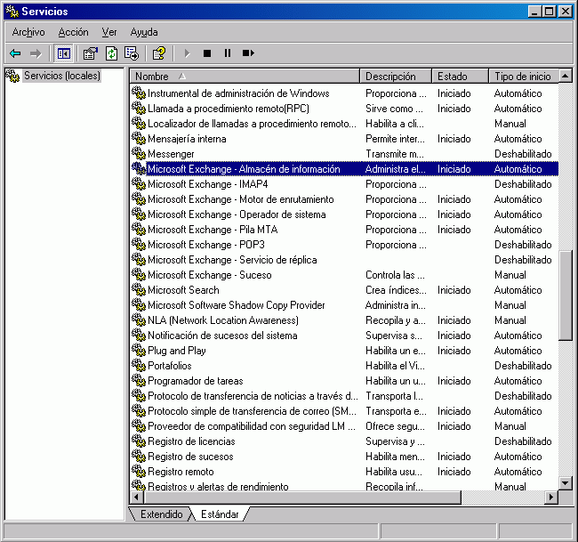

3. Si tiene que iniciar el servicio, haga clic con el botón secundario del mouse (ratón) en Almacén de información de Microsoft Exchange y, a continuación, haga clic en Iniciar.

Cómo seleccionar los archivos de copia de seguridad que desea restaurar desde los medios de copia de seguridad
En este tema se explica cómo seleccionar los archivos de copia de seguridad que desea restaurar desde el medio de copia de seguridad

Procedimiento
Para seleccionar los archivos de copia de seguridad que desea restaurar desde el medio de copia de seguridad
1. Inicie Copia de seguridad en modo avanzado.
Para obtener más detalles, consulte los siguientes procedimientos:
• Cómo iniciar la utilidad Copia de seguridad
• Cómo cambiar Copia de seguridad al modo avanzado
2. Haga clic en la ficha Restaurar y administrar medios.
3. En el árbol de consola, haga clic en el medio de copia de seguridad que desee restaurar. Si el medio correcto no aparece en el árbol de consola, quizás tenga que reconstruir el catálogo. Para obtener más información acerca de cómo reconstruir el catálogo, consulte "Reconstrucción de un catálogo para una restauración" en Uso de Copia de seguridad para restaurar datos.
4. Active las casillas de verificación situadas junto a los grupos de almacenamiento o las bases de datos que desee restaurar.
Selección de los grupos de almacenamiento o las bases de datos que desea restaurar
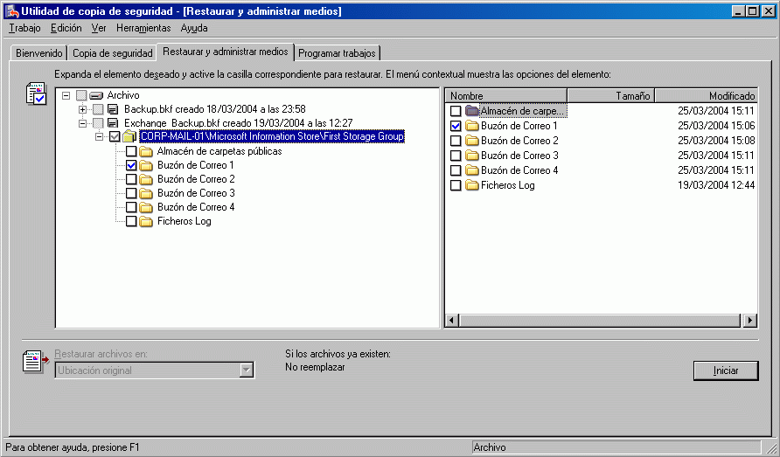

Por ejemplo, si desea restaurar todo un grupo de almacenamiento, active la casilla de verificación situada junto al mismo. Si sólo desea restaurar una base de datos de un grupo de almacenamiento, active únicamente la casilla de verificación situada junto a la base de datos que desea restaurar.
Nota:
La activación o desactivación de la casilla de verificación Archivos de registro de Copia de seguridad no afecta al proceso de restauración. Exchange detecta automáticamente si se van a restaurar o no los archivos de registro según el tipo de copia de seguridad que vaya a restaurar.

Para obtener más información
Para obtener más información acerca de la restauración de Exchange Server 2003, consulte Restauración de Exchange Server 2003.

Cómo restaurar archivos seleccionados
En este tema se explica cómo utilizar la herramienta Copia de seguridad para restaurar archivos seleccionados.

Procedimiento
Para restaurar los archivos seleccionados
1. Inicie Copia de seguridad en modo avanzado.
Para obtener instrucciones detalladas, consulte los siguientes procedimientos:
• Cómo iniciar la utilidad Copia de seguridad
• Cómo cambiar Copia de seguridad al modo avanzado
2. En la ficha Restaurar y administrar medios de la lista Restaurar archivos en, seleccione la ubicación en la que desea restaurar los archivos. De forma predeterminada, la ubicación especificada es Ubicación original.
3. Haga clic en Iniciar.
4. En el cuadro Restaurar en, especifique el servidor de Exchange en el que desea restaurar las bases de datos.
Cuadro de diálogo Restaurar base de datos
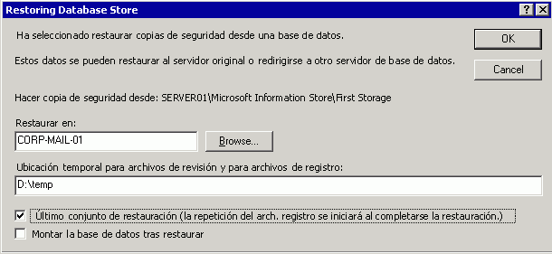

5. En el cuadro Ubicación temporal para archivos de revisión y para archivos de registro, especifique un directorio donde se almacenarán los archivos de registro durante el proceso de restauración.
6. Para realizar la restauración debe tener suficiente espacio en el directorio donde se almacenarán los archivos. El requisito de espacio en disco es de unos 10 MB más que el tamaño de los archivos de registro de transacciones que se van a restaurar.
Importante:
El directorio que especifique en el cuadro Ubicación temporal para archivos de revisión y para archivos de registro no debe contener los archivos de base de datos o de registro originales; de lo contrario, la restauración puede fallar.
Nota:
Se recomienda que cree una carpeta temporal vacía para realizar este procedimiento. Como los registros de transacciones se escriben por grupo de almacenamiento, no por base de datos, el uso de una carpeta temporal garantiza que la reproducción de registros de transacciones estará aislada y no interferirá con bases de datos no dañadas que sigan ejecutándose en un grupo de almacenamiento durante la recuperación.
7. Active la casilla de verificación Último conjunto de restauración sólo si éste es el último conjunto de copia de seguridad que tiene que restaurar antes de volver a montar las bases de datos.
8. Si va a restaurar una copia de seguridad que forma parte de una serie de copias de seguridad normales, diferenciales o incrementales, deje desactivada esta casilla de verificación hasta que restaure la última copia de seguridad incremental o diferencial de la serie. El proceso de restauración no inicia la recuperación de hardware para reproducir los archivos de registro en la base de datos que se va a restaurar hasta que no se activa esta casilla de verificación.
9. Si no activa esta casilla de verificación cuando restaure el último conjunto de copia de seguridad, puede utilizar Eseutil para reproducir manualmente los registros de transacciones. Para ver una explicación paso a paso de este proceso, consulte "Reproducción de los archivos de registro de transacciones mediante Eseutil /CC (opcional)" en Recuperación de una base de datos de Exchange. Para obtener más información acerca de la recuperación de hardware y la reproducción del registro de transacciones, consulte el artículo 232938 de Microsoft Knowledge Base, "The 'Last Backup Set' Check Box and Hard Recovery in Exchange".
10. Active la casilla de verificación Montar la base de datos tras restaurar si éste es el último conjunto de copia de seguridad que piensa restaurar y sabe con seguridad que está en condiciones de montar las bases de datos. Se recomienda que no active esta casilla de verificación.
11. Haga clic en Aceptar cuando esté preparado para iniciar el proceso de restauración.
12. Si Copia de seguridad le pide que especifique la ubicación del archivo de copia de seguridad que desea utilizar en la restauración, seleccione el nombre de la copia de seguridad correcto y haga clic en Aceptar.

Para obtener más información
Para obtener más información acerca de la restauración de Exchange Server 2003, consulte Restauración de Exchange Server 2003.

Cómo ejecutar Eseutil /cc
En este tema se explica cómo ejecutar Eseutil /cc.

Procedimiento
Para ejecutar Eseutil /cc
1. Después de haber restaurado la última copia de seguridad, y cuando desee iniciar una recuperación de hardware, abra una ventana Símbolo del sistema: Haga clic en Inicio, Ejecutar, escriba cmd y haga clic en Aceptar.
2. Busque la carpeta donde se encuentra el archivo Restore.env.
3. Escriba eseutil /cc. No utilice ningún otro parámetro.
4. Cuando la reproducción de los registros de transacciones termine correctamente, aparecerá el mensaje "Operación realizada correctamente".
Eseutil realiza la misma función que la casilla de verificación Último conjunto de restauración. Utilice todos los demás modificadores de Eseutil /cc con sumo cuidado.
Reproducción de registros de transacciones mediante Eseutil /cc
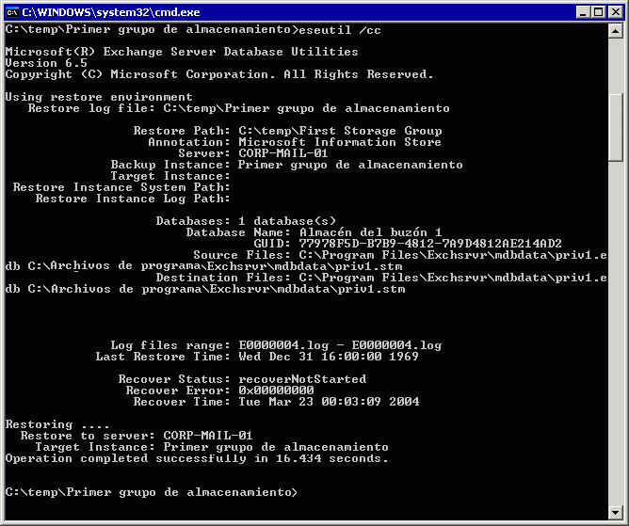

Cómo montar un almacén de Exchange
En este tema se explica cómo montar un almacén de Exchange.

Procedimiento
Para montar un almacén de Exchange (base de datos)
1. Abra el Administrador del sistema de Exchange. Haga clic en Inicio, seleccione Programas, Microsoft Exchange y haga clic en Administrador del sistema.
2. En el Administrador del sistema de Exchange, vaya hasta la base de datos que desee montar, haga clic con el botón secundario del mouse (ratón) en ella y, a continuación, haga clic en Montar el almacén.
Montaje del almacén
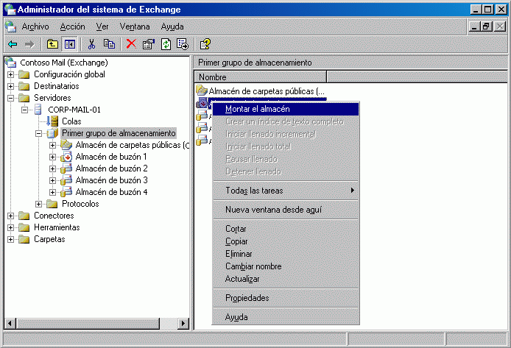

Solución de problemas de restauración de bases de datos de Exchange
Si el proceso de restauración fracasa, solucione el problema lo antes posible. Algunas veces, al realizar de nuevo el proceso de restauración se corrige el problema. Otras veces, quizás tenga que reparar una o más bases de datos de Exchange. Para obtener información acerca de cómo reparar bases de datos de Exchange, consulte "Reparación de bases de datos de Exchange".
Para obtener información general acerca de cómo buscar y solucionar errores de restauración, consulte "Comprobación del éxito de un trabajo de restauración completado" en Uso de Copia de seguridad para restaurar datos.
Si tiene problemas con las bases de datos que intentó restaurar, compruebe si hay errores en el registro de la aplicación y busque en Microsoft Knowledge Base soluciones específicas a esos errores.

Solución de problemas de los procesos de restauración con errores
Si el proceso de restauración no finaliza correctamente, compruebe si hay errores en la ventana de estado o en el registro de restauración de Copia de seguridad y en los registros del Visor de sucesos. Estos errores pueden ayudarle a averiguar la causa del error.
Como Exchange depende en gran medida del sistema operativo Windows Server 2003, busque errores específicos de Exchange en los registros de sucesos y errores relacionados con componentes que no son de Exchange pero que Exchange utiliza. Tenga en cuenta también los errores de hardware. Por ejemplo, un archivo de paginación erróneo en una unidad de disco duro puede impedir que Exchange siga escribiendo en la base de datos.
Una vez identificados en el registro de eventos los errores que cree que pueden ser la causa de la restauración incorrecta, busque en Microsoft Knowledge Base esos errores específicos.
Nota:
Si uno o más archivos de base de datos o de registro de Exchange están dañados o faltan, el registro de la aplicación puede incluir el siguiente error: Error -1216 (JET_errAttachedDatabaseMismatch)
Nota:
Para obtener información acerca de cómo solucionar problemas de restauración de bases de datos que incluyen el error 1216, consulte en Microsoft Knowledge Base el artículo 296843, "XADM: Error -1216 Recovering an Exchange 2000 Database" (servicio de Traducción Automática).
Si no puede resolver los problemas que le impiden restaurar las bases de datos de Exchange, póngase en contacto con Ayuda y Soporte Técnico de Microsoft.

Restauración de bases de datos de Exchange en otro servidor
Si tiene problemas al restaurar bases de datos de Exchange en el servidor original, o en el servidor donde ha restaurado la configuración del servidor original, puede restaurarlas en otro servidor de Exchange diferente. Sin embargo, restaure bases de datos de Exchange en otro servidor diferente sólo como último recurso. El servidor de Exchange en el que restaure bases de datos de Exchange debe cumplir determinados criterios. Por ejemplo, los Service Pack y las revisiones de Exchange que instale en el servidor deben coincidir con los del servidor de cuyas bases de datos de Exchange hizo copia de seguridad. Para obtener más información acerca de cómo restaurar bases de datos de Exchange en otro servidor diferente, consulte Exchange 2000 Server Database Recovery (en inglés).
Nota:
Aunque el anterior artículo se refiere a la recuperación de Exchange 2000, el contenido también puede aplicarse a Exchange 2003.
Para obtener más información acerca de cómo restaurar bases de datos de Exchange 2003 en un grupo de almacenamiento de recuperación en un servidor de Exchange 2003 diferente, consulte los siguientes artículos de Microsoft Knowledge Base.
• Cómo utilizar grupos de almacenamiento de recuperación en Exchange Server 2003
• No se puede restaurar un almacén de buzones de un servidor de Exchange 2003 a un grupo de almacenamiento de recuperación en otro servidor de Exchange 2003.

Restauración del Servicio de replicación de sitios de Microsoft Exchange (MSExchangeSRS)
La recuperación del Servicio de replicación de sitios de Microsoft Exchange (MSExchangeSRS) implica la restauración de la base de datos del servicio MSExchangeSRS. Puede utilizar Copia de seguridad para restaurar la base de datos del servicio MSExchangeSRS.
Nota:
Como alternativa, puede restaurar manualmente la base de datos de MSExchangeSRS (archivo Srs.edb) si tiene una copia de seguridad de ese archivo. El archivo Srs.edb se encuentra en la carpeta SRSData dentro de la carpeta en la que instaló Exchange.
Si va a restaurar la base de datos del servicio MSExchangeSRS como parte de la recuperación de un servidor que ejecuta Exchange, realice los pasos necesarios para restaurar o reconstruir el servidor antes de llevar a cabo el procedimiento siguiente. Por ejemplo, si va a reconstruir un servidor de Exchange que estaba ejecutando el servicio MSExchangeSRS, restaure la base de datos del servicio MSExchangeSRS local después de ejecutar el programa de instalación de Exchange en modo de recuperación de desastres. Para obtener instrucciones detalladas, consulte Cómo restaurar la base de datos del servicio MSExchangeSRS.
Para obtener información acerca de cuándo restaurar el servicio MSExchangeSRS, consulte "Recuperación de servidores miembro de Exchange" más adelante en este capítulo. Para obtener información acerca de cómo realizar una copia de seguridad del servicio MSExchangeSRS, consulte "Copia de seguridad del Servicio de replicación de sitios de Microsoft Exchange (MSExchangeSRS)".

Cómo restaurar la base de datos del servicio MSExchangeSRS
En este tema se explica cómo restaurar la base de datos del Servicio de replicación de sitios (SRS).

Procedimiento
Para restaurar la base de datos del servicio MSExchangeSRS
1. Abra el Administrador del sistema de Exchange. Haga clic en Inicio, seleccione Programas, Microsoft Exchange y haga clic en Administrador del sistema.
2. En el Administrador del sistema de Exchange, en el árbol de consola, expanda Herramientas y, a continuación, expanda Servicios de replicación de sitios para buscar el servidor donde se está ejecutando el servicio MSExchangeSRS.
3. En Servicios de replicación de sitios hay al menos una entrada llamada Servicio de replicación de sitios de Microsoft Exchange <nombre del equipo>, donde <nombre del equipo> es el nombre del servidor donde se ejecuta el servicio MSExchangeSRS.
Búsqueda del servidor donde se ejecuta SRS
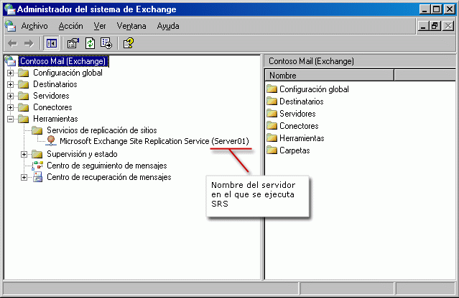

4. En el servidor donde se ejecuta el servicio MSExchangeSRS, haga clic en Inicio, haga clic en Ejecutar, escriba services.msc y haga clic en Aceptar.
5. En Servicios, en el panel de detalles, haga doble clic en Servicio de replicación de sitios de Microsoft Exchange.
6. Haga clic en la ficha General en Propiedades de Servicio de replicación de sitios de Microsoft Exchange.
7. En el cuadro Tipo de inicio, seleccione Automático.
8. Detenga el servicio MSExchangeSRS si está en ejecución. En la ficha General, haga clic en el botón Detener para detener el servicio y, a continuación, haga clic en Aplicar.
9. No cierre Propiedades de Servicio de replicación de sitios de Microsoft Exchange.
10. Mueva a una ubicación temporal todos los archivos que haya en la carpeta srsdata del servidor donde se ejecuta el servicio MSExchangeSRS. Los archivos originales de base de datos del servicio MSExchangeSRS no se pueden restaurar si estos archivos están presentes.
11. Para mover los archivos actuales del servicio MSExchangeSRS:
a. En el servidor donde se ejecuta el servicio MSExchangeSRS, haga clic en Inicio, seleccione Programas, Accesorios y haga clic en Explorador de Windows.
b. Cree una carpeta temporal para almacenar los archivos que desea mover.
c. En el menú Herramientas, haga clic en Opciones de carpeta.
d. En la ficha Ver, bajo Configuración avanzada, asegúrese de que la casilla de verificación Ocultar las extensiones de archivo para tipos de archivo conocidos está desactivada y, a continuación, haga clic en Aceptar.
e. Vaya hasta la carpeta srsdata. De manera predeterminada, la ubicación de esta carpeta es <unidad>:\Archivos de programa\Exchsrvr\srsdata, donde <unidad> es la ubicación donde instaló Exchange Server.
f. Seleccione todos los archivos .edb, .log o .chk existentes de la carpeta srsdata y muévalos a la carpeta temporal que creó.
Selección de los datos del servicio MSExchangeSRS que se van a mover a una carpeta temporal
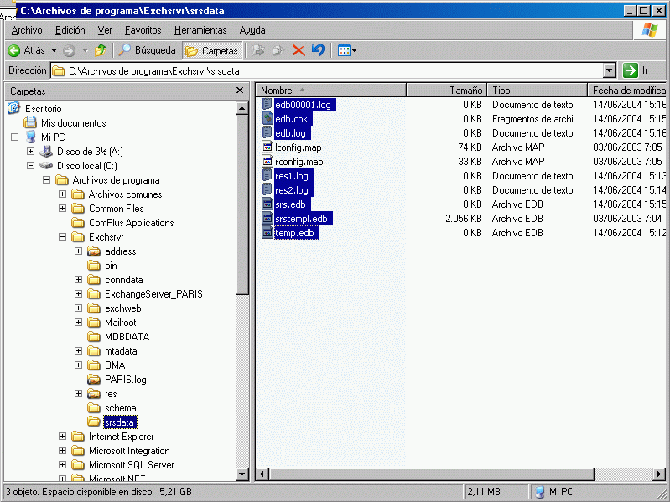

Nota:
Aunque puede elegir eliminar los archivos en lugar de moverlos a una ubicación temporal, es conveniente conservarlos. Si este proceso de restauración falla, quizás pueda utilizar los archivos existentes para restaurar los datos del servicio MSExchangeSRS.
12. Inicie el servicio MSExchangeSRS: En Propiedades de Servicio de replicación de sitios de Microsoft Exchange, bajo Estado del servicio, haga clic en Iniciar.
13. Abra Copia de seguridad en modo avanzado: Haga clic en el menú Inicio, seleccione Programas, Accesorios, Herramientas del sistema y, a continuación, haga clic en Copia de seguridad.
14. Haga clic en la ficha Restaurar y administrar medios y, en el árbol de consola, haga clic en el medio de copia de seguridad que desee restaurar.
Si el medio correcto no aparece bajo Archivo, quizás tenga que reconstruir el catálogo. Para obtener más información acerca de cómo reconstruir el catálogo, consulte "Reconstrucción de un catálogo para una restauración" en Uso de Copia de seguridad para restaurar datos.
15. Active la casilla de verificación <nombre del equipo>\Microsoft Site Replication Service\SRS Storage, donde <nombre del equipo> es el nombre del servidor de Exchange donde se ejecuta el servicio MSExchangeSRS.
Restauración de datos de SRS de Exchange
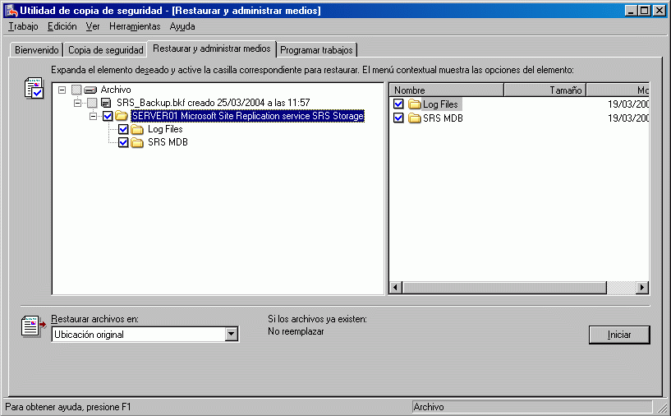

16. En la lista Restaurar archivos en, seleccione la ubicación en la que desea restaurar el archivo. De manera predeterminada, la ubicación especificada es Ubicación original.
17. Haga clic en Iniciar.
18. En Restaurar base de datos, en el cuadro Restaurar en, especifique el servidor donde se ejecuta el servicio MSExchangeSRS. Las bases de datos de MSExchangeSRS se restaurarán en este servidor.
Importante:
Este servidor debe ser el servidor donde se ejecute el servicio MSExchangeSRS.
Cuadro de diálogo Restaurar base de datos
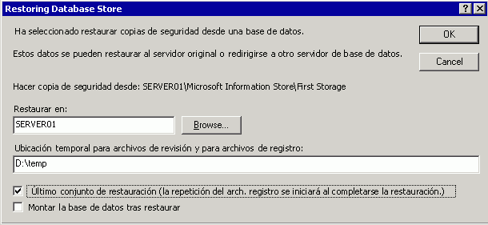

19. En el cuadro Ubicación temporal para archivos de revisión y para archivos de registro, especifique un directorio donde se almacenarán los archivos de registro durante el proceso de restauración.
Importante:
El directorio que especifique en el cuadro Ubicación temporal para archivos de revisión y para archivos de registro no debe contener los archivos de base de datos o de registro originales; de lo contrario, la restauración fracasará. Se recomienda que cree una carpeta temporal vacía para realizar este procedimiento.
20. Active la casilla de verificación Último conjunto de restauración sólo si éste es el último conjunto de copia de seguridad que tiene que restaurar.
21. Si desea restaurar una copia de seguridad que forma parte de una serie de copias de seguridad normales, diferenciales o incrementales, deje desactivada esta casilla de verificación hasta que restaure la última copia de seguridad incremental o diferencial de la serie.
Nota:
La casilla de verificación Montar la base de datos tras restaurar no afecta a la restauración de la base de datos del servicio MSExchangeSRS. Ese control sólo es aplicable a los procedimientos de restauración de almacenes de buzones y de carpetas públicas.
22. Si Copia de seguridad le pide que especifique la ubicación del archivo de copia de seguridad que desea utilizar en la restauración, seleccione el nombre de la copia de seguridad correcto y haga clic en Aceptar.
23. Cuando haya finalizado la restauración, aparecerá el cuadro de diálogo Progreso de la restauración. Asegúrese de que la restauración se realizó correctamente. Para obtener más información acerca de cómo comprobar el éxito de una restauración, consulte "Comprobación del éxito de un trabajo de restauración completado" en Uso de Copia de seguridad para restaurar datos.
24. Después de comprobar que las copias de seguridad de la base de datos del servicio MSExchangeSRS se restauraron correctamente, en el cuadro de diálogo Progreso de la restauración, haga clic en Cerrar. Se le pedirá que reinicie el equipo para completar la restauración. Haga clic en Sí para reiniciar.
25. Realice los pasos adicionales que requiera su proceso de recuperación de desastres, como instalar los Service Pack de Exchange.

Para obtener más información
Para obtener más información acerca de la restauración de Exchange Server 2003, consulte Restauración de Exchange Server 2003.

Restauración de la entidad emisora de certificados (CA)
El método de restauración que utilice para la entidad emisora de certificados (CA) depende del tipo de copias de seguridad que haya realizado. Para obtener información acerca de los distintos métodos de copia de seguridad de la CA, consulte "Copia de seguridad de la entidad emisora de certificados (CA).
Para restaurar la CA, se recomienda que restaure el conjunto de copia de seguridad completo de equipo que creó en el equipo donde se ejecuta el servicio CA. Sin embargo, si no creó un conjunto de copia de seguridad completo del equipo donde se ejecuta la CA, puede restaurar la CA si restaura el conjunto de copia de seguridad de Windows del equipo donde se ejecuta Servicios de Certificate Server (la parte de datos de estado del sistema de un conjunto de copia de seguridad de Windows incluye la base de datos de Servicios de Certificate Server). Para obtener más información acerca de cómo restaurar conjuntos de copia de seguridad completos de equipo y conjuntos de copia de seguridad de Windows, consulte Restauración de conjuntos de copia de seguridad completos de equipos" y "Restauración de conjuntos de copia de seguridad de Windows".
También puede utilizar el Asistente para restauración de entidad emisora de certificados con el fin de restaurar claves, certificados y la base de datos de certificados. El acceso a este asistente se realiza desde el complemento Entidad emisora de certificados de MMC. Si utiliza este complemento para restaurar la CA, deberá restaurar también la metabase de IIS si ha resultado dañada o se ha perdido.
Nota:
Si la metabase de IIS no está intacta, IIS no se iniciará y las páginas Web de Servicios de Certificate Server no se cargarán.
Restaure el archivo de la metabase de IIS cuando restaure un conjunto de copia de seguridad de Windows (la parte de datos de estado del sistema de un conjunto de copia de seguridad de Windows incluye la metabase de IIS). También puede restaurar la metabase de IIS de forma independiente utilizando el complemento IIS.
Importante:
El Asistente para restauración de entidad emisora de certificados del complemento Entidad emisora de certificados de MMC le pedirá que suministre una contraseña cuando haga copia de seguridad de claves públicas, claves privadas y certificados de CA.
Para obtener más información acerca de cómo conservar el certificado raíz, consulte Recuperación de bases de datos de Exchange 2000 Server (en inglés). Para obtener más información acerca del Asistente para restauración de entidad emisora de certificados, consulte "Restaurar una entidad emisora de certificados desde una copia de seguridad".

Restauración de datos específicos del conector
El proceso que emplee para restaurar datos específicos del conector (por ejemplo, datos de configuración del conector para Novell GroupWise) depende del tipo de conector que esté utilizando. Para obtener más información acerca de cómo realizar una copia de seguridad y restaurar los conectores, consulte el artículo 328835 de Microsoft Knowledge Base "XADM: How to Back Up and Restore Connectors on Exchange 2000". Esta información es aplicable a Exchange Server 2003.

Restauración de clústeres de Exchange
Los procesos de recuperación de desastres para restaurar clústeres de Exchange son similares a los de restauración de datos en servidores independientes de Exchange. Sin embargo, antes de empezar a realizar procesos de recuperación en los clústeres, es útil comprender cómo los recursos de clúster de Exchange pueden seguir estando en línea, incluso aunque uno de los nodos experimente un error.
Si se produce un error en uno de los nodos de un clúster (conocido como suceso de conmutación por error), el Servicio de Cluster Server asume el control del clúster. Después de la conmutación por error, uno de los posibles nodos propietarios del grupo de recursos intenta tomar control de dicho grupo. Si todos los recursos pueden ponerse en línea para el nuevo nodo, ese nodo continúa realizando las tareas que antes efectuaba el nodo dañado. Si los recursos no se pueden poner en línea para el nuevo nodo, ese nodo conmutará por error al nodo siguiente. Este proceso continúa hasta que todos los nodos propietarios posibles de ese grupo no pueden ponerse en línea.
Del mismo modo, si se produce un error en uno de los recursos de un Servidor virtual de Exchange (EVS), el EVS se pondrá fuera de conexión. Un posible nodo propietario intenta iniciar todos los recursos de dicho EVS. Si los recursos no se pueden poner en línea para el nuevo nodo, ese nuevo nodo conmutará por error al siguiente nodo propietario posible. Si ninguno de los nodos puede poner en línea los recursos del EVS, los recursos de dicho servidor virtual no estarán disponibles para los clientes de Exchange hasta que se resuelva el problema.
Una diferencia importante en los procesos de recuperación de desastres para los clústeres de Exchange es la tarea de identificar el origen del error de un recurso concreto. Si se produce un problema, determine primero si el error está en un único nodo (lo que indica que hay problemas con los archivos del nodo) o en todos los nodos (lo que indica que hay problemas con los objetos del clúster o con los recursos compartidos del clúster). Para determinar la causa del error, busque en los registros de sucesos en el Visor de sucesos. También puede consultar search for solutions in the Microsoft Knowledge Base.
Si sigue sin poder determinar la causa del error, puede utilizar las opciones de reparación que se indican en "Reparación de Windows Server 2003" o "Reparación de Exchange Server 2003". Si no puede reparar el nodo o el clúster entero, considere la posibilidad de sustituir el nodo o de recuperar el nodo, el clúster o los recursos (como el recurso de disco de quórum, o los almacenes de buzones y de carpetas públicas).
Esta sección contiene la siguiente información de procedimientos acerca de cómo restaurar clústeres de Exchange:
• Sustitución de los nodos dañados del clúster de Exchange.
• Restauración o reconstrucción de un nodo de clúster a partir de copias de seguridad.
• Restauración de recursos de disco compartido.
• Recuperación de todo un clúster de Exchange.

Sustitución de los nodos dañados del clúster de Exchange
Si un nodo de un clúster no funciona correctamente, siempre y cuando haya al menos un nodo que funcione en el clúster, puede sustituir el nodo dañado por un nodo nuevo.
Importante:
Para lograr tolerancia a errores, repare o sustituya los nodos dañados lo antes posible.
Utilice uno de los métodos siguientes para sustituir un nodo con errores:
• Sustituya todo el hardware dañado del nodo con errores, restaure la copia de seguridad completa de equipo o la copia de seguridad de Windows y vuelva a unir el nodo al clúster.
• Cree un nuevo nodo mediante la instalación del sistema operativo Windows Server 2003, Exchange y software adicional (como Service Pack). Después, una el nodo al clúster.
Asegúrese de que el hardware de un nodo de sustitución es tan bueno o incluso mejor que el hardware de los otros nodos del clúster. El nodo de sustitución debe tener tanta memoria RAM y al menos un procesador tan rápido con el nodo al que va a sustituir. El nombre NetBIOS (sistema de entrada y salida de red) de equipo del nodo de sustitución puede ser diferente del nombre de equipo del nodo con errores, aunque el nodo de sustitución debe pertenecer al mismo dominio.
Asegúrese de instalar en el nuevo nodo las mismas versiones de Exchange y del sistema operativo Windows Server 2003 que en el resto del clúster.
Lista de comprobación para la creación de nodos

__ | Expulsar el nodo dañado del clúster.
__ | Instalar el sistema operativo Windows Server 2003 y unir el nuevo nodo al dominio.
__ | Conectar el nuevo nodo al recurso de disco compartido.
__ | Agregar el nodo de sustitución al clúster.
__ | Instalar Exchange en el nodo de sustitución.

Expulsar el nodo dañado del clúster
Utilice el procedimiento siguiente para expulsar el nodo dañado del clúster. Para obtener instrucciones detalladas, consulte Expulsión de un nodo de un clúster.

Instalar Windows Server 2003 y unir el nuevo nodo al dominio
Instale Windows Server 2003, incluyendo los Service Pack, las actualizaciones de software y otro software para los nodos de clúster de Exchange (como software antivirus) que coincida con las versiones que se ejecutan en el clúster. Puede utilizar para el nuevo nodo cualquier nombre de equipo que no exista en la red. No instale todavía Exchange en el nuevo nodo.
Una vez instalado el sistema operativo, y después de haberle aplicado las revisiones apropiadas, una el nodo de sustitución al mismo dominio que los demás nodos del clúster.

Conectar el nuevo nodo al recurso de disco compartido
Cuando haya unido correctamente el nodo de sustitución al dominio, asegúrese de que el equipo tenga acceso físico a los recursos de disco del clúster. Apague el nodo de sustitución y conecte el equipo al recurso de disco del clúster. Después, reinicie el nodo de sustitución.
Cuando el nuevo nodo esté en funcionamiento y conectado al recurso de disco compartido, agregue el nodo de sustitución al clúster.

Agregar el nodo de sustitución al clúster
Utilice el procedimiento siguiente para agregar el nodo de sustitución al clúster. Para obtener instrucciones detalladas, consulte Cómo agregar un nodo de sustitución a un clúster.

Instalar Exchange en el nodo de sustitución
Instale Exchange Server en el nodo de sustitución. Exchange le notifica automáticamente que se está instalando la versión preparada para clústeres de Exchange. (Las aplicaciones compatibles con la API de clúster se definen como preparadas para clústeres). Una vez completado el programa de instalación de Exchange, instale todos los Service Pack de Exchange que se estén ejecutando en los otros nodos del clúster.
Para obtener información detallada acerca de cómo configurar un clúster de Exchange, consulte "Implementación de Exchange 2003 en un clúster" en Exchange Server 2003 Deployment Guide.
Importante:
Cuando ejecute el programa de instalación de Exchange como parte de la reconstrucción de un nodo de clúster, no utilice el modificador /disasterrecovery. El nodo de recuperación de desastres no está disponible cuando el programa de instalación se ejecuta en nodos de clúster. Los modos de instalación disponibles para clústeres de Exchange son instalar, cambiar, desinstalar y reinstalar.
La razón por la que no debe utilizar el modificador /disasterrecovery es que no sabe qué Servidor virtual de Exchange (EVS) alojará ese nodo en el futuro. Por tanto, no es necesario recuperar los datos de Active Directory de un servidor específico e introducirlos en la metabase para ese nodo. La información de servidor se almacena en el quórum de cada EVS. El propósito de ejecutar el programa de instalación de Exchange en el nodo de clúster es instalar los archivos binarios de Exchange necesarios en el nodo.

Expulsión de un nodo de un clúster
En este tema se explica cómo expulsar un nodo de un clúster.

Procedimiento
Para expulsar un nodo del clúster
1. Abra el Administrador de clústeres (haga clic en Inicio, seleccione Todos los programas, Herramientas administrativas y haga clic en Administrador de clústeres).
2. Elija uno de los métodos siguientes para conectarse al clúster:
a. Haga clic en Archivo y, a continuación, haga clic en Abrir conexión.
b. En Abrir conexión con el clúster, haga clic en el clúster que desee administrar en la lista desplegable.
Apertura de una conexión con un clúster
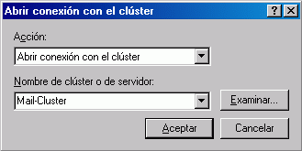

O bien
• En Abrir conexión con el clúster, haga clic en Examinar y, en el cuadro Clúster, escriba el nombre NetBIOS de un nodo activo del clúster.
O bien
• Abra el Administrador de clústeres en un nodo del clúster y escriba un punto (.) en Nombre de clúster o de servidor.
3. Detenga el Servicio de Cluster Server en el nodo que desee expulsar.
Para detener el Servicio de Cluster Server, haga clic en Inicio, seleccione Todos los programas, Herramientas administrativas y haga clic en Servicios. En Servicios, haga doble clic en Servicio de clúster y, a continuación, haga clic en Detener. Cuando el Servicio de Cluster Server se haya detenido correctamente, haga clic en Aceptar.
4. En Administrador de clústeres, haga clic con el botón secundario del mouse (ratón) en el nodo que desee expulsar y seleccione Expulsar nodo.
Nota:
Después de detener el Servicio de Cluster Server en el nodo, ya no puede realizar más cambios en el clúster. Si está ejecutando el Administrador de clústeres en el nodo que desea expulsar, cambie a otro equipo diferente para expulsar el nodo.
Expulsión de un nodo de un clúster
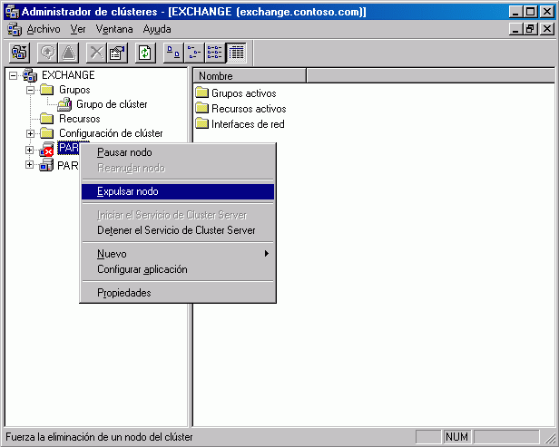

5. Quite el nodo del recurso de disco compartido del clúster.

Cómo agregar un nodo de sustitución a un clúster
En este tema se explica cómo agregar un nodo de sustitución a un clúster.

Procedimiento
Para agregar el nodo de sustitución al clúster
1. Abra el Administrador de clústeres: Haga clic en Inicio, seleccione Programas, Herramientas administrativas y haga clic en Administrador de clústeres.
2. Haga clic en Archivo y, a continuación, haga clic en Abrir conexión.
3. En Abrir conexión con el clúster, seleccione Agregar nodos al clúster en la lista Acción. A continuación, en Nombre de clúster o de servidor, escriba el nombre de un clúster existente, seleccione un nombre en el cuadro de lista desplegable o haga clic en Examinar para buscar si hay un clúster disponible.
Adición de un nodo de clúster nuevo

4. Haga clic en Aceptar para continuar.
5. Aparecerá el Asistente para agregar nodos. Haga clic en Siguiente para continuar.
6. Cuando se complete el Asistente para agregar nodos, haga clic en Finalizar.

Restauración o reconstrucción de un nodo de clúster a partir de copias de seguridad
Otro método de recuperación para sustituir un nodo con errores por un nodo nuevo consiste en restaurar o reconstruir un nodo con errores a partir de una copia de seguridad. Desearía restaurar un nodo con una copia de seguridad de Windows o con una copia de seguridad completa de equipo si tuviera información de configuración especial, o datos dinámicos o estáticos, que quisiera sustituir en el nodo a partir de la copia de seguridad en lugar de tener que volver a crearlo o reinstalarlo. La preparación de un nodo nuevo para el clúster puede requerir mucho trabajo, dependiendo de cómo estén configurados los nodos del clúster y de qué aplicaciones tengan instaladas. Considere la posibilidad de utilizar una estrategia que implique la restauración de un nodo a partir de una copia de seguridad si parece más sencillo y tiene más sentido que la creación de un nuevo nodo desde el principio. Los procedimientos para restaurar o reconstruir un nodo son los mismos que se emplean para restaurar o reconstruir un servidor independiente. Además, para restaurar o reconstruir un nodo con errores debe disponer de los conjuntos de copia de seguridad necesarios.

Restauración de recursos de disco compartido
Si los recursos de disco compartido utilizados por los grupos del clúster están dañados, quizás tenga que sustituir el disco duro con errores y restaurar el contenido del disco perdido a partir de las copias de seguridad. Un servidor de clúster utiliza firmas de disco para identificar y montar volúmenes. Si la firma de disco para un recurso de disco compartido cambia, puede impedir el inicio del Servicio de Cluster Server.
Para obtener más información acerca de cómo resolver este problema, consulte el artículo 280425 de Microsoft Knowledge Base "Recovering from an Event ID 1034 on a Server Cluster".

Restauración de una base de datos de Exchange en un clúster
Si se pierde alguna unidad que contiene archivos de base de datos o archivos de registro de transacciones, debe utilizar las copias de seguridad de las bases de datos de Exchange para recuperar dichas unidades. Para restaurar una copia de seguridad de las bases de datos de los nodos de clúster de Exchange, debe realizar unas operaciones similares a las empleadas para restaurar bases de datos de Exchange en un servidor miembro independiente.
La única diferencia entre estos procesos es que, cuando restaura las bases de datos de los nodos de clúster, se utiliza el recurso Nombre de red del equipo Servidor virtual de Exchange (EVS) en lugar de emplear el nombre de equipo de Windows del nodo de clúster. Debe escribir el Nombre de red del EVS en el cuadro de texto Restauración de la utilidad Copia de seguridad de Windows Server 2003. El Nombre de red del servidor virtual es el mismo nombre que utilizan los usuarios para conectarse al EVS que hay en ejecución en el clúster. Si dispone de los permisos correctos, puede hacer copia de seguridad de las bases de datos de Exchange de un EVS y restaurarlas, desde cualquier nodo del clúster o desde cualquier equipo del dominio que esté configurado para realizar procedimientos de copia de seguridad y restauración de Exchange. Para obtener información acerca de cómo restaurar bases de datos de Exchange, consulte "Restauración de almacenes de buzones o de carpetas públicas de Exchange".

Restauración de un recurso de disco de quórum
El recurso de disco de quórum es un recurso de disco compartido que contiene detalles de todos los cambios que se han aplicado a la base de datos del clúster. El recurso de disco de quórum es accesible para otros recursos del clúster. Por tanto, si un nodo conmuta por error en otro, todos los nodos del clúster tendrán acceso a los cambios más recientes de la base de datos.
Si la unidad que contiene el recurso de disco de quórum está dañada, puede utilizar varios métodos para restaurarla.

Recuperación de servidores miembro de Exchange
Los métodos para recuperar servidores miembro de Exchange se detallan en "Métodos de recuperación de servidores miembro". Dado que muchos de los procedimientos específicos son comunes a los tres métodos de recuperación, dichos procedimientos se detallan en "Procedimientos de recuperación de servidores miembro".
La sección dedicada a los métodos ofrece una breve descripción general y una lista de comprobación del método de recuperación que desea utilizar para restaurar los servidores miembros. Si necesita ayuda específica sobre uno de los procedimientos incluidos en la lista de comprobación, consulte la sección dedicada a los procedimientos.

Métodos de recuperación de servidores miembro
En este tema se describen los métodos que puede utilizar para recuperar un servidor dañado que ejecuta Exchange:
• Restauración de un servidor miembro de Exchange.
• Reconstrucción de un servidor miembro de Exchange.
• Uso de un servidor de recuperación en espera de Exchange.
Para obtener información detallada acerca de cómo realizar los procedimientos que se enumeran para cada método, consulte "Procedimientos de recuperación de servidores miembro".

Restauración de un servidor miembro de Exchange
La restauración de un servidor miembro de Exchange implica la restauración de un conjunto de copia de seguridad completo de equipo realizado en un servidor que ejecuta Exchange. Un conjunto de copia de seguridad completo de equipo incluye una copia de seguridad de los datos de estado del sistema y de la mayoría de los datos de los discos duros. La restauración de un servidor miembro de Exchange requiere menos pasos que otros métodos de recuperación de servidores.
Lista de comprobación para la restauración

__ | Mover o copiar los archivos de base de datos y de registro de Exchange (opcional).
__ | Intentar reparar el servidor miembro dañado (opcional).
__ | Sustituir el hardware dañado.
__ | Restaurar el conjunto de copia de seguridad completo de equipo.
__ | Instalar Service Pack y actualizaciones de software.

Siga estos pasos si es necesario:

__ | Restaurar las bases de datos de Exchange a partir del medio de copia de seguridad.
__ | Volver a crear los índices de texto completo.
__ | Intentar reparar de nuevo el servidor si la restauración fracasa.

Reconstrucción de un servidor miembro de Exchange
Para reconstruir un servidor miembro de Exchange debe:
• Reinstalar el sistema operativo Windows Server 2003 (si no puede iniciar el servidor) y otras aplicaciones de software.
• Restaurar los datos de estado del sistema.
• Ejecutar el programa de instalación de Exchange en modo de recuperación de desastres.
• Restaurar las bases de datos de Exchange.
Se tarda más tiempo en reconstruir un servidor. Sin embargo, el entorno operativo resultante es más limpio que si restaurara un servidor a partir de un conjunto de copia de seguridad completo de equipo.
Lista de comprobación para la reconstrucción

__ | Mover o copiar los archivos de base de datos y de registro de Exchange (opcional).
__ | Intentar reparar el servidor miembro dañado (opcional).
__ | Sustituir el hardware dañado.
__ | Instalar el sistema operativo Windows Server 2003 si no puede iniciar el servidor en su estado actual.
__ | Restaurar el conjunto de copia de seguridad de Windows.
__ | Instalar Service Pack y actualizaciones de software.
__ | Instalar cualquier otra aplicación (no Exchange).
__ | Restaurar otros datos adicionales que no sean de Exchange a partir de la copia de seguridad.
__ | Ejecutar el programa de instalación de Exchange en modo de recuperación de desastres.
__ | Instalar los Service Pack de Exchange en modo de recuperación de desastres.
__ | Instalar revisiones de Exchange.

Siga estos pasos si es necesario:

__ | Restaurar las bases de datos de Exchange a partir del medio de copia de seguridad.
__ | Restaurar MSSearch.
__ | Volver a crear los índices de texto completo.
__ | Intentar reparar de nuevo el servidor si la restauración fracasa.
__ | Restaurar el Servicio de replicación de sitios (SRS).
__ | Restaurar la entidad emisora de certificados (CA).

Uso de un servidor de recuperación en espera de Exchange
Para recuperar el sistema de un desastre utilizando un servidor de recuperación en espera, debe tener uno o más servidores adicionales disponibles para sustituir el servidor dañado. Los servidores adicionales deben tener el mismo hardware y firmware que el servidor que va a sustituir. Si se produce un desastre, el uso de servidores de recuperación en espera reduce al mínimo el tiempo de inactividad que tendrá la organización de Exchange.
Como los servidores que ejecutan Exchange incluyen diversos tipos de datos dinámicos, el uso del método de recuperación mediante servidores en espera no es tan sencillo como desconectar el servidor dañado y conectar en su lugar el servidor de recuperación en espera. Por esta razón, instale lo siguiente para preparar los servidores de recuperación en espera:
• La versión correcta del sistema operativo Windows Server 2003.
• Service Pack o actualizaciones de producto del sistema operativo.
• Aplicaciones de software (sin incluir Microsoft Exchange Server).
• Actualizaciones de software y firmware que hubiera en el servidor dañado.
Nota:
Instale el sistema operativo Windows Server 2003 en un grupo de trabajo, incluyendo los componentes de IIS SMTP y Protocolo de transferencia de noticias a través de la red (NNTP) como parte de la instalación. Además, configure las mismas letras de unidad y los mismos espacios de unidades que tiene el servidor donde se ejecuta Exchange y que piensa sustituir.
Lista de comprobación para servidores en espera

__ | Mover o copiar los archivos de base de datos y de registro de Exchange (opcional).
__ | Intentar reparar el servidor miembro dañado (opcional).
__ | Apagar el servidor dañado y quitarlo de la red.
__ | Mover las unidades de disco duro físicas del servidor dañado al servidor en espera.
__ | Conectar el servidor en espera a la red.
__ | Restaurar el conjunto de copia de seguridad de Windows.
__ | Instalar Service Pack y actualizaciones de software.
__ | Instalar cualquier otra aplicación (no Exchange).
__ | Ejecutar el programa de instalación de Exchange en modo de recuperación de desastres.
__ | Instalar los Service Pack de Exchange en modo de recuperación de desastres.
__ | Instalar revisiones de Exchange.

Siga estos pasos si es necesario:

__ | Restaurar las bases de datos de Exchange a partir del medio de copia de seguridad.
__ | Volver a crear los índices de texto completo.
__ | Restaurar el Servicio de replicación de sitios (SRS).
__ | Restaurar la entidad emisora de certificados (CA).

Procedimientos de recuperación de servidores miembro
En esta sección se explican los detalles de cada uno de los procedimientos que se enumeran en "Métodos de recuperación de servidores miembro".

Cómo mover o copiar los archivos de base de datos y de registro de Exchange (opcional)
Este procedimiento es aplicable a los métodos de recuperación siguientes:
• Restauración de un servidor miembro de Exchange.
• Reconstrucción de un servidor miembro de Exchange.
• Uso de un servidor de recuperación en espera de Exchange.
Si puede seguir teniendo acceso a los discos duros del servidor dañado y tiene tiempo suficiente, mueva o copie los archivos de base de datos y de registro de transacciones de Exchange de dicho servidor a una carpeta de un recurso compartido de red o a un dispositivo de almacenamiento extraíble. Incluso aunque los archivos estén dañados, almacene estos archivos como medida de precaución. Si el proceso de restauración no se realiza correctamente, puede volver a las versiones originales, que quizás pueda reparar. Mover los archivos a una carpeta de la misma unidad lógica es mucho más rápido que copiarlos. Si piensa poner la base de datos dañada en una ubicación de la misma unidad lógica, mueva los archivos en lugar de copiarlos. Para obtener instrucciones más detalladas, consulte Cómo mover o copiar archivos de base de datos y de registro de Exchange.

Reparación del servidor miembro dañado (opcional)
Este procedimiento es aplicable a los métodos de recuperación siguientes:
• Restauración de un servidor miembro de Exchange.
• Reconstrucción de un servidor miembro de Exchange.
• Uso de un servidor de recuperación en espera de Exchange.
Antes de intentar recuperar un servidor miembro, considere la posibilidad de repararlo. Puede intentar reparar el sistema operativo, la instalación de Exchange y las bases de datos de Exchange. Para obtener instrucciones más detalladas, consulte Cómo reparar un servidor miembro.

Sustitución de hardware dañado
Este procedimiento es aplicable a los métodos de recuperación siguientes:
• Restauración de un servidor miembro de Exchange.
• Reconstrucción de un servidor miembro de Exchange.
Sustituya el hardware dañado. Si puede, asegúrese de que todo el hardware de sustitución del servidor que va a reconstruir es el mismo que existía en el servidor que experimentó el desastre.

Restauración del conjunto de copia de seguridad completo de equipo
Este procedimiento es aplicable al siguiente método de recuperación:
• Restauración de un servidor miembro de Exchange.
Restaure en el servidor que va a restaurar el conjunto de copia de seguridad completo de equipo que realizó en el servidor dañado. Para restaurar estas copias de seguridad debe ser capaz de iniciar el sistema operativo Windows Server 2003 en el servidor en el que vaya a restaurar el conjunto de copia de seguridad completo de equipo. Utilice uno de los métodos siguientes para restaurar el conjunto de copia de seguridad completo de equipo:
• Emplee la utilidad Copia de seguridad de Windows Server 2003 para restaurar el conjunto de copia de seguridad completo del equipo.
Para obtener más información acerca de cómo restaurar un conjunto de copia de seguridad completo de equipo, consulte "Restauración de conjuntos de copia de seguridad completos de equipos".
• Utilice una imagen de disco de Windows para restaurar el conjunto de copia de seguridad completo de equipo.
Si tiene una imagen de disco de Windows del servidor donde se produjo el desastre, restaure la imagen de disco del sistema operativo Windows Server 2003 e inicie después el sistema operativo.

Restauración de la base de datos de Exchange a partir del medio de copia de seguridad si es necesario
Este procedimiento es aplicable a los métodos de recuperación siguientes:
• Restauración de un servidor miembro de Exchange.
• Reconstrucción de un servidor miembro de Exchange.
• Uso de un servidor de recuperación en espera de Exchange.
Si las unidades que contienen los archivos de base de datos y de registro de Exchange también se perdieron en el desastre, restaure en el servidor que va a restaurar las copias de seguridad de la base de datos de Exchange que realizó en el servidor dañado. Para obtener información acerca de cómo restaurar bases de datos de Exchange, consulte "Recuperación de una base de datos de Exchange".
Importante:
Si va a mover o copiar los archivos de registro del servidor dañado como se explica en "Cómo mover o copiar los archivos de base de datos y de registro de Exchange (opcional)" anteriormente en este tema, y estos archivos no están almacenados en una Red de área de almacenamiento (SAN), copie estos archivos a la ubicación correcta del servidor de recuperación. Si no copia los archivos de registro más recientes a las ubicaciones correctas del servidor de recuperación, se perderán los cambios realizados en las bases de datos de Exchange hasta el momento en que se produjo el desastre.

Cómo volver a crear los índices de texto completo
Este procedimiento es aplicable a los métodos de recuperación siguientes:
• Restauración de un servidor miembro de Exchange.
• Reconstrucción de un servidor miembro de Exchange.
• Uso de un servidor de recuperación en espera de Exchange.
Si el servidor que experimentó el desastre incluía índices de texto completo de Exchange, quizás tenga que volver a crear esos índices en el servidor que desea restaurar. Para obtener información acerca de cómo volver a crear una indización de texto completo, consulte "Reparación de la indización de texto completo".

Nuevo intento de reparación del servidor si la restauración fracasa
Este procedimiento es aplicable a los métodos de recuperación siguientes:
• Restauración de un servidor miembro de Exchange.
• Reconstrucción de un servidor miembro de Exchange.
Si las bases de datos de Exchange del servidor restaurado no se pueden montar, intente reparar de nuevo el servidor. Para reparar el servidor de nuevo, utilice las técnicas de reparación descritas en "Reparación del servidor miembro dañado (opcional)" anteriormente en este tema.

Instalar Windows Server 2003
Este procedimiento es aplicable al siguiente método de recuperación:
• Reconstrucción de un servidor miembro de Exchange.
Instale Windows Server 2003 en el servidor que va a reconstruir. Para obtener instrucciones más detalladas, consulte Cómo instalar Windows Server 2003 al recuperar un servidor miembro de Exchange.

Restauración del conjunto de copia de seguridad de Windows
Este procedimiento es aplicable a los métodos de recuperación siguientes:
• Reconstrucción de un servidor miembro de Exchange.
• Uso de un servidor de recuperación en espera de Exchange.
Restaure en el servidor que va a reconstruir el conjunto de copia de seguridad de Windows que realizó en el servidor dañado. La restauración del conjunto de copia de seguridad de Windows restaura los archivos del sistema de Windows Server 2003 (incluyendo los archivos de base de datos del Registro y de la metabase de IIS). Este proceso también proporciona al servidor que va a reconstruir su nombre NetBIOS original y lo devuelve al dominio correcto. Si no realiza este paso, no podrá ejecutar correctamente el programa de instalación en modo de recuperación de desastres. Para obtener información detallada acerca de cómo restaurar los datos de estado del sistema, consulte "Restauración de conjuntos de copia de seguridad de Windows".

Instalar Service Pack y actualizaciones de software
Este procedimiento es aplicable a los métodos de recuperación siguientes:
• Reconstrucción de un servidor miembro de Exchange.
• Uso de un servidor de recuperación en espera de Exchange.
• Restauración de un servidor miembro de Exchange.
Reinstale todas las aplicaciones de software o actualizaciones que se instalaron después de crear el conjunto de copia de seguridad. Esto incluye actualizaciones del sistema operativo Windows Server 2003, actualizaciones de Exchange, o cualquier otra actualización de software o revisión.

Instalación de cualquier otra aplicación que estuviera instalada en el servidor dañado (excepto Exchange)
Este procedimiento es aplicable a los métodos de recuperación siguientes:
• Reconstrucción de un servidor miembro de Exchange.
• Uso de un servidor de recuperación en espera de Exchange.
Instale cualquier otra aplicación (que no sea Exchange) que se ejecute en el servidor.
Nota:
Instale las aplicaciones en las mismas ubicaciones y con las mismas configuraciones que las aplicaciones que había instaladas en el servidor dañado. Incluya todos los Service Pack o las actualizaciones que sea necesario.

Restauración de otros datos adicionales que no sean de Exchange a partir de la copia de seguridad
Este procedimiento es aplicable al siguiente método de recuperación:
• Reconstrucción de un servidor miembro de Exchange.
En el servidor que va a reconstruir, restaure cualquier copia de seguridad de datos dinámicos adicional que se realizara en el servidor dañado.

Ejecución del programa de instalación de Exchange en modo de recuperación de desastres
Este procedimiento es aplicable a los métodos de recuperación siguientes:
• Reconstrucción de un servidor miembro de Exchange.
• Uso de un servidor de recuperación en espera de Exchange.
En el servidor que va a reconstruir, ejecute el programa de instalación de Exchange en modo de recuperación de desastres.
Este proceso instala aplicaciones de Exchange y todos los archivos necesarios de Exchange en el servidor que va a reconstruir. Este proceso también utiliza la información de configuración almacenada en el objeto Exchange Server de Active Directory para recuperar la configuración del servidor original. Entre la información de configuración recuperada se incluyen los nombres de los grupos de almacenamiento de Exchange, los nombres de los almacenes de buzones y de carpetas públicas, la configuración de servidor virtual, etc. Cuando ejecute Exchange en modo de recuperación de desastres, asegúrese de que todos los componentes que había en el servidor dañado estén seleccionados. Para conocer pasos más detallados, consulte Cómo ejecutar Exchange en modo de recuperación de desastres.
Importante:
Al recuperar un servidor de Exchange, utilice siempre el modificador /disasterrecovery. Si ejecuta el programa de instalación sin el modificador /disasterrecovery, se ejecutará en modo de reinstalación, y montará automáticamente los almacenes de buzones y de carpetas públicas una vez completado el proceso de instalación. Si monta los almacenes de buzones y de carpetas públicas antes de restaurar las bases de datos de Exchange, puede ocasionar problemas entre los que se incluye la posible pérdida de datos.

Instalación de actualizaciones de software de Exchange
Este procedimiento es aplicable a los métodos de recuperación siguientes:
• Reconstrucción de un servidor miembro de Exchange.
• Uso de un servidor de recuperación en espera de Exchange.
Instale en el nuevo servidor todas las actualizaciones de software de Exchange que se ejecutaran en el servidor dañado.

Instalación de los Service Pack de Exchange en modo de recuperación de desastres
Este procedimiento es aplicable a los métodos de recuperación siguientes:
• Reconstrucción de un servidor miembro de Exchange.
• Uso de un servidor de recuperación en espera de Exchange.
Instale en el nuevo servidor el Service Pack de Exchange que se ejecutara en el servidor dañado. Asegúrese de instalar el Service Pack en modo de recuperación de desastres, con el modificador /disasterrecovery. Para obtener instrucciones más detalladas, consulte Cómo instalar un Service Pack en el modo de recuperación de desastres.
La instalación de los Service Pack de Exchange en modo de recuperación de desastres impide que se monten las bases de datos de Exchange al final del proceso de instalación de los Service Pack. Por tanto, puede seguir restaurando las bases de datos de Exchange a partir de una copia de seguridad.

Restauración de MSSearch
Este procedimiento es aplicable al siguiente método de recuperación:
• Reconstrucción de un servidor miembro de Exchange.
Cuando reconstruye un servidor de Exchange puede experimentar problemas con Microsoft Search (necesario para la indización de texto completo). Por ejemplo, si las claves del Registro para Microsoft Search en el servidor que va a reconstruir son diferentes de las que existían en el servidor en el momento en el que se creó el índice de texto completo, Microsoft Search no funcionará correctamente. Las claves del Registro que especifican las ubicaciones para los índices de texto completo no estarán sincronizadas (en concreto, señalarán a ubicaciones que no existen en el servidor reconstruido).
Asegúrese de restaurar MSSearch antes de intentar crear el índice de texto completo.
Para obtener información acerca de cómo restaurar Microsoft Search, consulte "Restauración de Microsoft Search" en Reparación de la indización de texto completo.

Restauración del Servicio de replicación de sitios
Este procedimiento es aplicable a los métodos de recuperación siguientes:
• Reconstrucción de un servidor miembro de Exchange.
• Uso de un servidor de recuperación en espera de Exchange.
Si el servidor dañado estaba ejecutando el servicio MSExchangeSRS, debe restaurar la base de datos de dicho servicio en el servidor que va a reconstruir. Para obtener más información acerca de cómo restaurar la base de datos del servicio MSExchangeSRS, consulte "Restauración del Servicio de replicación de sitios de Microsoft Exchange (MSExchangeSRS)".

Restauración de la entidad emisora de certificados
Este procedimiento es aplicable a los métodos de recuperación siguientes:
• Reconstrucción de un servidor miembro de Exchange.
• Uso de un servidor de recuperación en espera de Exchange.
Si el servidor dañado estaba ejecutando la entidad emisora de certificados (CA), debe restaurar también la CA en el servidor que va a reconstruir. Para obtener más información acerca de cómo restaurar la CA, consulte "Restauración de la entidad emisora de certificados (CA)".

Cómo mover las unidades de disco duro físicas del servidor dañado al servidor en espera
Este procedimiento es aplicable al siguiente método de recuperación:
• Uso de un servidor de recuperación en espera de Exchange.
Nota:
En un entorno SAN, este procedimiento es innecesario.
Si los discos duros físicos del servidor de producción dañado no parecen estar dañados, puede quitarlos del servidor dañado e instalarlos en el servidor de recuperación en espera. Para obtener instrucciones más detalladas, consulte Cómo quitar discos duros de un servidor dañado e instalarlos en un servidor de recuperación en espera.

Conexión con el servidor en espera a la red
Este procedimiento es aplicable al siguiente método de recuperación:
• Uso de un servidor de recuperación en espera de Exchange.
Conecte el servidor de recuperación en espera a la red e inicie dicho equipo.
Para asegurarse de que el servidor de recuperación en espera se preparó correctamente, compruebe que se realizaron los procedimientos siguientes:
• El hardware instalado es igual que el hardware original del servidor dañado.
• Windows Server 2003 se instaló con las especificaciones siguientes:
• Se instalaron los componentes opcionales NNTP y SMTP de Windows Server 2003.
• Durante el proceso de instalación, el equipo se instaló en un grupo de trabajo temporal en lugar de en un dominio.
• Se especificó que el programa de instalación debe crear un nombre de equipo (NetBIOS) aleatorio en lugar de especificar manualmente el nombre del servidor dañado.

Cómo mover o copiar archivos de base de datos y de registro de Exchange
En este tema se explica cómo mover o copiar archivos base de datos y de registro de Exchange.

Procedimiento
Para mover o copiar los archivos de base de datos y de registro de Exchange
1. Determine en qué lugar del servidor residían los archivos de base de datos y de registro. Para obtener más información acerca de cómo localizar estos archivos, consulte Cómo determinar las ubicaciones del archivo de registro y de base de datos de los archivos que va a restaurar.
2. Mueva o copie estos archivos a una ubicación diferente. Para obtener más información acerca de cómo mover o copiar archivos de base de datos existentes, consulte Cómo copiar o mover las versiones existentes de los archivos de base de datos que va a restaurar.

Cómo reparar un servidor miembro
En este tema se explica cómo reparar un servidor miembro de Exchange.

Procedimiento
Para reparar el servidor miembro
1. Busque en Microsoft Knowledge Base una solución al problema. Asegúrese de examinar los registros de la aplicación en el Visor de eventos para ver si hay errores que le den alguna pista sobre la causa del problema.
2. Repare el sistema operativo Windows Server 2003. Para obtener más información acerca de cómo reparar el sistema operativo, consulte Reparación de Windows Server 2003..
3. Repare la instalación de Exchange. Para obtener más información acerca de cómo reparar la instalación de Exchange, consulte Reparación de Exchange Server 2003..
4. Repare las bases de datos de Exchange. Haga esto sólo como último recurso. Si intenta reparar una base de datos dañada puede perder datos. Para obtener información acerca de cómo reparar bases de datos de Exchange, consulte "Reparación de bases de datos de Exchange".

Cómo instalar Windows Server 2003 al recuperar un servidor miembro de Exchange
En este tema se explica cómo instalar Windows Server 2003 al recuperar un servidor miembro de Exchange.

Procedimiento
Para instalar Windows Server 2003
• Instale Windows Server 2003 en el servidor que va a reconstruir. Durante la instalación de Windows Server 2003, instale el sistema operativo con los componentes NNTP y SMTP, instale el equipo en un grupo de trabajo temporal en lugar de instalarlo en un dominio y deje que el programa de instalación cree un nombre de equipo (NetBIOS) aleatorio en lugar de especificar manualmente un nombre.
O bien
• Si tiene una imagen de disco de Windows Server 2003 del servidor dañado, restaure esa imagen e inicie el sistema operativo. Si la imagen de disco incluye todos los Service Pack y actualizaciones de software de Windows Server 2003 que estaban en el servidor dañado, no es necesario que restaure la copia de seguridad de Windows tal como se describe en la sección " Reconstrucción de un servidor miembro de Exchange" en Métodos de recuperación de servidores miembro.

Cómo ejecutar Exchange en modo de recuperación de desastres
En este tema se explica cómo ejecutar Exchange en el modo de recuperación de desastres.

Procedimiento
Para ejecutar Exchange en modo de recuperación de desastres
1. Inserte el CD de Microsoft Exchange.
2. Haga clic en Inicio, Ejecutar y escriba <unidad>>:\SETUP\I386\Setup.exe /disasterrecovery, donde <unidad> es la unidad de CD-ROM.
3. En la página de bienvenida, haga clic en Siguiente.
4. En la página Selección de componentes, bajo Acción, asegúrese de que esté seleccionado Recuperación de desastres para todos los componentes que había instalados originalmente.
Ejecución del programa de instalación de Exchange en modo de recuperación de desastres

Si algún componente que estaba instalado originalmente no tiene seleccionado Recuperación de desastres, debe seleccionarlo manualmente. También debe saber de qué grupo administrativo formaba parte el servidor originalmente.
Instale Exchange en la misma unidad y en el mismo directorio donde estaba instalado en el servidor dañado. De manera predeterminada, el programa de instalación seleccionará correctamente esta información si restauró primero un conjunto de copia de seguridad de Windows. Asegúrese también de que todas las letras de unidad donde se encuentran las bases de datos y los archivos de registro están disponibles. Puede utilizar el Administrador del sistema de Exchange en otro servidor de Exchange de la misma organización para determinar qué rutas de acceso se emplearon para los archivos de grupo de almacenamiento y para los archivos de base de datos en el servidor que se va a recuperar.
5. En la página Resumen de componentes, haga clic en Siguiente para reinstalar Exchange en modo de recuperación de desastres.

Cómo instalar un Service Pack en el modo de recuperación de desastres
En este tema se explica cómo instalar un Service Pack en el modo de recuperación de desastres.

Procedimiento
Para instalar un Service Pack en modo de recuperación de desastres
• En un símbolo del sistema en el equipo que va a actualizar, escriba [rutaDeAcceso] update.exe /disasterrecovery, donde [rutaDeAcceso] es la ubicación del Service Pack que va a instalar.

Cómo quitar discos duros de un servidor dañado e instalarlos en un servidor de recuperación en espera
En este tema se explica cómo quitar discos duros de un servidor dañado y cómo instalarlos en un servidor de recuperación en espera.

Procedimiento
Para quitar los discos duros del servidor dañado e instalarlos en un servidor de recuperación en espera
1. Apague el servidor donde se produjo el desastre.
2. Retire los discos duros del servidor de producción dañado.
3. Sustituya los discos duros del servidor de recuperación en espera por las unidades de disco duro del servidor dañado.
4. Inicie el servidor de recuperación en espera y ejecute Chkdsk en todas las particiones de disco para asegurarse de que no haya ningún problema con el sistema de archivos. Para obtener información acerca de la ejecución de Chkdsk, consulte Ejecución de la utilidad Chkdsk de Windows.
Nota:
Si comprueba que los discos duros del servidor dañado no funcionan correctamente en el servidor de recuperación en espera, vuelva a instalar los discos duros originales del servidor de recuperación en espera.

Estrategias avanzadas de recuperación
Los buzones de Microsoft® Exchange 2000 Server y Exchange Server 2003 deben estar vinculados a una cuenta de usuario del servicio de directorio de Active Directory® para que sean accesibles a los usuarios finales. La vinculación se implementa mediante la configuración de varios atributos específicos de Exchange en el objeto de cuenta de usuario de Active Directory.
Cuando un administrador utiliza el Asistente para tareas de Exchange para activar el buzón de una cuenta de usuario, los atributos necesarios se agregan en un proceso de dos pasos:
1. Muchos atributos principales se configuran inmediatamente en la cuenta de usuario, incluidos mailNickname, homeMTA, homeMDB, y msExchHomeServerName.
2. Para finalizar el proceso de activación del buzón, el Servicio de actualización de destinatarios configura otros atributos en función de las directivas de destinatarios aplicables a la cuenta de usuario.
También es posible activar el buzón de las cuentas de usuario de Active Directory sin necesidad de utilizar las interfaces administrativas de Exchange. Si un administrador configura el atributo mailNickname junto con uno o varios de los atributos homeMDB, homeMTA, o msExchHomeServer, el Servicio de actualización de destinatarios configurará el resto de atributos necesarios para activar el buzón de la cuenta.
Importante:
Un servidor Exchange puede alojar hasta 20 bases de datos de buzón de Exchange. El atributo homeMDB designa la base de datos específica que aloja un buzón. Si no especifica el atributo homeMDB, pero sí el homeMTA o el homeMDB, no podrá elegir la base de datos que alojará el buzón. El Servicio de actualización de destinatarios asignará automáticamente el buzón a una base de datos del servidor (normalmente la primera base de datos configurada en el servidor).
Los administradores también pueden deshabilitar o pasar por alto el Servicio de actualización de destinatarios y configurar los atributos de la activación del buzón de Exchange manualmente o con secuencias de comandos.
Puede obtener una lista completa de atributos de activación de buzón en el artículo 296479 de Microsoft Knowledge Base, "XADM: Requisitos para deshabilitar el Servicio de actualización de destinatarios".
Importante:
Antes de Exchange 2000 Server Service Pack 3 con el paquete acumulativo posterior a Service Pack 3 de agosto de 2003, el Servicio de actualización de destinatarios no activaba correctamente todos los atributos de seguridad de una cuenta de usuario si el usuario activaba la cuenta directamente configurando los atributos mailNickname y homeMDB, homeMTA, o msExchHomeServer y permitía que el Servicio de actualización de destinatarios agregase el resto de atributos. Esto causó problemas con la delegación de buzones y el acceso a servidores remotos de carpetas públicas.
Si utiliza una versión de Exchange anterior a Exchange 2000 Service Pack 3 con el paquete acumulativo posterior a Service Pack 3 de agosto de 2003, los métodos admitidos para activar el buzón de las cuentas de usuario son:
• El Asistente para tareas de Exchange
• Las API de los Objetos de datos de colaboración para administración de Exchange (CDOEXM)
• Desactivar el Servicio de actualización de destinatarios y configurar directamente todos los atributos, incluidos los de seguridad, de cada cuenta de usuario
Independientemente de la versión de Exchange, la manipulación directa de los atributos de seguridad puede requerir, más allá de simples modificaciones de los atributos de objeto, el uso de interfaces de secuencias de comandos. Si necesita más permisos que los predeterminados, consulte el siguiente artículo de Knowledge Base para obtener información acerca de la manipulación avanzada de permisos de buzón (la presente guía también dedica un tema a este asunto):
• 304935, "Cómo establecer Exchange Server 2000 y derechos de buzón 2003 en el momento de creación de buzón"
• Detección y corrección de problemas de msExchMasterAccountSid
La manipulación directa de los atributos de Active Directory no sólo permite la creación de buzones de Exchange, sino también su eliminación y reubicación de otras bases de datos.
Puede eliminar un buzón quitando todos los atributos de activación de buzón de Exchange de un objeto de usuario. Si lo hace, el contenido del buzón asociado previamente a la cuenta de usuario no se eliminará de la base de datos. En su lugar, el agente de limpieza de buzones lo marcará como Desconectado. (Este agente se ejecuta periódicamente en todas las bases de datos de Exchange.) El contenido del buzón se eliminará definitivamente de forma predeterminada 30 días después de haber sido marcado como Desconectado. Antes de esta eliminación, es posible volver a vincular el buzón a la misma cuenta o a otra cuenta de usuario de Active Directory.
También se puede reubicar un buzón modificando los valores de los atributos homeMDB, homeMTA y msExchHomeServer de un objeto de usuario. De este modo, el contenido del buzón del usuario no se mueve. En su lugar, se generará otro buzón para el usuario en la ubicación de la base de datos definida por los atributos modificados; el buzón anterior se marcará como Desconectado. Un buzón se puede reubicar en otra base de datos, otro grupo de almacenamiento o incluso en otro servidor de Exchange del mismo grupo administrativo.
Reubicar un buzón mediante la modificación de los atributos homeMDB, homeMTA, y msExchHomeServer puede traer serias consecuencias a corto plazo:
• Los mensajes en tránsito podrían no llegar al destinatario o ser devueltos al remitente como no entregables. Los mensajes en cola de los servidores de Exchange de un mismo grupo de enrutamiento se devolverán como no entregables. Esta situación se puede mitigar hasta cierto punto mediante la aplicación obligatoria de la categorización de mensajes en los servidores que ejecuten Exchange. Para obtener más información acerca de la categorización de mensajes, consulte el artículo 279616 de Knowledge Base, "XCON: Una clave del Registro se agrega para volver a clasificar mensajes".
• La conectividad de cliente puede verse afectada. Para reestablecer la conectividad en la ubicación del nuevo buzón podría ser necesario reiniciar las estaciones de trabajo cliente o incluso regenerar completamente los perfiles de Microsoft Office Outlook® cliente.
• Las latencias en Active Directory y en la replicación de resolución de nombres de DNS podrían resultar en mensajes de bucle, pérdida de mensajes, informes de no entrega o problemas de conectividad de cliente, entre otros.
• El contenido del buzón no se reubicará. Se perderá a menos que salve los elementos mediante ExMerge u otra herramienta, o mueva la base de datos original a otra ubicación. Para obtener más información acerca de la reubicación de buzones, consulte Uso de atributos de Active Directory para habilitar, deshabilitar y reubicar buzones.
Evitará estos problemas si utiliza la herramienta Mover buzón de Exchange para reubicar buzones. Mover buzón no sólo se encarga de volver a escribir los atributos de Active Directory, sino que también interactúa con la base de datos de Exchange y transporta los subsistemas para volver a enrutar el correo, mover el contenido del buzón a una nueva ubicación y actualizar las configuraciones de cliente correctamente.
Por lo tanto, no se recomienda manipular atributos de Active Directory sin procesar para reubicar buzones como parte de los procesos administrativos que se realizan habitualmente. Se recomienda la herramienta Mover buzón para la reubicación de buzones de Exchange. La distribución inicial de buzones mediante la configuración de atributos de Active Directory no está sujeta a los errores descritos anteriormente relacionados con la reubicación de buzones.
Para desarrollar un plan de recuperación de desastres o de fiabilidad de sitio de Exchange, se recomienda que el diseño evite la reubicación de buzones mediante la modificación de los atributos homeMDB, homeMTA, y msExchHomeServer. La reubicación de buzones puede conllevar no sólo la pérdida de mensajes en tránsito, sino que también aumenta la complejidad del plan de recuperación ya que requiere la actualización o reconfiguración de servicios de infraestructura como tablas de enrutamiento, Active Directory y DNS.
Para obtener más información acerca del diseño de un plan de recuperación de desastres o de fiabilidad de un sitio que no requiera la reubicación de los buzones, consulte Recuperación de todo un clúster de Exchange.
Para servidores de Exchange sin clústeres, consulte el artículo 822945 de Microsoft Knowledge Base, "Cómo trasladar Exchange 2003 a hardware nuevo y mantener el mismo nombre de servidor". Este artículo analiza el uso del modo de configuración /DisasterRecovery para mover una instalación de Exchange a nuevo hardware al tiempo que se retiene la configuración actual de la instalación de Exchange.
La herramienta Mover buzón no puede utilizarse en determinadas circunstancias. Por ejemplo, si un servidor se ha destruido habría que llevar a los usuarios a otros servidor que ejecute Exchange.
Importante:
Aunque sujeta a las precauciones y limitaciones descritas en este tema, Microsoft admite la reubicación de buzones de Exchange mediante la manipulación de atributos de Active Directory sin procesar; sin embargo, no se recomienda como parte de los procesos administrativos, operativos o de recuperación ordinarios.

¿Qué información ofrece esta sección?
En esta sección se tratan estrategias avanzadas de recuperación para servidores que ejecutan Microsoft® Exchange, como:
• Uso de atributos de Active Directory para habilitar, deshabilitar y reubicar buzones En esta serie de temas se analizan diversos métodos que se pueden utilizar para habilitar, deshabilitar y reubicar buzones de Exchange mediante la manipulación directa de atributos del servicio de directorio de Active Directory®.
• Movimiento de una base de datos de buzones de Exchange a otro servidor o grupo de almacenamiento En esta serie de temas se analiza el modo de mover bases de datos de buzones entre servidores que ejecutan Exchange y grupos de almacenamiento, así como el modo de volver a vincular cada buzón de la base de datos con una cuenta de usuario de Active Directory.
• Detección y corrección de problemas de msExchMasterAccountSid En esta serie de temas se analiza el modo de comprobar la existencia de problemas y, si es necesario, la forma de corregirlos con el atributo msExchMasterAccountSid de una cuenta de usuario.
• Recuperación de todo un clúster de Exchange En esta serie de temas se analizan las opciones de recuperación del clúster de Exchange; incluye la recuperación de clúster estándar y de clúster en espera.
También puede utilizar secuencias de comandos de Interfaces de servicios de Active Directory (ADSI) para reubicar buzones de Exchange para su recuperación. Para ver una secuencia de comandos de ejemplo que ilustra el modo de hacerlo, consulte Secuencia de comandos de ejemplo utilizando ADSI para reubicar buzones de Exchange. Para ver un ejemplo de cómo podría utilizar la herramienta de exportación de directorios (LDIFDE) del Formato de intercambio de datos del protocolo LDAP (Protocolo ligero de acceso a directorios) (LDIF) para reubicar cuentas de buzón, consulte Cómo reubicar cuentas de buzón de Exchange.Cómo reubicar cuentas de buzón de Exchange

Uso de atributos de Active Directory para habilitar, deshabilitar y reubicar buzones
En esta serie de temas se analizan diversos métodos que se pueden utilizar para habilitar, deshabilitar y reubicar buzones de Microsoft® Exchange Server mediante la manipulación directa de atributos del servicio de directorio de Active Directory®. Estos temas son:
• Uso de la tarea Quitar atributos de Exchange
• Uso del centro de recuperación de buzones de Exchange
• Descripción de los GUID de buzón
• Uso del Editor de ADSI para editar atributos de Active Directory
• Uso de LDIFDE para manipular atributos de buzón

Para obtener más información
Para obtener más información acerca de cómo mover bases de datos de buzones de Exchange, consulte Movimiento de una base de datos de buzones de Exchange a otro servidor o grupo de almacenamiento.
Para obtener más información acerca de cómo resolver problemas con el atributo msExchMasterAccountSid, consulte Detección y corrección de problemas de msExchMasterAccountSid.

Uso de la tarea Quitar atributos de Exchange
Microsoft® Exchange 2000 Server with Service Pack 2 introduced a new task in the Exchange Task Wizard called Remove Exchange Attributes. The functionality of this task is similar to that of the Delete Mailbox task with some important exceptions:
• Remove Exchange Attributes makes no attempt to connect to the server that is running Exchange that is hosting mailboxes for the selected user accounts. Attributes are removed from Active Directory® directory service regardless of the status of the server that is running Exchange. If the server that is running Exchange is down, Remove Exchange Attributes may complete much more quickly than Delete Mailbox would have completed because you do not have to wait for a communication attempt to time out.
• Remove Exchange Attributes deletes the legacyExchangeDN attribute; Delete Mailbox sets the value of legacyExchangeDN to ADCDisabledMail. Deleting the legacyExchangeDN attribute can cause replication issues if there are servers running Exchange Server 5.5 in your Exchange organization.

For More Information
For more information about Remove Exchange Attributes, see Microsoft Knowledge Base article 307350, “XGEN: Using the “Remove Exchange Attributes” Option".
For more information about other methods you can use to enable, disable, and re-home mailboxes, see Uso de atributos de Active Directory para habilitar, deshabilitar y reubicar buzones.
For more information about moving Exchange mailbox databases, see Movimiento de una base de datos de buzones de Exchange a otro servidor o grupo de almacenamiento.

Uso del centro de recuperación de buzones de Exchange
For each disconnected mailbox in a Microsoft® Exchange Server database, the Mailbox Recovery Wizard suggests a matching Active Directory® directory service user account that is the most likely previous owner of the mailbox. The Mailbox Recovery Center can be useful in cases where you have already used the Remove Exchange Attributes task or the Delete Mailbox task to disconnect multiple mailboxes, and you now want to reconnect the mailboxes to their previous owners.
One scenario where this action may be required is after you restore an Exchange database to a different server or storage group. Because the homeMDB attribute links an Active Directory user account to a specific database in a specific storage group on a specific server, all existing mailboxes in a moved database will be in a disconnected state. The Mailbox Recovery Center can set the appropriate Active Directory attributes to link all disconnected mailboxes to their previous owning accounts.
Importante:
Using the Create Mailbox task does not re-link an existing mailbox to an Active Directory account. Instead, a new mailbox will be generated and the previous mailbox will remain in a disconnected state. For more information about this behavior, see Descripción de los GUID de buzón.
The Mailbox Recovery Center was added to Exchange System Manager in Exchange Server 2003. The Mailbox Recovery Center replaces functionality that was previously available only in the MBConn tool for Exchange 2000 Server. For more information about the MBConn tool, see Microsoft Knowledge Base article 30185, "XADM: Workarounds for Problems with Mbconn.exe".

For More Information
For more information about other methods you can use to enable, disable, and re-home mailboxes, see Uso de atributos de Active Directory para habilitar, deshabilitar y reubicar buzones.
For more information about moving Exchange mailbox databases, see Movimiento de una base de datos de buzones de Exchange a otro servidor o grupo de almacenamiento.

Descripción de los GUID de buzón
The mailbox globally unique identifier (GUID) is the most fundamental attribute of a Microsoft® Exchange Server mailbox. The value of this attribute is set in the database as the mailbox is created, and it remains the same for the lifetime of the mailbox. The mailbox GUID is designated in the msExchMailboxGUID attribute for each mailbox-enabled Active Directory® directory service account.
In relational database terminology, you can think of the mailbox GUID as the primary key for the mailbox. It is a unique value that distinguishes an individual mailbox from all others. Regardless of which Active Directory user account owns the mailbox, the mailbox GUID always remains the same as long as the mailbox exists.
To explain further, suppose that two different mailboxes in the same database were assigned to two different Active Directory accounts. Each account would have an msExchMailboxGUID attribute corresponding to the appropriate mailbox. If you were to switch the values of the msExchMailboxGUID attributes between the user accounts, you would effectively switch mailboxes between the two users. The next time the users logged on, they would see each others’ mailbox contents.
If you edit the msExchMailboxGUID value, altering it by even a single character, the next time the affected user logs on, a completely new mailbox will be generated, based on the new GUID. In Exchange System Manager, you would see this user as now having two mailboxes. (After a while, the Mailbox Cleanup Agent will run automatically, and the user’s original mailbox will afterward display as disconnected. Therefore, it would be a candidate for purging.) Suppose you were to then return the msExchMailboxGUID to its original value. The next time the user logged on, the original mailbox would again be available, and the new mailbox would become disconnected.

Preserving Mailbox GUID Values After a Database Move
If you move a database to a different server or storage group, and then re-link user accounts to the mailboxes in that database, you must preserve the original mailbox GUID values if you want to connect the users to their previous mailbox contents.
If you use Remove Exchange Attributes to strip all mailbox attributes, and then you use Create Mailbox or you set homeMDB, homeMTA, and msExchHomeServer attributes on users, the result will be that new mailbox GUIDs will be generated. All users will be connected to new mailboxes, and in Exchange System Manager, each user will appear to have both a connected and a disconnected mailbox in the database.
If you do strip all Exchange attributes from a user account, there are two methods you can use to re-link a user account to the mailbox:
• In Exchange System Manager, find the mailbox in the Mailboxes table under the database object. Right-click the mailbox, and then select Reconnect. This action allows you to select an Active Directory user account that is not already mailbox-enabled as the mailbox owner. The account does not necessarily have to be the previous owner. This method allows you to assign a new owner to an existing mailbox.
• Use the Mailbox Recovery Center to automatically match disconnected mailboxes with the user accounts that previously owned them. This facility is very useful when it is necessary to reconnect a large number of mailboxes.
A disconnected mailbox retains some historical data about the last user account connected to it. The Mailbox Recovery Center reads this data and looks for user accounts in Active Directory that match it.
If you re-home a mailbox by changing only the homeMDB, homeMTA, and msExchHomeServer attributes on a user account, then the msExchMailboxGUID attribute will remain intact. One of two things will happen in this case:
• If the database on the new server does not already contain a mailbox with the same GUID, Exchange generates a new mailbox for the user with the same GUID as the old mailbox.
Exchange will not allow two mailboxes with the same GUID to be connected simultaneously to Active Directory accounts. All mailbox GUIDs listed in the entire directory must be unique. If you cause two mailboxes to be generated on different databases with the same mailbox GUID, only one of those mailboxes can be in a connected state at any given time. You will have to disconnect one of the mailboxes before you can connect the other.
Nonetheless, you may generate two mailboxes with the same GUID as part of a “dial tone” recovery scenario. The dial tone strategy assumes that the original database is temporarily unavailable, but that it will eventually be restored. In the interim, a new mailbox is generated in a different location so that users can send and receive mail, even if they do not have access to their previous mailbox contents. After the original database becomes available again, the contents of the dial tone database will be merged with the original database. For more information about the dial tone recovery strategy, see Using Recovery Storage Groups in Exchange Server 2003.
• If the database on the new server does contain a mailbox with the same GUID, the user will be connected to that mailbox.
This behavior means that you can move a database from one server to another server, and reconnect users to their original mailbox contents. For more information about moving databases, see Movimiento de una base de datos de buzones de Exchange a otro servidor o grupo de almacenamiento.

For More Information
For more information about other methods you can use to enable, disable, and re-home mailboxes, see Uso de atributos de Active Directory para habilitar, deshabilitar y reubicar buzones.

Uso del Editor de ADSI para editar atributos de Active Directory
ADSI Edit (AdsiEdit.msc) is a Microsoft Windows® Server tool that you can use to view and edit raw Active Directory® directory service attributes through the Active Directory Services Interfaces (ADSI) protocol. ADSI Edit is suitable for editing a single object or a small number of objects in Active Directory. ADSI Edit has no search facility. Therefore, you must know in advance the object that you are interested in and its location in Active Directory. Despite these drawbacks, ADSI Edit is a popular tool because it is easier to use than many other tools for making direct edits to Active Directory information.
ADSI Edit is implemented as a snap-in that runs in the Microsoft Management Console (MMC). The name of the default console containing ADSI Edit is AdsiEdit.msc. You can add the snap-in to any .msc file through the Add/Remove Snap-in menu option in the MMC, or you can just open the AdsiEdit.msc file from Windows Explorer.
ADSI Edit will not run unless the adsiedit.dll file is registered. This registration will happen automatically if support tools are installed. However, if the support tool files are copied instead of installed, you must run the regsvr32 command on the adsiedit.dll before you run the adsiedit.msc snap-in.

For More Information
For more information about installing and using ADSIEdit, see Microsoft Knowledge Base article 246926, “Folder Listing of the Support Tools Included in Windows 2000Folder Listing of the Support Tools Included in Windows 2000”.
For more information about other methods you can use to enable, disable, and re-home mailboxes, see Uso de atributos de Active Directory para habilitar, deshabilitar y reubicar buzones.

Uso de LDIFDE para manipular atributos de buzón
The Lightweight Directory Access Protocol (LDAP) Data Interchange Format (LDIF) directory export tool (LDIFDE) is installed by default in every Microsoft Windows® Server installation. LDIFDE provides bulk export and import capabilities using the LDIF file format, and accepts standard LDAP queries for filtering data exported from LDAP directories.
LDIFDE can be used to create, modify, and delete Active Directory® directory service objects from computers running Windows Server™ 2003 or Windows XP Professional. You can also use LDIFDE to extend the schema, export Active Directory user and group information to other applications or services, and populate Active Directory with data from other directory services. Except when creating a new object that does not already exist in the directory, the export and import formats for an LDIF file are significantly different from each other.
LDIFDE can also be used to re-home mailboxes as part of an advanced recovery strategy. For more information about how you to use LDIFDE to re-home mailboxes, see Cómo reubicar cuentas de buzón de Exchange. For more information about using LDIFDE to import and export Active Directory objects, see Microsoft Knowledge Base article 237677, "Using LDIFDE to Import and Export Directory Objects to Active Directory".

For More Information
For more information about other methods you can use to enable, disable, and re-home mailboxes, see Uso de atributos de Active Directory para habilitar, deshabilitar y reubicar buzones.

Secuencia de comandos de ejemplo utilizando ADSI para reubicar buzones de Exchange
The following sample Microsoft Visual Basic® script can also be used to re-home Exchange mailboxes from one mailbox database to another.
You can copy and paste the following code in a new text file, and then save this file as Rest.vbs in a temporary folder named Restoring. To run this script from a command prompt, go to the Restoring folder, and then run the following command:
cscript rest.vbs
In this example, the script changes the following attributes:
• msExchHomeServerName
• homeMDB
• HomeMTA
You can either enter these three attributes directly, or you can enter this information while the script is running. To enter this information while the script is running, remove the comment line in the script.
'Begin Script

Option Explicit

Dim oRootDSE
Dim strNamingContext
Dim strConfigurationNamingContext
Dim oConnection
Dim oCmd
Dim strADOQuery
Dim strAttributes
Dim strFilter
Dim oRecordSet
Dim oField
Dim usr
Dim UserPath

Dim NewOrganizationName
Dim OldOrganizationName
Dim OldServerName
Dim NewServerName
Dim OldAdminGroupName
Dim NewAdminGroupName
Dim OldStorageGroupName
Dim NewStorageGroupName
Dim OldBaseName
Dim NewBaseName
Dim OldMTAServerName
Dim NewMTAServerName

Dim value
ReDim strArgumentArray(0)
Dim i, iReturnCode
Dim fInteractiveMode, fTrialMode, iSuccessCount, iFailureCount, iRecordCount

fInteractiveMode = False
fTrialMode = False
iSuccessCount = 0
iFailureCount = 0
iRecordCount = 0

For i = 0 to Wscript.arguments.count - 1
ReDim Preserve strArgumentArray(i)
strArgumentArray(i) = Wscript.arguments.item(i)
Next

For i = 0 to Wscript.arguments.count - 1
Select case Left(LCase(strArgumentArray(i)),2)
case "/i"
fInteractiveMode = True
case "/t"
fTrialMode = True
End Select
Next

If fInteractiveMode = False Then

'***********************************************************
'****** Modify this section for your Parameters ************
'***********************************************************

OldOrganizationName = "Contoso Corp"
NewOrganizationName = "Contoso Corp"

OldServerName = "CONTOSO-01"
NewServerName = "CONTOSO-02"

OldAdminGroupName = "First Administrative Group"
NewAdminGroupName = "First Administrative Group"

OldStorageGroupName = "First Storage Group"
NewStorageGroupName = "First Storage Group"

OldBaseName = "Mailbox Store (CONTOSO-01)"
NewBaseName = "Mailbox Store (CONTOSO-02)"

OldMTAServerName = "CONTOSO-01"
NewMTAServerName = "CONTOSO-02"

'*************************************************************
'************** Parameter Section End ************************
'**************************************************************

Trace("You are running in batch mode. The parameters are:")

Else
' Get information
OldOrganizationName = Trim(InputBox("Type the name of the old Exchange Organization : ", "Information"))
NewOrganiZationName = Trim(InputBox("Type the name of the new Exchange Organization : ", "Information"))

OldServerName = Trim(InputBox("Type the name of the old Exchange server : ", "Information"))
NewServerName = Trim(InputBox("Type the name of the new Exchange server : ", "Information"))

OldAdminGroupName = Trim(InputBox("Type the name of the old administrative group : ", "Information"))
NewAdminGroupName = Trim(InputBox("Type the name of the new administrative group : ", "Information"))

OldStorageGroupName = Trim(InputBox("Type the name of the old Storage group : ", "Information"))
NewStorageGroupName = Trim(InputBox("Type the name of the new Storage group : ", "Information"))

OldBaseName = Trim(InputBox("Type the name of the old database name : ", "Information"))
NewBaseName = Trim(InputBox("Type the name of the new database name : ", "Information"))

OldMTAServerName = Trim(InputBox("Type the name of the old MTA Server : ", "Information"))
NewMTAServerName = Trim(InputBox("Type the name of the new MTA Server : ", "Information"))

Trace("Your parameters are:")

End If

'--- Get the Naming Context ----
Set oRootDSE = GetObject("LDAP://RootDSE")
strNamingContext = oRootDSE.Get("defaultNamingContext")
strConfigurationNamingContext = oRootDSE.Get("configurationNamingContext")
Set oRootDSE = Nothing

Trace("Targetted Domain: " & vbTab & strNamingContext)
Trace("Configuration Naming Context: " & vbTab & strConfigurationNamingContext)
Trace("Old Organization Name: " & vbTab & OldOrganizationName)
Trace("New Organization Name: " & vbTab & NewOrganizationName)
Trace("Old Server Name:" & vbTab & OldServerName)
Trace("New Server Name:" & vbTab & NewServerName)
Trace("Old AdminGroup Name:" & vbTab & OldAdminGroupName)
Trace("New AdminGroup Name:" & vbTab & NewAdminGroupName)
Trace("Old Storage Group Name:" & vbTab & OldStorageGroupName)
Trace("New Storage Group Name:" & vbTab & NewStorageGroupName)
Trace("Old Base Name:" & vbTab & OldBaseName)
Trace("New Base Name:" & vbTab & NewBaseName)
Trace("Old MTA Server Name:" & vbTab & OldMTAServerName)
Trace("New MTA Server Name:" & vbTab & NewMTAServerName)

iReturnCode = MsgBox("Is the information correct?", vbYesNo, "Confirmation")
If iReturnCode = vbNo Then
If fInteractiveMode = False Then
MsgBox "Please open the VBScript with a text editor and modify the parameters", vbOKOnly, "Exit"
Trace("Please open the VBScript with a text editor and modify the parameters")
Wscript.Quit 0
End If
End If
If fTrialMode = False Then
iReturnCode = MsgBox("Would you like to perform a trial run of the operation instead of doing a real update?", vbYesNo, "Confirmation")
If iReturnCode = vbYes Then
fTrialMode = True
End If
End If
If fTrialMode = True Then
Trace ("********************************************************")
Trace ("*** You are running in Trial Mode only ***")
Trace ("*** Information in Active Directory will not be updated ***")
Trace ("********************************************************")
End If

' --- Get a filter from the user ---
Trace("")
'strFilter = "(msExchHomeServerName=/o=" + OldOrganizationName + "/ou=" + OldAdminGroupName + "/cn=Configuration/cn=Servers/cn=" + OldServerName + ")"
'Trace("LDAP Filter = " + strFilter)
strFilter = "(homeMDB=" + "CN=" + OldBaseName + ",CN=" + OldStorageGroupName + ",CN=InformationStore,CN=" + OldServerName + ",CN=Servers,CN=" + OldAdminGroupName + ",CN=Administrative Groups,CN=" + OldOrganizationName + ",CN=Microsoft Exchange,CN=Services,"+ strConfigurationNamingContext + ")"
Trace("LDAP Filter = " + strFilter)

' --- Define the attributes to be returned from the query ---
strAttributes = "name,distinguishedName,msExchHomeServerName,homeMDB,homeMTA"

'--- Set up the connection ---
Set oConnection = CreateObject("ADODB.Connection")
Set oCmd = CreateObject("ADODB.Command")
oConnection.Provider = "ADsDSOObject"
oConnection.Open "ADs Provider"
Set oCmd.ActiveConnection = oConnection

'--- Build the query string ---
strADOQuery = "<LDAP://" + strNamingContext + ">;(&(objectCategory=person)(objectClass=user)" + strFilter + ");" + strAttributes + ";subtree"
oCmd.CommandText = strADOQuery
oCmd.Properties("Page Size") = 1000
oCmd.Properties("Timeout") = 1000
oCmd.Properties("Cache Results") = False

'--- Run the query for the user in the directory ---
Set oRecordSet = oCmd.Execute
If oRecordSet.EOF Then
Trace("No Matching Users. Program Aborted")
Wscript.Quit 1
End If

While Not oRecordSet.EOF
Trace("")
Trace("---------------------------------------------------------------------------")
Trace("---------------------------------------------------------------------------")
Trace("---------------------------------------------------------------------------")
Trace("Work to : "+oRecordSet.Fields(0) + vbTab + oRecordSet.Fields(1))
Trace("-----------------------------------------------")
Trace("")
Set usr = GetObject("LDAP://"+oRecordSet.Fields(1))

' Modify msExchHomeServerName attribut
value = usr.Get("msExchHomeServerName")
Trace("OLD msExchHomeServerName = "+value)
Trace("-----------------------")
value = "/o=" + NewOrganizationName + "/ou=" + NewAdminGroupName + "/cn=Configuration/cn=Servers/cn=" + NewServerName
usr.Put "msExchHomeServerName", value
Trace("NEW msExchHomeServerName = "+value)
Trace("-----------------------------------------------")

' Modify homeMDB attribute
value = usr.Get("homeMDB")
Trace("OLD homeMDB = "+value)
Trace("-----------------------")
value = "CN=" + NewBaseName + ",CN=" + NewStorageGroupName + ",CN=InformationStore,CN=" + NewServerName + ",CN=Servers,CN=" + NewAdminGroupName + ",CN=Administrative Groups,CN=" + NewOrganizationName + ",CN=Microsoft Exchange,CN=Services,"+ strConfigurationNamingContext
usr.Put "homeMDB", value
Trace("NEW homeMDB = "+value)
Trace("-----------------------------------------------")

' Modify homeMTA attribut
value = usr.Get("homeMTA")
Trace("OLD homeMTA = "+value)
Trace("-----------------------")
value = "CN=Microsoft MTA,CN=" + NewMTAServerName + ",CN=Servers,CN=" + NewAdminGroupName + ",CN=Administrative Groups,CN=" + NewOrganizationName + ",CN=Microsoft Exchange,CN=Services," + strConfigurationNamingContext
usr.Put "homeMTA", value
Trace("NEW homeMTA = "+value)
Trace("-----------------------------------------------")

On Error Resume Next
If fTrialMode = False Then
usr.SetInfo
If Err.Number Then
Trace("")
Trace("!!!!!!!!!!!!!!!!!!!!!!!!!!!!!!!!!!!!!!!!!!!!!!!!!!!!!!!!!!!!!!!!!!!!!!!!!!!!")
Trace("Error Updating User: " & oRecordSet.Fields(0) & " Reason: " & Err.Description)
Trace("!!!!!!!!!!!!!!!!!!!!!!!!!!!!!!!!!!!!!!!!!!!!!!!!!!!!!!!!!!!!!!!!!!!!!!!!!!!!")
Trace("")
iFailureCount = iFailureCount + 1
Err.Clear
Else
iSuccessCount = iSuccessCount + 1
End If
End If
On Error Goto 0
iRecordCount = iRecordCount + 1
oRecordSet.MoveNext
Wend

' -- Clean up --
oRecordSet.Close
oConnection.Close
Set oField = Nothing
Set oRecordSet = Nothing
Set oCmd = Nothing
Set oConnection = Nothing
Set usr = Nothing

' Provide Summary
Trace ("")
Trace ("************* Summary **************")
If fTrialMode = True Then
Trace ("Running in Trial Mode")
End If
Trace ("Records Found: " & iRecordCount)
Trace ("Successful Update: " & iSuccessCount)
Trace ("Failure Update: " & iFailureCount)

' -------------------------------------------------------
' -------------------------------------------------------
' -------------------------------------------------------
'
' -------------------------------------------------------
' -------------------------------------------------------
' -------------------------------------------------------

Sub Trace(message)
WScript.Echo message
end sub
'End script

For More Information
For more information about the APIs and interfaces available for Exchange administration and development, see the Microsoft Exchange Software Development Kit.
For more information about other methods you can use to enable, disable, and re-home mailboxes, see Uso de atributos de Active Directory para habilitar, deshabilitar y reubicar buzones.
For more information about moving Exchange mailbox databases, see Movimiento de una base de datos de buzones de Exchange a otro servidor o grupo de almacenamiento.

Cómo reubicar cuentas de buzón de Exchange
This topic provides an example of how you might use the Lightweight Directory Access Protocol Data Interchange Format directory export tool (LDIFDE) to re-home all mailbox accounts on one server to a different server.
Nota:
For more information about LDIFDE, see the topic Uso de LDIFDE para manipular atributos de buzón.
The following table provides values related to the example. All of these values are in a single unbroken line, although they may appear wrapped on your display.
Values of attributes used in example of re-homing mailbox values
Attribute | Value
Active Directory® directory service domain name where all user accounts are located | contoso.com
Source database | DB1
Source storage group | SG1
Source server | Exchange1
Microsoft® Exchange organization | Organization
Destination database | DB2
Destination storage group | SG2
Destination server | Exchange2
LDAP name of the domain | DC=contoso,DC=com
Source server msExchHomeServerName | /o=Organization/ou=AG1/cn=Configuration/cn=Servers/cn=Exchange1
Source server homeMTA | CN=Microsoft MTA,CN=Exchange1,CN=Servers,CN=AG1,CN=Administrative Groups,CN=Organization,CN=Microsoft Exchange,CN=Services,CN=Configuration,DC=contoso,DC=com
Source database homeMDB | CN=DB1,CN=SG1,CN=InformationStore,CN=Exchange1,CN=Servers,CN=AG1,CN=Administrative Groups,CN=Organization,CN=Microsoft Exchange,CN=Services,CN=Configuration,DC=contoso,DC=com

Before You Begin
This example assumes that you are generally familiar with Active Directory object naming and hierarchical organization and with general LDAP object and attribute naming conventions.

Procedure

To re-home mailbox accounts from Exchange1 to Exchange2
1. Export the user accounts with this LDIFDE command:
LDIFDE –F [output file] –D [domain and/or container name] –L [attributes to export] –R [LDAP query filter for the database]
For example:
LDIFDE –F EXPORT-EXCHANGE1.TXT –D “DC=contoso,DC=com” –L msExchHomeServerName,homeMDB,homeMTA –R “(homeMDB=CN=DB1,CN=SG1,CN=InformationStore,CN=Exchange1,CN=Servers,CN=AG1,CN=Administrative Groups,CN=Organization,CN=Microsoft Exchange,CN=Services,CN=Configuration,DC=contoso,DC=com)”
This command exports all the user accounts linked to mailboxes in DB1, with each export record appearing similar to this one:
Nota:
In the examples below, several lines are formatted with an attribute name on one line followed by value names that are indented a single space and split into multiple lines. This is the LDIF convention for continuing an attribute value across a line break.
dn: CN=User1,CN=Users,DC=contoso,DC=com
changetype: add
homeMTA:
CN=Microsoft MTA,CN=Exchange1,CN=Servers,CN=AG1,CN=Administr
ative Groups,CN=Organization,CN=Microsoft Exchange,CN=Services,CN
=Configuration,DC=contoso,DC=com
homeMDB:
CN=DB1,CN=SG1,CN=InformationStore,CN=Exchange1,CN=Servers,C
N=AG1,CN=Administrative Groups,CN=Organization,CN=Microsoft Ex
change,CN=Services,CN=Configuration,DC=contoso,DC=com
msExchHomeServerName:
/o=Organization/ou=AG1/cn=Configuration/cn=Servers/cn=Exchange1
2. Reformat each record in the export file so that it can be used to modify each user account. The general format of such an import file is:
dn: <value>
changetype: modify
replace: <attribute name>
<attribute name>: <value>
-
Replace: <attribute name>
<attribute name>: <value>
-

#<blank line>
#<next record>

For example:
dn: CN=User1,CN=Users,DC=contoso,DC=com
changetype: modify
replace: homeMTA
homeMTA:
CN=Microsoft MTA,CN=Exchange1,CN=Servers,CN=AG1,CN=Administr
ative Groups,CN=Organization,CN=Microsoft Exchange,CN=Services,CN
=Configuration,DC=contoso,DC=com
-
replace: homeMDB
homeMDB:
CN=DB1,CN=SG1,CN=InformationStore,CN=Exchange1,CN=Servers,CN=
AG1,CN=Administrative Groups,CN=Organization,CN=Microsoft Exchange
,CN=Services,CN=Configuration,DC=contoso,DC=com
-
replace: msExchHomeServerName
msExchHomeServerName:
/o=Organization/ou=AG1/cn=Configuration/cn=Servers/cn=Exchange1
-
Dn: CN=User2,CN=Users,DC=contoso,DC=com
changetype: modify
<and so on……>
If you have a text editor that can perform a search and replace across line breaks, it is relatively easy to transform the export file into the appropriate import format. For example, you can do this in Microsoft Office® Word, where ^p is the Word search, and replace code for a line break:

Search for | Replace with
dn: | -^pdn:
changetype: add | changetype: modify
homeMTA | replace: homeMTA^phomeMTA
homeMDB | -^preplace: homeMDB^phomeMDB
msExchHomeServerName | -^preplace: msExchHomeServerName
[name of original database] | [name of new database]
[name of original storage group] | [name of new storage group]
[name of original server] | [name of new server]

After you have finished the replacements, remove the blank line and “-‘ from the top of the file before the first record, and add a “-“ and a blank line to the end of the last record.
If you are using Microsoft Word or another rich text editor, be sure to save the file as plain text. You should save the file under a new name, such as EXCHANGE2-IMPORT.TXT, so that the original export file is preserved if additional editing is required.
3. Import the file with this command:
LDIFDE –I – F <import file>
For example:
LDIFDE –I –F EXCHANGE2-IMPORT.TXT
Importante:
Do not re-home mailboxes for SMTP connectors, the System Attendant, or the System Mailbox. Remove the LDIF records for these mailbox types in your import file before you import again. Search for “SMTP”, “SystemMailbox”, and “System Attendant” to locate these mailboxes.

For More Information
For more information about other methods you can use to enable, disable, and re-home mailboxes, see Uso de atributos de Active Directory para habilitar, deshabilitar y reubicar buzones.

Movimiento de una base de datos de buzones de Exchange a otro servidor o grupo de almacenamiento
Las bases de datos de buzones de Microsoft® Exchange Server se pueden transportar de un servidor a otro que ejecuten la misma versión de Exchange y se encuentren en el mismo grupo administrativo. Una base de datos de buzones creada en un servidor de un grupo administrativo se puede cambiar de nombre o copiar a un grupo de almacenamiento diferente del mismo servidor a un servidor diferente del mismo grupo administrativo. Una vez que se haya cambiado de nombre o movido, será necesario volver configurar los vínculos entre cuentas de usuarios y buzones.
No se recomienda mover bases de datos de buzones completas para realizar tareas administrativas normales. La tarea Mover buzón es el método recomendado para la transferencia de buzones a otras bases de datos.
Mover buzón se puede hacer sin necesidad de inactividad de la base de datos, y con una mínima interrupción en el servicio del usuario final. Durante una operación Mover buzón, todos los usuarios finales tendrán acceso completo al correo, salvo al buzón que se esté moviendo en ese momento. Para obtener más información acerca del proceso de Mover buzón, consulte el artículo 821829 de Microsoft Knowledge Base, "Moving mailboxes in Exchange Server 2003".
Además del proceso tradicional de mover el buzón, también puede mover bases de datos de buzones completas de un servidor o grupo de almacenamiento a otro. Después de mover una base de datos de buzones, deberá volver a vincular cada buzón de la base de datos con una cuenta de usuario del servicio de directorio de Active Directory® para que los usuarios finales puedan acceder al buzón. Para obtener más información acerca de cómo volver a vincular los buzones a las cuentas de los usuarios, consulte Uso de atributos de Active Directory para habilitar, deshabilitar y reubicar buzones y Cómo reubicar cuentas de buzón de Exchange.
También hay limitaciones específicas para las bases de datos de buzones que alojan al buzón del Operador de sistema. Para obtener más información acerca del buzón del Operador de sistema, consulte Problemas con el buzón del Operador de sistema al mover una base de datos de buzones de Exchange.

Creación y replicación de bases de datos de carpetas públicas
Este tema sólo trata el movimiento de bases de datos de buzones. No debe mover bases de datos de buzones públicos entre servidores que ejecuten Exchange. Microsoft no admite el movimiento de bases de datos de carpetas públicas entre servidores de Exchange del mismo bosque de Active Directory. Las bases de datos de carpetas públicas se replican entre sí, y si se mueven bases de datos a servidores diferentes se puede interrumpir la replicación. En lugar de mover una base de datos de carpetas públicas de un servidor a otro, se recomienda la creación de una nueva base de datos de carpetas públicas en un servidor diferente y la posterior replicación de las carpetas en ésta.
Precaución:
Si desea mover una base de datos de carpetas públicas a un servidor de laboratorio para realizar pruebas o para guardar datos, nunca deberá abrir dicha base de datos de nuevo en el bosque de producción de Exchange, ni siquiera en su servidor original. Si se ejecuta una base de datos de carpetas públicas en una organización de Exchange diferente, ésta obtendrá conocimientos de las carpetas de sistema de dicha organización. Al volver a la organización original, las carpetas de esta base de datos pueden entrar en conflicto con las carpetas de sistema de la organización original. Este conflicto podría destruir las carpetas de sistema originales y obligarle a restablecerlas. Si esto ocurre, deberá restablecer y volver a crear la información de libre/ocupado del calendario y las libretas de direcciones sin conexión de toda la organización.
Para obtener más información acerca de cómo replicar el contenido de carpetas públicas entre servidores, consulte los siguientes artículos de Microsoft Knowledge Base:
• 822444, "Cómo restablecer las carpetas del sistema en Exchange Server 2003"
• 275171, "XADM: Cómo restablecer las carpetas del sistema en Exchange 2000 Server"
• 326637, "Resuelva problemas ocasionados por carpetas duplicadas de disponibilidad y carpetas de Libreta de direcciones sin conexión en un sitio de Exchange Server 5.5"
• 152960, "Reasignar funciones de sitio después de quitar el primer servidor de un sitio de Exchange"

Recuperación de desastres y portabilidad de bases de datos de buzones
Las capacidades de portabilidad de bases de datos de Exchange también puede resultar útil a la hora de diseñar un plan de recuperación de desastres o de fiabilidad de un sitio. En una situación de recuperación de un sitio, se asume que un servidor completo que ejecuta Exchange, o incluso todo un sitio geográfico, se ha desconectado y estará desconectado durante un período prolongado. Por consiguiente, deberá obtener los recursos de Exchange en un nuevo hardware y en una nueva ubicación.
Se recomienda diseñar el plan de forma que se evite la reubicación de buzones durante un desastre. Si es posible, deberá restaurar las bases de datos o copiarlas en nuevos sistemas físicos que retengan la configuración original de la instalación de Exchange.
Para obtener más información acerca del diseño de un plan de recuperación de desastres o de fiabilidad de un sitio que no requiera la reubicación de los buzones, consulteCómo mover todos los servidores virtuales de Exchange desde un clúster de producción de Exchange 2003 a un clúster en espera de Exchange 2003.
Para servidores de Exchange sin clústeres, consulte el artículo 822945 de Microsoft Knowledge Base,"Cómo trasladar Exchange 2003 a hardware nuevo y mantener el mismo nombre de servidor". Este artículo analiza el uso del modo de configuración /DisasterRecovery para mover una instalación de Exchange a nuevo hardware al tiempo que se retiene la configuración actual de la instalación de Exchange.

Movimiento de bases de datos de buzones de Exchange entre servidores
Cuando se crea una base de datos de buzones de Exchange, se crear en ella información de nombres que identifica a la base de datos como miembro de una organización y un grupo administrativo de Exchange determinados. La base de datos sólo se puede montar en servidores que ejecuten Exchange y que se hayan instalado con los mismos nombres de organización y grupo administrativo.
Sin embargo, una base de datos de buzones de Exchange no está vinculada al servidor o grupo de almacenamiento en el que se creó. Se puede transferir a cualquier servidor de Exchange que comparta los mismos nombres de organización y grupo administrativo y sea de la misma versión y revisión de Service Pack principales o de una versión posterior compatible con el servidor original.
Nota:
Si mueve una base de datos a una ubicación diferente utilizando una copia de seguridad en línea, será necesario configurar el servidor de destino con los mismos nombres de grupo de almacenamiento y base de datos lógica que en el servidor original. Este requisito es una demanda de la API de copia de seguridad y no es inherente a la base de datos en sí. Este requisito se explica con mayor detalle en el Método 1 a continuación.
Sin embargo, después de montar una base de datos en un servidor de nivel superior, no se puede volver a mover la base de datos a un servidor de nivel inferior. Por lo tanto, debe hacer coincidir las versiones del servidor y los niveles de la revisión exactamente a la hora de mover bases de datos, o bien tratar el movimiento como operación unidireccional. Las bases de datos de Exchange 2000 Service Pack 3 se pueden montar en cualquier servidor que ejecute Exchange 2000 Server o Exchange Server 2003 con un nivel de versión igual o superior al servidor original.
Como se vio en el Administrador del sistema de Exchange, cada base de datos de buzones de Exchange 2000 Server o Exchange Server 2003 está alojada en un grupo de almacenamiento de un servidor determinado. La base de datos dispone de un nombre lógico que se corresponde con un objeto de base de datos de Active Directory. La base de datos está compuesta por dos archivos físicos, que son un archivo de base de datos (archivo .edb) y un archivo de base de datos de secuencias (archivo .stm) que lo acompaña. Puede ver la ruta de estos dos archivos y sus nombres de archivo en la página de propiedades de base de datos de cada objeto de la base de datos.
Existen tres métodos para mover bases de datos de Exchange a diferentes grupos de almacenamiento o servidores:
• Restaurar una copia de seguridad tradicional en línea para Exchange de la base de datos, redireccionando la ubicación de restauración a un servidor diferente Para que este método funcione, el servidor debe estar configurado con un grupo de almacenamiento y una base de datos lógica cuyos nombres sean idénticos a los del servidor original.
Por ejemplo, puede realizar una copia de seguridad en línea de una base de datos con el nombre lógico “Almacén de buzones (servidor A)” en el grupo de almacenamiento “Servidor-A-SG1” en el servidor A. A continuación, puede crear un grupo de almacenamiento denominado “Servidor-A-SG1” en el servidor B, y después crear una base de datos en dicho grupo de almacenamiento denominado “Almacén de buzones (servidor A).”
Si restaura la copia de seguridad en línea, cambiando la ubicación de restauración al servidor B, la copia de seguridad se restaurará en los nombres coincidentes de grupo de almacenamiento y base de datos lógica del servidor B.
• Restaurar una copia de seguridad del Servicio de instantáneas de volumen (VSS) en línea para Exchange de la base de datos El método exacto para hacer esto variará en función de las capacidades y las limitaciones del proveedor para restaurar archivos de bases de datos a ubicaciones diferentes de las originales. Consulte a su proveedor de copia de seguridad para que le proporcione instrucciones específicas.
• Copiar archivos de bases de datos de Exchange desde la ubicación de ruta actual a la ubicación de ruta para una base de datos lógica, un grupo de almacenamiento o un servidor diferentes Si utiliza este método, los nombres de grupo de almacenamiento y base de datos lógica no tienen que coincidir necesariamente, pero los nombres de archivos de la base de datos sí deben coincidir con los definidos en el destino. Puede cambiar de nombre a los archivos de bases de datos para que coincidan.
Por ejemplo, los archivos de bases de datos denominados “Priv1.edb” y “Priv1.stm” están asociados con la base de datos lógica “Almacén de buzones (servidor A)” del grupo de almacenamiento “Servidor-A-SG1” del servidor A. Puede crear un grupo de almacenamiento denominado “Servidor-B-SG1 en el servidor B y una base de datos denominada “SG1-MB1” en dicho grupo de almacenamiento. Las rutas de archivos indicadas para la base de datos SG1-MB1 son “F:\Databases\SG1-MB1.edb” y “F:\Databases\SG1-MB1.stm.”
Copie Priv1.edb y Priv1.stm desde D:\Databases en el servidor A hasta F:\Databases en el servidor B. A continuación, cambie el nombre de Priv1.edb por SG1-MB1.edb y cambie el nombre de Priv1.stm por SG1-MB1.edb.
A la hora de llevar a cabo los procedimientos que se describen en este tema, se recomienda tener en cuenta lo siguiente:
• Al restaurar o copiar una base de datos en una ubicación diferente, puede que sea necesario seleccionar la casilla de verificación Se puede sobrescribir esta base de datos por una restauración para poder restaurar la base de datos a partir de la copia de seguridad en línea o para poder montar la base de datos. Esta casilla de verificación se encuentra en la página de propiedades Base de datos del objeto de base de datos lógico. Si por este motivo no puede restaurar o montar una base de datos movida, el problema se registrará en el registro de la aplicación del servidor.
• Antes de copiar archivos de base de datos en otra ubicación, deberá asegurarse de que se encuentren en estado coherente o de cierre limpio. Para obtener más información acerca de estos estados, consulte la sección “Database States” del artículo de 240145 de Microsoft Knowledge Base, "Cómo quitar archivos de registro de transacciones de Exchange Server".
También se pueden reproducir registros de transacciones adicionales en una base de datos antes o después de que se copie o restaure a una ubicación alternativa. Para obtener más información, consulte Problemas con archivos de registro de transacciones al mover una base de datos de buzones de Exchange.
• Antes de iniciar el proceso de movimiento, detenga la base de datos de destino, quite los archivos existentes de la base de datos y marque ésta para que no se inicie automáticamente. Así se impedirá que la base de datos pase a estar conectada de manera inadvertida durante el proceso de movimiento.
• Al mover bases de datos a una ubicación alternativa, el correo en tránsito puede no entregarse o perderse. Para minimizar los efectos de este problema, deberá vincular las cuentas de usuario a la nueva ubicación de la base de datos lo antes posible en el proceso de movimiento. Puede hacer esta operación antes de cerrar o mover la base de datos original. De esta forma impedirá el acceso de los clientes a todos los buzones de la base de datos hasta que finalice el movimiento. Para obtener más información sobre esto, consulte Uso de atributos de Active Directory para habilitar, deshabilitar y reubicar buzones.
• Exchange genera varios buzones diferentes para realizar diversas funciones del sistema, como buzones de SMTP, Sistema y Operador de sistema. Después de mover una base de datos a una nueva ubicación, puede que haya buzones "sobrantes" para estas funciones en la base de datos. El agente de limpieza de buzones acabará desconectando estos buzones y se depurarán 30 días más tarde de manera predeterminada. No es necesario desconectar manualmente o purgar estos buzones.
• Se recomienda reiniciar un servidor de Exchange lo antes posible una vez finalizado el movimiento de una base de datos. Las funciones de conexión a clientes principales y entrega de correo funcionarán sin necesidad de reiniciar, pero otras funciones del sistema y las aplicaciones de otros fabricantes pueden que sí lo necesiten.

Para obtener más información
Para obtener más información acerca de la interacción de Mover buzón y la tabla de desecho de buzones, consulte Operaciones Mover buzón y la tabla de desecho de buzones..
Para obtener más información acerca de los métodos que se pueden utilizar para habilitar, deshabilitar y reubicar buzones, consulte Uso de atributos de Active Directory para habilitar, deshabilitar y reubicar buzones.

Problemas con archivos de registro de transacciones al mover una base de datos de buzones de Exchange
Cada base de datos de Microsoft® Exchange está asociada con una secuencia de archivos de registro de transacciones. Todas las bases de datos de un grupo de almacenamiento comparten la misma secuencia de archivos de registro de transacciones. Una base de datos se puede separar de una secuencia de archivos de registro de transacciones y unirse a otra. Este cambio es lo que ocurre cuando mueve una base de datos de un grupo de almacenamiento a otro.
Mientras los archivos de base de datos se encuentran en estado de cierre incorrecto, siguen unidas a la secuencia de archivos de registro de transacciones. Por consiguiente, antes de mover una base de datos a un nuevo grupo de almacenamiento y secuencia de registro, deberá asegurarse de que los archivos de la base de datos se encuentran en un estado de cierre limpio.
No se pueden mezclar registros de transacciones de diferentes secuencias en el mismo grupo de almacenamiento. Por consiguiente, al mover bases de datos, debe dejar a un lado los archivos de registro de transacciones originales y transferir solamente archivos de base de datos de cierre limpio.
Cuando sea posible, la reproducción del registro de transacciones se debe realizar en el servidor original antes de mover los archivos. Si es necesario mover los archivos de base de datos a rutas de unidad lógica y carpeta diferentes a las del servidor original, deberá ejecutar Exchange 2000 Server Service Pack 3 o posterior en el servidor de destino.
La versión de Utilidades de bases de datos de Exchange Server (Eseutil.exe) que incluye Exchange 2000 Server Service Pack 3 introdujo el modificador /D para la recuperación de software. Este modificador permite que un administrador pueda reemplazar las rutas de base de datos definidas en cada archivo del registro de transacciones.
Antes de este service pack, la reproducción del registro de transacciones con Eseutil.exe requería que los archivos de base de datos estuvieran en la misma ubicación lógica que tenían cuando se generaron los registros de transacciones. Este requisito se debía a que los registros de transacciones almacenan la ubicación de las bases de datos a las que pertenecen y esperan que las bases de datos se encuentren en la ruta almacenada.
Por ejemplo, si las bases de datos se encuentran en C:\Databases en el momento de generar los registros de transacciones, y más tarde mueve las bases de datos a D:\Databases, la posterior reproducción del registro de transacciones originará un error “Archivo no encontrado”. (El proceso de reproducción del registro de transacciones leerá todos los registros y finalizará, pero no se aplicarán datos a ninguna base de datos de la que se notifique un error "Archivo no encontrado").
La versión de Eseutil.exe en Exchange 2000 Service Pack 3 proporciona un nuevo modificador de reproducción del registro de transacciones que permite a un administrador reemplazar la ruta de base de datos escrita en los archivos del registro de transacciones. De esta forma, la reproducción del archivo de transacciones puede tener éxito independientemente de la ubicación actual de los archivos de la base de datos.
Para utilizar esta nueva función de Eseutil.exe, siga estos pasos:
1. Copie las bases de datos que desea recuperar y todos los archivos del registro de transacciones que vaya a reproducir juntos en una única carpeta.
2. Abra una ventana de comandos y establezca como directorio predeterminado la carpeta que contiene todos los archivos de la base de datos y del registro de transacciones.
3. Ejecute el siguiente comando:
C:\Archivos de programa\Exchsrvr\Bin\Eseutil.exe /R Enn /D
Nota:
En el comando anterior, deberá sustituir Enn por el prefijo del registro para el grupo de almacenamiento. El prefijo del registro son los tres primeros caracteres del nombre de archivo del registro de transacciones del grupo de almacenamiento. Por ejemplo:
C:\Archivos de programa\Exchsrvr\Bin\Eseutil.exe /R E00 /D
Si ejecuta este comando Eseutil desde la carpeta que contiene tanto las bases de datos como los archivos del registro de transacciones, podrá simplificar la línea de comandos omitiendo las especificaciones de la ruta de comandos completa y los parámetros adicionales de la línea de comandos. Se recomienda encarecidamente la ejecución de Eseutil de este modo. Consulte la documentación de Eseutil para obtener más información acerca de los parámetros avanzados de la línea de comandos.
Nota:
Es posible que haya que añadir el modificador /I a la línea de comandos si no va a recuperar al mismo tiempo todas las bases de datos de un grupo de almacenamiento. El modificador /I indica a Eseutil.exe que ignore los archivos de base de datos omitidos durante la recuperación. Por ejemplo: C:\Archivos de programa\Exchsrvr\Bin\Eseutil.exe /R E00 /I /D

Para obtener más información
Para obtener más información acerca de cómo mover bases de datos de buzones de Exchange, consulte Movimiento de una base de datos de buzones de Exchange a otro servidor o grupo de almacenamiento.
Para obtener más información acerca de problemas con el buzón del Operador de sistema al mover bases de datos de buzones de Exchange, consulte Problemas con el buzón del Operador de sistema al mover una base de datos de buzones de Exchange.

Problemas con el buzón del Operador de sistema al mover una base de datos de buzones de Exchange
Cada servidor que ejecuta Microsoft® Exchange tiene un buzón único del operador de sistema. Este buzón está creado en la primera base de datos configurada en el servidor. El buzón del operador de sistema es necesario para diversas tareas. Entre estas tareas se incluyen, sin limitarse a ellas, las siguientes:
• Procesar mensajes del monitor del servidor
• Actualizar la información del calendario libre/ocupado para usuarios de Microsoft Office® Outlook Web Access
• Procesar notificaciones del Administrador del buzón
• Mover buzones a otras bases de datos
Si el buzón del operador de sistema no está accesible, un servidor que ejecute Exchange continúa en ejecución y realizando el procesamiento básico de correos. Sin embargo, muchas funciones y tareas del sistema no funcionarán correctamente.
El buzón del operador de sistema para cada servidor es único y no se puede intercambiar por el buzón del operador de sistema de otros servidores. No se puede mover el buzón del operador de sistema para un servidor a otro diferente. Si mueve los archivos de base de datos que contienen el buzón del operador de sistema desde un servidor que ejecuta Exchange a uno diferente, esta acción desconectará el buzón del operador de sistema y lo añadirá de manera permanente a la tabla de desecho de buzones. Si fuera a mover después la base de datos de nuevo al servidor original, el buzón del operador de sistema original no se podría volver a crear en dicha base de datos. En lugar de ello, aparecería con frecuencia el siguiente error en el registro de la aplicación:

Tipo de suceso: | Error
Origen del suceso: | Almacén del buzón MSExchangeIS
Categoría del suceso: | Inicios de sesión
Id. de suceso: | 1022
Descripción: | Error en el inicio de sesión en la base de datos "DATABASE_NAME" - cuenta de Windows 2000 NT AUTHORITY\SYSTEM; mailbox /o=Microsoft/ou=First Administrative Group/cn=Configuration/cn=Servers/cn=EXCHANGE_SERVER/cn=Microsoft System Attendant.
Error: | 1292

Este error es equivalente al error 0x50c, ecMailboxInTransit, que es el error generado cuando se realiza un intento de entrega para un buzón que aparece dentro de la tabla de desecho de buzones de una base de datos. Los buzones que aparecen en la tabla de desecho no se pueden crear o volver a conectar a objetos del servicio de directorio de Active Directory®. Para obtener más información acerca del comportamiento de los buzones cuando se encuentran dentro de una tabla de desecho, consulte Operaciones Mover buzón y la tabla de desecho de buzones..

Situaciones relacionadas con la generación del buzón del operador de sistema
Las siguientes situaciones describen las circunstancias bajo las cuales el buzón del operador de sistema puede y no puede generarse en una base de datos.
Situación 1
El servidor Exchange1 aloja Database1, que contiene el buzón del operador de sistema. El servidor Exchange2 aloja Database2, que contiene el buzón del operador de sistema para Exchange2.
El usuario intercambia los archivos de base de datos para Database1 y Database2 entre Exchange1 y Exchange2. Una vez montadas las bases de datos en sus nuevas ubicaciones, ocurren las dos cosas siguientes al cabo de varios minutos, aunque no necesariamente en el orden indicado:
• El agente de limpieza de buzones, que se ejecuta de manera automática y periódica para cada una de las bases de datos de Exchange, marcará el buzón del Operador de sistema que existía anteriormente en cada base de datos como Desconectado. Esta designación se realiza porque el buzón ya no coincide con el servidor que ejecuta Exchange en el que se está ejecutando cada base de datos. Cuando este buzón está marcado como Desconectado, se agrega a la tabla de desecho de buzones de la base de datos. De esta forma se evita la posibilidad de que el buzón se puede habilitar o conectar al operador de sistema en un servidor incorrecto.
• Se ejecutará una tarea del operador de sistema que requiere la entrega de un mensaje al buzón del operador de sistema; esta tarea creará un nuevo buzón del operador de sistema que coincida con el que se encuentra en el servidor actual que está ejecutando Exchange.
La creación de un buzón de Exchange es un proceso en dos etapas. En la primera, a un objeto de Active Directory se le asigna la propiedad de un buzón cuando se establecen en dicho objeto los atributos adecuados para habilitar el buzón. En la segunda etapa, el primer inicio de sesión de un cliente o intento de entrega de mensaje al buzón hace que se asigne espacio en la base de datos, y el buzón se crea realmente en la base de datos.
La segunda etapa fallará si ya aparece un buzón en la tabla de desecho de buzones de una base de datos. Sin embargo, en esta situación, la creación de un nuevo buzón del operador de sistema tiene éxito, pues ninguna base de datos ha alojado nunca un buzón del operador de sistema para el servidor actual. Las bases de datos sólo han alojado buzones del operador de sistema para sus servidores anteriores, y cada buzón del operador de sistema es único para un servidor individual.
Situación 2
Continuando desde la Situación 1, el usuario intercambia de nuevo los archivos de base de datos, volviendo a poner los archivos de Database1 en Exchange1 y los de Database2 en Exchange2. Después de montar las bases de datos, ocurren las dos cosas siguientes, aunque no necesariamente en el orden indicado:
• El agente de limpieza de buzones, marcará el buzón del Operador de sistema que existía anteriormente en cada base de datos como Desconectado y el buzón se agregará a la tabla de desecho de buzones. Ahora aparecen dos buzones del Operador de sistema en la tabla de desecho para cada base de datos.
La adición de un buzón del operador de sistema a una tabla de desecho de buzones es permanente. Ninguna de estas bases de datos se puede volver a utilizar para alojar un buzón del operador de sistema para ninguno de estos servidores. Sin embargo, cualquiera de las bases de datos se podría transferir a un tercer servidor de Exchange y podría alojar el buzón del operador de sistema de dicho servidor.
• Se ejecutará una tarea del operador de sistema que requiere la entrega de un mensaje al buzón del operador de sistema. El servidor no podrá conectar o crear un buzón del operador de sistema para la entrega de este mensaje debido a la entrada de la tabla de desecho. Por consiguiente, la entrega fallará y se registrarán errores en el registro de la aplicación cada vez que el servidor intente crear el buzón del operador de sistema.
Situación 3
Continuando desde la Situación 2, el usuario vuelve a activar el buzón del operador de sistema para el servidor Exchange 1 haciendo lo siguiente:
• Vuelva a colocar la base de datos desechada en otro grupo de almacenamiento o ubicación de base de datos en Exchange1. Se designa una única base de datos por servidor para alojar el buzón del operador de sistema. Por lo tanto, incluso si una base de datos contiene buzones desechados del operador de sistema, se puede montar y ejecutar en cualquier grupo de almacenamiento o ubicación de base de datos, salvo en la designada para alojar el buzón del operador de sistema. Normalmente, la primera base de datos configurada en un servidor es la del buzón del operador de sistema.
• Monte la base de datos del buzón del operador de sistema sin ningún archivo de base de datos presente. Esta acción forzará la generación de nuevos archivos de base de datos que no contengan el buzón del operador de sistema en la tabla de desecho de buzones. El buzón del operador de sistema se creará automáticamente la primera vez que se le intenten entregar mensajes.
A la hora de mover las bases de datos de buzón de un servidor a otro, se recomienda tener en cuenta lo siguiente.
• No se puede utilizar Mover buzón para recuperarse de un buzón deshabilitado del operador de sistema. Esta restricción se debe a que, para que funcione la tarea Mover buzón, es necesario, tanto en el servidor de origen como en el de destino, un buzón en funcionamiento del operador de sistema y que ambos servidores ejecuten Exchange.
• Si se purga un buzón desconectado del operador de sistema de una base de datos, el buzón no se podrá volver a crear. Incluso aunque se haya purgado el buzón físico, la entrada de desecho del buzón permanecerá e impedirá la nueva creación del buzón.
• Si mueve una base de datos del buzón del operador de sistema a una ubicación de grupo de almacenamiento o base de datos diferente en el mismo servidor, el buzón no se agregará a la tabla de desecho. Sin embargo, el agente de limpieza de buzones se ejecutará y desconectará el buzón, y éste incluso se podrá purgar. Sin embargo, se puede llevar la base de datos de nuevo a su ubicación original y el buzón se volverá a crear o a conectar de manera automática.
• Se puede cambiar la base de datos que aloja el buzón del operador de sistema. Si utiliza el Administrador del sistema de Exchange para eliminar completamente el objeto de base de datos de buzón del operador de sistema, Exchange designará automáticamente una de las otras bases de datos del servidor para alojar el buzón del operador de sistema. No se puede controlar la asignación de la nueva base de datos a menos que sólo estén configuradas dos bases de datos en el servidor.
• No se pueden montar dos copias de la misma base de datos física en el mismo grupo de almacenamiento al mismo tiempo. Exchange no podrá montar una de las bases de datos y mostrará el error 1222, JET_errDatabaseSignInUse. Este error indica una colisión de las firmas de la base de datos. Si se permitiera que dos bases de datos que comparten la misma firma se montaran contra el mismo juego de registros de transacciones, la reproducción del registro de transacciones sería imposible.

Para obtener más información
Para obtener más información acerca de cómo mover bases de datos de buzones de Exchange, consulte Movimiento de una base de datos de buzones de Exchange a otro servidor o grupo de almacenamiento.
Para obtener más información acerca de problemas con los archivos de registro de transacciones al mover bases de datos de buzones de Exchange, consulte Problemas con archivos de registro de transacciones al mover una base de datos de buzones de Exchange.

Operaciones Mover buzón y la tabla de desecho de buzones.
Microsoft® Exchange Server 2003 y Exchange 2000 Server utiliza en servicio de directorio de Active Directory® para almacenar información de configuración y de usuario. Normalmente, la mayor parte de esta información se almacena en un servidor independiente del servidor que ejecuta Exchange, y éste puede utilizar cualquiera de los diversos servidores de Active Directory para leer y escribir los cambios de configuración.
Por consiguiente, durante una operación Mover buzón, es posible que los servidores de origen y destino que ejecutan Exchange lean o escriban en varios servidores de Active Directory y que éstos requieran algún tiempo para sincronizarse completamente entre sí. Esta posibilidad puede originar situaciones en las que se produzca la entrega de correo al servidor de origen y no al de destino, durante o después de mover un buzón.
Para solucionar este problema, la base de datos de Exchange de origen muestra un buzón movido en su tabla de desecho de buzones. Esta tabla es independiente de la información de Active Directory. Si se envía un mensaje al servidor de origen una vez movido un buzón, dicho servidor reconoce que, independientemente de la información almacenada en Active Directory, el mensaje podría no enviarse aquí, y lo reenruta. Se devuelve el error ecMailboxInTransit cuando se realiza un intento de entrega y el servidor intenta entonces reenrutar el mensaje en lugar de entregarlo localmente.
Si utiliza la tarea Mover buzón para mover un buzón de nuevo a un servidor en el que se ubicó previamente, la tarea Mover buzón borrará la entrada de desecho de buzones para que el movimiento pueda tener éxito.
Cuando una base de datos se mueve a un servidor diferente, el agente de limpieza de buzones marcará todos los buzones de la base de datos como Desconectado. Además, sólo para el buzón del Operador de sistema, el agente de limpieza de buzones crea una entrada en la tabla de desecho de buzones. De esta forma, se impide que el buzón del Operador de sistema de un servidor se active en otro servidor.
Sin embargo, esta protección implica que la base de datos no se puede utilizar de nuevo en el servidor anterior para alojar el buzón del Operador de sistema. Esta situación se da porque no existe ninguna disposición para quitar el buzón del Operador de sistema de la lista de desechos. Mover buzón no se aplica a los buzones del Operador de sistema. Como la tabla de desecho de buzones no se replica ni se conoce en Active Directory, pero está limitada a una base de datos física específica, puede volver a habilitar el buzón del Operador de sistema colocando en su sitio una base de datos física que nunca haya tenido una entrada de desecho para dicho buzón del Operador de sistema.

Para obtener más información
Para obtener más información acerca del buzón del Operador de sistema, consulte Problemas con el buzón del Operador de sistema al mover una base de datos de buzones de Exchange.
Para obtener más información acerca de cómo mover bases de datos de buzones de Exchange, consulte Movimiento de una base de datos de buzones de Exchange a otro servidor o grupo de almacenamiento.

Detección y corrección de problemas de msExchMasterAccountSid
Un buzón que se encuentra en un servidor que ejecuta Microsoft® Exchange Server 2003 o Exchange 2000 Server debe estar vinculado a una cuenta de usuario del servicio de directorio de Active Directory® para estar disponible. Este vínculo se consigue configurando diversos atributos de Active Directory en el buzón. La cuenta de Active Directory a la que se vincule el buzón de Exchange puede encontrarse en estado habilitado o deshabilitado. Una cuenta de usuario de Active Directory deshabilitada no se puede utilizar para iniciar sesión en el dominio de Active Directory.
La causa más común para la vinculación de un buzón de Exchange a una cuenta de usuario de Active Directory deshabilitada es vincular un buzón de un bosque de Active Directory a una cuenta de Microsoft Windows® NT o Active Directory fuera del bosque. No se puede asociar directamente un buzón de un bosque de Active Directory con una cuenta de usuario externa. Por lo tanto, se utiliza una cuenta de usuario deshabilitada para conseguir realizar esta tarea de manera indirecta. Esto se hace realizando las siguientes tareas, aunque no necesariamente en el orden indicado:
• Habilite para buzón una cuenta de Active Directory (Cuenta A) del mismo bosque de Active Directory que el servidor que ejecuta Exchange.
• Deshabilite la Cuenta A de Active Directory para el inicio de sesión. Sólo se deben usar cuentas deshabilitadas para asignar un buzón a una cuenta externa.
• Otorgue permisos de acceso completo a buzón y lectura a una cuenta diferente (Cuenta B) externa al bosque o que tenga un identificador de seguridad (SID) conocido. Consulte más adelante más información acerca de SID conocidos.
El derecho de acceso completo al buzón se puede ver y modificar en las propiedades de objeto de la Cuenta A. Este derecho está visible en el cuadro de diálogo Derechos del buzón de la página Opciones avanzadas de Exchange. Este derecho se puede otorgar a varias cuentas, tanto internas como externas.
Nota:
Para que las páginas de propiedades Opciones avanzadas de Exchange estén visibles en la consola Usuarios y equipos de Active Directory, el Administrador del sistema de Exchange debe estar instalado en la estación de trabajo administrativa.
• Otorgue el derecho Cuenta externa asociada a la cuenta externa (Cuenta B) o a un SID conocido.
En la mayoría de los casos, los SID de Windows están asociados de forma exclusiva a una única cuenta en un único bosque de Active Directory. Un SID conocido es uno que está asociado a determinadas cuentas estándar de Windows y que es el mismo para las mismas cuentas estándar de todos los bosques. Self y Anonymous son dos ejemplos de cuentas con SID genéricos conocidos. Para obtener más información acerca de SID conocidos, consulte el artículo 243330 de Knowledge Base, "Identificadores de seguridad bien conocidos en los sistemas operativos Windows".
Sólo se pueden establecer como cuenta externa asociada las cuentas externas al bosque en el que reside Cuenta A o las cuentas con SID conocidos. La configuración de Cuenta externa asociada no es en realidad un derecho, aunque aparece para mayor comodidad en el cuadro de diálogo Derechos del buzón. Se trata más bien de una marca establecida en el descriptor de seguridad del buzón en la Cuenta A que identifica la Cuenta B como cuenta externa que debe ser "propietaria" del buzón.
Puede establecer Cuentas externas asociadas sólo en una cuenta cada vez. También debe otorgar los derechos de acceso completo al buzón y lectura a la Cuenta B para poder configurarla como Cuenta externa asociada. Active Directory no obliga a la realización simultánea de todas estas tareas, ni tampoco obliga a la eliminación de la Cuenta externa asociada omsExchMasterAccountSid si se ha vuelto a habilitar una cuenta de Active Directory. Esta consideración es importante porque solamente las cuentas deshabilitadas deben tener un usuario con el derecho Cuenta externa asociada o el atributo msExchMasterAccountSid. Cuando estos atributos no se establecen y sincronizan correctamente, pueden ocurrir varios problemas, tales como problemas con la entrega de correo a las cuentas afectadas, problemas de acceso a carpetas públicas y delegadas y, si están implicadas un gran número de cuentas, problemas generales de rendimiento con el servidor que ejecuta Exchange. Para obtener más información acerca de estos problemas, consulte los siguientes artículos de Knowledge Base:
• 812276, "Si intenta eliminar elementos que había expuesto en la carpeta pública de Exchange 2000, recibirá un mensaje de error de "Acceso denegado""
• 300456, "Los permisos de cliente y delegaciones no persisten después de asignarse a Exchange 2000"
• 309222, "El Asistente para limpieza de Active Directory establece el atributo "msExchMasterAccountSID" en los usuarios habilitados en Exchange 2000"
• 319047, "Si envía un mensaje a una cuenta deshabilitada, recibirá un Informe de no entrega"
• 278966, "No se puede mover al buzón de entrada de Exchange ni iniciar sesión en él"
Se puede establecer la Cuenta externa asociada y msExchMasterAccountSid a cualquier SID conocido o cuenta externa. Sin embargo, estos valores sólo se deben asignar en Self o en una cuenta externa. Microsoft no admite la designación de otros SID conocidos como Cuentas externas asociadas. Además, no se admite el diseño de un grupo de seguridad como Cuenta externa asociada.
Cuando una cuenta habilitada de Active Directory está asociada con un buzón de Exchange, el SID de la cuenta Active Directory (objectSid) se utiliza para realizar funciones relacionadas con la seguridad del buzón.
Como ejemplo, considere una situación en la que un usuario utiliza Microsoft Office® Outlook para otorgar permisos de cartera a otro usuario. En Outlook, otorga permisos a otros buzones, no directamente a cuentas de Active Directory. Este procedimiento indirecto permite a Outlook reconocer permisos para cuentas que no están basadas en Active Directory, como cuentas de Exchange 5.5 Server.
En Exchange Server 2003 y Exchange 2000 Server, cuando se otorga permiso en Outlook a la carpeta de otro usuario, el método normal de implementación del permiso es otorgar permiso al SID de la cuenta de Active Directory asociada con el buzón. Sin embargo, si esta cuenta está deshabilitada, estos permisos no serán útiles. Se impide que la cuenta se utilice para iniciar sesión u otorgar acceso a los recursos. Es aquí donde la Cuenta externa asociada y msExchMasterAccountSid resultan útiles, pues permiten la sustitución de un SID diferente, el SID de la cuenta externa que realmente posee el buzón, cuando Exchange evalúa credenciales de seguridad.
Si la marca de la Cuenta externa asociada se establece en las propiedades Derechos del buzón de la Cuenta A, el SID mostrado en msExchMasterAccountSid se utilizará en operaciones de seguridad para dicho buzón en lugar del objectSid para la Cuenta A. La única excepción se da si el valor msExchMasterAccountSid es una cuenta conocida Self, en cuyo caso se seguirá utilizando objectSid Si el valor msExchMasterAccountSid no existe, independientemente de si está establecida o no la Cuenta externa asociada, fallarán las operaciones de seguridad con el buzón. La Cuenta externa asociada y msExchMasterAccountSid funcionan en tándem. Por consiguiente, es vital que se sigan estas reglas:
• Una cuenta debe deshabilitarse si tiene una Cuenta externa asociada o msExchMasterAccountSid. La cuenta de Active Directory deshabilitada debe tener una Cuenta externa asociada o un msExchMasterAccountSid.
• Cada cuenta de Active Directory deshabilitada para inicio de sesión pero habilitada para buzón debe tener tanto una Cuenta externa asociada como un atributo msExchMasterAccountSid
Puede buscar cuentas habilitadas de Active Directory que tengan atributos msExchMasterAccountSid con la siguiente consulta LDAP:
(&(objectCategory=user)(msExchUserAccountControl=0)(msExchMasterAccountSid=*))
Esta consulta se puede utilizar en diversas aplicaciones y secuencias de comandos LDAP. Por ejemplo, puede utilizarla con la herramienta de exportación de directorios (LDIFDE) del Formato de intercambio de datos del protocolo LDAP (Protocolo ligero de acceso a directorios) (LDIF) de Windows 2000 Server y Windows Server™2003:
LDIFDE –F BadAccounts.txt –D “DC=CONTOSO,DC=COM” –R “(&(objectCategory=user)(msExchUserAccountControl=0)(msExchMasterAccountSid=*))”
Cada una de las cuentas que aparecen en BadAccounts.txt se debe examinar y la Cuenta externa asociada se debe quitar de ellas.
Al quitar la Cuenta externa asociada en el cuadro de diálogo Derechos del buzón se quitará automáticamente el atributo msExchMasterAccountSid. Al establecer la Cuenta externa asociada en el cuadro de diálogo Derechos del buzón se establecerá automáticamente el atributo msExchMasterAccountSid. Este comportamiento tiene lugar tanto para cuentas habilitadas como deshabilitadas de Active Directory.
Recíprocamente, también puede buscar cuentas de usuario de Active Directory deshabilitadas que no tengan un valor msExchMasterAccountSid:
(&(objectCategory=user)(msExchUserAccountControl=2)(!(msExchMasterAccountSid=*)))
Como norma general, es más probable que observe problemas en su entorno con cuentas deshabilitadas de Active Directory que no tengan un msExchMasterAccountSid que con cuentas habilitadas que sí tengan un msExchMasterAccountSid. Esta situación se produce porque no hay ningún suceso registrado para usuarios habilitados con msExchMasterAccountSid.

Para obtener más información
Para más información sobre Active Directory y buzones de Exchange, consulte Uso de atributos de Active Directory para habilitar, deshabilitar y reubicar buzones.
Para obtener más información sobre el movimiento de las bases de datos de buzones de Exchange, consulte Movimiento de una base de datos de buzones de Exchange a otro servidor o grupo de almacenamiento.

Secuencia de comandos de ejemplo para buscar msExchMasterAccountSid Status incorrecto
La siguiente secuencia de comandos de ejemplo demuestra una forma de buscar el servicio de directorio de Active Directory® para cuentas de buzón de Microsoft® Exchange Server que tienen un estado de msExchMasterAccountSid incorrecto. Buscará cuentas de Active Directory tanto habilitadas como deshabilitadas que tengan capacidad para buzón de Exchange. La secuencia de comandos también quita el derecho Cuenta externa asociada de cuentas de Active Directory habilitadas, lo que también borra msExchMasterAccountSid y establece la Cuenta externa asociada para cuentas deshabilitadas, lo que también establece msExchMasterAccountSid. Si una cuenta de Active Directory deshabilitada con capacidad para buzón no dispone de ninguna Cuenta externa asociada, la Cuenta externa asociada y msExchMasterAccountSid se establecerán en el conocido identificador de seguridad (SID) Self. El archivo de registro que recoge los problemas encontrados y los cambios realizados se denomina NoMAS_VBS.log.
' Begin script
Option Explicit
const LOGFILE = "NoMAS_VBS.log"

' Do not change anything below here unless you really know what you are doing.

const ACCESS_ALLOWED = &h0
const FULL_MAILBOX_ACCESS = &h1
const SEND_AS = &h2
const CONTAINER_INHERIT_ACE = &h2
const ASSOCIATED_EXTERNAL = &h4
const READ_PERMISSIONS = &h20000

Dim oConnection
Dim oRecordSet
Dim oRecordSet2
Dim oCommand
Dim strQuery
Dim strDomainNC
Dim oRootDSE
Dim i

Dim FSO
Set FSO = CreateObject("Scripting.FileSystemObject")

Dim TextStream
Set TextStream = FSO.OpenTextFile(LOGFILE, 8, TRUE)

TextStream.WriteLine("****************************************************************************")
TextStream.WriteLine("NoMAS.vbs, v0.2005.1.20, Microsoft Product Support Services")
TextStream.WriteLine("Started logging " + Cstr(Date()) + ", " + Cstr(Time()))
TextStream.WriteLine("****************************************************************************")

Dim oAce
Set oAce = CreateObject("AccessControlEntry")

oAce.Trustee = "NT AUTHORITY\SELF"
oAce.AccessMask = (FULL_MAILBOX_ACCESS + SEND_AS + ASSOCIATED_EXTERNAL + READ_PERMISSIONS)
oAce.AceFlags = CONTAINER_INHERIT_ACE
oAce.AceType = ACCESS_ALLOWED

set oRootDSE = GetObject("LDAP://RootDSE")
strDomainNC = oRootDSE.Get("defaultNamingContext")
set oRootDSE = Nothing

Set oConnection = CreateObject("ADODB.Connection")
oConnection.Provider = "ADsDSOObject"
oConnection.Open "Active Directory Provider"

Set oCommand = CreateObject("ADODB.Command")
Set oCommand.ActiveConnection = oConnection

Dim strDomainQuery
strDomainQuery = "<LDAP://cn=System," + strDomainNC + ">;(objectCategory=trustedDomain);trustPartner;onelevel"

oCommand.CommandText = strDomainQuery
Set oRecordSet = oCommand.Execute

If oRecordSet.Eof Then
TextStream.WriteLine("Didn't find any trusts, assuming single domain...")
PerDomain(strDomainNC)
Else
While Not oRecordSet.Eof
strDomainNC = oRecordSet.Fields(0)
PerDomain(strDomainNC)
oRecordSet.MoveNext
Wend
End If

'Clean up
oRecordSet.Close()
oRecordSet2.Close()
oConnection.Close()
TextStream.WriteLine("Finished at " + Cstr(Date()) + ", " + Cstr(Time()))
TextStream.WriteBlankLines(1)
TextStream.Close()

Set oRecordSet = Nothing
Set oRecordSet2 = Nothing
Set oConnection = Nothing

Sub PerDomain(strDomainNC)

Dim strDisabledQuery
strDisabledQuery = "<LDAP://"&strDomainNC&">;(&(objectCategory=user)(userAccountControl:1.2.840.113556.1.4.803:=2)(!(msExchMasterAccountSid=*))(msExchHomeServerName=*)(homeMDB=*));AdsPath;subTree"

oCommand.CommandText = strDisabledQuery
oCommand.Properties("Page Size") = 100

Set oRecordSet2 = oCommand.Execute

if oRecordSet2.Eof then
TextStream.WriteLine("No broken disabled users were found.")
Else

i = 1

While Not oRecordSet2.Eof

Dim oUser
Set oUser = GetObject(oRecordSet2.Fields("AdsPath").Value)

TextStream.WriteLine("Disabled user " + vbTab + oRecordSet2.Fields("AdsPath").Value + vbTab + " is missing msExchMasterAccountSid")

Dim mailboxSD
On Error Resume Next
Set mailboxSD = oUser.MailboxRights

If (Err.Number <> 0) Then
TextStream.WriteLine("Failed to get MailboxRights, error 0x" + CStr(Hex(Err.Number)) + " : " + Err.Description)
Err.Clear()
End If

Dim oDACL
Set oDACL = mailboxSD.DiscretionaryAcl

Dim bFoundMASInSD
bFoundMASInSD = FALSE

Dim ace
for each ace in oDACL
if ( ace.AccessMask And ASSOCIATED_EXTERNAL ) then
bFoundMASInSD = TRUE
end if
next

if (FALSE = bFoundMASInSD) then
oDACL.AddAce(oACE)
end if

ReorderDACL(oDACL)
mailboxSD.DiscretionaryAcl = oDACL
oUser.MailboxRights = Array(mailboxSD)

On Error Resume Next
oUser.SetInfo

If (Err.Number <> 0) Then
TextStream.WriteLine("Failed to SetInfo, error 0x" + CStr(hex(Err.Number)) + " : " + Err.Description)
Err.Clear()
End If

oDACL = Nothing
mailboxSD = Nothing
oUser = Nothing

i = i+1
On Error Goto 0
oRecordSet2.MoveNext

Wend
TextStream.WriteLine("No more broken disabled users were found.")
End if

'Clean up

oRecordSet2.Close()

Dim strEnabledQuery
strEnabledQuery = "<LDAP://"&strDomainNC&">;(&(objectCategory=user)(!userAccountControl:1.2.840.113556.1.4.803:=2)((msExchMasterAccountSid=*))(msExchHomeServerName=*)(homeMDB=*));AdsPath;subTree"

oCommand.CommandText = strEnabledQuery
Set oRecordSet2 = oCommand.Execute

if oRecordSet2.Eof then
TextStream.WriteLine("No broken enabled users were found.")
Else

i = 1

' Iterate through the objects that match the filter

While Not oRecordSet2.Eof

Set oUser = GetObject(oRecordSet2.Fields("AdsPath").Value)

TextStream.WriteLine("Enabled user " + vbTab + oRecordSet2.Fields("AdsPath").Value + vbTab + " has msExchMasterAccountSid")

On Error Resume Next
Set mailboxSD = oUser.MailboxRights

If (Err.Number <> 0) Then
TextStream.WriteLine("Failed to get MailboxRights, error 0x" + CStr(hex(Err.Number)) + " : " + Err.Description)
Err.Clear()
End If

Set oDACL = mailboxSD.DiscretionaryAcl

for each ace in oDACL
if ((ace.AccessMask And ASSOCIATED_EXTERNAL) = ASSOCIATED_EXTERNAL) then
ace.AccessMask = ace.AccessMask And Not ASSOCIATED_EXTERNAL
end if
next

ReorderDACL(oDACL)
mailboxSD.DiscretionaryAcl = oDACL
oUser.MailboxRights = Array(mailboxSD)

On Error Resume Next
oUser.SetInfo

If (Err.Number <> 0) Then
TextStream.WriteLine("Failed to SetInfo, error 0x" + CStr(hex(Err.Number)) + " : " + Err.Description)
Err.Clear()
End If

oDACL = Nothing
mailboxSD = Nothing
oUser = Nothing

i = i+1
On Error Goto 0
oRecordSet2.MoveNext

Wend
TextStream.WriteLine("No more broken enabled users were found.")
End If

end Sub

Sub ReorderDACL(dacl)

Set newdacl = CreateObject("AccessControlList")
Set ImpDenyDacl = CreateObject("AccessControlList")
Set InheritedDacl = CreateObject("AccessControlList")
Set ImpAllowDacl = CreateObject("AccessControlList")
Set InhAllowDacl = CreateObject("AccessControlList")
Set ImpDenyObjectDacl = CreateObject("AccessControlList")
Set ImpAllowObjectDacl = CreateObject("AccessControlList")

For Each ace In dacl

If ((ace.AceFlags And ADS_ACEFLAG_INHERITED_ACE) = ADS_ACEFLAG_INHERITED_ACE) Then
InheritedDacl.AddAce ace
Else

Select Case ace.AceType

Case ADS_ACETYPE_ACCESS_ALLOWED
ImpAllowDacl.AddAce ace

Case ADS_ACETYPE_ACCESS_DENIED
ImpDenyDacl.AddAce ace

Case ADS_ACETYPE_ACCESS_ALLOWED_OBJECT
ImpAllowObjectDacl.AddAce ace

Case ADS_ACETYPE_ACCESS_DENIED_OBJECT
ImpDenyObjectDacl.AddAce ace

Case Else

End Select

End If
Next

For Each ace In ImpDenyDacl
newdacl.AddAce ace
Next

For Each ace In ImpDenyObjectDacl
newdacl.AddAce ace
Next

For Each ace In ImpAllowDacl
newdacl.AddAce ace
Next

For Each ace In impAllowObjectDacl
newdacl.AddAce ace
Next

For Each ace In InheritedDacl
newdacl.AddAce ace
Next

Set InheritedDacl = Nothing
Set ImpAllowDacl = Nothing
Set ImpDenyObjectDacl = Nothing
Set ImpDenyDacl = Nothing

newdacl.AclRevision = dacl.AclRevision

Set dacl = nothing
Set dacl = newdacl

end Sub
'End Script

Para obtener más información
Para obtener más información acerca del atributo msExchMasterAccountSid, consulte Detección y corrección de problemas de msExchMasterAccountSid.

Recuperación de todo un clúster de Exchange
Si ha perdido todos los nodos de un clúster de Microsoft® Exchange al mismo tiempo, debe recuperar todo el clúster. Puede utilizar un clúster en espera para recuperar un clúster entero. El proceso de recuperación de un clúster entero incluye muchos de los mismos procedimientos empleados para recuperar servidores miembro independientes de Exchange. Para obtener información detallada acerca de cómo restaurar un servidor miembro, consulte "Recuperación de servidores miembro de Exchange".

Realización de una recuperación estándar del clúster de Exchange
Aunque no disponga de las copias de seguridad completas de equipo o de las copias de seguridad de Microsoft Windows® necesarias de los nodos del clúster, aún puede recuperar el clúster entero. Para intentar este tipo de recuperación debe tener copias de seguridad de las bases de datos de Exchange (o los archivos de base de datos y de registro de transacciones de Exchange deben estar intactos en uno de los recursos de disco compartido del clúster). También debe tener suficientes registros de información acerca de la configuración del clúster. Para obtener información acerca de cómo registrar información de clústeres, consulte "Mantenimiento de registros acerca de los clústeres de servidor".
Importante:
Para reconstruir un clúster completo mediante los registros de información del clúster en lugar de restaurar el quórum, póngase en contacto con el Servicio de soporte técnico de Microsoft. Los procedimientos necesarios en este tipo de recuperación sólo van dirigidos a administradores avanzados. Además, los administradores avanzados sólo deben utilizar este método de recuperación del clúster si no hay ningún otro método alternativo.
Cuando implemente una estrategia de recuperación para todo un clúster, el primer nodo que recupere (también denominado el primer nodo) debe ser el nodo que poseía el recurso de disco de quórum en el momento en el que creó los conjuntos de copia de seguridad para sus nodos. Después de recuperar el primer nodo, compruebe que todos los recursos del clúster están en línea. Cuando los recursos del clúster estén en línea, puede insertar nuevos nodos, insertar nodos de recuperación en espera, o seguir restaurando o reconstruyendo otros nodos con errores.
La información siguiente ofrece más explicaciones acerca del uso de los métodos "restaurar el servidor" y "reconstruir el servidor" para recuperar el primer nodo del clúster.
• Restauración del servidor Si utiliza el método "restaurar el servidor" para recuperar el primer nodo, quizás tenga que restaurar uno o más de los recursos de disco compartido del clúster (por ejemplo, el recurso de disco de quórum o bases de datos de Exchange) después de restaurar el conjunto de copia de seguridad completo de equipo. Para obtener información detallada acerca de cómo restaurar estos recursos de disco compartidos, consulte "Restauración de recursos de disco compartido". Cuando se haya asegurado de que el primer nodo del clúster puede poner en línea todos los recursos del clúster, puede insertar nuevos nodos, insertar nodos de recuperación en espera o seguir restaurando nodos a partir de los conjuntos de copia de seguridad completos de equipos.
• Reconstrucción del servidor Si utiliza el método "reconstruir el servidor" para recuperar el primer nodo, debe recuperar el recurso de disco de quórum (si es necesario) después de restaurar el conjunto de copia de seguridad de Windows. Después de restaurar el conjunto de copia de seguridad de Windows se inicia el Servicio de Cluster Server y los objetos del clúster deben aparecer como lo hacían antes de que se produjera el desastre. Para ver la información del clúster, utilice el Administrador de clústeres. Después de instalar Exchange (no utilice el modificador /disasterrecovery; realice una instalación normal), restaure las copias de seguridad de la base de datos de Exchange (si es aplicable). Cuando se haya asegurado de que el primer nodo del clúster puede poner en línea todos los recursos del clúster, puede insertar nuevos nodos, insertar nodos de recuperación en espera o seguir reconstruyendo nodos a partir de los conjuntos de copia de seguridad.
Importante:
Cuando instale Exchange en un nodo de clúster como parte de la recuperación de un nodo de clúster, debe ejecutar el programa de instalación de Exchange sin el modificador /disasterrecovery. Este modificador no se admite y no se puede utilizar en los servidores de Exchange organizados por clústeres.

Uso de un clúster en espera para la recuperación
Un clúster en espera de Exchange es un clúster de Windows Server que hace lo siguiente:
• Coincide con el clúster de producción de Exchange en términos de configuración de hardware y software, incluidas las versiones y actualizaciones de software de Windows y Exchange.
• Tiene instalados en él archivos de programa de Exchange, pero aún no está configurado con ningún servidor virtual de Exchange.
• Sólo se puede utilizar cuando están desconectados todos los servidores virtuales de Exchange en el clúster de producción.
Un clúster en espera se puede utilizar para recuperarse de la pérdida de todo un clúster de Exchange, o como solución de fiabilidad de un sitio para clústeres de Exchange. Al transferir servidores virtuales de Exchange desde un clúster de producción a uno en espera, se deben mover todos los clústeres virtuales de Exchange del clúster de producción. No debe haber ningún servidor virtual de Exchange en ejecución en el clúster de producción.
Nota:
Este proceso sólo se admite para clústeres de Exchange Server 2003 que se ejecuten en Windows Server 2003™. El proceso que se describe en este tema no se puede aplicar a Exchange 2000 Server ni a Exchange Server 5.5 ni es compatible con los mismos.
Para obtener más información acerca de cómo mover servidores virtuales de Exchange desde un clúster de producción a uno en espera, consulte Cómo mover todos los servidores virtuales de Exchange desde un clúster de producción de Exchange 2003 a un clúster en espera de Exchange 2003.

Cómo mover todos los servidores virtuales de Exchange desde un clúster de producción de Exchange 2003 a un clúster en espera de Exchange 2003
Un clúster en espera de Microsoft® Exchange es un clúster de Microsoft Windows Server™ que hace lo siguiente:
• Coincide con el clúster de producción de Exchange en términos de configuración de hardware y software, incluidas las versiones y actualizaciones de software de Microsoft Windows® y Exchange.
• Tiene instalados en él archivos de programa de Exchange, pero aún no está configurado con ningún servidor virtual de Exchange.
• Sólo se puede utilizar cuando están desconectados todos los servidores virtuales de Exchange en el clúster de producción.
Este tema describe cómo mover todos los servidores virtuales de Exchange desde un clúster de producción de Exchange 2003 a un clúster en espera de Exchange 2003. Este proceso se puede utilizar al recuperarse de la pérdida de todo el clúster de producción, o como solución de fiabilidad de un sitio para clústeres de Exchange 2003. Este tema asume que se encuentra familiarizado con conceptos de clústeres de Windows, así como con el funcionamiento de Microsoft Exchange Server 2003 en un entorno de clúster de Windows.
Un clúster de Windows Server 2003 puede alojar varios servidores virtuales de Exchange. Todos los servidores virtuales de Exchange se pueden mover de un clúster de Windows a otro.
Al transferir servidores virtuales de Exchange desde un clúster de producción a uno en espera, se deben mover todos los clústeres virtuales de Exchange del clúster de producción. No debe haber ningún servidor virtual de Exchange en ejecución en el clúster de producción.
Nota:
Este proceso sólo se admite para clústeres de Exchange Server 2003 que se ejecuten en Windows Server 2003. El proceso que se describe en este tema no se puede aplicar a Exchange 2000 Server o Exchange Server 5.5, ni tampoco es compatible para ellos.
Cuando se elimina el recurso Operador de sistema de Exchange en un clúster de Exchange 2000 utilizando Administrador de clústeres, se eliminarán todos los objetos del servicio de directorio de Active Directory® asociados con el servidor virtual de Exchange y se quitará el servidor virtual de Exchange.
Con los clústeres de Exchange 2003, la eliminación del recurso Operador de sistema no eliminará los objetos de Active Directory asociados con el servidor virtual de Exchange ni les afectará de ningún otro modo. Para quitar completamente el servidor virtual de Exchange 2003, deberá hacer clic con el botón secundario del mouse en el recurso de clúster Operador de sistema de Exchange o el grupo de recursos de Exchange y seleccionar Quitar servidor virtual de Exchange.
Este cambio en el comportamiento de Exchange 2000 se puede utilizar para transferir un servidor virtual de Exchange desde un clúster de producción de Exchange 2003 a un clúster en espera de Exchange 2003.
Este tema se limitado a explicar cómo transferir servidores virtuales de Exchange desde un clúster de producción a uno en espera. En este tema no se tratan en detalle las estrategias para replicar o restaurar los datos de usuarios existentes en el clúster en espera.

Requisitos del clúster en espera de Exchange 2003
Debido a que el clúster en espera reutilizará la información ya almacenada en Active Directory, se deberán cumplir los siguientes requisitos para configurar un clúster en espera de Exchange:
• La configuración de hardware del clúster en espera debe aparecer en la categoría Cluster Solutions en Windows Server Catalog.
• La interfaz de red pública del clúster en espera debe residir en la misma subred IP que el clúster de producción.
Nota:
Se puede instalar el clúster en espera en una subred IP distinta; sin embargo, debe revisar “Implicaciones del cambio de la dirección IP del servidor virtual de Exchange” más adelante en este tema para obtener más información sobre el cambio de subredes IP.
• El clúster en espera no puede alojar ningún servidor virtual de Exchange de los demás clústeres.
• La versión del sistema operativo es Windows Server™ 2003 Enterprise Edition.
• El Service Pack y las revisiones del sistema operativo instalados en el clúster en espera deben ser de la misma versión que los instalados en el clúster de producción.
• Los binarios, Service Pack y revisiones de Exchange Server 2003 deben estar preinstalados en todos los nodos del clúster en espera y coincidir con las versiones instaladas en el clúster de producción.
• Las direcciones IP y nombres de equipos de los nodos del clúster en espera no deben entrar en conflicto con otras direcciones IP o nombres de equipos de la red.
• Los recursos Dirección IP y Nombre de red del clúster en espera no deben entrar en conflicto con la Dirección IP o el Nombre de red de ninguno de los clústeres de la red.
• La configuración de los recursos de disco físico del clúster en espera debe coincidir con las mismas letras de unidad en uso por Exchange en el clúster de producción.
Nota:
El clúster de producción se puede configurar como clúster de nodo único sólo si el clúster de producción es un clúster activo/pasivo de dos nodos que aloja al servidor virtual de Exchange. Si el clúster de producción aloja a más de un servidor virtual de Exchange, el clúster en espera debe tener el mismo número de nodos que el clúster de producción.
Todos los servidores virtuales de Exchange alojados en el clúster de producción deben moverse juntos al clúster en espera. Microsoft no admite la dispersión de varios servidores virtuales de Exchange de un clúster a varios clústeres en espera independientes.

Procedimiento
Para instalar el clúster en espera
1. Debe instalar el clúster en espera con la misma configuración que el clúster de producción y asegurarse de que reúne los requisitos indicados anteriormente.
2. Aunque el hardware del clúster en espera no tiene por qué ser el mismo que el del clúster de producción, se recomienda que el clúster en espera tenga las mismas capacidades generales para mantener los niveles de fiabilidad y rendimiento del clúster de producción.
3. Asegúrese de que el clúster en espera está configurado con un grupo de recursos adecuado para alojar los recursos del clúster de Exchange.
4. Asegúrese de que los grupos de recursos de Exchange en el clúster en espera contienen recursos de disco físico que representan las mismas letras de unidad en uso por Exchange en el clúster de producción. Estas unidades no deben contener datos previos de Exchange.
5. Para obtener más información acerca de la instalación de Exchange Server 2003 en un clúster, consulte la Guía de implementación de Exchange Server 2003.
Para mover los servidores virtuales de Exchange al clúster en espera
1. Asegúrese de que todos los servidores virtuales de Exchange están desconectados en el clúster de producción.
2. Asegúrese de que los recursos de disco físico que va a utilizar Exchange en el clúster en espera no contiene ningún dato previo de Exchange.
3. En el clúster en espera, cree el recurso Dirección IP de Exchange y conéctelo. El recurso Dirección IP de Exchange debe crearse con la misma dirección IP configurada para el servidor virtual de Exchange en el clúster de producción. Consulte “Implicaciones del cambio de la dirección IP del servidor virtual de Exchange” más adelante para obtener más información.
4. En el clúster en espera, cree un recurso Nombre de red de Exchange. El recurso Nombre de red de Exchange debe coincidir con el Nombre de red de Exchange del clúster de producción y se deben seleccionar las casillas de verificación “Completar correctamente el registro DNS” y “Habilitar autenticación Kerberos”.
5. Ponga en conexión el recurso Nombre de red de Exchange.
6. Verifique que puede hacer ping en el Nombre de red de Exchange por nombre.
7. En el clúster en espera, cree el recurso Operador de sistema de Exchange.
Nota:
Como el nombre del servidor virtual de Exchange ya existe en Active Directory, las opciones para especificar Ruta de acceso, Grupo administrativo y Grupo de enrutamiento no estarán disponibles.
8. Una vez que cree correctamente el recurso Operador de sistema de Exchange, ponga en conexión todos los recursos de Exchange. Debido a la latencia de replicación de Active Directory, es posible que algunos recursos no se conecten en el primer intento. Si es así, espere a que se produzca la replicación y, a continuación, intente conectar de nuevo los recursos.
Nota:
En este momento, si las bases de datos de Exchange no están presentes, el recurso de clúster Almacén de información de Exchange comenzará correctamente; sin embargo, las bases de datos permanecerán desmontadas. Si las bases de datos están presentes en sus ubicaciones configuradas, se montarán de manera automática.
9. Implemente su estrategia de restauración o recuperación de datos y ponga en conexión las bases de datos. Para obtener información general acerca de las estrategias de recuperación de datos, consulte “Recuperación de datos de usuario” más adelante en este tema.
Para mover los servidores virtuales de Exchange desde el clúster en espera de nuevo al clúster de producción
1. Ponga fuera de conexión el recurso Nombre de red de Exchange. Esta acción también pondrá fuera de conexión a todos los recursos de Exchange.
2. Elimine el recurso de clúster Operador de sistema de Exchange. Esta acción también eliminará todos los recursos de Exchange, pero no quitará de Active Directory el objeto Servidor virtual de Exchange.
3. Elimine el recurso Nombre de red de Exchange.
4. Elimine el recurso Dirección IP de Exchange.
5. En función del estado del clúster de producción, continúe con los siguientes casos:
a. Si es necesario reconstruir el clúster de producción, siga el procedimiento "Para reconstruir el clúster de producción" más adelante en este tema.
b. Si el clúster de producción está fuera de línea pero no es necesario reconstruirlo, siga el procedimiento "Para mover los servidores virtuales de Exchange de nuevo al clúster de producción" más adelante en este tema.
Para reconstruir el clúster de producción
1. Puede reconstruir el clúster de producción en el mismo hardware o en uno nuevo.
2. Restaure o vuelva a conectar el hardware de almacenamiento en el clúster asegurándose de que estén presentes en el clúster los mismos recursos de disco físico, letras de unidad y rutas de acceso.
3. Instale Exchange Server 2003, Service Packs y revisiones en todos los nodos.
4. Siga el procedimiento que aparece en "Para mover los servidores virtuales de Exchange de nuevo al clúster de producción" más adelante en este tema para completar el proceso.
Para mover los servidores virtuales de Exchange de nuevo al clúster de producción
1. Ponga en conexión sólo el recurso Dirección IP de Exchange en el clúster de producción.
2. Restablezca la cuenta del equipo de Exchange abriendo las propiedades del recurso Nombre de red de Exchange, desactivando la casilla de verificación Habilitar autenticación Kerberos y haciendo clic en Aplicar.
3. A continuación, haga clic en Habilitar autenticación Kerberos y en Aceptar. Esta acción provocará el restablecimiento de la cuenta del equipo de Active Directory que utiliza el nombre del servidor virtual de Exchange.
4. Ponga en conexión los recursos de Exchange.
Notes:
• Los pasos 2 y 3 también se pueden conseguir utilizando los siguientes comandos de cluster.exe en el nodo de clúster activo, con el recurso Nombre de red de Exchange fuera de conexión:
• cluster res <Exchange Network Name> /priv RequireKerberos=0
• cluster res <Exchange Network Name> /priv RequireKerberos=1

Implicaciones del cambio de la dirección IP del servidor virtual de Exchange
Aunque se recomienda encarecidamente que el clúster en espera resida en la misma subred IP que el clúster de producción, en algunas situaciones puede que sea necesario que el clúster en espera esté instalado en una subred IP diferente.
Si cambia la dirección IP para un servidor virtual de Exchange, este cambio puede hacer que se retrase la nueva puesta en conexión del servidor y provocar al cliente problemas temporales de conexión, debido a las latencias de la replicación de DNS, WINS y Active Directory, así como de las actualizaciones de la caché de nombres del cliente.
Después de cambiar la dirección IP, es posible que la dirección IP original del servidor de Exchange permanezca en varios lugares. En este caso, el clúster del servidor lee los valores originales. Por lo tanto, los recursos del clúster no superan la comprobación IsAlive y no pueden permanecer conectados. Para obtener más información, consulte el artículo 315691 de Microsoft Knowledge Base, “Los sucesos se registran después de que una dirección IP se cambie en un clúster de Exchange”, (http://support.microsoft.com/?&kbid=315691).

Recuperación de datos de usuario
Esta sección se centra en la transferencia de la configuración lógica para un servidor virtual de Exchange desde un clúster de producción de Exchange 2003 hasta un clúster en espera de Exchange 2003. No trata la transferencia de carpetas y datos de buzones existentes. Existen varias estrategias que se pueden utilizar para replicar o restaurar bases de datos de Exchange. Esta sección proporciona una introducción general de estas estrategias, pero no proporcionará recomendaciones o procedimientos detallados.
La estrategia de recuperación más básica es restaurar copias de seguridad de bases de datos en el clúster en espera antes de poner el clúster en conexión. Restaurar todos los datos antes de que los usuarios inicien sesión en el servidor en espera es una estrategia relativamente sencilla desde el punto de vista del administrador. Cuando el servidor se conecta, se encuentra en el mismo estado que tenía antes de moverse, o al menos todos los datos que se van a recuperar ya se han recuperado.
Una desventaja de esta estrategia es que puede llevar mucho tiempo restaurar un número elevado de datos, especialmente si estos se deben transportar por distancias geográficamente extensas. Sin embargo, se pueden utilizar tecnologías más recientes, como copias de seguridad del Servicio de instantáneas de volumen (VSS) y replicación basada en almacenamiento para reducir el tiempo de restauración.
Recuperación de tono de marcado es una estrategia algo más compleja de administrar, pero que también presenta diversas ventajas respecto de la estrategia “restaurar primero”. La recuperación del tono de marcado se basa en la restauración del servicio de envío y recepción de correo electrónico rápidamente mientras se realizan al mismo tiempo esfuerzos de recuperación de datos previamente existentes.
En una recuperación del tono de marcado, no se realiza un intento inmediato de restaurar los datos anteriores, sino que se ponen en conexión nuevas bases de datos de Exchange en el clúster en espera. Los usuarios pueden iniciar sesión en Exchange y enviar y recibir nuevo correo, aunque el contenido anterior de su buzón no estará disponible en ese momento.
Exchange proporciona dispositivos para combinar el contenido de las dos bases de datos de buzones. Una vez restauradas y recuperadas las bases de datos previamente existentes, puede combinar los nuevos datos desde la base de datos de tonos de marcado con la base de datos de producción y proporcionar a los usuarios un único buzón que contiene datos de antes y después del desastre. La operación de combinación se puede realizar mientras Exchange está conectado.

Para obtener más información
Para obtener más información acerca de la instalación de Exchange Server 2003 en un clúster, consulte la Guía de implementación de Exchange Server 2003.
Para obtener más información acerca de la estrategia de recuperación del tono de marcado y de la combinación de buzones, consulte Using Exchange Server 2003 Recovery Storage Groups (en inglés).

Copyright
La información contenida en este documento representa la visión actual de Microsoft Corporation acerca de los asuntos tratados hasta la fecha de su publicación. Como Microsoft debe responder a condiciones de mercado variables, no debe interpretarse como un compromiso por parte de Microsoft y Microsoft no puede garantizar la precisión de la información que se presenta después de la fecha de publicación.
Este documento se proporciona con propósito informativo únicamente. MICROSOFT NO OTORGA NINGUNA GARANTÍA, YA SEA EXPLÍCITA, IMPLÍCITA O ESTATUTARIA, CON RESPECTO A LA INFORMACIÓN CONTENIDA EN ESTE DOCUMENTO.
Es responsabilidad del usuario el cumplimiento de todas las leyes de derechos de autor aplicables. Ninguna parte de este documento puede ser reproducida, almacenada o introducida en un sistema de recuperación, o transmitida de ninguna forma, ni por ningún medio (ya sea electrónico, mecánico, por fotocopia, grabación o de otra manera) con ningún propósito, sin la previa autorización por escrito de Microsoft Corporation, sin que ello suponga ninguna limitación a los derechos de propiedad industrial o intelectual.
Microsoft puede ser titular de patentes, solicitudes de patentes, marcas, derechos de autor, u otros derechos de propiedad industrial o intelectual sobre los contenidos de este documento. El suministro de este documento no le otorga ninguna licencia sobre estas patentes, marcas, derechos de autor, u otros derechos de propiedad intelectual, a menos que ello se prevea en un contrato por escrito de licencia de Microsoft.
A menos que se indique lo contrario, las compañías, organizaciones, productos, nombres de dominios, direcciones de correo electrónico, logotipos, personas, lugares y acontecimientos utilizados en los ejemplos son ficticios. No se pretende ni se debe inferir de ningún modo relación con ninguna compañía, organización, producto, nombre de dominio, dirección de correo electrónico, logotipo, persona, lugar o acontecimiento real.
© 2006 Microsoft Corporation. Reservados todos los derechos.
Microsoft, MS-DOS, Windows, Windows Server, Windows Vista, Active Directory, ActiveSync, ActiveX, Entourage, Excel, FrontPage, Hotmail, JScript, Microsoft Press, MSDN, MSN, Outlook, SharePoint, Visual Basic, Visual C++, Visual Studio, Win32, Windows Mobile, Windows NT y Windows Server System son marcas registradas o marcas comerciales de Microsoft Corporation en los EE.UU. y/o en otros países.
Todas las demás marcas son propiedad de sus respectivos propietarios.

